AMBULANCIERS
Le maillon oublié du système de santé français
━━━━━━━━━━
Enquête sur une profession indispensable
et les enjeux de sa reconnaissance
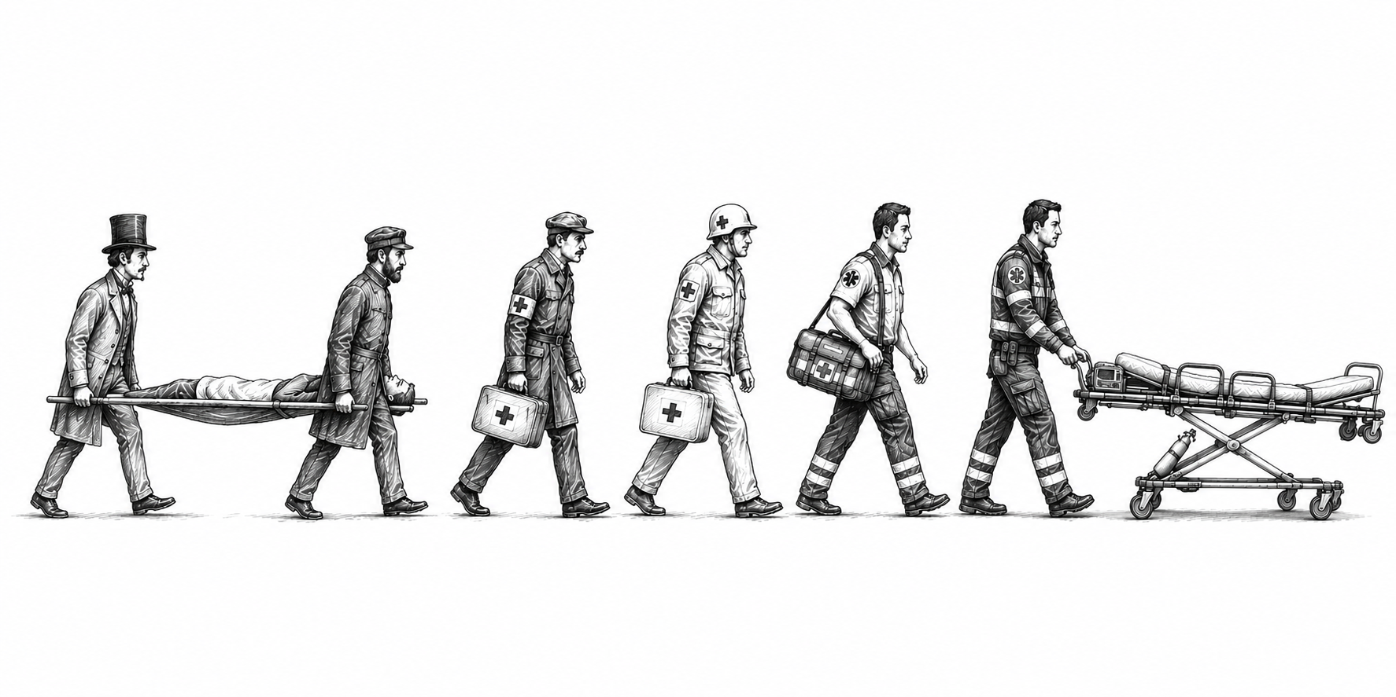
Laurent Bezia
Ambulancier depuis vingt ans — du secteur privé au CHU de Toulouse
ESSAI DOCUMENTAIRE · Toulouse — 2026

AMBULANCIERS — LE MAILLON OUBLIÉ DU SYSTÈME DE SANTÉ FRANÇAIS

Sommaire
Vingt-quatre chapitres répartis en cinq parties, précédés d’un prologue, d’une préface et d’une note sur la méthode, suivie d’une conclusion et d’une annexe critique. La pagination renvoie au manuscrit dans sa version courante (224 pages, 66 illustrations).
Quatrième de couverture 3
Prologue — Un samedi ordinaire 4
Préface — D’où je parle 6
Note sur la méthode 7
Introduction — Une grève à Toulouse 9
Première partie — Un métier, et pourquoi on ne le voit pas 11
Chapitre 1 — Anatomie d’un métier : ce qu’est, exactement, un ambulancier 12
Chapitre 2 — Un métier né du soin, pas du transport 18
Chapitre 3 — Une profession invisible 26
Chapitre 4 — Combien sont-ils ? Enquête sur une population introuvable 31
Deuxième partie — Le verrou, et le précédent qui montre la sortie 36
Chapitre 5 — Cinquante ans de réformes, un niveau jamais relevé 37
Chapitre 6 — Le verrou du niveau 3 44
Chapitre 7 — Le précédent : le diplôme d’abord, le statut ensuite 51
Troisième partie — Ce que le blocage coûte, et à qui 58
Chapitre 8 — À l’hôpital : sept organisations pour un même diplôme 59
Chapitre 9 — Ce que l’hôpital externalise : sous-traitance, brancardage et arbitrage par le prix 63
Chapitre 10 — Les missions que le référentiel ignore (I) : rayonnements et défunts 68
Chapitre 11 — Les missions que le référentiel ignore (II) : détenus, psychiatrie, enfants 75
Chapitre 12 — Des salaires sous le SMIC : la paie comme mesure de la reconnaissance 86
Chapitre 13 — Le secteur privé sous pression : le ciseau tarifaire 96
Chapitre 14 — Les pompiers paient la facture 106
Quatrième partie — Le système autour : miroirs, tutelles et angles morts 112
Chapitre 15 — Le miroir européen : là où l’ambulancier est devenu un clinicien 113
Chapitre 16 — Quatre métiers, quatre ministères : l’anomalie française de la gouvernance 123
Chapitre 17 — Un enjeu de résilience nationale 131
Chapitre 18 — La vague : ce que la démographie et les dépenses annoncent 137
Chapitre 19 — L’usure : ce que ce métier fait aux corps et aux esprits 144
Chapitre 20 — Ce qui n’est pas mesuré : qualité, sécurité et pilotage 159
Chapitre 21 — Le tournant numérique et environnemental 167
Cinquième partie — Le patient, et ce qu’il faut décider 173
Chapitre 22 — Et le patient, dans tout cela ? 174
Chapitre 23 — Ce que l’enquête dessine 180
Chapitre 24 — Sept propositions 192

Conclusion 196
Annexe — Le corpus documentaire passé au crible 198
Bibliographie 205

Quatrième de couverture
Cinq millions de patients par an. Personne ne sait qui les transporte.
Ils prennent en charge des détresses vitales, des personnes détenues sous escorte armée, des produits sanguins, des enfants autistes, des corps de défunts. Ils accompagnent des mourants sur des centaines de kilomètres, seuls dans leur cellule sanitaire. Une circulaire ministérielle toujours en vigueur les prévient qu’en accomplissant les gestes que leur métier exige, ils s’exposent à des poursuites pour exercice illégal de la médecine. Dans la seule enquête professionnelle disponible, huit répondants sur dix déclarent qu’aucun protocole n’a été écrit, dans leur service, pour les couvrir.
Leur diplôme est classé au niveau du CAP. Leur statut hospitalier, en catégorie C, filière ouvrière. Et leur profession n’apparaît dans aucun des grands dispositifs statistiques qui suivent les métiers de la santé en France : nul ne sait leur âge, leur ancienneté, ni combien quittent le métier chaque année.
Les ambulanciers sont le maillon oublié du système de soins français.
Ambulancier depuis vingt ans — dix ans dans le privé, dix ans à l’hôpital public —, Laurent Bezia a mené l’enquête. Textes réglementaires, réponses ministérielles, rapports de la Cour des comptes et de l’IGAS, thèses de médecine et d’ingénierie, archives de la Croix-Rouge, témoignages de terrain : chaque affirmation a été confrontée aux sources, et ce qui n’a pas résisté à la vérification est signalé comme tel.
Le résultat est sans appel. En 2021, les aides-soignants ont vu leur diplôme relevé au niveau baccalauréat — et, trois mois plus tard, leur statut passer en catégorie B. Les ambulanciers, eux, sont restés à quai. Le ministère l’écrit noir sur blanc : c’est le niveau du diplôme qui bloque tout.
Ce livre démontre que la réforme du diplôme d’ambulancier n’est pas une revendication catégorielle parmi d’autres. C’est un enjeu de sécurité des patients, de survie économique d’un secteur entier, de soulagement des sapeurs-pompiers submergés par les « carences ambulancières » — et, à l’heure où la France se prépare à des crises sanitaires majeures, un enjeu de résilience nationale.
Il s’interdit pourtant l’argument qui aurait été le plus commode. Aucune donnée française ne démontre qu’un patient ait subi une perte de chance faute d’un équipage mieux formé — non parce que ce serait faux, mais parce que la France a organisé un système dans lequel la question ne peut pas être posée.
Vingt-quatre chapitres, cinq parties, sept propositions chiffrées. Un ouvrage de référence, destiné aux décideurs comme aux professionnels de santé — et à tous ceux qui, un jour, monteront dans une ambulance.

Prologue — Un samedi ordinaire
Six heures, un samedi matin, au CHU de Toulouse. Le jour n’est pas levé quand je franchis les portes du service des ambulances interhospitalières. Mon premier regard va au tableau de planification : il m’apprend le nom de mon équipier et le numéro de notre véhicule, et c’est à peu près tout ce que je saurai de ma journée. À l’hôpital, aucune ne ressemble à la précédente.
Les collègues de nuit passent les transmissions en quelques phrases : les urgences n’ont pas désempli, les transferts prioritaires se sont enchaînés, les dépôts mortuaires se sont accumulés. Depuis vingt-deux heures la veille, une seule équipe a couvert l’ensemble des sites du CHU — Purpan, Rangueil, Larrey, l’Oncopole, l’Hôpital Garonne, Paul-de-Viguier, l’Hôpital des Enfants —, une quinzaine de patients possibles et des dizaines de kilomètres entre eux. Conséquence arithmétique : certains défunts attendent depuis près de dix heures dans les services avant d’être conduits à la chambre mortuaire. Douze heures n’ont rien d’exceptionnel, et lorsque les températures montent, les premiers signes de décomposition apparaissent parfois avant que nous ayons pu intervenir. Ce n’est pas un manque d’égard des soignants ; c’est le symptôme d’un dimensionnement.
Entre six et huit heures, avant l’arrivée des régulateurs, ce sont les deux équipes du matin qui établissent elles-mêmes les priorités. L’écran affiche une longue liste. Les patients dialysés d’abord : leur traitement conditionne leur survie. Les patients attendus au caisson hyperbare ensuite, pour la même raison. Puis les transferts destinés à libérer des lits aux urgences, où quelqu’un attend déjà sur un brancard la chambre que nous allons vider. Les transports vers la chambre mortuaire, eux, patienteront encore. Deux ambulanciers, seuls devant un écran, viennent d’arbitrer entre des urgences — sans protocole écrit, et sans que rien, dans l’organigramme, ait jamais reconnu qu’ils le faisaient.
Première mission : un patient en dialyse, placé en isolement pour risque infectieux. Nous demandons les transmissions infirmières, comme à chaque prise en charge. L’infirmière nous répond avec embarras qu’elle ne connaît pas ce patient, qu’il n’est pas de son secteur et que l’équipe de nuit ne lui a rien transmis. Nous partons quand même. Nous ignorons presque tout de son état clinique, il ne parle pratiquement pas le français, et nous roulons en surveillant les seuls signes que nous savons lire.
Deuxième mission, aussitôt après : une patiente quitte les urgences pour les soins intensifs de pneumologie, sous ventilation non invasive, porteuse d’une trachéotomie. Je demande si ce transport ne relève pas d’une équipe SMUR. Mon collègue hésite, puis m’avoue qu’il n’a jamais pratiqué d’aspiration trachéale et qu’il ne se souvient plus du protocole appris en formation. L’infirmière ne dit rien, et je comprends vite pourquoi : notre question n’est pas infondée, simplement aucune équipe médicalisée n’est disponible. Nous partons. En ouvrant le dossier pendant le trajet, je découvre, glissés entre les documents, plusieurs prélèvements sanguins que personne ne nous avait signalés. Une responsabilité de plus, confiée sans un mot.
À l’arrivée, le téléphone sonne déjà : une extraction vers l’unité hospitalière sécurisée interrégionale nous attend. Il est bientôt midi ; la pause déjeuner attendra. Puis vient la mission que la nuit a laissée : conduire enfin à la chambre mortuaire les corps accumulés depuis la veille. Une odeur lourde nous accueille à l’ouverture de la porte du service — l’attente a laissé sa trace. Mais ce n’est pas elle qui nous arrête. Devant la chambre, une famille est réunie autour du défunt ; elle a fait plusieurs centaines de kilomètres pour lui dire adieu. Nous refermons la porte et nous repartons en silence. Notre mission peut attendre ; leur deuil, non. À l’hôpital, certaines priorités ne figurent sur aucun logiciel de régulation.
Rien de ce qui précède n’est exceptionnel : c’est un samedi ordinaire au service des ambulances interhospitalières d’un centre hospitalier universitaire. Si ce livre existe, c’est parce que cette journée-là n’a laissé aucune trace — ni dans une statistique, ni dans un référentiel de formation, ni dans le récit que la France se fait de son hôpital. On ne peut pas comprendre ce qui se joue dans un établissement de santé sans regarder ce qui circule entre ses murs, et qui le fait circuler.

Préface — D’où je parle
Je m’appelle Laurent Bezia. Je suis représentant du personnel des ambulanciers au CHU de Toulouse, et je suis l’un des lanceurs d’alerte du mouvement de grève illimitée que les ambulanciers internes de cet établissement ont engagé le 11 mai 2026. Le lecteur doit le savoir dès la première page, parce que cela éclaire la façon dont ce livre doit être lu.
J’ai 43 ans et vingt années de métier, réparties en deux temps qui recouvrent exactement les deux versants de cette enquête : dix ans dans le secteur privé, de la petite entreprise familiale de trois salariés à une société de 160 personnes cotée en bourse, avec l’expérience de l’assistance à l’étranger et de la garde préfectorale ; puis dix ans dans le secteur public, comme ambulancier hospitalier. La ligne de fracture entre privé et public, qui structure une grande partie de ce livre, je ne l’ai pas étudiée de l’extérieur : je l’ai traversée.
Ce vécu aurait pu suffire à nourrir un plaidoyer. J’ai voulu autre chose. Chaque affirmation issue de mon expérience a été, autant que possible, soumise au même travail de vérification que n’importe quelle autre source : textes publiés au Journal officiel, données chiffrées officielles, rapports parlementaires et institutionnels. Ce travail a d’ailleurs corrigé certaines de nos propres certitudes militantes — à commencer par le niveau exact du diplôme d’ambulancier, que les documents syndicaux présentaient à tort comme équivalent à celui des aides-soignants. Loin d’affaiblir la cause, cette correction l’a rendue plus solide : c’est tout l’objet du chapitre 7.
Les chapitres consacrés au CHU de Toulouse mobilisent un conflit dont je suis un acteur direct. Les témoignages que j’y rapporte à la première personne sont ceux d’un homme engagé, pas d’un observateur neutre — ils gagnent en justesse ce qu’ils perdent en distance. Mais un décret, un arrêté ou une donnée de la DREES ne changent pas de nature selon qui les consulte : les vérifications factuelles qui charpentent ce livre valent indépendamment de ma position.
Vingt ans de terrain, des deux côtés de la profession, disciplinés par une exigence de preuve : voilà d’où je parle.


Note sur la méthode
Ce livre repose sur une règle simple, appliquée du premier au dernier chapitre : aucune donnée chiffrée, aucune référence, aucun fait n’y est inventé, et aucune affirmation issue d’une source partisane — syndicale ou patronale — n’y est reprise sans avoir été confrontée à une source primaire indépendante chaque fois que c’était possible.
Quatre types de sources sont mobilisés, et leur valeur de preuve n’est pas la même. Les textes juridiques (lois, décrets, arrêtés, conventions), vérifiés sur Légifrance et les sites institutionnels, constituent le socle. La littérature académique — rare sur les ambulanciers français, ce qui est en soi un résultat de cette enquête — apporte le cadre d’analyse. La littérature institutionnelle (IGAS, DREES, Cour des comptes, sources parlementaires) fournit les données chiffrées. Les discours d’acteurs, enfin — communiqués syndicaux, argumentaires patronaux, déclarations de directions hospitalières —, sont traités comme des positions à analyser, jamais comme des faits établis.
Cette méthode a produit trois types de résultats : des corrections (le niveau réel du diplôme d’ambulancier), des confirmations parfois inattendues (le tarif horaire de 64 € dénoncé par le patronat est exact au centime ; le forfait de carence de 217 € aussi), et des découvertes qu’aucun des acteurs n’avait anticipées (le double précédent des aides-soignants et des auxiliaires de puériculture, l’invisibilité statistique de la profession, la doctrine de résilience nationale en construction).
Le lecteur doit aussi savoir ce que ce livre n’a pas pu établir. Quelques chiffres circulant dans le débat n’ont pas résisté à la vérification ou n’ont pas pu être confirmés : le taux de rotation de 18 % et les coûts d’intérim avancés pour le CHU de Toulouse (données de gestion interne, non publiées), le chiffre précis de 4 490 projets de recrutement nationaux, le taux d’accidentologie « 2,5 fois supérieur à la moyenne des professions de santé », l’ampleur exacte des défaillances d’entreprises du secteur privé. Une précision d’édition, enfin : les données des comptes de la santé citées dans ce livre sont celles de l’édition 2025, qui révise rétrospectivement la série et rectifie la ventilation des dépenses de transport de l’année 2023. Les chiffres de l’édition précédente, encore largement diffusés, ne sont pas repris. Quand ces chiffres apparaissent dans le texte, leur statut est signalé. Ce livre s’appuie enfin sur des cas encore en cours au moment de la rédaction — la grève de Toulouse, les tensions du SDIS de la Somme — dont les conclusions restent, par construction, provisoires.
Une dernière étape de vérification, conduite après l’achèvement du manuscrit, a consisté à dépouiller systématiquement huit documents scientifiques et institutionnels consacrés au transport sanitaire — deux articles de revue à comité de lecture, quatre thèses, une enquête professionnelle et un compte rendu parlementaire. Ce dépouillement a nourri les chapitres 1, 2, 3, 4, 6, 8, 15, 19, 20, 22 et 23 ; il a rendu possibles trois d’entre eux — l’anatomie du métier, la démographie de la profession et le chapitre consacré au patient. Il a corrigé cinq affirmations de ce livre et fait apparaître neuf domaines dans lesquels la donnée n’existe pas. Il fait l’objet d’une annexe critique en fin d’ouvrage, où figurent la valeur de preuve de chaque source, les incohérences relevées et ce que la vérification n’a pas permis d’établir.
Cette transparence n’est pas une coquetterie de méthode : elle est ce qui distingue un livre d’enquête d’un tract.

Introduction — Une grève à Toulouse
Le 11 mai 2026, les 65 ambulanciers internes du CHU de Toulouse — ceux qui transportent, en moyenne, 250 patients chaque jour entre les sites de l’hôpital — entament une grève illimitée. Sur leurs pancartes, un slogan : « On transporte des êtres vivants, pas des colis. » Un gréviste résume à la presse le sentiment général : les évaluations de leur travail donnent « l’impression qu’on transporte des cartons ou des palettes ».
Ce conflit local est le point de départ de ce livre. Mais il n’en est que la partie visible. Car derrière la grève toulousaine se cache une anomalie française que presque personne n’a documentée : une profession d’environ 65 000 personnes, indispensable au fonctionnement quotidien du système de santé, dont le diplôme d’État est classé au niveau 3 du répertoire national des certifications — le niveau CAP —, dont les agents hospitaliers sont maintenus en catégorie C de la fonction publique, et qui n’apparaît dans aucun des grands dispositifs de suivi statistique des métiers de la santé.
En 2021, à la suite du Ségur de la santé, les aides-soignants et les auxiliaires de puériculture ont vu leur diplôme relevé au niveau 4 — le niveau baccalauréat — puis, trois mois plus tard, leur statut passer en catégorie B. Les ambulanciers, dont le corps hospitalier a pourtant été réformé en 2022 et rattaché à la filière soignante, sont restés en catégorie C. Interrogé au Sénat, le ministère de la Santé a donné le motif, noir sur blanc : le diplôme d’ambulancier « reste d’un niveau infra-baccalauréat, ce qui ne permet pas un reclassement statutaire en catégorie B ». Tout tient dans cette phrase. Le verrou n’est pas budgétaire, ni corporatiste : il est certificatif. Tant que le diplôme reste au niveau 3, la porte de la catégorie B reste juridiquement fermée.
La question de la revalorisation du diplôme dépasse donc largement le statut des ambulanciers. Elle touche à trois enjeux majeurs : la sécurité des patients, l’organisation du système de santé, et la capacité de la France à répondre aux crises sanitaires.
La sécurité des patients, d’abord, parce que l’écart entre ce que les ambulanciers font réellement — transports SMUR, patients sous contrainte psychiatrique, produits sanguins, détenus, défunts, dispositifs médicaux complexes — et ce à quoi leur formation les prépare fait peser un risque silencieux sur ceux qu’ils transportent comme sur eux-mêmes. L’organisation du système, ensuite, parce que le transport sanitaire repose sur trois acteurs interdépendants — l’hôpital public, les entreprises privées, les sapeurs-pompiers — et que toute réforme qui n’en traiterait qu’un seul déplacerait le problème vers les deux autres : quand le privé s’effondre, ce sont les pompiers qui « font les taxis ». La résilience nationale, enfin, parce qu’à l’heure où l’État prépare le système de santé civil à des crises majeures — canicules, pandémies, jusqu’à l’hypothèse d’un conflit de haute intensité —, la capacité à transporter des blessés en masse repose précisément sur cette profession que personne ne regarde.
Ce livre suit cette logique. Il commence par dire ce qu’est, exactement, un ambulancier : ce que le droit en dit, ce que la formation lui apprend et ce que le travail lui demande (chapitre 1). Il raconte ensuite l’histoire : celle d’un métier né du soin, pas du transport (chapitre 2). Il montre pourquoi cette profession est devenue invisible (chapitre 3), au point que nul ne sait combien ils sont (chapitre 4), comment cinquante ans de réformes ont enrichi le métier sans jamais relever son diplôme (chapitre 5), et où se situe exactement le verrou juridique (chapitre 6). Il établit alors le résultat central de l’enquête : le précédent des aides-soignants, qui dessine la voie de réforme la plus réaliste (chapitre 7). Sept chapitres de terrain suivent — l’hôpital, en quatre temps (chapitres 8 à 11), la feuille de paie et le sentiment d’injustice qu’elle nourrit (chapitre 12), le secteur privé (chapitre 13), les sapeurs-pompiers (chapitre 14) — avant d’élargir le champ à l’Europe, où nos voisins ont fait de l’ambulancier un clinicien reconnu (chapitre 15), à l’anomalie française d’une gouvernance éclatée entre quatre ministères et sept acteurs de terrain (chapitre 16), puis à la résilience nationale (chapitre 17). Quatre chapitres examinent ensuite les forces qui vont peser sur ce métier dans les quinze prochaines années : la démographie et la dépense (chapitre 18), l’usure des corps et des esprits (chapitre 19), la qualité et la sécurité des soins que personne ne mesure (chapitre 20), le tournant numérique et environnemental (chapitre 21). Les trois derniers chapitres prennent enfin le point de vue du patient (chapitre 22), tirent le bilan de l’enquête (chapitre 23) et formulent sept propositions concrètes (chapitre 24).
Nous sommes loin de ce que nous avions appris pendant notre certificat de capacité d’ambulancier. En formation, chaque geste avait un nom, chaque situation une procédure, chaque responsabilité un titulaire. Le lundi matin, de retour au service, nous posons à nos cadres de proximité les questions les plus simples qui soient — celles auxquelles une institution devrait pouvoir répondre en trois phrases. Sommes-nous assurés pendant ce genre de transport ? Existe-t-il un protocole ? À qui appartient la responsabilité si quelque chose tourne mal ?
La cadre botte en touche. Nous montons d’un cran : les cadres de la régulation donnent une version, la nôtre en donne une autre, et les deux se contredisent. Chacun sa lecture, chacun sa certitude. Rien d’écrit. Pas une note de service, pas une ligne de protocole, rien que l’on puisse produire un jour devant une famille ou devant un juge. Le flou total.
Ce flou n’empêche personne d’avancer. Chacun croit savoir, chacun s’avance, et certains transports sont imposés à des équipes qui n’y ont pas été formées. Le savoir circule par le couloir et le vestiaire : ce qu’un collègue a fait la dernière fois, comment un autre s’en est sorti. Beaucoup de bouche-à-oreille pour partager les expériences, rien de sérieux pour les fonder.
Nous protestons. Nous disons que nous ne nous sentons en sécurité ni pour nous, ni pour nos patients. En face, silence complet sur la réalité de notre fiche de poste — celle que nous exerçons, pas celle qui est écrite. Aucune prévention auprès des équipes. Et lorsqu’une information fiable finit par descendre des autorités compétentes, elle arrive après coup : le risque, lui, a déjà été pris.
En attendant, la direction nous impose ses risques sans nous accorder la reconnaissance qui devrait aller avec.
Nous débutons notre grève.
Seule réponse de la direction du CHU de Toulouse — et elle vaut résumé de ce livre : si rien ne bouge au niveau national, ici, rien ne bougera.

Un métier, et pourquoi on ne le voit pas
On ne défend pas ce qu’on ne sait pas décrire. Cette première partie établit donc quatre choses avant toute discussion : ce qu’est un ambulancier au regard du droit et du travail réel ; d’où vient ce métier, y compris ce que les archives révèlent d’une origine que la profession elle-même a oubliée ; pourquoi l’appareil français de connaissance ne le voit pas ; et combien ils sont — question à laquelle, on le verra, la République ne sait pas répondre. Le lecteur qui connaît déjà le métier trouvera dans ces quatre chapitres la matière documentaire dont il a besoin pour le faire comprendre à ceux qui l’ignorent. Le lecteur qui l’ignore y trouvera de quoi mesurer, dans la suite du livre, l’écart entre ce qu’on demande à ces professionnels et ce qu’on leur reconnaît.

Chapitre 1 — Anatomie d’un métier
Avant de raconter d’où vient ce métier et pourquoi la République ne le voit pas, il faut dire ce qu’il est. Non par pédagogie de politesse : parce que tout le dossier tient dans un écart entre une définition officielle et un travail réel, et qu’on ne peut pas mesurer cet écart sans avoir tenu les deux bouts.
Un avertissement d’emblée. Le mot « ambulancier » ne désigne pas un métier, il en désigne au moins six. Un auxiliaire ambulancier qui conduit un véhicule sanitaire léger dans une société de province, un diplômé d’État qui prend une garde préfectorale la nuit dans un secteur rural, un agent de la fonction publique hospitalière affecté aux transports internes d’un CHU, un ambulancier SMUR qui part avec un médecin et un infirmier, un ambulancier de la Croix-Rouge sur un dispositif prévisionnel de secours, un conducteur ambulancier de l’armée de terre : ils portent le même nom, parfois le même diplôme, et n’exercent pas le même travail. Une bonne partie des malentendus du débat public vient de là.

Ce que dit le droit
Le transport sanitaire est défini par le code de la santé publique comme le transport de personnes malades, blessées ou parturientes, effectué sur prescription médicale ou en cas d’urgence médicale, par des entreprises agréées et au moyen de véhicules spécialement adaptés. Trois éléments dans cette définition, et chacun compte. Une prescription : l’ambulancier n’intervient pas de sa propre initiative, il exécute une décision médicale ou une régulation. Un agrément : l’activité est contingentée, l’entreprise autorisée. Un véhicule adapté : le transport sanitaire est défini par son outil autant que par son objet.
Ce qui manque à cette définition saute aux yeux : elle ne dit rien de ce que fait le professionnel pendant le trajet. Le droit définit un déplacement, pas une prise en charge.

Deux grades, et la marche entre les deux
Le premier échelon est l’auxiliaire ambulancier. Formation courte, en général quelques dizaines d’heures, une attestation ; il peut conduire seul un véhicule sanitaire léger et occuper la place d’équipier dans une ambulance, jamais celle de responsable. Le second est le diplôme d’État d’ambulancier, qui seul permet d’être chef de bord d’une ambulance et de figurer, au titre du 1° de l’article R. 6312-7 du code de la santé publique, dans l’équipage d’un véhicule de transport sanitaire terrestre.
Le même article R. 6312-7 énumère, pour ces équipages, quatre catégories de personnes : les titulaires du diplôme d’État ; les sapeurs-pompiers titulaires des formations de secours d’urgence aux personnes, sapeurs-pompiers de Paris ou marins-pompiers de Marseille ; les personnes titulaires de l’unité d’enseignement « prévention et secours civiques de niveau 1 » ou de la carte d’auxiliaire sanitaire, ou appartenant à une profession de santé réglementée ; et les conducteurs d’ambulance. Il faut relire cette liste lentement. Le texte qui organise les équipages du transport sanitaire place, dans la même énumération, un diplômé d’État de la santé et une personne titulaire d’une formation aux premiers secours de sept heures. Ce n’est pas une équivalence — les fonctions occupées diffèrent —, mais c’est une cohabitation, et elle en dit long sur le degré d’exigence que la réglementation attache à ce métier.

Trois véhicules, trois régimes, un seul patient
L’ambulance proprement dite exige deux personnes, dont au moins un diplômé d’État. Elle transporte un patient couché, demi-assis ou assis nécessitant une surveillance particulière — sous oxygène, perfusé. Les catégories techniques distinguent les véhicules de type A, seuls médicalisables et donc utilisables par une équipe SMUR, et les véhicules de type C, qui constituent l’essentiel du parc : dans une centrale hospitalière observée par la recherche, 90 % des transports s’effectuent en type C.
Le véhicule sanitaire léger n’exige qu’un seul professionnel, au minimum auxiliaire ambulancier. Il transporte des patients assis, éventuellement plusieurs à la fois, et son véhicule est soumis à des obligations sanitaires.
Le taxi conventionné, enfin, transporte le patient qui n’a besoin d’aucune assistance et peut se déplacer seul. Son conducteur n’est soumis à aucune exigence de formation sanitaire.
Retenons dès maintenant le chiffre que le chapitre 18 exploitera : en 2018, la répartition des transports sanitaires terrestres s’établissait à 41 % pour les taxis, 40 % pour les ambulances, 19 % pour les véhicules sanitaires légers — ces trois parts se rapportant aux seuls transports assurés par une entreprise de transport sanitaire ou par un taxi conventionné, quand la série 2014-2024 du chapitre 18 y ajoute les autres modes (transports en commun, véhicules personnels) et ne lui est donc pas directement comparable. Le vecteur qui n’exige aucune formation sanitaire est le premier en nombre de transports. Ce n’est pas un détail d’organisation ; c’est le résultat d’un arbitrage, et le chapitre 14 montrera qu’il s’est toujours fait par le prix.
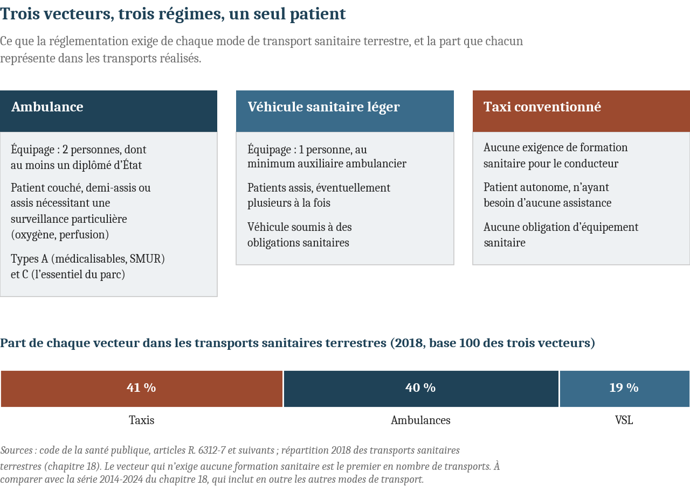
Trois vecteurs, trois régimes, un seul patient : équipage exigé, patient transporté et part de chaque mode dans les transports sanitaires terrestres en 2018 (infographie réalisée pour cet ouvrage).

Trois employeurs, trois mondes
Un ambulancier du secteur privé travaille dans l’une des quelque cinq à six mille entreprises de transport sanitaire ; son droit du travail est celui des transports routiers, et sa tutelle économique passe par le ministère chargé des transports. Un ambulancier du secteur public est fonctionnaire hospitalier, classé en catégorie C, filière ouvrière et technique. Un ambulancier du secteur associatif exerce pour la Croix-Rouge française, la Protection civile ou une structure comparable.
Le même diplôme, délivré sous l’autorité du ministère de la Santé, ouvre donc sur trois régimes de travail, trois conventions, trois échelles de rémunération et deux ministères de tutelle. Un lecteur qui trouverait cette architecture baroque n’a pas tort : le chapitre 16 lui est entièrement consacré, sous le nom d’anomalie française de la gouvernance.
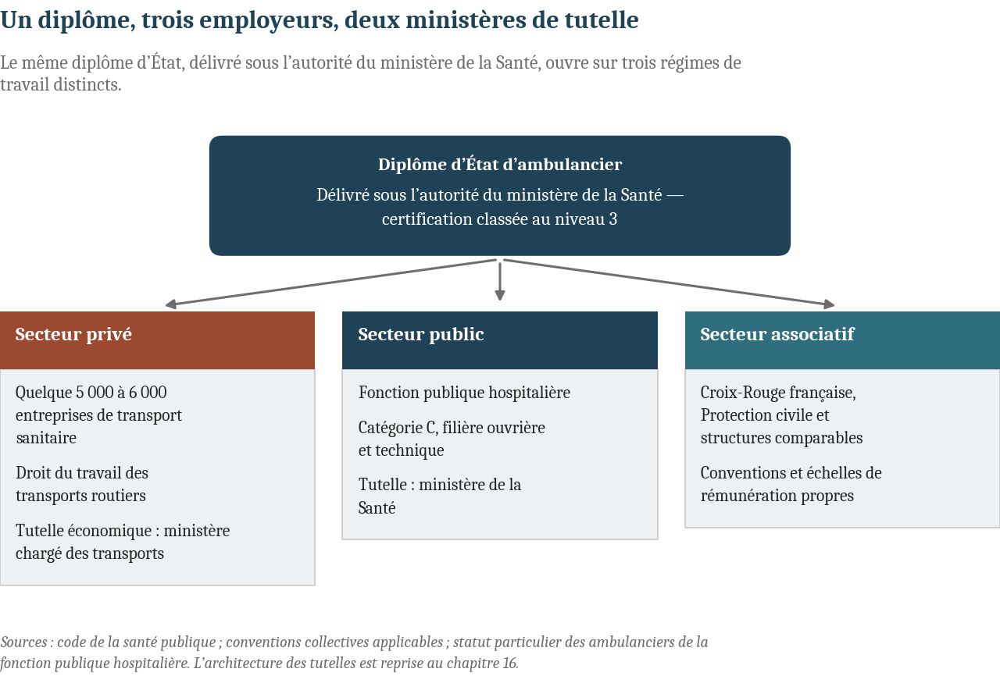
Un diplôme, trois employeurs, deux ministères de tutelle : les trois régimes de travail ouverts par la même certification (infographie réalisée pour cet ouvrage).

Ce que le professionnel apprend — et ce qu’il fait
La formation initiale conduisant au diplôme d’État se compose de modules théoriques et de stages, pour un volume de l’ordre de plusieurs centaines d’heures, et débouche sur une certification classée au niveau 3 du cadre national — le niveau du certificat d’aptitude professionnelle. Ce chiffre, qui paraîtra ici anecdotique, est le pivot de tout ce livre : les chapitres 5 et 6 y reviendront.
L’ambulancier affecté en service mobile d’urgence et de réanimation suit en outre une formation d’adaptation à l’emploi dont l’arrêté du 26 avril 1999 fixe le contenu à quatre semaines : deux jours de radiotéléphonie, deux jours d’hygiène, de décontamination et de désinfection, deux jours de situation d’exception, neuf jours de participation à la prise en charge d’un patient au sein d’une équipe médicale, plus un stage pratique d’une semaine et un stage préalable de conduite en état d’urgence. Elle est validée par une attestation de suivi.
Voilà pour le prescrit. Le réel se laisse approcher par un document plus parlant que n’importe quel référentiel : la fiche bilan que l’équipage remplit et remet au service d’accueil. Une étude conduite au CHU de la Guadeloupe, dont le chapitre 20 exploitera les résultats, en détaille les rubriques. On y trouve, outre l’identité et les circonstances, un bilan d’urgence vitale — inconscience, obstruction des voies aériennes, hémorragie externe, arrêt cardiaque — puis trois systèmes à documenter : la conscience (perte de connaissance initiale et sa durée, confusion, somnolence, agitation, convulsions, déficit moteur ou sensitif, inégalité pupillaire, vomissements, glycémie), la ventilation (fréquence respiratoire, amplitude, saturation), la circulation (pouls, pression artérielle), et une rubrique de surveillance de l’évolution pendant le transport.
Lisez cette liste, puis relisez la définition juridique du transport sanitaire donnée plus haut. La première décrit une évaluation clinique standardisée ; la seconde décrit un déplacement. Entre les deux, il y a exactement l’objet de ce livre.

Trois registres de compétence, et le malentendu qu’ils produisent
Une étude par observation participante conduite auprès d’ambulanciers de Suisse francophone propose une grille qu’on peut appliquer telle quelle au cas français, et qui servira de fil à plusieurs chapitres. Le métier mobilise trois registres : des compétences techniques et médicales, apprises en formation et fortement valorisées à l’intérieur de la profession ; des compétences sociales et relationnelles, mobilisées en permanence auprès de personnes douloureuses, angoissées, désorientées ou en fin de vie ; et des compétences « physiques », liées au brancardage, à la manutention et à la conduite.
Le malentendu naît de ce qu’aucun interlocuteur ne perçoit le même registre. Le médecin, qui arrive après ou prend la main, ne voit souvent que le troisième. Le patient, qui n’a pas les repères, ne perçoit que le deuxième. Le premier — celui dont le professionnel tire son identité — n’est vu que par ses pairs. Le chapitre 15 montrera que ce mécanisme survit à l’élévation du diplôme, et le chapitre 24 en tirera une proposition.

Une journée, côté privé
Le prologue de ce livre raconte une journée d’ambulancier hospitalier. Il faut la compléter par l’autre, celle que vivent les neuf dixièmes de la profession, et dont la mécanique a été décrite avec précision par une thèse de génie industriel consacrée à la planification des réseaux d’ambulances.
Le travail se construit sur un planning bimensuel, que le régulateur met à jour la veille pour le lendemain à partir des demandes connues, puis qu’il modifie encore au fil de la journée. L’horaire annoncé n’est donc pas l’horaire effectué. Les pauses elles-mêmes sont un paramètre de gestion : la pause déjeuner d’une heure est due à l’ambulancier qui commence avant onze heures et finit après onze heures quinze, et doit être prise à l’agence ; elle peut être raccourcie d’une demi-heure et prise à l’extérieur, « ce qui engendre un coût supplémentaire à l’employeur ». Après six heures de travail continu, une pause de vingt minutes, « généralement permise sur la route pour de longs trajets ».
Le rôle de l’ambulancier, dans le modèle de cette thèse, tient en une phrase : il installe l’usager, vérifie les documents, le transporte, lui fait signer à destination une attestation d’accomplissement de la mission. Rien de faux dans cette description — c’est bien ce que fait le professionnel, et c’est bien ce que le système lui demande. Simplement, tout ce que la fiche bilan appelait « conscience, ventilation, circulation » en a disparu.
À cette journée s’ajoutent, pour les entreprises inscrites au tableau, les gardes : une ambulance et un équipage de deux personnes mis à disposition du SAMU sur un secteur, pour douze heures. Le chapitre 13 en établira l’arithmétique ; retenons seulement, pour l’instant, que ce dispositif est ce qui fait de l’ambulancier privé un acteur de l’urgence, et qu’il est aussi le point où son modèle économique se rompt.

Ce que l’ambulancier n’est pas
Il n’est pas brancardier : celui-ci assure les déplacements internes d’un établissement, sans diplôme d’État exigé, et le chapitre 9 expliquera pourquoi la confusion entre les deux blesse deux professions à la fois.
Il n’est pas sapeur-pompier : la doctrine française distingue le secours à personne, mission des services d’incendie et de secours, et le transport sanitaire, activité de santé. Le chapitre 14 montrera ce que cette frontière produit lorsqu’elle cède.
Il n’est pas infirmier : une lettre-circulaire du 8 novembre 1999, dont le chapitre 6 fera une pièce centrale, le lui rappelle en des termes que l’on peut qualifier de dissuasifs.
Il n’est pas non plus paramedic au sens anglo-saxon, allemand ou suisse : c’est tout l’objet du chapitre 15, et l’écart y sera mesuré en années de formation et en actes autorisés.
Reste une définition en creux, et c’est peut-être la seule exacte : l’ambulancier est le professionnel de santé qui accompagne le patient sur le seul segment de son parcours où personne d’autre ne l’accompagne. Tout le reste de ce livre consiste à en tirer les conséquences.

Chapitre 2 — Un métier né du soin
Pour comprendre l’anomalie contemporaine, il faut remonter à l’origine. Car l’histoire du transport sanitaire inverse exactement la hiérarchie que sa classification administrative lui assigne aujourd’hui : ce métier n’est pas né du voiturage auquel du soin serait venu s’ajouter. Il est né du soin.

1792 : les « ambulances volantes » de Larrey
L’acte fondateur est militaire. Nommé en avril 1792 chirurgien aide-major à l’armée du Rhin, Dominique-Jean Larrey se heurte au règlement en vigueur, qui impose au service de santé de se tenir à une lieue en arrière de la ligne de feu et d’attendre la fin des combats pour secourir les blessés. Observant la mobilité des batteries d’artillerie volante, il conçoit le dispositif inverse : des voitures hippomobiles légères et suspendues, capables de suivre les troupes, de relever les blessés au plus près de l’engagement, de leur prodiguer les premiers pansements et de les évacuer sans délai. « Je conçus alors un système de voiture suspendue qui pût réunir à la solidité, la célérité et la légèreté », écrit-il dans ses mémoires. Conçues en 1792, réalisées en 1797 à l’armée d’Italie où elles sont présentées à Bonaparte, ces « ambulances volantes » posent les deux principes fondateurs du transport sanitaire moderne : la précocité du relevage comme facteur pronostique, et l’association, dans un même dispositif mobile, du transport et du soin. Le service de santé des armées les présente aujourd’hui encore comme les « ancêtres de la médecine d’urgence ».
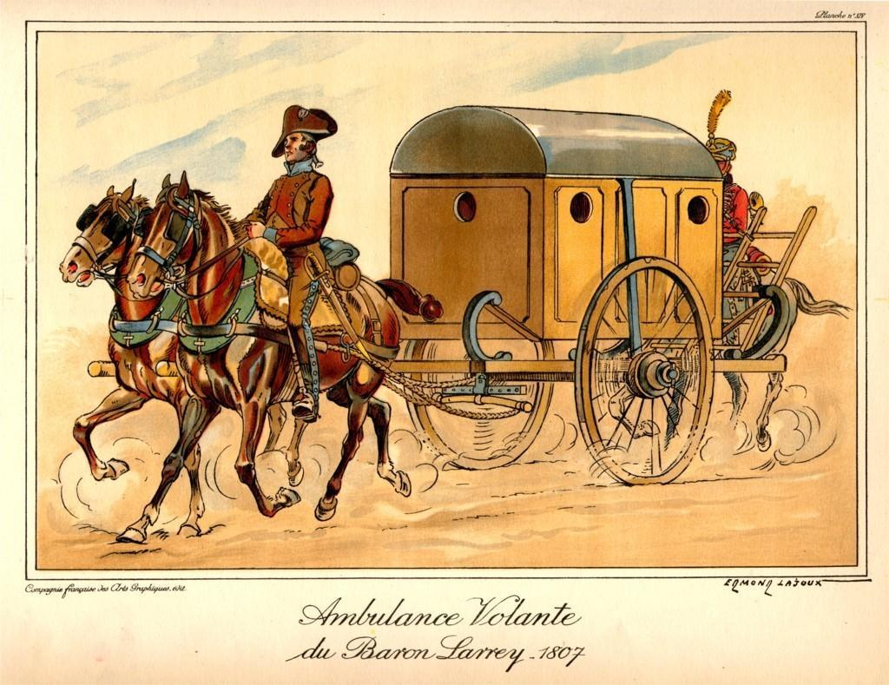
« Ambulance volante du Baron Larrey, 1807 », planche d’Edmond Lajoux (reproduction Wikimedia Commons).
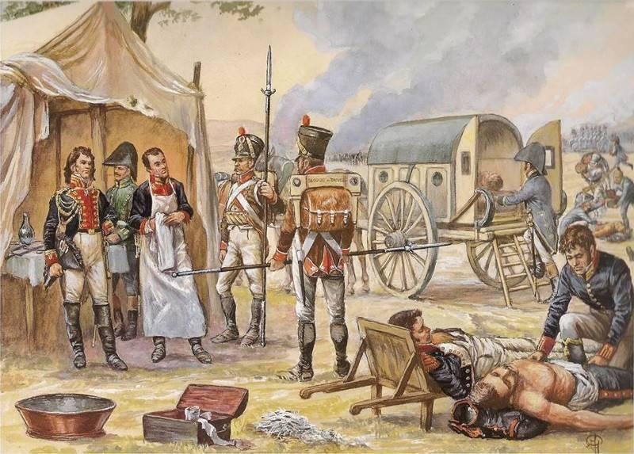
Poste de secours et ambulance du service de santé des armées napoléoniennes (illustration historique moderne) : le dispositif associe déjà relevage, soins immédiats et évacuation.

Le XIXe siècle : du champ de bataille à la ville
Le modèle militaire se diffuse ensuite dans les grandes villes d’Europe et d’Amérique, très largement sous l’impulsion d’anciens médecins militaires. Aux États-Unis, après la guerre de Sécession, le premier service civil d’ambulance hospitalier documenté naît au Commercial Hospital de Cincinnati (1865-1866), suivi en 1869 par celui du Bellevue Hospital de New York, organisé par un ancien chirurgien de l’armée de l’Union : voitures équipées d’attelles et de garrots, harnais suspendus permettant un départ en moins de trente secondes — déjà une doctrine de la rapidité d’engagement. En Europe, Vienne fonde sa société de secours en 1881, Londres sa St John Ambulance Brigade en 1887. À la fin du siècle, le transport des malades est devenu une fonction urbaine identifiée — mais assurée par des personnels sans statut : cochers, brancardiers, internes. La fonction existe ; la profession, pas encore.
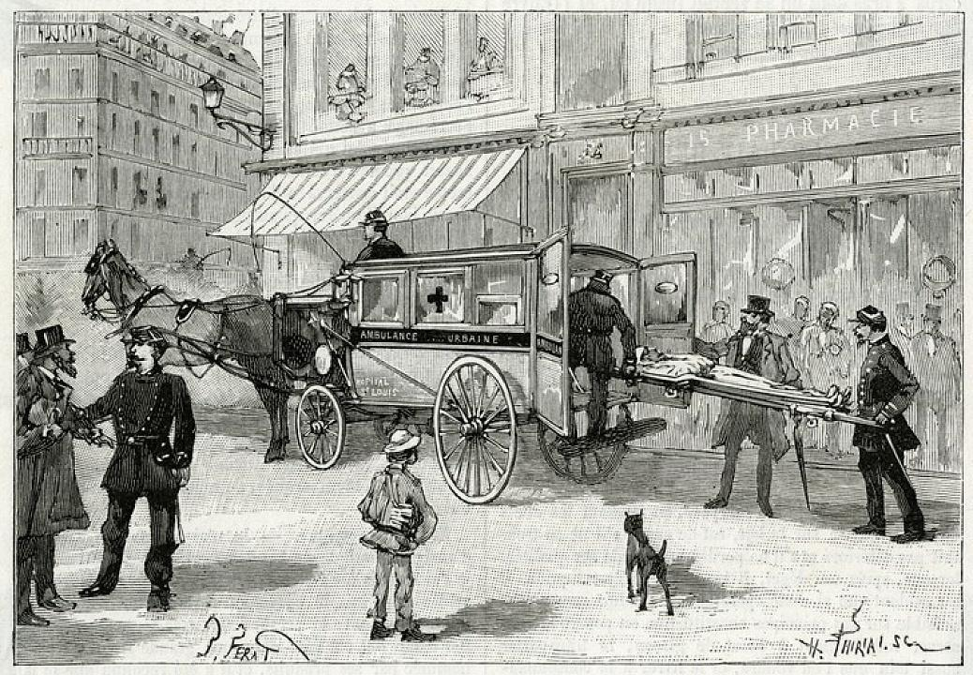
« Ambulance urbaine » hippomobile relevant un malade devant une pharmacie parisienne, gravure de presse de la fin du XIXe siècle (dessin P. Férat, gravure H. Thiriat).
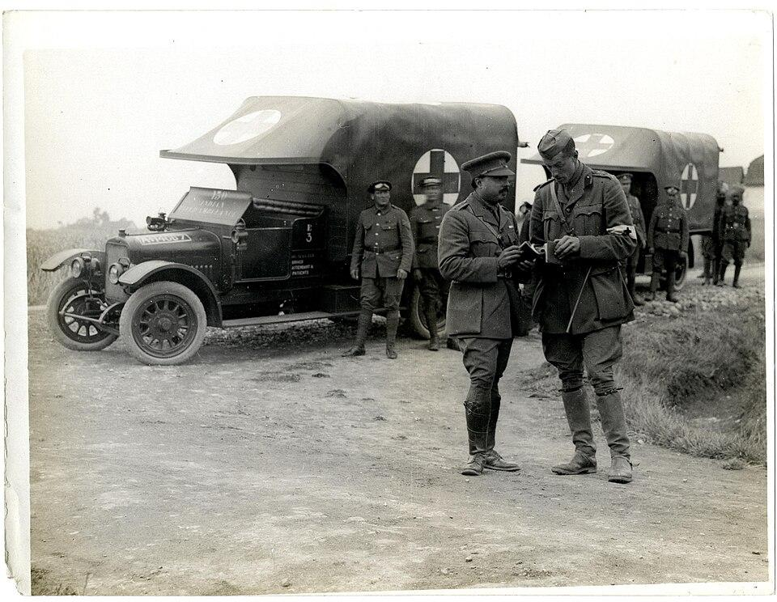
Ambulances automobiles à Merville (Nord), 1915 (photographie H. D. Girdwood, fonds British Library, domaine public). La motorisation du transport sanitaire pendant la Grande Guerre assure la transition entre l’ère hippomobile et l’urgence préhospitalière du XXe siècle.

1884-1945 : le secours devient une affaire publique
Entre le modèle militaire et la médicalisation de l’urgence, deux textes ancrent le secours dans le droit commun — et fondent, sans le savoir, la fragmentation que ce livre décrit. La loi du 5 avril 1884 sur l’organisation municipale confie au maire, au titre de ses pouvoirs de police, « le soin de prévenir et de faire cesser, par la distribution des secours nécessaires, les accidents et les fléaux calamiteux » : le secours à personne devient une compétence communale, socle de ce que deviendront les services d’incendie et de secours. L’ordonnance du 19 octobre 1945, en créant la Sécurité sociale, fait quant à elle du transport sanitaire un soin remboursable : elle ancre l’ambulance dans la sphère de l’assurance maladie. Deux textes, deux logiques, deux tutelles — la commune et la sécurité sociale — dont on verra qu’elles ne se rejoindront jamais tout à fait.

1955-1968 : la France médicalise l’urgence — et le SAMU naît à Toulouse
En France, deux crises déclenchent la structuration moderne : la montée de la mortalité routière et l’épidémie de poliomyélite de 1956, qui impose de transporter des patients en insuffisance respiratoire vers les premiers services de réanimation. Les premières équipes mobiles de réanimation apparaissent dès 1955 — à Paris avec Maurice Cara, à Nancy avec Alexandre Larcan et son « SOS Nancy » (1962), à Montpellier avec Louis Serre, à qui l’on doit le sigle SMUR ; un décret de décembre 1965 officialise ces services mobiles d’urgence et de réanimation. Puis vient l’étape décisive : le 16 juillet 1968, le premier service d’aide médicale urgente de France — le SAMU — est créé au CHU de Toulouse, sous l’impulsion du professeur Louis Lareng, pour coordonner SMUR et services d’urgence. Les SAMU se généralisent dans les années 1970, reçoivent leur « centre 15 » à la fin de la décennie, avant que la loi du 6 janvier 1986 ne consacre l’ensemble de l’édifice. La portée fondatrice de la date du 16 juillet est aujourd’hui rappelée jusque dans les travaux parlementaires : une question écrite déposée à l’Assemblée nationale demande sa reconnaissance officielle comme Journée nationale des SAMU-SMUR.
Le lecteur l’aura noté : le berceau du SAMU français est précisément l’établissement où se rejoue, cinquante-huit ans plus tard, la grève des ambulanciers de 2026. La coïncidence n’a aucune valeur démonstrative — mais elle donne au cas toulousain une résonance singulière. L’hôpital qui a inventé la régulation médicale préhospitalière française est aussi celui où se pose aujourd’hui la question de la place de ceux qui la font rouler.
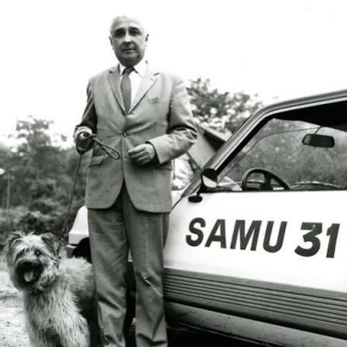
Le professeur Louis Lareng (1923-2019), fondateur du premier SAMU de France au CHU de Toulouse, devant un véhicule du SAMU 31 (photographie d’archives).
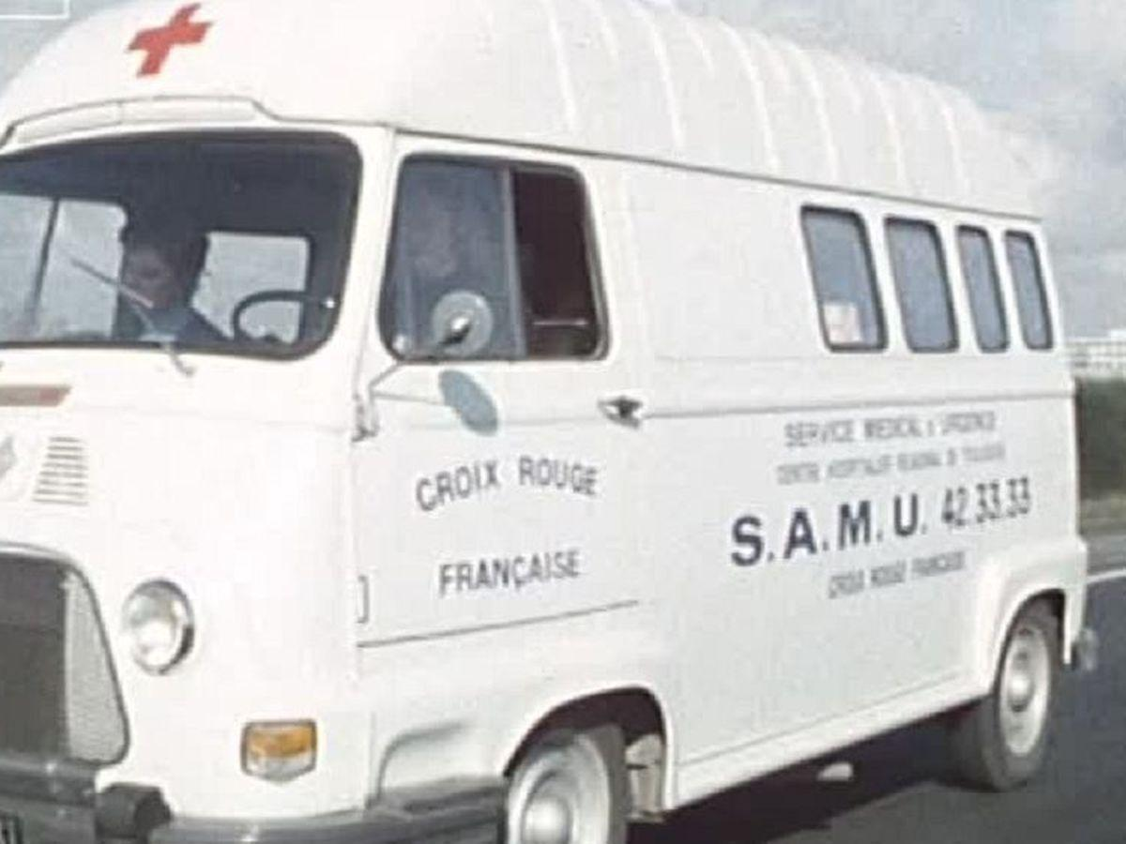
Renault Estafette du « Service médical d’urgence du Centre hospitalier régional de Toulouse — S.A.M.U. », fin des années 1960 : l’un des tout premiers véhicules de France à porter le sigle SAMU (archives audiovisuelles).
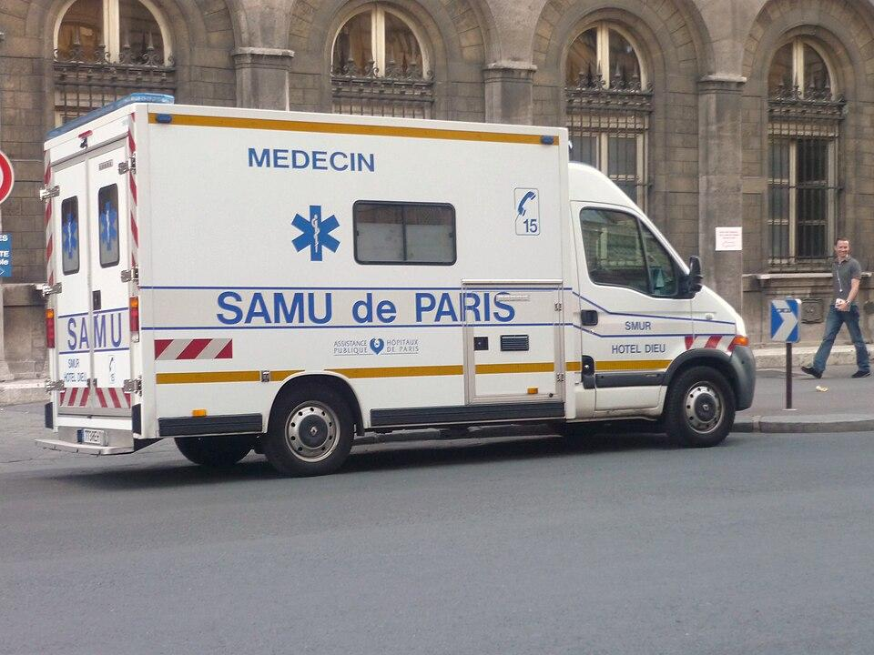
Unité mobile hospitalière du SMUR de l’Hôtel-Dieu, SAMU de Paris (photographie Wikimedia Commons) : l’héritière directe du dispositif né au CHU de Toulouse le 16 juillet 1968.
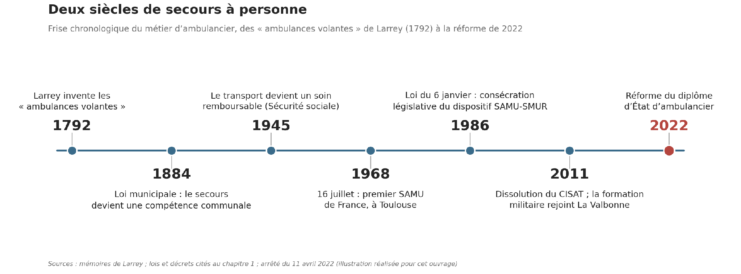
Frise chronologique du métier d’ambulancier, des « ambulances volantes » (1792) à la réforme de 2022 (illustration réalisée pour cet ouvrage).

1939-1973 : les conductrices de la Croix-Rouge, matrice oubliée de la formation
Pendant que l’État construisait la médicalisation de l’urgence, une autre histoire se déroulait en parallèle, et c’est elle qui a produit le référentiel de formation des ambulanciers. Il manque à ce chapitre un chaînon que ce livre a longtemps laissé de côté et qu’une recherche sur archives est venue combler. Dans un article publié en 2019 dans la revue Clio, l’historien Charles-Antoine Wanecq a reconstitué, à partir des fonds de la Croix-Rouge française et des Archives nationales, l’histoire des conductrices-ambulancières engagées à partir de 1939. Ce détour n’est pas une curiosité érudite : il change la manière dont il faut lire le référentiel de formation d’aujourd’hui.
Le point de départ est une nécessité de guerre. En 1939, la Croix-Rouge recrute des femmes pour conduire ses ambulances et les forme. Elles resteront très minoritaires dans l’effectif total des transporteurs sanitaires ; elles n’en deviendront pas moins, écrit Wanecq, les pionnières de la codification de la profession. Premier paradoxe de cette histoire : le modèle a été défini par le segment le plus marginal du métier.
Le second paradoxe pèse plus lourd encore, et il faut le rapprocher du chapitre 7. La professionnalisation des ambulanciers s’est faite par le bas. « À la différence des aides-soignantes, dont le titre est créé de toutes pièces par l’administration, le monde des ambulanciers de l’après-guerre, très disparate, s’organise pour la reconnaissance de son activité et l’octroi d’un statut social et juridique. » Les deux professions dont ce livre fait le précédent — aide-soignant, auxiliaire de puériculture — sont des créations administratives descendantes, que l’État a pu réformer d’un trait de plume en 2021 parce qu’il en était l’auteur. La profession d’ambulancier, elle, est une conquête ascendante, portée par un milieu hétérogène d’entrepreneurs, d’associations et de salariés. Cela n’invalide pas le précédent, qui reste une démonstration de faisabilité ; cela explique la lenteur, et c’est une objection que l’administration peut légitimement opposer — mieux vaut l’avoir vue venir.
La professionnalisation, poursuit Wanecq, s’inscrit « dans une lutte pour la détermination des frontières d’un secteur d’activités à la marge de celui des taxis et autres transporteurs d’un côté, des infirmières et des professionnels de la santé de l’autre ». Le lecteur reconnaîtra la géographie exacte du dossier contemporain : la frontière taxi, décrite ici pour les années 1950-1970, est celle que le chapitre 18 montrera franchie soixante ans plus tard, au détriment de l’effecteur formé.
Le conflit qui se joue alors est double, et sa lecture éclaire une formule que l’on entend encore aujourd’hui. Face à des conductrices formées, entraînées, présentées comme exemplaires par le ministère de la Santé et par les caisses d’assurance maladie, le milieu ambulancier est, note l’historien, « très nettement composé d’hommes peu qualifiés issus des classes populaires » ; pour ces derniers, « la force, associée à une forme de virilité, compense l’absence de formation ». L’argument de la force physique n’est pas seulement un discours : il devient une arme juridique. Le syndicat des ambulanciers de Montpellier saisit l’inspection du travail en invoquant l’interdiction, inscrite au Code du travail, de faire porter au personnel féminin des fardeaux de plus de vingt-cinq kilogrammes ; la cheffe de section est convoquée. La compétence physique, qui sera plus tard la seule que l’hôpital reconnaîtra à l’ambulancier, a d’abord été revendiquée par les ambulanciers eux-mêmes comme leur titre de légitimité.
Vient alors le document qui, dans toute cette enquête, m’a le plus déstabilisé. À la charnière des années 1970, lorsque le ministère de la Santé élabore la réglementation, une question technique divise les acteurs : faut-il séparer physiquement le conducteur du malade par une cloison ? L’idée est défendue par les médecins et par les ambulanciers. Elle est refusée par la Croix-Rouge, dont le secrétaire général écrit au directeur général de la Santé, le 28 décembre 1970, que « la séparation intérieure rend[rait] difficile le contact humain permanent de la conductrice ambulancière avec son malade, contact et surveillance qui font partie de sa mission ».
Il faut s’arrêter sur cette phrase. En 1970, l’organisation qui défend la conception soignante du métier n’est pas la profession : c’est la Croix-Rouge. Les représentants des ambulanciers, eux, plaident pour la séparation matérielle — c’est-à-dire pour la définition transporteur. Ce livre plaide pour la reconnaissance d’un métier de soin ; l’honnêteté impose de dire que la profession a, à un moment de son histoire, contribué à sa propre relégation. Non par aveuglement : parce que la cloison protégeait le conducteur, réduisait sa charge et bornait sa responsabilité. Toute revendication a son revers, et celui-ci a mis cinquante ans à se retourner contre ses auteurs.
L’épilogue est administratif. Le décret d’application de la loi de 1970, adopté en 1973, consacre le modèle de formation initié par la Croix-Rouge et le pose comme référent commun pour la formation de tous les personnels — « les racines genrées des enseignements prodigués par l’association depuis 1939 sont alors ignorées par la plupart des acteurs du champ ». Puis, au tournant des années 1990, les sections de conductrices, largement déficitaires, sont dissoutes.
Le référentiel français de formation ambulancière descend donc, en ligne directe, d’un dispositif conçu en 1939 par une association humanitaire pour des femmes bénévoles ou faiblement rémunérées, dans une logique de care explicitement revendiquée. Son origine a été effacée au moment même où il devenait la norme. Cela ne dit rien de sa qualité pédagogique. Cela dit tout de la manière dont ce métier a été pensé : non comme une profession de santé à construire, mais comme un savoir-faire à généraliser. Niveau de certitude : élevé — recherche universitaire sur archives identifiées, publiée dans une revue à comité de lecture.

Ce que l’histoire établit
Trois enseignements se dégagent de cette profondeur historique. D’abord, la fonction ambulancière — relever, soigner, évacuer — précède de près de deux siècles sa structuration juridique, qui n’intervient qu’au tournant des années 1970. Ensuite, ce décalage entre l’ancienneté de la fonction et la tardiveté de sa reconnaissance n’est pas une anomalie ponctuelle : c’est le motif de longue durée de cette profession, celui d’une fonction indispensable durablement traitée comme accessoire. Enfin, et surtout, le transport sanitaire n’a jamais été historiquement un simple voiturage : né du soin de l’avant militaire, diffusé par des médecins, refondé par la médicalisation de l’urgence, c’est une fonction soignante à laquelle la classification administrative a longtemps refusé ce caractère. L’écart entre l’exercice réel et la reconnaissance n’est pas une distorsion récente — c’est la constante historique de ce métier. Et c’est précisément cette constante que la réforme du diplôme se propose de rompre.

La branche militaire, jamais interrompue
Un fait mérite d’être noté, car il éclaire tout le reste : la filière fondée par Larrey ne s’est jamais éteinte. Pendant que le secours civil se professionnalisait par à-coups — municipalisation de 1884, Sécurité sociale de 1945, SAMU de 1968 —, l’armée a continué, sans discontinuer, à former ses propres brancardiers-secouristes. Le centre d’instruction de santé de l’armée de terre (CISAT), installé à Montigny-lès-Metz, a assuré cette formation jusqu’à sa dissolution en 2011 ; ses missions ont alors été reprises par le régiment médical de La Valbonne — le même site où se tiendra, en juin 2026, l’exercice EXOSAN évoqué au chapitre 17.
Mais cette continuité n’a produit aucune élévation de statut. Le militaire qui assure aujourd’hui cette fonction porte le titre de « combattant aide-soignant » : il reste un militaire du rang, formé en centre de formation initiale puis spécialisé au régiment médical de La Valbonne, et sa mission — porter les blessés, prodiguer les premiers secours, appuyer les équipes médicales — est décrite par l’armée de terre elle-même dans des termes qui auraient pu figurer tels quels au chapitre 6 : un rôle d’appui, jamais de soin autonome. Deux siècles après Larrey, l’institution qui a inventé le transport sanitaire moderne n’a toujours pas créé, en interne, l’échelon qualifié que ce livre réclame pour le secteur civil.

Chapitre 3 — Une profession invisible

Ce que dit la seule grande enquête sociologique française
La recherche française s’est très peu intéressée aux ambulanciers — un contraste frappant avec la littérature internationale, où les paramedics font l’objet de travaux nombreux depuis les années 1980, notamment dans la sociologie de la santé anglophone. La principale exception est le travail de la sociologue Sylvie Morel, fondé sur près de sept ans d’observation participante (2005-2011) au sein d’une entreprise privée de transport sanitaire, publié en 2018 dans la revue Sociologie du travail. Ses résultats, obtenus par une méthode scientifique indépendante et près de vingt ans avant les revendications de 2026, dessinent déjà tout le problème.
Pour les lire — et pour lire tout ce livre —, quatre concepts forgés par la sociologie des professions servent de boussole ; il vaut la peine de les présenter une fois, tant ils éclairent le dossier. La segmentation professionnelle, d’abord : Rue Bucher et Anselm Strauss ont montré dès 1961 qu’une profession n’est jamais un bloc homogène, mais une coalition mouvante de segments aux objectifs divergents, maintenus sous une appellation commune. La juridiction professionnelle, ensuite : pour Andrew Abbott, les professions forment un système où chaque groupe cherche à faire reconnaître son autorité légitime sur un ensemble de tâches, au détriment ou en coopération avec ses voisins — on ne comprend un métier qu’en regardant qui conteste ses frontières. Le mandat professionnel, encore : Everett Hughes désigne ainsi la définition socialement reconnue de ce qui relève de l’activité légitime d’un groupe — un mandat qui peut rester figé quand le travail réel, lui, a changé. Les trois logiques d’Eliot Freidson, enfin : le travail peut être coordonné par le marché (le client commande), par la bureaucratie (le gestionnaire commande) ou par le professionnalisme (le travailleur spécialisé contrôle lui-même son travail au nom de son savoir) — une grille qui servira, au chapitre 17, à qualifier précisément la nature de la réforme demandée.
Premier constat : un statut hybride, source d’instabilité identitaire. Classés par l’INSEE parmi les « chauffeurs » et relevant du droit du travail des transports routiers, mais certifiés sous l’autorité du ministère de la Santé, les ambulanciers sont à la fois « transporteurs » et « soigneurs » — sans que ces deux identités soient également reconnues par les autres acteurs de la chaîne de soins.
Deuxième constat : des compétences de soin exercées mais non reconnues. L’enquête documente, par l’observation directe, que les ambulanciers réalisent quotidiennement des actes de soin relationnel et technique — prise de constantes, administration d’oxygène, sécurisation des voies aériennes dans certains contextes — tout en étant perçus, et parfois traités, comme de simples transporteurs, y compris en situation d’urgence caractérisée.
Troisième constat : la profession n’est pas homogène — c’est la segmentation de Bucher et Strauss observée sur le terrain. Morel identifie deux segments : un segment majoritaire, entré dans le métier par nécessité économique, qui revendique surtout de meilleures conditions de travail ; et un segment minoritaire, plus jeune et plus diplômé, entré par vocation, qui se réfère au modèle du paramedic nord-américain, suisse ou allemand et milite pour un statut de spécialiste de l’urgence préhospitalière.
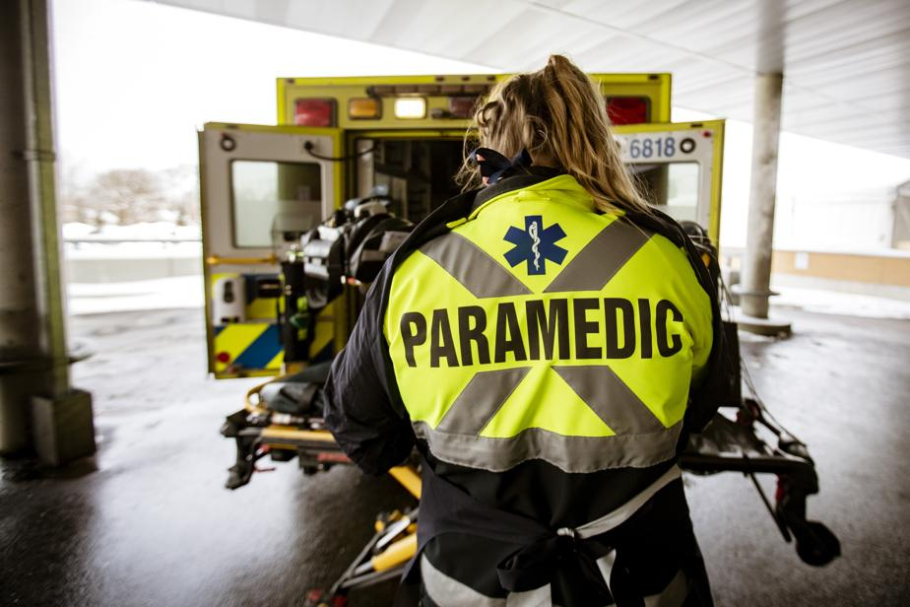
Paramédic chargeant une civière dans son ambulance (Québec, Canada, photographie de presse). Le modèle nord-américain constitue l’horizon de référence explicite du segment « vocationnel » de la profession — un horizon dont le chapitre 15 montrera qu’il existe aussi au cœur de l’Europe, en Allemagne, en Suisse et au Royaume-Uni.
Cette distinction compte : les revendications de 2026 portent la voix du second segment, ce qui est légitime, mais ne doit pas être présenté comme l’unanimité de la profession.
Dernier constat, décisif pour la suite — et c’est un cas d’école de la juridiction professionnelle au sens d’Abbott : le périmètre de compétence des ambulanciers n’a jamais été traité comme un sujet isolé. Il a toujours été une variable d’ajustement dans un rapport de force à trois — médecins urgentistes du SAMU, sapeurs-pompiers, ambulanciers. La création même du diplôme d’État en 2007 s’inscrit dans cette rivalité : les médecins du SAMU ont choisi d’élargir les compétences des ambulanciers privés précisément pour rééquilibrer la concurrence des sapeurs-pompiers sur le terrain de l’urgence. On ne comprend rien à ce dossier si on ne le lit pas comme un système à trois acteurs.
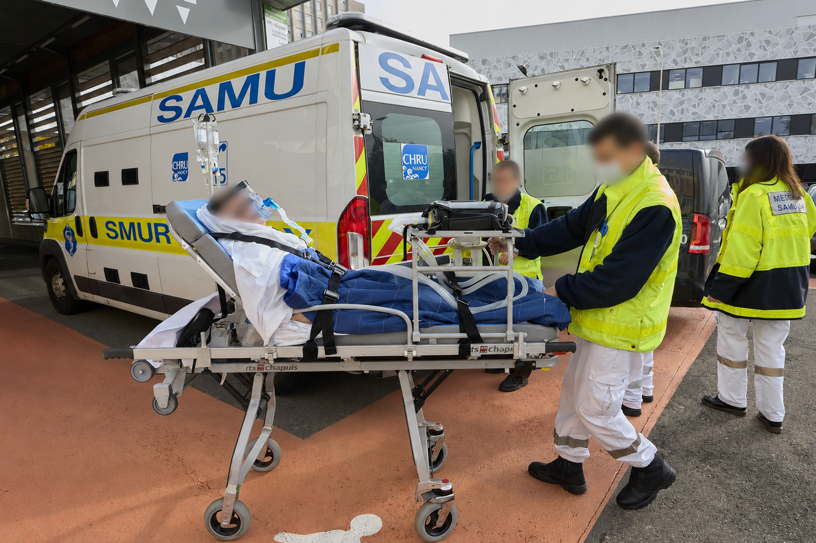
Brancardage d’un patient vers une unité mobile hospitalière SAMU-SMUR (CHRU de Nancy, photographie institutionnelle). Le travail réel : un travail de soin et de coordination, non un simple voiturage.

L’invisibilité statistique : un fait vérifié quatre fois
Au fil de cette enquête, un même résultat est revenu par quatre voies de recherche indépendantes, sans qu’aucune n’ait été menée dans l’intention de le démontrer. La littérature académique française ignore presque totalement les ambulanciers. Le rapport de l’IGAS de 2025 sur l’attractivité des métiers du soin — le travail institutionnel le plus récent et le mieux doté sur le sujet — ne les mentionne à aucun moment : son périmètre couvre les infirmiers, les aides-soignants, les aides à domicile et les éducateurs spécialisés. Le rapport 2025 de la Cour des comptes sur l’intérim paramédical, qui chiffre à 825 millions d’euros la dépense nationale de 2023, liste les professions suivies — infirmiers, aides-soignants, kinésithérapeutes, manipulateurs radio, préparateurs en pharmacie — sans citer les ambulanciers. Le panorama démographique de la DREES, enfin, qui suit chaque année depuis 1999 les effectifs, l’âge et la répartition territoriale des professions de santé, ne les compte pas parmi les professions suivies.
Quatre absences convergentes, dans quatre dispositifs distincts : ce n’est plus une impression, c’est un fait établi par accumulation de preuves négatives. Les ambulanciers ne sont pas traités, par l’appareil français de connaissance, comme une profession de santé à part entière. Cette invisibilité a une conséquence pratique redoutable : les pouvoirs publics ne disposent même pas des données qui leur permettraient d’évaluer le coût du statu quo — turnover, intérim, vacances de postes. On ne pilote pas ce qu’on ne mesure pas.

Deux erreurs qui mesurent l’invisibilité
L’invisibilité d’une profession ne se prouve pas seulement par les cases vides des nomenclatures. Elle se lit aussi, et plus cruellement, dans ce que des chercheurs sérieux croient savoir d’elle. Deux exemples, tirés du corpus scientifique dépouillé pour ce livre, valent démonstration.
Le premier vient d’un article de 2011 publié dans la revue Travailler par la psychologue Lauriane Pichonnaz, à partir d’une observation participante conduite auprès d’ambulanciers de Suisse francophone — étude dont on notera qu’elle a été financée par une agence sanitaire française, l’Afsset. Pour situer son terrain, l’auteure écrit : « Si les ambulanciers français n’effectuent que des transferts non urgents sur prescription médicale, les ambulanciers suisses, eux, effectuent des interventions urgentes. » L’affirmation est inexacte, et elle l’était déjà en 2011 : le décret du 23 juillet 2003 avait institué la garde départementale du transport sanitaire, et l’arrêté du 5 mai 2009 avait rendu applicable le référentiel organisant la réponse ambulancière à l’urgence préhospitalière. Les ambulanciers français réalisaient, cette année-là, des dizaines de milliers de transports sanitaires urgents régulés par les SAMU.
Le second vient d’une thèse de doctorat en génie industriel soutenue en 2021 à l’École des Mines de Saint-Étienne, consacrée à la planification des réseaux d’ambulances et réalisée en partenariat avec une entreprise du secteur. Son chapitre introductif, qui présente le métier, énonce que l’ambulancier « n’intervient en aucun cas sur la voie publique ». L’affirmation est également fausse : l’accident de la voie publique est l’une des situations les plus banales de l’activité, et les ambulances de secours et de soins d’urgence y sont engagées par la régulation médicale aux côtés des pompiers et des équipes SMUR.
Ces deux erreurs n’ont rien de honteux. La première est commise par une chercheuse dont le terrain est suisse ; la seconde par un ingénieur dont l’objet est un problème d’optimisation combinatoire. Aucune des deux ne compromet le travail dans lequel elle s’insère, et ce livre doit beaucoup à l’un comme à l’autre. Mais leur convergence est un fait, et c’est ce fait qui compte : à dix ans d’intervalle, dans deux disciplines sans rapport, deux travaux universitaires décrivent la profession d’ambulancier en lui retirant sa mission d’urgence. Ce n’est pas une faute individuelle, c’est l’état d’un savoir disponible. L’existence même d’une mission d’urgence des ambulanciers français n’allait pas de soi pour qui s’informait de bonne foi.
Il faut ajouter le troisième temps de la démonstration, qui n’est plus une erreur mais une omission de méthode. Dans cette même thèse de 2021, le rôle de l’ambulancier est décrit intégralement en une phrase : il installe l’usager, vérifie les documents, le transporte vers le lieu de dépose, puis lui fait signer à destination une attestation d’accomplissement de la mission. Le patient y est nommé « usager ». Rien, dans cette description, n’est faux ; tout ce qui relève du soin en est absent. Quand une discipline extérieure décrit ce métier à partir des données que l’institution lui fournit, elle produit un transporteur.
Le quatrième cas est le plus net des quatre, et je l’ai trouvé dans un document dont le chapitre 9 tire l’essentiel de sa démonstration : la thèse de doctorat en informatique soutenue en 2010 à l’université François-Rabelais de Tours par Yannick Kergosien, sur les tournées de véhicules au CHRU de Tours. Ce travail a été conduit après entretiens systématiques avec les responsables des services concernés, ses diagrammes d’activité ont été « validés par les personnes concernées », et la direction de la qualité et des relations avec les usagers du CHRU siégeait au jury. On peut difficilement imaginer document mieux adossé à l’institution hospitalière. Il définit le SMUR en une phrase : « Un SMUR est une équipe de deux personnes compétentes dans les soins d’urgences : un médecin et un infirmier avec un matériel médical conséquent. »
Deux personnes. Or l’article D. 6124-13 du code de la santé publique dispose depuis 1997 que l’équipe d’intervention d’une structure mobile d’urgence et de réanimation comprend au moins un médecin, un infirmier et un conducteur, lequel doit être titulaire du diplôme d’État d’ambulancier. L’ambulancier n’est pas oublié par négligence dans cette phrase : il est décrit ailleurs dans le même chapitre, avec précision, comme une ressource que la Centrale doit « libérer » à la demande du SAMU. Il est simplement compté dans un autre inventaire. L’équipe SMUR, c’est le médecin et l’infirmier ; l’ambulancier, c’est le moyen de les amener. La composition légale de l’équipe est de trois ; sa composition perçue est de deux. Voilà, en une phrase d’un document validé par un CHRU, tout ce que ce livre cherche à démontrer.
C’est la définition opératoire de l’invisibilité sanitaire. Niveau de certitude : élevé — les quatre énoncés sont vérifiables dans les documents cités, et leur inexactitude s’établit par confrontation avec des textes réglementaires publiés.

Ce que les mots disent
Les représentations suivent. La classification INSEE range les ambulanciers parmi les chauffeurs. Une sénatrice déclare en commission que les ambulanciers SMUR sont « toujours considérés comme relevant de la catégorie des parcs et jardins, non de celle des soignants ». Un gréviste toulousain parle de « cartons et de palettes ». Trois formulations, trois sources indépendantes — une nomenclature statistique, une parlementaire, un agent de terrain —, un même constat : la représentation dominante du métier reste ancrée dans la logistique, en décalage complet avec le contenu réel du travail. C’est exactement ce que Hughes appelle un mandat professionnel figé : la définition socialement reconnue de l’activité n’a pas suivi l’évolution effective du travail. Et ce décalage n’est pas qu’une blessure symbolique. Dans mon expérience quotidienne à l’hôpital, il se traduit très concrètement : les transmissions médicales — éléments cliniques, consignes de surveillance, précautions particulières — ne sont très souvent pas communiquées aux ambulanciers avant un transport, au motif qu’ils ne seraient « que » des transporteurs. C’est un défaut de circulation de l’information cliniquement pertinent, dont on retrouvera les conséquences tout au long de ce livre.

Chapitre 4 — Combien sont-ils ?
Commençons par un rapport. Le centre hospitalier régional universitaire de Tours, premier employeur de sa région, comptait à la fin des années 2000 plus de sept mille six cents agents, plus de deux mille lits, six sites de soins et un budget dépassant trois cent vingt millions d’euros. Sa Centrale des ambulanciers comptait soixante et une personnes, dont cinquante-cinq ambulanciers — soit sept agents sur mille. Ces cinquante-cinq personnes assuraient environ cinquante mille transports par an, cent quarante par jour ouvré, dans un établissement qui transportait par ailleurs près de cinquante mille patients par ambulance et véhicule léger.
Sept agents sur mille. C’est l’ordre de grandeur qu’il faut avoir en tête pour comprendre pourquoi cette profession n’apparaît jamais dans les arbitrages hospitaliers : elle est trop petite pour peser, et trop transversale pour qu’un pôle la revendique.
Reste à savoir combien ils sont dans le pays. La réponse est plus difficile à établir qu’on ne l’imagine, et cette difficulté est elle-même un résultat.

Ce que l’on peut établir, et ce que l’on ne peut pas comparer
Les chiffres disponibles ne se contredisent pas ; ils ne se recouvrent pas. Chacun mesure autre chose, et aucun ne mesure exactement la profession.
Source | Périmètre mesuré | Effectif | Année
DREES-SAE, citée par la sociologie du travail | Ambulanciers en activité | ≈ 48 600, dont moins de 4 600 en établissements de santé | 2011
Observatoire de branche (OPTL) | Salariés du transport sanitaire, toutes fonctions | 64 526, dans 4 888 établissements | fin 2022
Livre blanc de branche, cité par la recherche | Salariés du secteur, dont 96 % en CDI | ≈ 50 000, dans 5 316 entreprises | 2018
Ordre de grandeur cité au Sénat | Ambulanciers de la fonction publique hospitalière | ≈ 2 500 | 2023
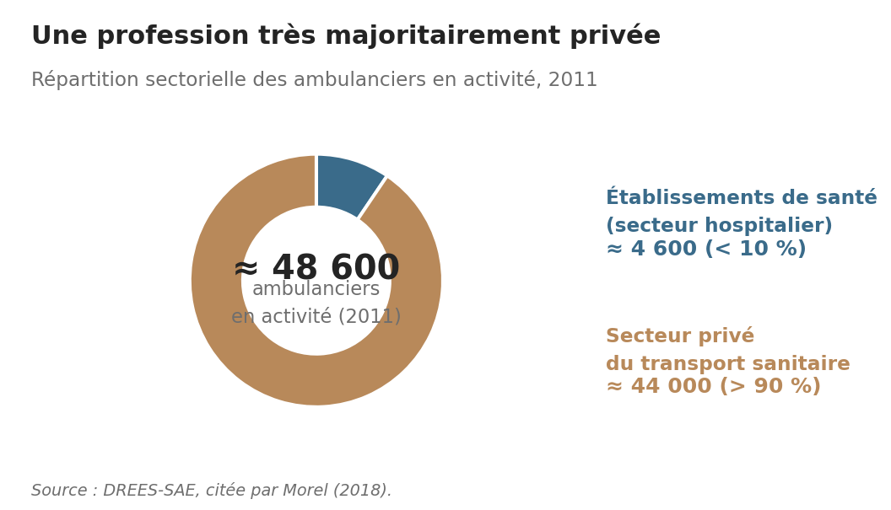
Répartition sectorielle des ambulanciers en activité en 2011 (≈ 48 600, dont moins de 10 % en établissements de santé). Source : DREES-SAE, citée par Morel (2018).
Un salarié du transport sanitaire n’est pas un ambulancier diplômé : la même catégorie inclut les auxiliaires, les régulateurs, le personnel administratif et d’atelier. Un « ambulancier en activité » au sens d’une statistique d’établissements de santé n’est pas comptabilisé selon la même règle qu’un salarié de branche. Additionner ces séries, ou en déduire une évolution, serait une faute de méthode — et c’est pourtant ce que fait à peu près tout le débat public.
Ce que l’on peut dire avec certitude tient en deux propositions. La première : la profession se compte en dizaines de milliers de personnes, très probablement entre cinquante et soixante-cinq mille selon le périmètre retenu. La seconde : l’écrasante majorité exerce dans le secteur privé, l’hôpital public n’en employant que quelques milliers. Conséquence directe, et il faut la poser dès maintenant : la question du diplôme ne peut pas être traitée comme une affaire interne à l’hôpital. Elle engage d’abord un secteur marchand.

Qui sont-ils ? Le trou noir
Passons aux caractéristiques. Un panorama démographique ordinaire répondrait à sept questions élémentaires : combien, où, quel âge, quel sexe, quelle ancienneté, quelles entrées, quelles sorties. Voici l’état des réponses.
L’âge : inconnu. Aucune source publique ne donne la pyramide des âges de la profession. On ignore donc si elle vieillit, si elle rajeunit, et quelle proportion partira à la retraite dans la décennie.
Le sexe : une donnée régionale de 2015. Environ 60 % d’hommes et 40 % de femmes chez les ambulanciers privés, selon une étude d’observatoire régional de santé citée par la sociologie du travail. Dix ans plus tard, aucune source officielle ne permet d’actualiser ce chiffre. À titre de repère international, le Québec comptait 26 % de femmes parmi ses ambulanciers-paramédics en 2017. Après le chapitre 2, l’ironie saute aux yeux : une profession dont la formation descend en droite ligne d’un corps féminin de la Croix-Rouge ne sait pas combien de femmes elle emploie.
L’ancienneté : une seule mesure, non représentative. L’enquête associative de 2019 auprès de deux cent soixante-six ambulanciers SMUR indiquait 73 % de répondants ayant plus de cinq ans d’ancienneté et 47 % plus de dix. Échantillon auto-sélectionné : ce chiffre décrit ceux qui répondent, pas ceux qui exercent.
Les entrées : une tendance sans valeur absolue. La DREES confirme que le nombre de diplômés progresse — environ + 6 % en 2022, + 13 % entre 2023 et 2024 — sans publier en accès libre le chiffre absolu annuel, de l’ordre de deux mille selon les estimations les plus prudentes. Nous savons donc que la courbe monte, sans savoir d’où elle part.
Les besoins : des chiffres sans méthode. La plateforme « Prendre soin » de France Travail évoque environ deux mille cinq cents offres d’emploi ouvertes, et la fédération de la mobilité sanitaire cinq mille recrutements attendus d’ici 2027. D’autres communications professionnelles avancent des chiffres bien supérieurs, sans méthode explicitée. Aucun de ces nombres ne devrait être cité sans sa source.
Les sorties : néant. Ni taux de rotation, ni durée moyenne de carrière, ni motifs de départ, ni données d’inaptitude. Ce silence est d’autant plus frappant que les sorties sont, dans une profession en tension de recrutement, la variable la plus décisive : recruter deux mille diplômés par an ne signifie rien si l’on ignore combien partent.
Sur ce dernier point, l’enquête a tout de même trouvé une trace, et c’est le chapitre 19 qui l’exploitera. Elle ne figure ni dans une statistique ni dans un rapport, mais au détour d’une justification méthodologique dans une thèse d’informatique : les véhicules sanitaires légers du CHRU de Tours « sont occupés par des ambulanciers qui ne sont plus aptes à brancarder des patients », et leur nombre est « suffisamment important » pour couvrir à lui seul toute l’activité de transport assis de l’établissement. L’usure ne figure dans aucune statistique nationale ; elle figure déjà dans les tableaux de service.
Le territoire : une hypothèse plausible, non chiffrée. Les difficultés économiques des entreprises et la hausse des carences touchent vraisemblablement de façon disproportionnée les zones rurales et périurbaines, où la viabilité d’une entreprise dépend d’un volume d’activité plus faible sur une amplitude géographique plus large. Une analyse départementale croisant défaillances d’entreprises, densité de population et fréquence des carences reste à mener ; elle figure parmi les recherches futures identifiées en conclusion.

Sept questions, deux réponses
Faisons le compte. Sur sept questions démographiques élémentaires, deux reçoivent une réponse solide — l’ordre de grandeur global et la répartition public-privé —, deux reçoivent une réponse datée ou non représentative, et trois n’en reçoivent aucune.
Aucune autre profession de santé française n’est dans cette situation. Le panorama annuel de la DREES suit depuis 1999 les effectifs, l’âge et la répartition territoriale des professions de santé ; les ambulanciers n’y figurent pas. Le chapitre 3 a montré ce que cette absence produit dans les rapports publics ; ce chapitre montre ce qu’elle produit dans la connaissance elle-même.
Il faut mesurer la conséquence pratique, car elle n’est pas symbolique. Pour évaluer le coût du statu quo — vacances de postes, intérim, rotation, inaptitudes précoces —, il faut connaître la population concernée. Pour dimensionner une réforme du diplôme, il faut savoir combien de professionnels seraient à former, à quel rythme, dans quelles régions. Pour anticiper la vague démographique décrite au chapitre 18, il faut savoir qui sera encore là pour la prendre. Aucune de ces trois questions ne peut recevoir aujourd’hui de réponse chiffrée.
Ce n’est pas une négligence : c’est un choix par défaut, celui de n’avoir jamais rangé cette profession parmi celles que l’on compte. Et c’est pourquoi la proposition n° 4 du chapitre 24 — créer un suivi statistique national de la profession — n’est pas la plus spectaculaire de ce livre, mais probablement la plus urgente. On ne pilote pas ce qu’on ne mesure pas ; on ne défend pas davantage ce qu’on ne sait pas décrire.
Une source publique récente permet de préciser ce constat par la négative, et il faut s’y arrêter, parce qu’elle est le document statistique national le plus détaillé dont dispose ce secteur.

Ce que les comptes de la santé mesurent — et ce qu’ils ne mesurent pas
La fiche que les comptes de la santé consacrent aux transports sanitaires fait quatre pages. C’est, à ma connaissance, l’ensemble de ce que la statistique publique nationale consacre spécifiquement à ce secteur.
Ce qu’elle établit tient dans une série. La consommation de transports sanitaires passe de 4 468 millions d’euros en 2014 à 6 863 millions en 2024 — 5 650 millions en 2021, 6 081 en 2022, 6 711 en 2023. Elle représente 3 % de la consommation de soins et de biens médicaux. En 2024, elle progresse de 2,3 % : c’est le poste le plus atone des activités techniques et auxiliaires, et le seul dont la consommation recule en volume (−1,3 %), quand celle des laboratoires d’analyses augmente de 8,0 % et celle de l’imagerie médicale de 8,1 %.
Un fait de méthode mérite ici d’être relevé, parce qu’il vaut à lui seul démonstration. L’édition 2025 des comptes signale, dans son annexe consacrée aux révisions, que le calage comptable des transports pour l’année 2023 était imprécis et que la ventilation des provisions entre taxis, ambulances et véhicules sanitaires légers était erronée. La correction déplace environ 150 millions d’euros des deux derniers vers le premier — dans le détail, 137 millions ajoutés aux taxis et 190 millions retirés aux ambulances et aux VSL. Autrement dit : la statistique publique s’est trompée, d’un exercice à l’autre, sur la frontière même qui sépare le transport soignant du transport non soignant. Celle dont ce livre entier montre qu’elle est l’enjeu.
Statut épistémique : fait établi. Sources primaires consultées directement — DREES, Les dépenses de santé en 2024, édition 2025 : vue d’ensemble (tableau 1), fiche 21 et annexe 3, « Les révisions de l’édition 2025 des comptes de la santé ». Les chiffres de cette édition remplacent ceux de l’édition précédente : pour la seule année 2023, la dépense de transports sanitaires est révisée de 6 763 à 6 711 millions d’euros, et l’ensemble de la consommation de soins et de biens médicaux de 248,96 à 245,68 milliards — pour l’essentiel du fait de l’exclusion de la recherche hospitalière du champ des comptes et d’un correctif comptable de 1,5 milliard sur une section locale mutualiste.
Ce que ces documents ne contiennent pas mérite d’être énoncé avec la même précision. Aucun effectif. Aucune répartition des professionnels entre secteur public, secteur privé et Service de santé des armées. Aucune distribution par âge. Aucun taux de sortie de la profession. Aucune ventilation régionale de la ressource humaine. Le corpus statistique le plus détaillé dont dispose le transport sanitaire mesure intégralement une dépense — et pas une seule fois les professionnels qui l’exécutent.
C’est une preuve du même ordre que les quatre du chapitre 3, et l’une des plus nettes, parce qu’elle ne suppose aucun raisonnement : il suffit d’ouvrir le document. On y suit l’euro d’un bout à l’autre de la chaîne — qui le verse, vers quel mode de transport il va, comment il progresse depuis dix ans. L’ambulancier, lui, n’y figure pas. La statistique publique traite le transport sanitaire comme un poste de dépense, non comme une profession. Et lorsqu’elle se corrige, c’est encore sur la ventilation des euros, jamais sur celle des compétences.
Ce que cela signifie pour un lecteur professionnel de santé : un directeur des ressources humaines hospitalier qui voudrait comparer son taux d’encadrement ambulancier à une référence nationale ne le peut pas — cette référence n’existe pas. Un cadre de santé qui cherche à savoir si le volume transporté augmente ou diminue dispose, lui, d’une réponse nette : en 2024, il recule de 1,3 % quand la biologie et l’imagerie progressent de 8 %. Et un régulateur qui voudrait savoir quelle part de ce volume revient à un équipage formé au soin plutôt qu’à un chauffeur doit attendre que la statistique publique s’accorde avec elle-même sur cette frontière — ce qu’elle vient précisément de rectifier.
Un détail, pour finir, mérite d’être relevé. Le dernier avenant conventionnel crée deux forfaits annuels visant, selon les termes mêmes de la DREES, à reconnaître la compétence et l’investissement des transporteurs sanitaires. C’est, dans tout le corpus statistique public, la seule occurrence d’une reconnaissance de compétence dans ce secteur. Elle est adressée à l’entreprise, non au professionnel, et elle prend la forme d’un forfait, non d’un niveau de diplôme. Le chapitre 7 montrera pourquoi cette différence n’est pas de vocabulaire.
Là où la donnée manque — accès à la formation continue, trajectoires de carrière longitudinales, registre national des qualifications —, ce livre le signale explicitement plutôt que de combler le vide par une estimation. Cette absence n’est pas une lacune de l’enquête : elle est elle-même une donnée, celle de l’invisibilité statistique établie au chapitre 3.

Le verrou, et le précédent qui montre la sortie
Cette deuxième partie est le cœur démonstratif du livre, et elle tient en trois mouvements. Cinquante ans de réformes ont modifié presque tout dans ce métier — les missions, les véhicules, les tutelles, le nom même du diplôme — sauf une chose, jamais touchée : son niveau de certification. Ce niveau n’est pas un détail administratif, c’est le motif juridique explicite du refus de reclassement, écrit noir sur blanc dans deux réponses ministérielles. Et ce verrou a déjà sauté deux fois, en 2021, pour deux professions comparables, selon une séquence identique : le diplôme d’abord, le statut ensuite, en trois mois. La voie de réforme n’est donc pas à inventer. Elle est à répliquer.

Chapitre 5 — Cinquante ans de réformes

De rien au certificat (1970-1989)
Avant 1970, aucune réglementation professionnelle spécifique du transport sanitaire n’a pu être identifiée. La structuration commence avec le Certificat de capacité d’ambulancier (CCA), déjà institué en 1973. Détail révélateur : le premier programme d’études conduisant à ce certificat n’est publié qu’en mars 1989 — seize ans après la création du certificat lui-même. Seize ans pour écrire le programme d’une formation : la prise en charge de ce métier par les pouvoirs publics commence par un délai qui dit tout de sa priorité.

1986 : la loi fondatrice
La loi du 6 janvier 1986 relative à l’aide médicale urgente fixe le cadre qui structure encore aujourd’hui la répartition des rôles. Elle crée dans chaque département un comité de l’aide médicale urgente et des transports sanitaires, définit l’aide médicale urgente, pose le régime d’agrément des transporteurs et réforme la prise en charge des frais par l’assurance maladie. Dès l’origine, le dispositif repose sur plusieurs acteurs — État, secours communaux et départementaux, transporteurs agréés — et non sur un acteur unique.

2006-2007 : le diplôme d’État
Après vingt ans de stabilité, la réforme intervient en deux temps : l’arrêté du 26 janvier 2006 refond la formation et crée le grade d’auxiliaire ambulancier ; le décret du 31 août 2007 substitue à toutes les appellations antérieures celle de « diplôme d’État d’ambulancier » (DEA). Point capital, vérifié pour ce livre : sous ce régime de 2006, le diplôme était enregistré au niveau V de l’ancienne nomenclature — l’exact équivalent du niveau 3 actuel. Le DEA occupe donc le même niveau de certification depuis sa création. Il n’a jamais été de niveau 4, et aucune réforme ne l’a abaissé. La question n’est pas de restaurer un niveau perdu : c’est d’obtenir une élévation jamais accordée.

2022 : trois réformes en une — sauf celle qui compte
Quinze ans plus tard, l’année 2022 apporte trois textes qu’il ne faut pas confondre. L’arrêté du 11 avril 2022 institue le référentiel de formation actuel, structuré en cinq blocs de compétences (801 heures au total) — et maintient, délibérément, l’enregistrement au niveau 3. Le décret du 22 avril 2022 élargit le périmètre des actes professionnels que les ambulanciers peuvent accomplir dans le cadre de l’aide médicale urgente. Le décret du 26 décembre 2022, enfin, crée le corps unifié des ambulanciers de la fonction publique hospitalière — en fusionnant les anciens corps de « conducteurs ambulanciers » de la FPH et de l’Assistance publique-Hôpitaux de Paris, dont l’intitulé même disait la filiation ouvrière du statut — et le rattache à la filière soignante ; mais il le maintient en catégorie C. Un an plus tôt, les aides-soignants passaient en catégorie B.
La réforme de 2022 a donc enrichi le contenu du métier, élargi les actes autorisés, rattaché le corps à la filière soignante — tout en laissant intacts le niveau du diplôme et la catégorie statutaire. Ce découplage entre l’évolution du métier et l’évolution de son classement est le cœur du problème. Un complément mérite d’être noté : l’arrêté du 17 mai 2023 a créé une formation d’adaptation à l’emploi de cinq semaines pour les ambulanciers affectés en SMUR. L’administration a donc elle-même inventé, et validé, le format du module de spécialisation post-diplôme. Les revendications actuelles ne demandent pas un instrument inédit : elles demandent l’extension d’un instrument que l’administration a déjà éprouvé.
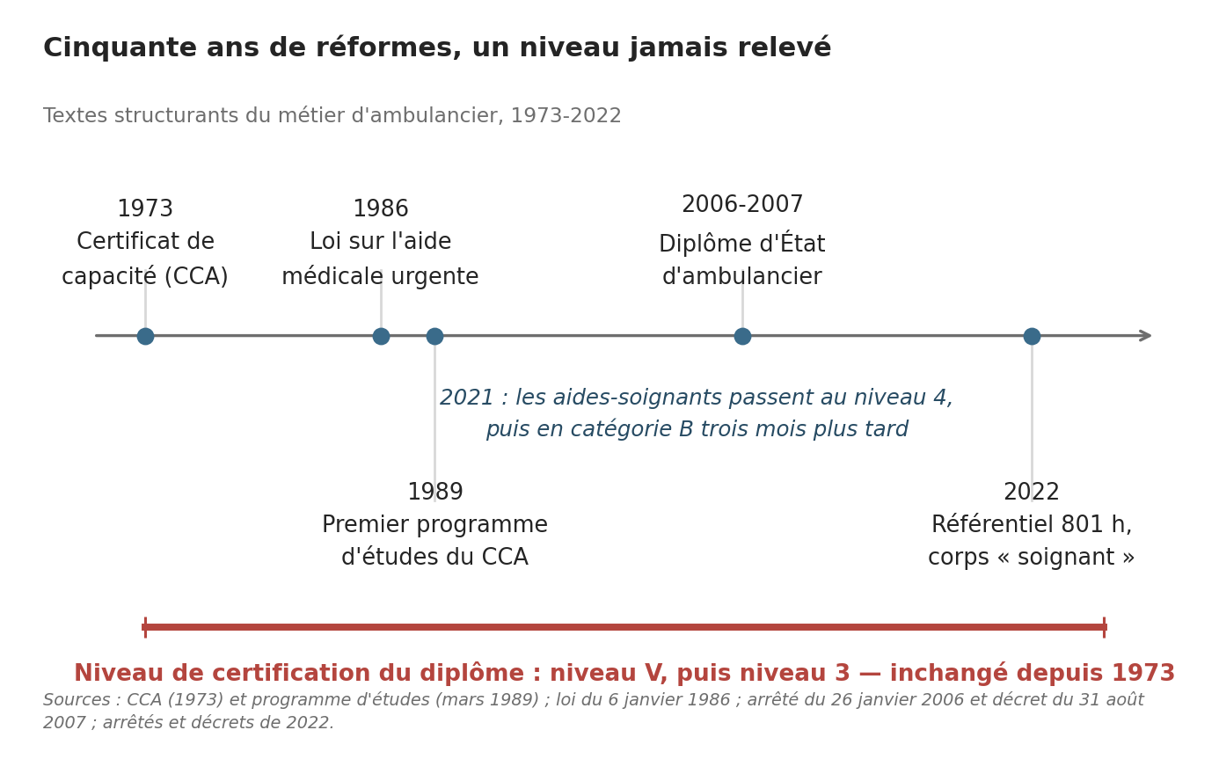
Cinquante ans de réformes, un niveau jamais relevé : les textes structurants du métier d’ambulancier, de 1973 à 2022, et la ligne inchangée du niveau de certification.
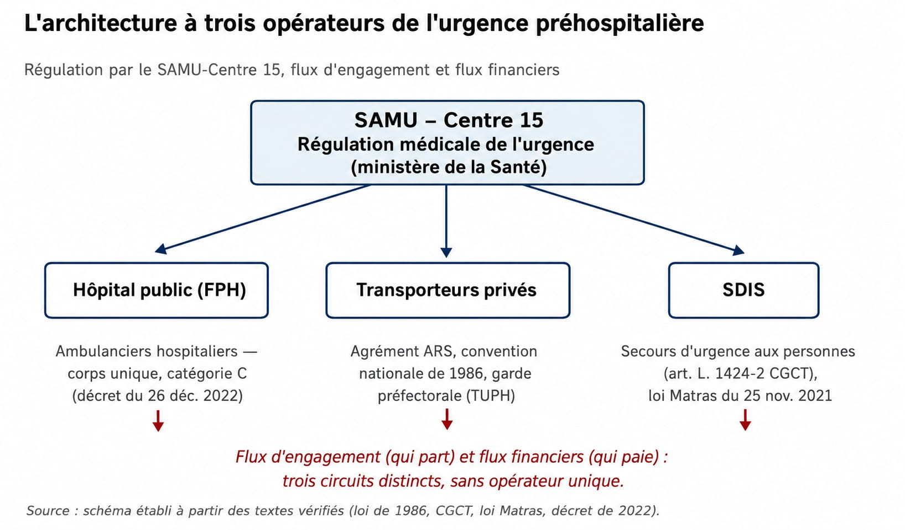
L’architecture à trois opérateurs de l’urgence préhospitalière française : régulation par le SAMU-Centre 15, flux d’engagement et flux financiers (schéma établi à partir des textes vérifiés).

29 décembre 2023 : l’État retire le médecin de l’ambulance — et nomme l’ambulancier « conducteur »
Une réforme plus récente encore doit être versée à cette chronologie, et elle est passée presque inaperçue de la profession qu’elle concerne au premier chef.
Le 29 décembre 2023, deux décrets refondent les autorisations de médecine d’urgence. Le second, le décret n° 2023-1376 relatif aux conditions techniques de fonctionnement, modifie l’article D. 6124-13 du code de la santé publique. Jusque-là, cet article disposait que l’équipe d’intervention d’une structure mobile d’urgence et de réanimation comprend au moins un médecin, un infirmier et un conducteur ou pilote. Le décret y ajoute un alinéa : « Compte tenu de l’état de santé du patient, sur demande et sous la supervision du médecin régulateur du service d’aide médicale urgente, l’équipe d’intervention peut être composée uniquement d’un conducteur et d’un infirmier. »
En une phrase, le principe fondateur posé à Toulouse en 1968 — le médecin au pied de l’arbre — cesse d’être obligatoire. Ce n’est pas une expérimentation, ce n’est pas une dérogation locale, ce n’est pas un protocole de coopération : c’est le droit commun du SMUR. Le dispositif porte un nom, unité mobile hospitalière paramédicalisée, et un cadre doctrinal élaboré par Samu-Urgences de France, la Société française de médecine d’urgence et l’ANCESU en juillet 2023, actualisé en avril 2024. La direction générale de l’offre de soins en a publié le guide de mise en œuvre le 16 juillet 2024, à l’issue d’une concertation avec les agences régionales de santé, les sociétés savantes, les organisations professionnelles d’urgentistes et les fédérations hospitalières. Il revient à chaque SAMU référent d’arrêter la liste des motifs d’intervention concernés et d’écrire les protocoles de soins correspondants.
Le lecteur de ce livre aura relevé un mot. Dans le texte du code, les deux professionnels qui prennent seuls en charge une urgence sont « un conducteur et un infirmier ». L’un est désigné par sa profession, l’autre par le véhicule qu’il conduit. La recommandation des sociétés savantes emploie la même construction : un infirmier de structure d’urgence assisté d’un ambulancier. Le guide de la direction générale de l’offre de soins reprend la formule du code.
Il ne s’agit pas d’ergoter sur un mot. L’article renvoie, pour définir ce conducteur, au 1° de l’article R. 6312-7 — c’est-à-dire au diplôme d’État d’ambulancier. Le professionnel visé est donc bien un diplômé d’État, formé en huit cent une heures, classé au niveau 3, catégorie C à l’hôpital, qui se trouve désormais, sur décision du médecin régulateur, à deux dans une urgence dont le médecin a été retiré. Le droit le nomme par sa fonction de transport à l’instant précis où il lui confie une mission de soin sans médecin. Le décalage que ce livre documente depuis son premier chapitre n’a jamais été aussi exactement écrit.

Quatre ministères pour un même geste
Il faut, à ce stade, élargir la focale — car le morcellement que ce livre décrit à l’intérieur de la profession ambulancière n’est qu’un cas particulier d’un morcellement plus vaste, qui structure tout le secours à la personne en France. Posons la question autrement : lorsqu’une personne s’effondre dans la rue, qui vient la relever ? La réponse dépend de l’heure, du département, de la disponibilité des uns et des autres — et, selon qui se présente, le geste identique relève de quatre mondes administratifs différents.
L’ambulancier privé qui accourt est un salarié de droit privé, régi par le code de la santé publique et par le code du travail des transports, sous la double tutelle du ministère de la Santé et de celui des Transports, rémunéré par l’Assurance maladie. L’ambulancier hospitalier qui assure le même transport est un fonctionnaire, sous la seule tutelle de la Santé, payé sur la dotation de l’hôpital. Le sapeur-pompier qui part en carence relève du ministère de l’Intérieur, du code général des collectivités territoriales, et il est financé par le budget départemental du service d’incendie et de secours. Et si la scène se déroulait sur une emprise militaire, l’ambulancier militaire du service de santé des armées en dépendrait, lui, du ministère des Armées et du code de la défense. Quatre tutelles ministérielles, quatre régimes juridiques, quatre circuits de financement — pour des gestes de relevage, de surveillance et de transport qui, sur le terrain, sont identiques ou complémentaires.
Ce constat n’est pas une bizarrerie administrative sans conséquence : il commande tout le reste. Il explique pourquoi le tarif de l’ambulancier privé (négocié entre l’Assurance maladie et les fédérations) et l’indemnité du pompier (fixée entre l’État et les départements) évoluent séparément, sans jamais se répondre — ce que les chapitres 13 et 14 montreront à l’œuvre dans la mécanique des carences. Il explique pourquoi une réforme du diplôme d’ambulancier, qui relève de la Santé, peut rester sans effet sur la coordination avec les pompiers, qui relèvent de l’Intérieur. Il explique, surtout, pourquoi la question du statut des ambulanciers n’a jamais trouvé d’arbitre : aucun ministère ne tient à lui seul tous les fils, et chacun peut renvoyer la responsabilité au voisin. On ne retient ici que le fait administratif et son origine ; le chapitre 16 le reprendra là où il se paie — sur le terrain, dans la chaîne des sept acteurs qu’il faut mettre d’accord pour qu’une civière arrive.
Cette fragmentation a une origine historique précise, qui prolonge le chapitre précédent. Le secours à la personne en France ne descend pas d’une source unique, mais de trois lignées longtemps autonomes : une filière militaire et brancardière, née des ambulances de Larrey ; une filière sécuritaire et communale, issue de la loi de 1884 qui confie au maire la salubrité et le secours, puis structurée autour des sapeurs-pompiers et du ministère de l’Intérieur ; et une filière médicale et hospitalière, celle de la Sécurité sociale de 1945 et des SAMU de 1968. Ces trois lignées n’ont jamais fusionné. Elles se sont juxtaposées, chacune conservant sa tutelle, son financement et sa culture — et c’est à leur point de rencontre, là où leurs missions se recouvrent sans que leurs statuts ne se rejoignent, que se tient l’ambulancier.
On comprend mieux, dès lors, ce que « le maillon oublié » veut dire précisément. Non pas seulement une profession mal classée, mais une profession située à l’intersection de systèmes qui ne se parlent pas — trop sanitaire pour l’Intérieur, trop routière pour la Santé, trop civile pour les Armées, trop privée pour l’hôpital et trop hospitalière pour le privé. La suite de ce livre peut se lire comme l’exploration méthodique de cette intersection : les chapitres de terrain en montrent les effets sur les patients et les équipages, les chapitres économiques en montrent les effets sur les entreprises et les pompiers, et les propositions finales cherchent, non à supprimer cette architecture — ce serait une autre révolution —, mais à réparer le maillon qu’elle a laissé sans tutelle claire.

Les deux autres pièces du puzzle : pompiers et tarifs
Deux textes complètent le paysage, et ils seront décisifs aux chapitres 13 et 14. La loi Matras du 25 novembre 2021 donne une définition légale de la « carence ambulancière » — les interventions effectuées par les sapeurs-pompiers, sur prescription du SAMU, lorsque les ambulances privées ne sont pas disponibles —, reconnaît aux services d’incendie et de secours le droit de différer ou refuser les interventions hors de leur cœur de métier, et organise leur indemnisation par l’hôpital siège du SAMU. Côté privé, la convention nationale des transporteurs sanitaires conclue en 2002 avec l’assurance maladie régit les tarifs ; son avenant n° 10 (2021) a créé le dispositif de transport urgent préhospitalier (TUPH), avec notamment un coût horaire de garde fixé à 64 € — un chiffre exact, vérifié dans le texte conventionnel lui-même, et dont on verra au chapitre 13 qu’il n’a plus bougé depuis. L’avenant n° 11 (2023) n’a retouché qu’un paramètre périphérique, en portant de 123 à 150 € l’indemnité due en cas de non-réalisation d’une intervention demandée par le SAMU — sans toucher au coût horaire.
Année | Texte ou événement | Portée
1792 | « Ambulances volantes » de Larrey | Acte fondateur : relever, soigner, évacuer
1968 | Premier SAMU de France (CHU de Toulouse) | Naissance de la régulation médicale préhospitalière
1973 | Certificat de capacité d’ambulancier | Première structuration de la profession
1986 | Loi du 6 janvier 1986 | Cadre de l’aide médicale urgente à plusieurs acteurs
2007 | Diplôme d’État d’ambulancier | Niveau V (= niveau 3 actuel)
2021 | Ségur : aides-soignants et auxiliaires de puériculture | Diplôme niveau 4, puis catégorie B
2021 | Loi Matras | Définition et indemnisation des carences ambulancières
2022 | Réforme du DEA (avril) et corps FPH (décembre) | Nouveau référentiel, actes élargis — niveau 3 et catégorie C maintenus
2023 | FAE SMUR (5 semaines) | Format du module de spécialisation validé
2023 (décembre) | Réforme des autorisations de médecine d’urgence (décrets du 29 décembre 2023) | SMUR sans médecin autorisé : « un conducteur et un infirmier » — niveau 3 et catégorie C maintenus

Un précédent dont le coût n’a jamais été ventilé
La section précédente a établi le mécanisme des réformes de 2021 pour les aides-soignants et les auxiliaires de puériculture. Il resterait à en chiffrer l’impact par secteur : combien la mesure a coûté à l’hôpital public, combien au secteur privé, combien à l’assurance maladie. Cette donnée n’a pas été trouvée.
Ni les comptes de la santé, ni les documents budgétaires consultés pour ce livre ne ventilent le coût des revalorisations de 2021 par profession. Je le signale plutôt que de procéder moi-même à la répartition : une ventilation reconstruite à partir d’effectifs eux-mêmes inconnus — c’est tout l’objet du chapitre 4 — n’aurait aucune valeur probante, et ce livre s’interdit ce genre de chiffre.
Statut épistémique : donnée absente, documentée comme telle. Le mécanisme juridique lui-même — relevé du diplôme du niveau 3 au niveau 4, puis transition de la catégorie C à la catégorie B — est en revanche établi par les textes, cités au chapitre 7.

Obstacles institutionnels documentés (2022-2026)
Si la voie de réforme est tracée, les obstacles à son franchissement sont eux-mêmes documentés dans les sources officielles, et il serait malhonnête de les passer sous silence.
Premier obstacle : la position ministérielle elle-même, exposée au chapitre 6, selon laquelle le niveau 3 du diplôme d’ambulancier interdit structurellement le passage en catégorie B. Deuxième obstacle : l’absence, à ce jour, d’une enveloppe budgétaire clairement identifiée pour cette réforme spécifique — quand bien même son coût, on l’a vu, reste inférieur à 7 % de la dépense annuelle d’intérim paramédical hospitalier. Troisième obstacle : la question du secteur privé, rémunéré à l’acte, pour lequel une réforme du diplôme sans révision tarifaire correspondante ferait peser une charge nette sans contrepartie de recette — c’est très exactement l’articulation que la proposition 2 du chapitre 24 rend nécessaire.
Ces obstacles ne sont pas des faux-semblants : ils sont réels, et une réforme sérieuse doit les traiter plutôt que les ignorer. C’est pourquoi ce livre défend un séquencement plutôt qu’un bloc unique — la proposition 7 du chapitre 24 y revient en détail.

Chapitre 6 — Le verrou du niveau 3

Une réponse ministérielle qui dit tout
En juin 2023, la sénatrice Laurence Cohen interroge le gouvernement sur la situation des « 2 500 ambulanciers » de la fonction publique hospitalière. La réponse officielle du ministère de la Santé, publiée au Journal officiel du Sénat, contient la phrase clé de tout ce dossier : « le diplôme d’État d’ambulancier, qui a fait l’objet d’une récente réingénierie, reste d’un niveau infra-baccalauréat, ce qui ne permet pas un reclassement statutaire en catégorie B au sein de la fonction publique hospitalière, cette catégorie correspondant à un niveau de qualification au moins égal au baccalauréat ».
Et ce n’est pas une formule isolée. Répondant à une autre question écrite, cette fois à l’Assemblée nationale, le ministère écrit à propos de la réingénierie du diplôme : « Cette refonte n’a pas modifié le niveau du diplôme ; de ce fait, ces agents restent en catégorie C. » Deux réponses officielles, deux assemblées, une même chaîne causale explicitement assumée.
Cette phrase établit trois choses à la fois. Elle confirme, depuis la source gouvernementale la plus officielle, le positionnement infra-bac du diplôme. Elle révèle que ce niveau n’est pas un simple élément descriptif : c’est le motif juridique explicite du refus de reclassement. Et elle éclaire rétrospectivement la réforme de 2022 : si l’administration a profondément révisé le référentiel sans toucher au niveau de certification, ce choix apparaît directement lié à la volonté de ne pas ouvrir la voie à la catégorie B. La clé du dossier n’est donc pas d’abord statutaire — elle est certificative. Une revendication catégorielle isolée, sans élévation du diplôme, se heurtera indéfiniment au même mur.
La même réponse ministérielle chiffre les compensations substituées au reclassement : un complément de traitement indiciaire de 183 € nets par mois (identique à celui des aides-soignants) pour les ambulanciers en établissement sanitaire ou médico-social ; une bonification indiciaire de 98,4 € bruts par mois pour les seuls ambulanciers affectés en SMUR ou SAMU ; une indemnité forfaitaire de risque de 118 € bruts par mois pour l’exercice en service d’urgences. Le détail compte : la majorité des ambulanciers hospitaliers — ceux des transports internes, comme le service en grève à Toulouse — ne touchent ni la bonification ni l’indemnité de risque.

Le métier réel contre le référentiel
L’écart entre les missions exercées et le référentiel de formation est le fondement de toute la revendication. Que peut-on en établir rigoureusement ?
D’abord, un faisceau convergent. La sociologie l’a documenté dès les années 2005-2011. Le droit lui-même en porte la trace : s’il a fallu, en 2022, un décret pour élargir les actes autorisés — complété la même année par un arrêté du 31 octobre 2022 organisant une formation spécifique à ces actes, distincte de la formation initiale — et, en 2023, une formation complémentaire de cinq semaines pour les ambulanciers SMUR, c’est bien que le diplôme initial ne couvre pas tout ce que le métier exige. L’administration a elle-même anticipé, à deux reprises, la nécessité de former au-delà du diplôme. Les témoignages de terrain de 2026, enfin, décrivent des transports SAMU d’urgences vitales, des transports mortuaires, des patients lourds, « sans accès à des formations permettant d’assurer les nouvelles activités ».
Ensuite, une controverse qu’il faut rapporter honnêtement. Dans son communiqué du 11 mai 2026, la direction du CHU de Toulouse conteste l’ampleur de deux missions emblématiques : les transports de corps représenteraient environ 3 % de l’activité, les transports de détenus 0,25 %. Ces chiffres émanent de l’employeur, partie au conflit — et le raisonnement en pourcentage masque les volumes : rapporté à l’activité annuelle du service, le même établissement totalise, selon les documents du mouvement, de l’ordre de 1 660 transports de corps par an, soit plus de quatre par jour. Une mission qui occupe quatre fois par jour un service entier n’est pas une mission marginale, quel que soit le pourcentage qu’elle représente. Ces chiffres ne clôturent donc pas le débat, mais ils enseignent une chose : l’argumentaire gagne à se fonder sur les missions dont la fréquence n’est contestée par personne — transports SMUR, produits sanguins labiles, patients sous contrainte psychiatrique — plutôt que sur celles dont l’ampleur fait polémique. On verra au chapitre 11 que la fréquence n’est de toute façon pas le bon critère : une indemnité de risque n’existe pas parce que le danger est fréquent, mais parce qu’il est réel.
Une association professionnelle, l’AFASH (Association française des ambulanciers SMUR et hospitaliers, environ 700 adhérents, héritière d’associations créées dès 1977), documente cet écart de son côté ; son enquête de 2019 auprès de 266 ambulanciers, sans valeur statistique représentative, converge avec l’ensemble du faisceau.
Ce faisceau convergent, je l’ai aussi rencontré sous une forme individuelle, plus troublante encore. J’ai travaillé aux côtés d’anciens sapeurs-pompiers professionnels ou retraités, et d’infirmiers formés à l’étranger n’ayant pas fait valoir d’équivalence en France, reconvertis comme ambulanciers DEA. Ils avaient, de fait, les compétences et l’expérience pour réaliser certains gestes médicaux — mais leur nouvelle fonction le leur interdisait légalement. Le référentiel n’ignore pas seulement ce que fait un ambulancier ; il ignore parfois ce que sait déjà faire la personne qui exerce ce métier.
Deux souvenirs disent mieux que le référentiel ce que le mot « intervention » recouvre. Le premier date du tout début de ma carrière, dans une société toulousaine, quand j’étais encore auxiliaire ambulancier — c’est-à-dire le premier échelon, celui qui n’a ni le diplôme d’État ni le droit de conduire seul. Nous étions de garde préfectorale de nuit ; l’appel portait sur une douleur thoracique chez une personne de soixante-seize ans, au Mirail, sixième étage. L’ascenseur était hors service. Mon collègue diplômé d’État a entamé la montée avec le sac d’urgence, je suis redescendu chercher la chaise porteuse. Au moment de franchir le porche, un vieux réfrigérateur, jeté depuis une fenêtre des étages, s’est écrasé sur le pare-brise de l’ambulance. Nous avons pris en charge le patient à l’abri de son domicile et attendu les sapeurs-pompiers et les forces de l’ordre pour l’évacuer.
Il ne s’agit pas d’un fait de quartier, et l’anecdote perdrait tout intérêt à être lue ainsi. Ce qu’elle documente, c’est ce que le référentiel de 1970, comme celui de 2022, ne contient pas. Décider que l’extraction devient impossible, choisir de garder un patient coronarien à l’étage plutôt que de l’exposer, requalifier l’intervention et demander un renfort armé : ce sont des décisions de sécurité et de tri, prises en quelques secondes, par deux professionnels dont l’un n’avait aucune formation initiale et l’autre huit cents heures dont aucune ne traitait de cela. Le paradoxe est complet lorsqu’on rapproche cette scène de la recommandation sur les unités mobiles hospitalières paramédicalisées, qui assigne explicitement à l’ambulancier la sécurité de la scène. La mission est écrite ; la formation qui la rendrait tenable ne l’est nulle part.

La circulaire de 1999 : l’interdit écrit, la pratique documentée
L’écart entre le métier réel et le référentiel, ce livre l’a jusqu’ici établi par faisceau : sociologie, textes successifs, témoignages. Il existe une pièce plus dure, et je ne l’ai trouvée qu’en dépouillant les annexes d’un document que j’avais d’abord rangé parmi les sources d’acteurs. L’enquête de l’AFASH de 2019 ne vaut pas, on l’a dit, comme enquête statistique : deux cent soixante-six réponses recueillies par questionnaire en ligne, accessible depuis une page Facebook fermée, sans base de sondage ni taux de réponse calculable. C’est un signalement professionnel, pas une estimation nationale, et il faut le lire ainsi. Mais ses douze annexes reproduisent, in extenso, des textes réglementaires — et l’une d’elles contient le chaînon manquant de tout ce chapitre.
Commençons par ce que déclarent les répondants. Ils sont expérimentés : 73 % ont plus de cinq ans d’ancienneté, 47 % plus de dix ; près de 88 % sont ambulanciers titulaires de la fonction publique hospitalière. Interrogés sur leur pratique quotidienne en SMUR, ils indiquent, dans les proportions suivantes, accomplir des gestes qui ne figurent nulle part dans leur référentiel : 95,86 % préparent les perfusions, 89,47 % installent le monitorage, 88,35 % réalisent l’électrocardiogramme, 52,63 % préparent les injectables, 45,49 % installent et règlent les pousse-seringues électriques. Interrogés ensuite sur l’encadrement de ces pratiques, ils répondent qu’environ 80 % des services n’ont ni protocole ni procédure les couvrant, que 12 % en disposent et que 2,3 % en rédigent ; que dans 74 % des cas, aucune réflexion n’a été menée par l’établissement sur ces gestes, y compris dans la perspective d’une situation sanitaire exceptionnelle ; et que la validation, lorsqu’elle existe, relève du chef de service ou de l’équipe médicale, rarement d’une direction.
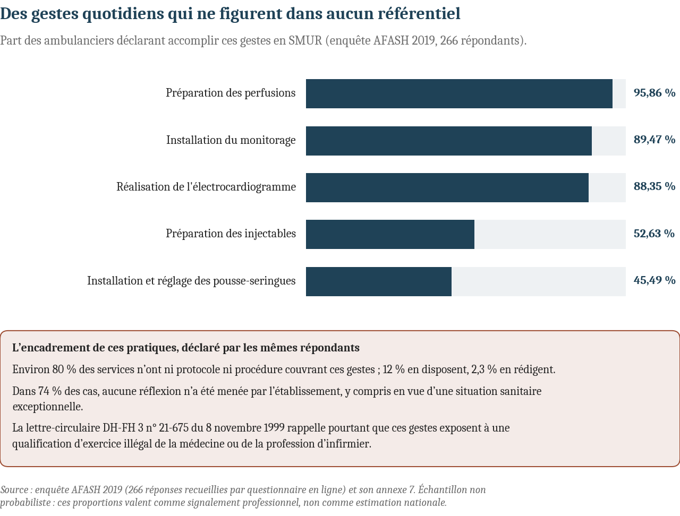
Gestes déclarés en SMUR par 266 ambulanciers, et encadrement protocolaire de ces pratiques (enquête AFASH 2019, échantillon non probabiliste ; infographie réalisée pour cet ouvrage).
Venons-en à l’annexe 7. Il s’agit de la lettre-circulaire DH-FH 3 n° 21-675 du 8 novembre 1999, signée par délégation par le directeur des hôpitaux, prise pour l’application de l’arrêté du 26 avril 1999 sur la formation d’adaptation à l’emploi des conducteurs ambulanciers de SMUR. Cette formation, faut-il le rappeler, dure quatre semaines : deux jours de radiotéléphonie, deux jours d’hygiène et de décontamination, deux jours de situation d’exception, neuf jours de participation à la prise en charge d’un patient au sein d’une équipe médicale, un stage pratique d’une semaine, un stage préalable de conduite en état d’urgence. Elle est validée par une attestation de suivi. La circulaire précise ce qu’elle n’est pas :
« Cette formation n’a pas pour but de se substituer au certificat de capacité d’ambulancier […]. Elle n’a également pas pour objectif d’attribuer de nouvelles missions aux conducteurs ambulanciers de SMUR, qui restent celles définies par leur statut particulier […]. Il est donc important de rappeler que cette formation ne donne pas vocation aux conducteurs ambulanciers de SMUR d’aller au-delà de ces apprentissages en effectuant les gestes et actes dévolus aux médecins ou aux infirmiers ayant pris place à bord du véhicule. Ils pourraient en effet se trouver en situation d’exercice illégal de la médecine ou de la profession d’infirmier et donc soumis aux sanctions pénales prévues par le code de la santé publique. »
Mettons les deux documents côte à côte, puisqu’ils voyagent ensemble dans la même publication associative. D’un côté, un texte de l’administration centrale, en vigueur depuis vingt-sept ans, qui qualifie d’exercice potentiellement illégal de la médecine ou de la profession d’infirmier les gestes non attribués. De l’autre, deux cent soixante-six professionnels expérimentés qui déclarent publiquement les accomplir, dans une écrasante majorité des cas, sans protocole, sans validation formalisée, et sans que personne, à ma connaissance, s’en soit ému.
Trois conclusions, et je les sépare soigneusement parce qu’elles n’ont pas la même solidité.
La première est un fait juridique, et la représentativité de l’enquête ne l’affecte pas. Qu’un si grand nombre de professionnels déclarent ouvertement, dans un document public, une pratique qu’une circulaire ministérielle assortit d’une menace pénale, sans que cette déclaration ait produit le moindre contentieux ni la moindre réaction de l’administration, établit à soi seul que la règle n’est pas appliquée. On peut discuter du pourcentage exact ; on ne peut plus soutenir que le référentiel décrit le travail.
La deuxième est une hypothèse forte, à confirmer par une enquête à échantillonnage probabiliste : le glissement de tâches est massif et sans couverture protocolaire dans une large majorité des services d’urgence français. Il faut réclamer cette enquête ; son absence est, une fois de plus, le vrai résultat.
La troisième renverse une objection que l’on m’a souvent opposée : élargir le périmètre de l’ambulancier créerait un risque juridique nouveau. C’est l’inverse. Le risque juridique est déjà réalisé ; il est simplement porté, aujourd’hui, par l’agent seul, sans protocole pour le couvrir ni traçabilité pour le documenter. L’alternative n’est pas entre un risque nouveau et l’absence de risque : elle est entre un risque encadré et un risque qui ne l’est pas. Deux voies existent pour en sortir, et elles ne s’excluent pas : formaliser l’existant par la voie des protocoles de coopération entre professionnels de santé — ce qui suppose de reconnaître l’ambulancier comme professionnel de santé au sens du dispositif —, ou réviser le référentiel d’activités, ce qui emporte mécaniquement révision du niveau de certification. La première est la moins coûteuse et la plus rapide ; elle produirait, pour la première fois, des données d’activité tracées, c’est-à-dire la matière même dont l’absence bloque la seconde. Niveau de certitude : élevé pour le contenu de la circulaire, qui est un texte public reproduit intégralement ; modéré pour l’ampleur du glissement, mesurée par un échantillon non probabiliste et signalée comme telle.

Ce que le verrou implique
Le mécanisme du blocage est désormais identifié avec certitude : c’est le niveau du diplôme. Il reste à savoir si ce verrou peut sauter — et comment. La réponse tient dans un précédent que ni les syndicats ni le ministère n’avaient mis en avant, et qui constitue la découverte centrale de cette enquête.
Une objection pourrait être faite à ce chapitre : le verrou du niveau 3 serait un héritage administratif que le mouvement réel des institutions est en train de dissoudre. La paramédicalisation des SMUR, décrite au chapitre précédent, démontre l’inverse. En décembre 2023, l’État a choisi de retirer le médecin de certaines interventions ; il a fallu répartir autrement la compétence clinique restante. Elle a été confiée en totalité à l’infirmier, dont la formation initiale dure trois ans et dont le décret de compétences prévoit déjà l’application de protocoles en l’absence de médecin. L’ambulancier, présent sur la même intervention, dans le même véhicule, face au même patient, n’a reçu aucune extension de périmètre, aucun module obligatoire supplémentaire, aucune reconnaissance statutaire. Le verrou n’a pas été desserré par la paramédicalisation : il a été utilisé par elle. C’est parce que le diplôme est resté au niveau 3 qu’il était impossible de confier autre chose à celui qui le détient — et c’est parce qu’on ne lui a rien confié qu’aucune raison n’est apparue de relever son diplôme. Le raisonnement est circulaire, et cette circularité est précisément ce qu’une réforme du référentiel briserait.
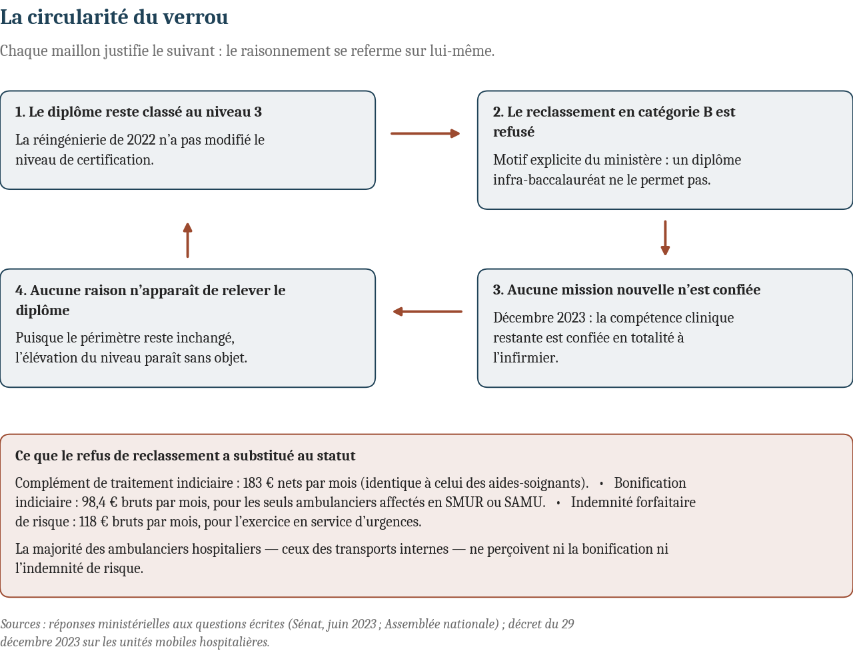
La circularité du verrou : chaque maillon justifie le suivant. En encadré, les compensations indemnitaires substituées au reclassement (infographie réalisée pour cet ouvrage).

Le verrou n’est pas hospitalier : le détour par l’armée
On pourrait croire ce verrou propre à la fonction publique hospitalière — un artefact de sa grille indiciaire. L’armée dément cette hypothèse. Le combattant aide-soignant qui accomplit, sous statut militaire, des missions de brancardage et de premiers secours ne bénéficie d’aucun diplôme d’État équivalent au DEA, ni d’aucune filière paramédicale reconnue à un niveau supérieur : sa formation est interne, courte, et débouche sur une spécialité militaire, pas sur une certification RNCP. Le ministère des Armées ne dissimule pas la nature du poste : un métier d’appui aux équipes médicales, jamais un exercice autonome.
Autrement dit, là où l’on aurait pu attendre qu’une institution aussi structurée que l’armée invente, pour son propre besoin, l’échelon intermédiaire qui manque au secteur civil, elle a reconduit exactement la même hiérarchie : le soin réservé aux professions de santé reconnues (infirmiers militaires, médecins du service de santé des armées), l’appui laissé à un statut sans diplôme d’État. Le verrou n’est donc pas un effet de bord de la fonction publique hospitalière. C’est un choix plus profond, partagé par deux institutions qui n’ont, par ailleurs, presque rien en commun.

Chapitre 7 — Le précédent

2020 : la première ligne, sans le nom
Avant d’examiner le Ségur, il faut revenir à ce qui l’a fait naître — et à ce que le récit officiel de cette période a laissé dans l’ombre. Au printemps 2020, la France confinée applaudit chaque soir, à vingt heures, « les soignants ». Mais qui amenait les malades jusqu’à eux ? Pendant que le pays se calfeutrait, les ambulanciers — privés comme hospitaliers — passaient leurs journées enfermés dans quelques mètres cubes de cellule sanitaire avec des patients contagieux, dans un contexte où la pénurie nationale d’équipements de protection, abondamment documentée depuis par les commissions d’enquête parlementaires, frappait d’abord les professions au contact direct des malades. Transporter, désinfecter la cellule, repartir ; tenir à distance des familles interdites d’accompagnement ; recommencer. Aucun télétravail possible pour un métier dont l’objet même est la proximité physique avec le patient. La profession dont ce livre documente l’invisibilité était, pendant ces mois-là, l’une des plus exposées de France — et l’une des moins nommées dans le récit des « héros en blouse blanche ».
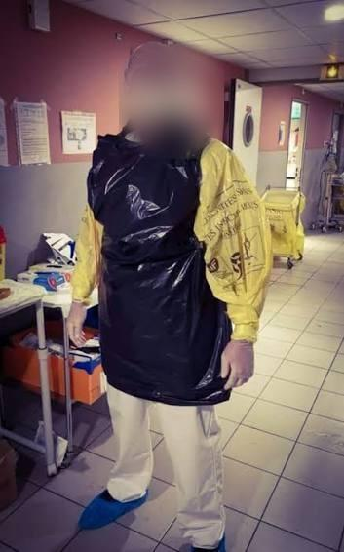
Un ambulancier au début de l’épidémie de Covid-19. Faute d’équipements de protection individuelle, en rupture de stock à l’échelle nationale, la surblouse est un sac-poubelle et les manches sont taillées dans des sacs de collecte des déchets d’activités de soins à risques infectieux. Aucune image ne résume mieux ce que « première ligne » a voulu dire pour cette profession (photographie fournie par l’auteur, droits détenus ; visage flouté).
Elle fut aussi au cœur de l’opération sanitaire la plus spectaculaire de la crise. Pour désengorger les réanimations du Grand Est puis de l’Île-de-France, la France a organisé des transferts massifs de patients — routiers, aériens, et ferroviaires : le 26 mars 2020, un TGV médicalisé quittait Strasbourg avec des patients de réanimation à son bord — une première en Europe. Les missions « Chardon » qui suivirent, documentées dans la littérature de médecine de catastrophe, ont totalisé dix trains et 202 patients en syndrome de détresse respiratoire aiguë transférés en sécurité, à raison de 24 patients de réanimation par rame. Or cette prouesse logistique, dont la coordination associait explicitement les transporteurs sanitaires aux SAMU des différentes zones de défense, reposait à ses deux extrémités sur le maillon le plus discret de la chaîne : des équipages d’ambulances assurant les norias entre les services de réanimation et les quais de gare, à l’aller comme à l’arrivée. Les images ont retenu le train ; la chaîne commençait et finissait dans une cellule sanitaire. Et la littérature spécialisée conclut que cette stratégie de transfert de masse « fait maintenant partie des options en cas de situations sanitaires exceptionnelles » — on retrouvera cette phrase au chapitre 17, car elle fait des ambulanciers un rouage officiel de la doctrine de résilience née de cette crise.

L’année du Covid-19 : la pandémie, l’isolement, l’économie à l’arrêt, la santé publique en première ligne. Aux deux extrémités de la chaîne, des équipages d’ambulanciers, absents du récit des héros (caricature générée par intelligence artificielle — ChatGPT, d’après une consigne de l’auteur).
C’est alors que l’État a écrit une phrase dont il ne semble pas avoir mesuré la portée. Interrogé à de multiples reprises — près d’une dizaine de questions parlementaires identifiées pour ce seul sujet — sur le sort des ambulanciers pendant la crise, le gouvernement a répondu, dans les mêmes termes à chaque fois, que la reconnaissance automatique du Covid-19 comme maladie professionnelle, créée par le décret du 14 septembre 2020, s’appliquait à la profession, car — citation exacte de la réponse ministérielle — « les activités soignantes incluent les transporteurs sanitaires ». Il faut relire cette phrase. Lorsqu’il s’est agi de reconnaître le risque — la contamination, la maladie, éventuellement la mort —, l’État a rangé les ambulanciers, noir sur blanc, parmi les activités soignantes. Lorsqu’il s’est agi, un an plus tard, de reconnaître le statut, le même État a répondu que le diplôme, « d’un niveau infra-baccalauréat », ne le permettait pas. Soignants pour le risque ; chauffeurs pour la grille.
La question des primes acheva de dessiner la frontière. Les ambulanciers de la fonction publique hospitalière perçurent la prime exceptionnelle Covid, comme les autres agents de leurs établissements. Leurs collègues du privé — l’écrasante majorité de la profession, tout aussi exposée — ne reçurent aucune prime nationale : aux parlementaires qui la réclamaient pour eux, le gouvernement répondit par la liste des aides accordées aux entreprises — garantie de charges fixes d’environ 80 millions d’euros, activité partielle, enveloppe de 10 millions d’euros pour les surcoûts des transports Covid — en laissant l’éventuelle gratification des salariés à la discrétion des employeurs. Les entreprises furent soutenues ; les hommes et les femmes dans les cellules sanitaires, remerciés.
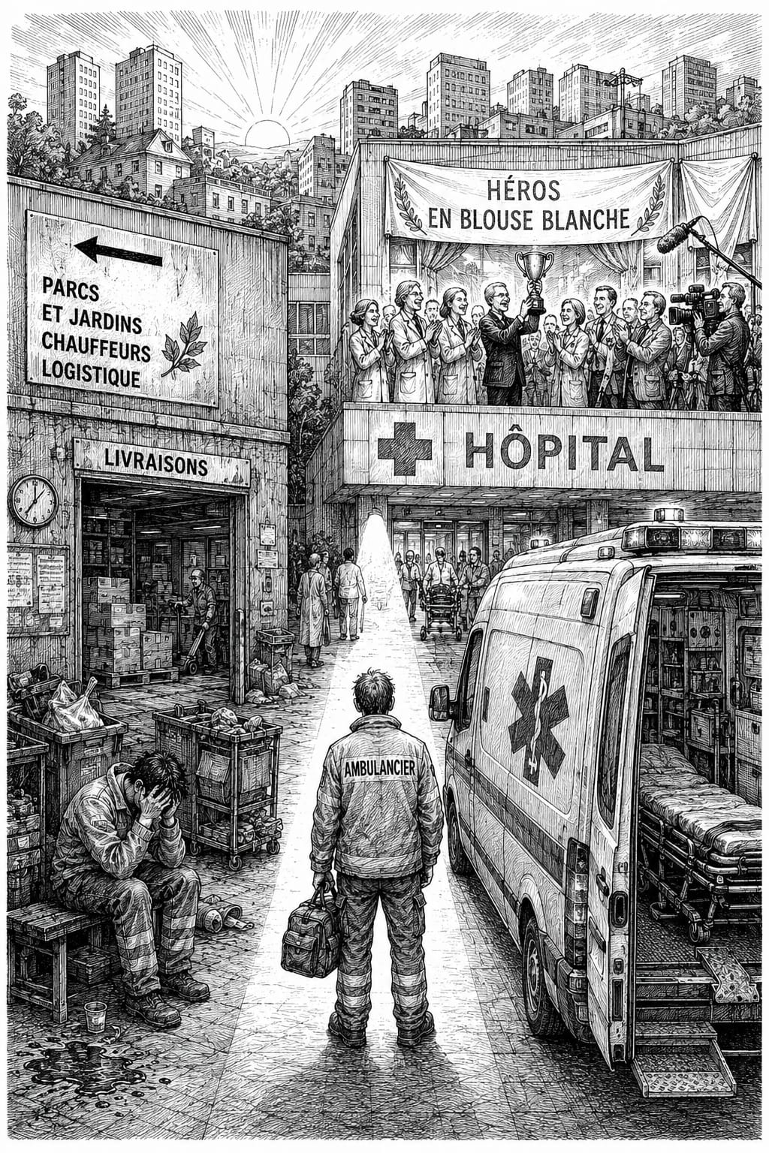
« Héros en blouse blanche » : la tribune d’un côté, le quai de livraison de l’autre — et, entre les deux, l’ambulancier que l’organigramme range avec la logistique (caricature générée par intelligence artificielle — ChatGPT, d’après une consigne de l’auteur).
C’est de cette crise, et de la dette morale qu’elle avait créée envers « ceux de la première ligne », qu’est né le Ségur de la santé. On va voir ce qu’il a donné — et à qui.

Ce que le Ségur a réellement changé pour les aides-soignants
Les accords du Ségur de la santé, signés le 13 juillet 2020 au sortir de la première vague de Covid-19, ont mobilisé environ 19 milliards d’euros, dont 7,6 milliards par an pour la revalorisation des métiers non médicaux. Pour les aides-soignants, trois mesures : le complément de traitement indiciaire de 183 € nets par mois, pérenne et intégré à la retraite ; le reclassement en catégorie B ; et — on l’oublie toujours — une réingénierie de la formation, allongée de dix à douze mois. Résultat : un salaire net après un an de carrière passé d’environ 1 532 € à environ 1 760 € (+ 228 €), et jusqu’à + 651 € nets en fin de carrière.

La découverte : le diplôme d’aide-soignant était, lui aussi, au niveau 3
Les documents syndicaux comparaient deux diplômes présentés comme de même niveau, traités différemment. La vérification a montré que cette comparaison était fausse : le diplôme d’aide-soignant est au niveau 4, celui d’ambulancier au niveau 3. Beaucoup y auraient vu l’effondrement de l’argument. C’est l’inverse qui s’est produit.
Car avant la réforme de 2021, le diplôme d’aide-soignant était lui-même enregistré au niveau 3 — exactement là où se trouve le diplôme d’ambulancier aujourd’hui. C’est l’arrêté du 10 juin 2021 qui l’a élevé au niveau 4, en allongeant la formation de 1 435 à 1 540 heures. Et les publications officielles du ministère établissent le lien de causalité en toutes lettres : la formation « est dorénavant reconnue au niveau 4 du répertoire national des certifications professionnelles et permet à l’aide-soignant d’intégrer la catégorie B ».
La chronologie est limpide : arrêté relevant le diplôme le 10 juin 2021 ; décret créant le corps de catégorie B le 29 septembre 2021, en vigueur au 1er octobre. Trois mois et demi entre la réforme du diplôme et la réforme du statut. Le passage en catégorie B n’a ni précédé ni accompagné l’évolution du diplôme : il l’a suivi, à un trimestre d’intervalle. Il faut être précis sur la nature de ce lien : le reclassement n’a pas découlé du diplôme par automatisme juridique — il a fallu une décision politique, et un budget. Mais une fois le préalable diplômant rempli, cette décision est devenue difficile à refuser ; c’est exactement cette position que la réforme du diplôme offrirait aux ambulanciers.

Un deuxième cas, la même année : le schéma se confirme
Le même arrêté du 10 juin 2021 a réformé, dans les mêmes termes, le diplôme d’État d’auxiliaire de puériculture : élévation du niveau 3 au niveau 4, restructuration en cinq blocs. Le ministère indique explicitement que cette réforme « permet aux auxiliaires de puériculture d’être positionnés en catégorie B ». Le reclassement est intervenu par le même décret du 29 septembre 2021 pour la fonction publique hospitalière, puis par un décret de décembre 2021 pour la fonction publique territoriale — à nouveau environ trois mois plus tard.
Deux professions, la même année, la même séquence, le même délai. Ce n’est plus un précédent isolé : c’est un schéma administratif reproductible. Le diplôme d’abord, le statut ensuite, dans un délai de l’ordre du trimestre.
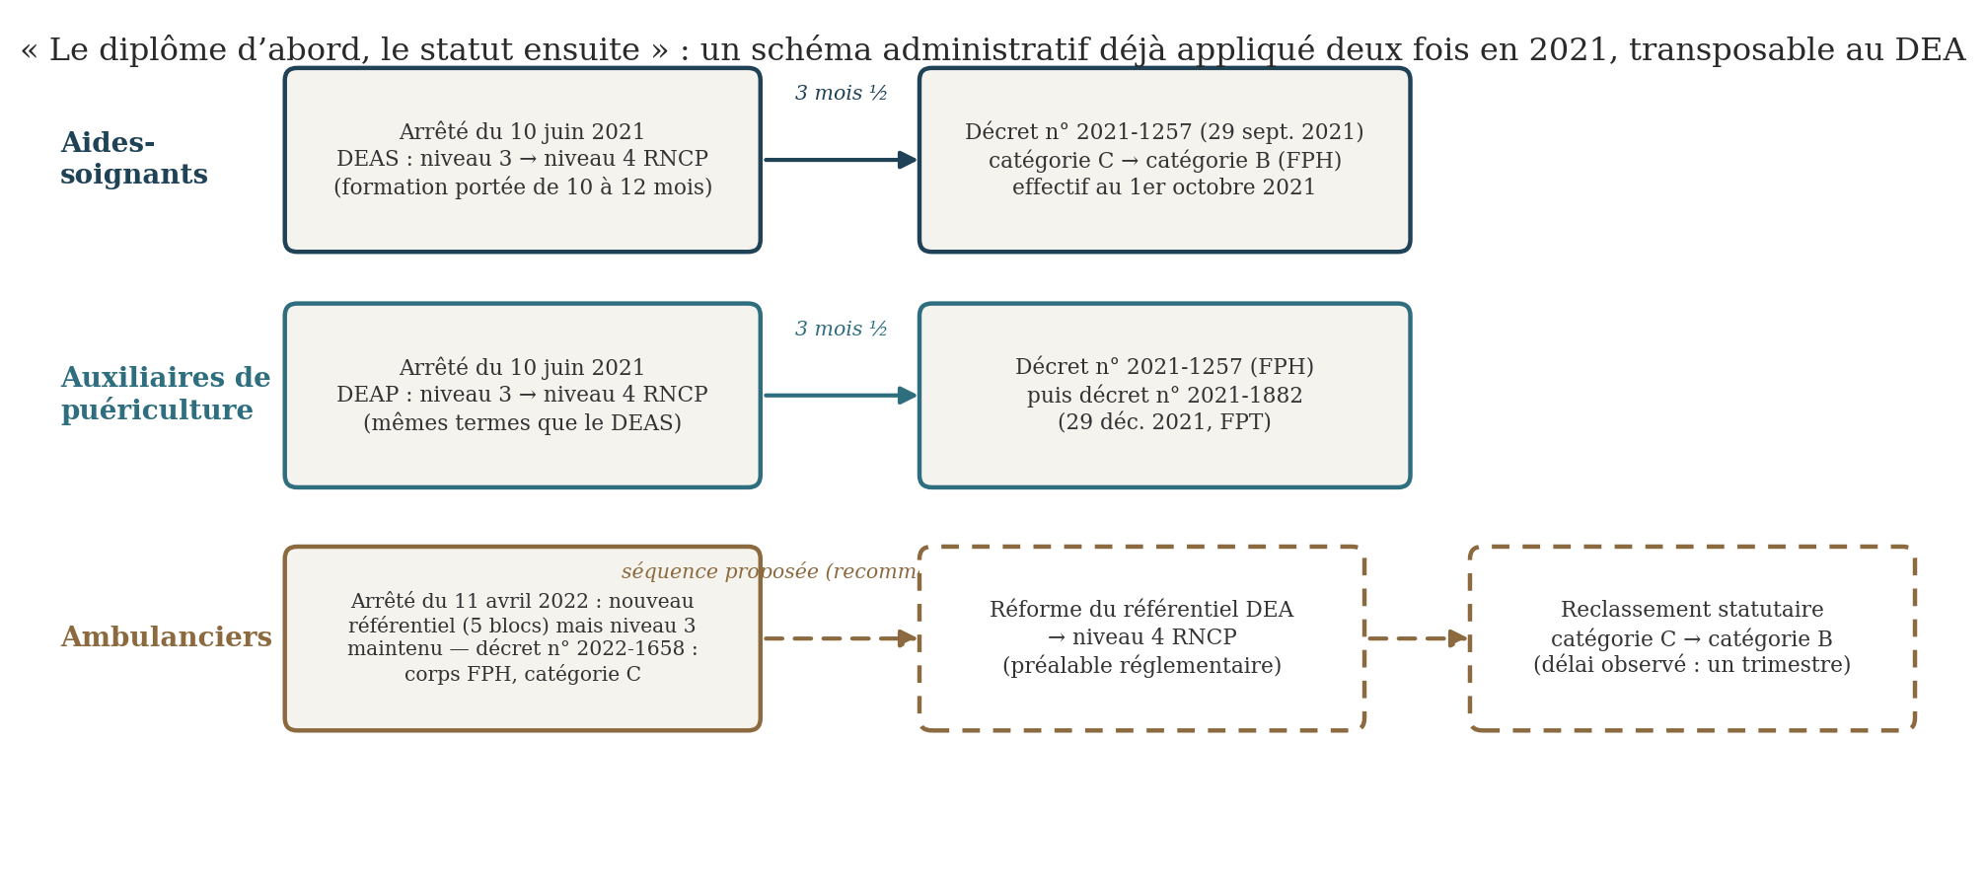
« Le diplôme d’abord, le statut ensuite » : trajectoires réglementaires comparées des aides-soignants et des auxiliaires de puériculture (2021), et séquence homologue proposée pour les ambulanciers (en pointillés).

La reformulation qui change tout
L’ancienne formulation syndicale — « nos diplômes sont équivalents, nos statuts ne le sont pas » — était factuellement fausse. La formulation exacte est plus puissante : le diplôme d’ambulancier se trouve aujourd’hui exactement dans la situation où se trouvait le diplôme d’aide-soignant avant juin 2021 — un diplôme de niveau 3, exercé par un corps de catégorie C. Et l’État a déjà démontré, deux fois, que l’élévation du diplôme au niveau 4 est la voie réglementaire par laquelle la catégorie B devient possible, en quelques mois.
La conséquence stratégique est immédiate : la revendication prioritaire ne devrait pas être « le passage en catégorie B », mais « la réforme du référentiel du diplôme portant son niveau à 4 » — le reclassement devenant alors, sur le modèle de 2021, une décision politique difficile à refuser — plutôt qu’un objectif que l’administration peut écarter indéfiniment, et en droit, tant que le préalable diplômant n’est pas rempli.

Combien cela coûterait-il ?
La formation actuelle dure 801 heures (556 en institut, 245 en stage), pour un coût de l’ordre de 6 785 € par élève. Il n’existe pas de règle mécanique reliant volume horaire et niveau de certification ; ce livre propose donc une fourchette. Scénario bas : appliquer le même incrément que pour les aides-soignants (+ 105 heures), soit environ + 890 € par élève — borne probablement insuffisante. Scénario haut : aligner la durée sur celle du diplôme d’aide-soignant réformé (1 540 heures), soit + 739 heures et environ + 6 280 € par élève. Rapporté à un ordre de grandeur d’environ 2 000 diplômés par an (chiffre non confirmé officiellement, retenu par prudence), le surcoût national annuel de formation se situerait entre environ 1,8 et 12,6 millions d’euros. Le reclassement catégoriel lui-même, estimé par analogie avec la progression salariale des aides-soignants (+ 228 à + 651 € nets par mois) appliquée aux quelque 2 500 agents de la fonction publique hospitalière, coûterait entre environ 6,8 et 19,5 millions d’euros par an.
Ces chiffres sont des ordres de grandeur, pas des prévisions. Additionnés, les deux volets situent la réforme complète entre 8,6 et 32,1 millions d’euros par an — c’est la fourchette de 8 à 32 millions reprise dans la suite du livre. Mais ils établissent deux choses. La réforme se chiffre en millions, pas en dizaines de millions — un ordre de grandeur modeste au regard des masses budgétaires hospitalières (l’intérim paramédical, à lui seul, coûte 472 millions d’euros par an aux hôpitaux publics). Et le coût du reclassement est du même ordre que celui de la réforme diplômante qui le précéderait : présenter la réforme comme gratuite serait faux ; la présenter comme hors de portée le serait tout autant.
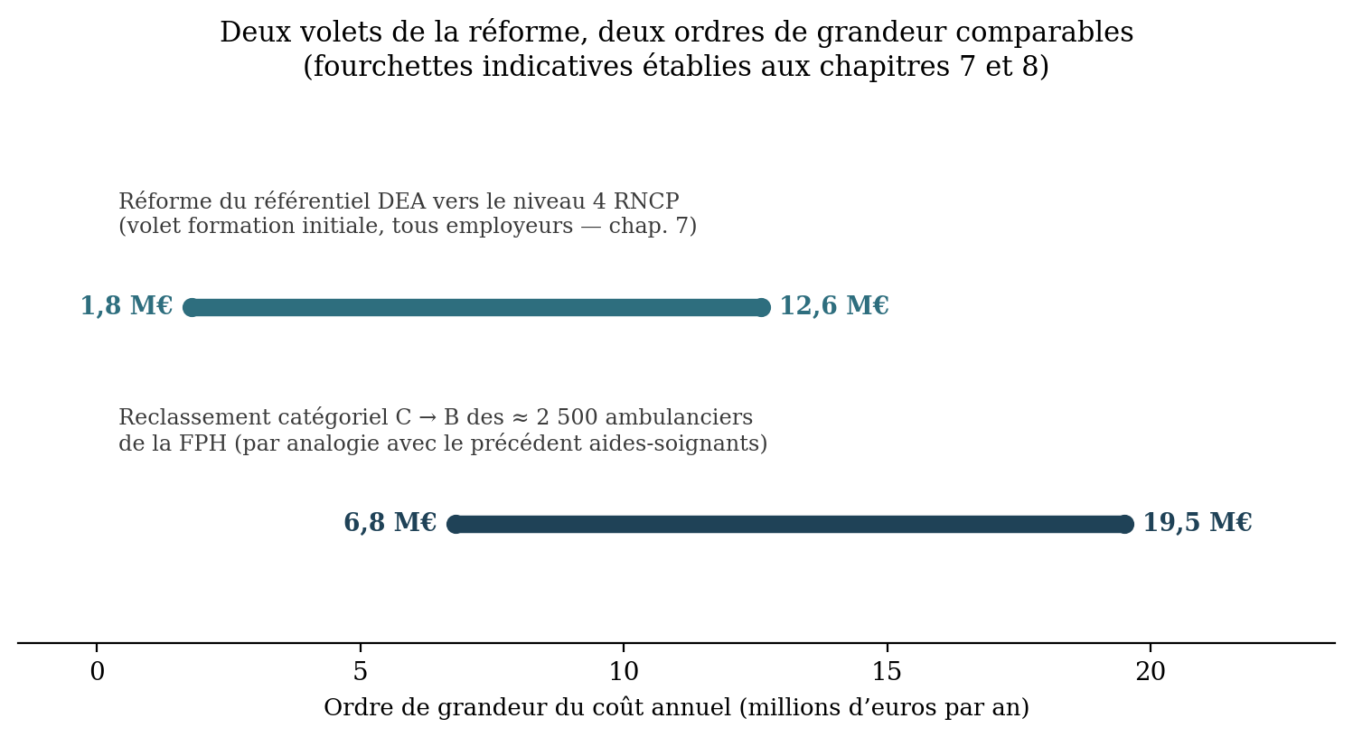
Fourchettes indicatives de coût annuel des deux volets de la réforme : référentiel du diplôme (1,8 à 12,6 M€/an) et reclassement catégoriel des ≈ 2 500 ambulanciers hospitaliers (6,8 à 19,5 M€/an).

Une mise en garde honnête
Un reclassement ne règle pas tout. L’IGAS rappelle que la fidélisation des soignants dépend aussi des conditions de travail : la proportion d’infirmières hospitalières encore en poste dix ans après leur entrée dans la profession est tombée de 60 % à 50 % en vingt ans — alors même que cette profession est en catégorie A. La revalorisation du diplôme et du statut des ambulanciers est une condition probablement nécessaire de leur fidélisation ; elle n’en est pas une condition suffisante. Deux données du même rapport complètent le tableau. En 2024, 69,4 % des projets de recrutement d’aides-soignants étaient jugés difficiles par les employeurs — jusqu’à plus de 83 % dans certaines régions. Et une enquête commandée par les ministères sociaux auprès des 15-24 ans établit que la première raison de ne pas s’engager dans les métiers du soin est la perception d’une rémunération insuffisante. Aucune enquête équivalente n’existe spécifiquement pour les ambulanciers — encore l’invisibilité statistique —, mais la profession, réglementée et à diplôme d’État obligatoire, répond structurellement à la même logique : agir sur le volume de personnes formées et sur l’attractivité, pas seulement sur les grilles. Le précédent du Ségur lui-même le confirme : il n’a pas été un simple reclassement, mais la combinaison d’une réforme de la formation, d’un changement de catégorie et d’une revalorisation salariale. C’est ce triptyque, et non l’un de ses éléments isolés, que le chapitre 24 proposera de transposer.

Ce que le blocage coûte, et à qui
Un verrou juridique ne serait qu’une curiosité s’il ne produisait rien. Cette troisième partie mesure ce qu’il produit, et le fait en suivant l’argent — à l’hôpital public, sur la feuille de paie, dans les comptes des entreprises privées, et jusque dans les budgets départementaux qui financent les sapeurs-pompiers. Sept chapitres, quatre payeurs, une même mécanique : un métier dont la qualification n’est pas reconnue est un métier dont le coût est reporté ailleurs. On verra que ce report se chiffre, qu’il est documenté par des sources publiques, et qu’il finit toujours par atterrir sur la collectivité — simplement pas sur la ligne budgétaire où on l’attendait.

Chapitre 8 — À l’hôpital : sept organisations
Ce chapitre repose sur le conflit du CHU de Toulouse, dont je suis un acteur direct, et sur des témoignages personnels issus de mes années d’exercice. Ils sont rapportés à la première personne et doivent être lus pour ce qu’ils sont : des récits vécus, recoupés chaque fois que possible avec des sources vérifiables — et non des statistiques. Mais c’est précisément ce que les statistiques ne peuvent pas montrer qu’ils donnent à voir : le contenu réel d’un métier que le référentiel de formation ignore.
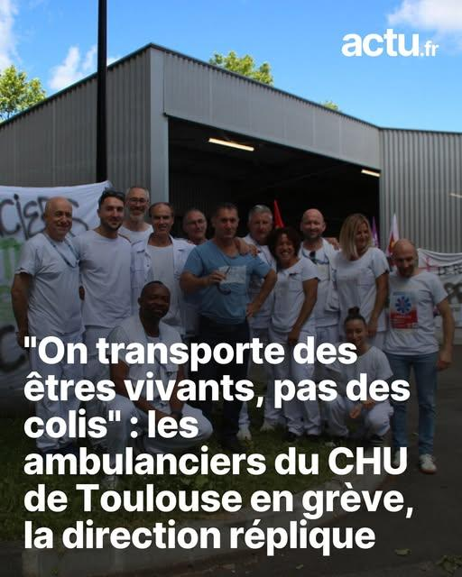
Ambulanciers grévistes du CHU de Toulouse, mai 2026 : « On transporte des êtres vivants, pas des colis » (photographie de presse).

Sept organigrammes pour un même métier
Avant d’entrer dans les témoignages, il faut poser une question que presque personne ne pose, et qui conditionne pourtant tout ce qui suit : à quelle filière appartient, concrètement, un ambulancier hospitalier ? Sur le papier, la réponse existe depuis le décret du 26 décembre 2022, qui a créé le corps des ambulanciers au sein de la filière soignante — les faisant sortir d’un statut hérité des anciens corps de « conducteurs ambulanciers », c’est-à-dire de la sphère ouvrière et technique. Dans les faits, la réponse varie d’un établissement à l’autre, et un rapport de synthèse récent consacré à la place des ambulanciers et des brancardiers dans les hôpitaux publics en dresse la typologie : selon les établissements, les ambulanciers sont rattachés à la filière logistique ou aux services techniques, à la direction des soins, au SAMU-SMUR, aux pôles urgences, à des plateformes centralisées de transport, ou encore mutualisés dans des organisations inter-établissements. (Conformément à la méthode de ce livre, seule cette grille qualitative est reprise de ce document : ses données chiffrées, non recoupables avec les sources vérifiées de cette enquête, ne le sont pas.)
Cette cartographie n’est pas une curiosité administrative : chaque rattachement écrit un destin. Là où l’ambulancier dépend de la direction des soins ou de l’urgence, il est dans la chaîne clinique — les transmissions circulent, la reconnaissance suit, la formation continue existe. Là où il dépend de la logistique ou des services techniques, il redevient un flux à optimiser : gestion centralisée, indicateurs de rotation, et cloisonnement d’avec les équipes soignantes — moins de transmissions, moins de reconnaissance, moins de formation. Le même diplôme, les mêmes missions, deux mondes. Et le paradoxe est complet : trois ans après un décret qui proclame l’ambulancier « soignant », une partie des établissements continue de le gérer comme un poste de dépense logistique. On va voir, dans les pages qui suivent, ce que ce classement produit très concrètement — car l’épisode qui ouvre ces témoignages est né, mot pour mot, de cet argument-là : les ambulanciers relèveraient d’une filière « logistique ».
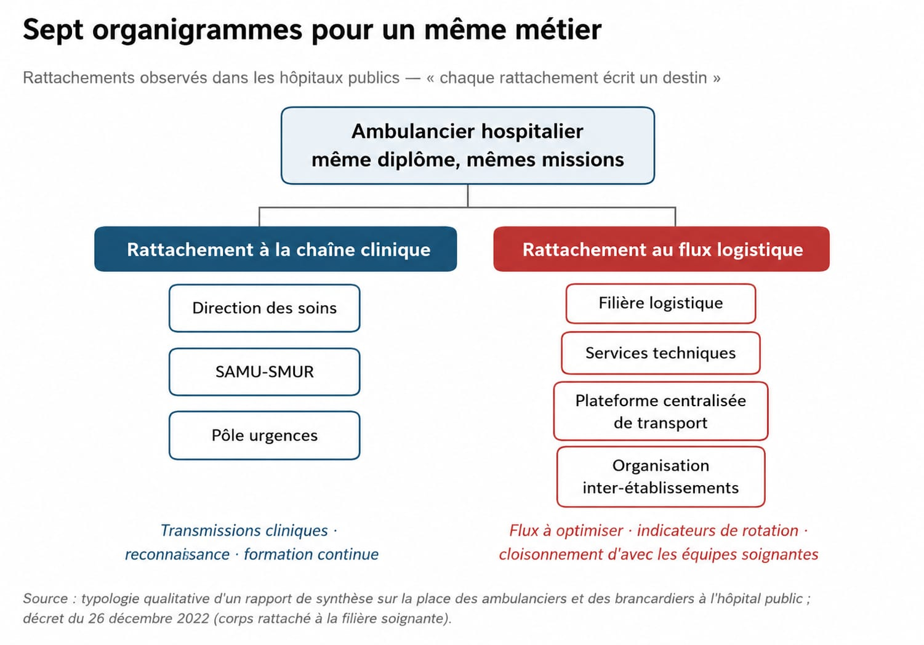
Les sept rattachements observés d’un ambulancier hospitalier : selon l’organigramme de l’établissement, le même diplôme relève de la chaîne clinique ou du flux logistique.
Cette bascule entre chaîne clinique et flux logistique, je l’ai vécue de l’intérieur en changeant de secteur. Le passage au public a changé ma vie de famille plus qu’aucune réforme n’aurait pu le faire — au prix du salaire, sacrifié, et de la fin pure et simple des heures supplémentaires. Les horaires sont devenus prévisibles, les pauses respectées, et il m’est enfin resté du temps pour la prise en charge du patient, pas seulement pour le trajet. Mais le métier change de nature : moins de route, beaucoup plus de manutention — brancardage, portage, gestes répétitifs — et donc une autre usure, tendinites, fissures, blessures d’usure que le privé ignore largement. Un avantage existe pourtant, invisible dans les grilles salariales : pouvoir consulter un collègue sur place, être intégré au parcours de soin du patient plutôt que d’en assurer le seul segment transport. Ce que la fonction publique hospitalière n’a toujours pas, en revanche, contrairement à d’autres corps comme la police, c’est une prise en charge mutualisée de cette usure spécifique.

Ambulancier, conducteur, agent : le même métier sous plusieurs étiquettes
À la variabilité des organigrammes s’ajoute une variabilité plus profonde encore : celle du grade lui-même. Car la question « quel est le statut d’un ambulancier hospitalier ? » n’a pas, aujourd’hui, une réponse unique — et cette dispersion a une histoire.
Le décret du 14 janvier 1991 classe les ambulanciers hospitaliers en catégorie C sédentaire. Vingt-cinq ans plus tard, le décret du 12 décembre 2016 les rattache explicitement à la filière ouvrière et technique de la catégorie C : le corps s’appelle celui des « conducteurs ambulanciers ». Le mot est décisif, et les intéressés ne s’y sont pas trompés — un ambulancier du CHU de Rouen, cité par son syndicat lors de la mobilisation nationale de 2021-2022, résumait ainsi la chose : on était catégorisé comme des conducteurs de cartons, pas de patients. C’est cette mobilisation qui obtient, le 14 janvier 2022, l’engagement ministériel d’un passage à la filière soignante et de la suppression du terme « conducteur » — engagement tenu, avec près d’un an de retard, par le décret du 26 décembre 2022.
L’appellation a donc changé. La dispersion, non. Sur le terrain, un même titulaire du diplôme d’État peut être recruté et rémunéré sur des grades différents selon l’établissement et selon les circonstances de son embauche : sur le corps des ambulanciers issu de 2022 lorsque le poste est ouvert ; mais aussi, faute de poste vacant sur le bon grade, sur des grades d’agent des services hospitaliers ou d’agent d’entretien qualifié, en « faisant fonction » d’ambulancier — c’est-à-dire en exerçant intégralement le métier, diplôme en poche, sous une étiquette administrative qui n’est pas la sienne. Ce constat relève de l’observation professionnelle et syndicale ; il n’existe, à ma connaissance, aucun recensement national des grades sur lesquels les ambulanciers diplômés sont effectivement affectés — nouvelle illustration de l’invisibilité statistique établie au chapitre 3, et raison pour laquelle la proposition n° 4 en fait un préalable.
Les conséquences ne sont pas symboliques. Le grade commande la grille indiciaire, donc le salaire ; l’accès aux primes, dont on verra au chapitre 12 qu’elles sont attachées à des affectations précises ; le déroulement de carrière et l’accès au grade supérieur ; parfois la filière de rattachement elle-même — soignante ou technique — avec tout ce que la section précédente a décrit des transmissions et de la reconnaissance. Deux ambulanciers diplômés, exerçant le même métier dans deux établissements voisins, peuvent ainsi ne pas porter le même titre, ne pas suivre la même grille et ne pas prétendre aux mêmes indemnités. La profession n’est pas seulement mal classée : elle est classée de plusieurs façons à la fois.

Entrer dans le corps : autant de portes que d’établissements
La dispersion se joue dès l’entrée. Car les conditions d’accès à la titularisation sur le grade d’ambulancier ne sont pas les mêmes d’un hôpital à l’autre — chaque établissement fixant, au-delà du socle national, ses propres prérequis. Ce qui suit relève de la connaissance professionnelle et de la négociation syndicale, non d’un recensement publié — il n’en existe pas, ce qui est en soi le problème.
Au CHU de Toulouse, l’accès au concours de titularisation exige le diplôme d’État d’ambulancier et deux permis de conduire : le permis B et le permis C, celui des poids lourds. Cette exigence a un coût — plusieurs milliers d’euros — et un délai qui écartent de fait des candidats pourtant diplômés et déjà en poste. Après plusieurs cycles de négociation, nous avons obtenu que le prérequis soit ramené au permis C1, moins onéreux et plus rapide à obtenir, tout en couvrant les véhicules effectivement conduits. D’autres établissements imposent davantage encore : permis C, diplôme d’État et formation d’adaptation à l’emploi. D’autres, à l’inverse, titularisent sur des grades d’agent des services hospitaliers qualifiés des personnels qui exercent le métier d’ambulancier sans exiger de prérequis particulier — une simple condition d’ancienneté suffit. L’écart est vertigineux, et il ne va pas dans le sens qu’on croit : ce sont les établissements les moins exigeants qui font l’économie la plus nette, puisqu’ils s’épargnent le financement des formations et des permis. Autrement dit, à l’échelle d’un budget hospitalier, moins on exige de qualification, moins on dépense. On tient là, à l’état pur, le mécanisme que ce livre décrit depuis le début : tant que la qualification n’est ni requise ni rémunérée par un cadre national, elle devient une variable d’ajustement locale.
Jusqu’où cette logique peut-elle aller ? Le CHU de Toulouse en a fourni la réponse. Il fut une période où l’établissement recrutait, pour compléter les équipages, des saisonniers sans formation. Il a fallu un mouvement de protestation des ambulanciers, explicitement fondé sur la mise en danger des patients, pour que ces embauches cessent. Cet épisode n’est pas une anomalie locale : il exploitait une faille du cadre national. Le code de la santé publique impose, pour une ambulance, un équipage de deux personnes dont au moins une titulaire du diplôme d’État — la seconde pouvant être un auxiliaire ambulancier, formé en une poignée de jours ; et les guides réglementaires des agences régionales de santé précisent que cette formation d’auxiliaire n’est pas même obligatoire pour un premier contrat de moins de trois mois. Le droit organise donc lui-même la possibilité d’embarquer, à côté d’un diplômé, un équipier sans aucune formation sanitaire, pourvu que le contrat soit court. Ce que les ambulanciers toulousains ont arrêté par la grève, la réglementation continue d’autoriser ailleurs.

Chapitre 9 — Ce que l’hôpital externalise
Le chapitre précédent a montré sept manières d’inscrire un même diplôme dans un organigramme. Celui-ci suit ce que l’établissement fait ensuite de ce métier : ce qu’il cesse d’acheter, ce qu’il confie au-dehors, et selon quel critère il arbitre entre les moyens dont il dispose. On y verra que ce critère existe, qu’il est écrit, et qu’il ne mentionne jamais la qualification de l’équipage.

Ce que l’hôpital n’achète plus : la flotte et les équipages
Il existe, derrière les organigrammes, une évolution matérielle que l’on mesure mal et qui décide pourtant de beaucoup : les hôpitaux publics ont progressivement cessé d’exploiter eux-mêmes une part de leurs transports.
Le mouvement n’est pas propre aux ambulances. L’externalisation des fonctions dites support — restauration, blanchisserie, bionettoyage, maintenance — est ancienne à l’hôpital, et elle s’est étendue au fil du temps à des activités plus proches du soin. Le transport de patients s’y prête d’autant mieux qu’il combine un coût fixe très visible — des véhicules à renouveler, des équipages à payer, des locaux, de la maintenance — et une demande irrégulière. Renoncer à la flotte et acheter la course, c’est convertir une charge de structure en charge variable.
Je décris ici ce que j’ai vu, dans mon établissement et dans ceux dont mes collègues témoignent : des postes d’ambulanciers hospitaliers non remplacés, des véhicules maintenus en service au-delà du raisonnable, et un recours croissant à des sociétés privées pour les missions que l’équipe interne ne peut plus absorber — le lecteur se souvient que, dans le prologue, la journée n’a tenu que parce que des transports avaient été confiés la veille au privé. Je ne dispose d’aucune série nationale mesurant l’évolution du parc d’ambulances hospitalières ni des effectifs affectés au transport dans la fonction publique hospitalière. Cette absence est elle-même conforme à l’invisibilité statistique établie au chapitre 3 ; elle m’interdit de donner à ce constat le statut d’un fait quantifié.
Ce que l’on peut établir, en revanche, c’est le cadre financier qui a rendu ce calcul irrésistible. Depuis le 1er octobre 2018, en application de l’article 80 de la loi de financement de la sécurité sociale pour 2017, les transports réalisés entre deux établissements ou au sein d’un même établissement sont à la charge du prescripteur — le chapitre 13 y revient en détail. L’hôpital qui, jusque-là, prescrivait un transport payé par l’assurance maladie en supporte désormais le coût sur son propre budget. Il a donc, pour la première fois, un intérêt comptable direct à arbitrer entre son équipe et un prestataire, et à mettre les prestataires en concurrence.
L’effet sur le métier est double. À l’hôpital, il fragilise un service interne déjà sous-dimensionné et alimente la logique de flux que ce chapitre décrit. Dans le privé, il fait dépendre une part croissante de l’activité de marchés remportés au prix. Dans les deux cas, il pousse dans le même sens : celui d’un transport acheté au moins-disant, par des acheteurs à qui la nomenclature des diplômes n’offre aucun moyen de payer la qualification.

Toulouse, 2015-2017 : la sous-traitance vue des deux côtés
Ce mécanisme, je ne l’ai pas seulement observé : je l’ai servi. Entre 2015 et 2017, le service des ambulances inter hospitalières du CHU de Toulouse a progressivement intégré des équipages du secteur privé, mandatés pour effectuer exactement les mêmes trajets que les équipes hospitalières. J’étais l’un de ces sous-traitants. Ce qui suit est un témoignage de première main : les chiffres qu’il contient sont ceux que j’ai reçus et vécus, non des données d’audit.
La consigne était simple et chiffrée : dix patients par jour en moyenne, au minimum. Les équipages de la fonction publique hospitalière, eux, en réalisaient entre cinq et huit. Si je n’atteignais pas le quota, je devais m’en expliquer auprès de mon employeur. Si je le dépassais, je n’étais pas payé davantage pour autant. Et ce rythme devait être tenu sans rien céder sur le reste : mêmes exigences de qualité que les ambulanciers hospitaliers, et même soumission à la régulation des transports du CHU, qui décidait des courses, de leur ordre et de leurs horaires.
Il faut mesurer ce qu’implique cette dernière phrase, car elle ruine la lecture spontanée de l’écart entre dix et six. Les deux équipages travaillaient dans le même hôpital, sur les mêmes sites, avec les mêmes brancards et les mêmes ascenseurs, sous la même régulation, pour les mêmes patients. Aucune organisation nouvelle, aucun outil, aucune méthode ne séparait le privé du public. La différence n’était donc pas un gain de productivité : c’était un objectif commercial imposé à l’un des deux équipages et pas à l’autre. Ce qui se présentait comme une performance était une intensification — et une intensification dont le surcroît de production n’était rendu au salarié ni en salaire, ni en temps.
Une réserve honnête doit être posée, et elle est du même ordre que celles qui jalonnent ce livre : je ne peux pas exclure que les équipages hospitaliers aient assuré en parallèle des missions que le marché de sous-traitance ne couvrait pas — transports de défunts, produits sanguins, urgences internes, brancardages — et que la comparaison des seuls patients transportés leur soit défavorable pour cette raison. C’est exactement ce qu’une évaluation sérieuse aurait dû établir avant d’externaliser. Aucune ne l’a établi, et ce vide est le vrai sujet.
L’histoire s’est terminée deux fois, et chacune de ces fins dit quelque chose. Les ambulanciers de la fonction publique hospitalière du CHU, voyant leur activité grignotée service après service par la privatisation, se sont mis en grève pour y résister — et ils ont obtenu gain de cause. Puis le dirigeant de la société privée a constaté que le contrat n’était pas assez rentable pour lui, et il y a mis fin.
Cette seconde fin est la plus instructive, et c’est elle que je verse au dossier. On avait donc demandé à un équipage privé de transporter près du double de patients qu’un équipage public, sans rémunération supplémentaire, sur le même terrain et sous la même régulation — et l’opération n’était toujours pas rentable pour l’entreprise. Ce n’est pas l’échec d’un prestataire : c’est la démonstration, à l’échelle d’un contrat, du ciseau tarifaire décrit au chapitre 13. Quand le prix de la course est administré et que la seule variable d’ajustement est le rythme des équipages, l’externalisation ne produit pas l’économie qu’on en attend : elle produit de l’usure, jusqu’à ce que le prestataire renonce.
Deux repères, enfin, pour situer cet épisode. Il est antérieur à l’article 80 : dès 2015, sans y être poussé par le transfert budgétaire de 2018, le CHU sous-traitait déjà des transports interhospitaliers à des sociétés privées. La réforme n’a donc pas créé cette pratique — elle l’a généralisée et l’a rendue systématique en lui donnant la forme de l’appel d’offres. Et il est antérieur de dix ans au conflit de 2026 : le même service, la même question du périmètre du travail, la même issue provisoire. Une profession qui doit faire grève deux fois en dix ans pour défendre le contenu de son propre métier n’a pas un problème de dialogue social : elle a un problème de définition.

Les brancardiers : l’ombre de l’ombre
Un mot, avant cela, sur la profession voisine — car ce livre serait incomplet s’il l’ignorait. Aux côtés des ambulanciers travaillent les brancardiers, chargés du déplacement interne des patients entre les services : brancards, lits, fauteuils, sécurité et confort des transferts, communication avec les équipes, premiers gestes en cas d’urgence. Aucun diplôme d’État n’est exigé pour exercer ce métier, majoritairement rattaché à la filière logistique, et dont les difficultés — charge physique, patients agités, stress, rotation des effectifs — recoupent trait pour trait celles documentées dans ce chapitre. Quand les ambulanciers manquent, les brancardiers suppléent ; quand les brancardiers manquent, les ambulanciers patientent aux urgences et installent eux-mêmes le patient dans son box — des substitutions croisées, sources de tensions, que la pénurie a banalisées. Des équivalents existent d’ailleurs dans la plupart des systèmes hospitaliers — porters du NHS britannique, celadores espagnols, préposés aux bénéficiaires québécois — partout dans la même position : indispensables et invisibles.
Le lecteur se souvient de la formule qui revient tout au long de ce livre : les ambulanciers seraient traités comme « de simples brancardiers ». Il faut la manier avec précaution, car elle blesse deux fois. Elle nie le diplôme d’État de l’ambulancier — c’est son sens premier, et c’est l’objet de ce livre. Mais elle enferme aussi le brancardier dans le rôle du repoussoir, alors que son métier réel — manutention en sécurité, relation avec des patients douloureux ou désorientés, hygiène, urgences — mériterait sa propre reconnaissance, et que ses agents constituent l’un des viviers naturels des métiers du soin, par les passerelles vers les fonctions d’aide-soignant ou d’ambulancier. La hiérarchie implicite qui écrase l’ambulancier écrase le brancardier un étage plus bas ; la réforme du diplôme défendue ici ne règle pas le sort des brancardiers, mais elle briserait la mécanique qui consiste à définir chacun de ces métiers par ce qu’il n’est pas.

Tours, 2010 : un service d’ambulanciers décrit de l’intérieur
On peut décrire le rattachement d’un service par son organigramme. On peut aussi le décrire par la manière dont une discipline extérieure, sans intention polémique, le range spontanément. Une thèse de doctorat en informatique soutenue le 5 juillet 2010 à l’université François-Rabelais de Tours par Yannick Kergosien en fournit l’illustration la plus complète que j’aie rencontrée — et la plus utile, car elle donne des chiffres qu’aucune source publique ne fournit sur la vie interne d’une centrale ambulancière hospitalière.
Le cadre d’abord. Le travail porte sur deux problèmes : les flux de matières et le transport de patients. Les services concernés par le premier sont énumérés : les archives, la blanchisserie, l’unité centrale de production alimentaire, la pharmacie, la stérilisation, la logistique hôtelière, la salubrité. Ceux concernés par le second sont le SAMU et la Centrale des ambulanciers. La distinction est correctement faite par l’auteur, qui ne confond rien, et son mémoire est d’une honnêteté descriptive exemplaire. Mais les deux problèmes relèvent du même projet, du même commanditaire et du même cadre disciplinaire — et cette contiguïté n’est pas un artefact de méthode : elle reproduit fidèlement la place que l’établissement assigne à la fonction.
Voici maintenant le service, tel qu’il fonctionnait en 2008-2010, dans le plus grand établissement de santé de la région Centre — six sites, plus de 2 000 lits, plus de 7 600 agents, premier employeur régional. La Centrale des ambulanciers compte soixante et une personnes, dont cinquante-cinq ambulanciers. Elle réalise environ cinquante mille transports par an, soit quelque cent quarante par jour ouvré. Son parc se compose de quinze ambulances de type C, deux de type A médicalisables et quatre véhicules sanitaires légers ; 90 % des transports se font en type C. Treize équipes de jour se relaient entre six heures et vingt et une heures selon un tableau de vacations fixes, planifié deux à quatre semaines à l’avance.
Trois détails de cette description méritent qu’on s’y arrête, parce qu’ils disent chacun quelque chose que les textes ne disent pas.
Le premier concerne l’imprévisibilité. « Seuls 30 % des transports sont connus en début de matinée pour la journée même, les autres demandes de transports arrivent en temps réel. » Sept transports sur dix ne sont pas programmés. On lit parfois que l’ambulancier hospitalier exécute un planning ; en réalité il travaille en flux tendu, sur une charge dont la majorité se révèle au fil des heures. Le document précise même le rythme : les urgences demandent des transports à partir de quatorze heures, avec un pic à seize heures, « afin de libérer leurs chambres ». L’engorgement de l’aval hospitalier, dont le chapitre 16 fera le nerf du dossier, est ici visible à l’heure près dans la charge d’un service d’ambulanciers.
Le deuxième concerne le contenu du travail. Le formulaire de demande, dans le logiciel de régulation, propose cinq types de transport : aller simple, aller-retour, aller médicalisé, aller-retour médicalisé, et décès. Puis un mode — brancard, fauteuil, marche —, une case isolement pour les patients contagieux, et une rubrique de précautions : perfusion, oxygène, dossier à prendre. Il faut relire cette liste en pensant au référentiel de formation. Le transport des défunts, dont ce chapitre a montré qu’il n’existe nulle part dans le diplôme, existe depuis au moins vingt ans comme une case à cocher dans le logiciel de régulation d’un CHRU. Le transport d’un patient contagieux, perfusé ou sous oxygène y figure au titre des « précautions à prendre » — c’est-à-dire comme une caractéristique logistique de la commande, non comme une compétence exigée de l’exécutant.
Le troisième est le plus dur, et je le rapporte tel quel. Le SAMU du CHRU de Tours ne dispose d’aucun ambulancier affecté : il doit, à chaque fois, en demander à la Centrale. Or six postes d’ambulanciers sont budgétés par ce même SAMU, afin d’avoir théoriquement un ambulancier disponible vingt-quatre heures sur vingt-quatre. Ces postes ont été transférés à la Centrale, et la thèse en donne le motif, recueilli auprès des responsables : « pour éviter que les ambulanciers ne soient trop souvent dans l’attente des départs SMUR et donc à ne rien faire ».
Le chapitre 15 rapportera la plainte d’ambulanciers suisses expliquant qu’on ne veut pas comprendre que leur métier comporte de l’attente, et le malaise de « passer pour des gens qui ne font rien ». Ce n’est donc pas une susceptibilité de professionnels ombrageux : c’est un motif de gestion, écrit noir sur blanc dans un document universitaire adossé à une direction hospitalière. La disponibilité immédiate est précisément ce que l’urgence préhospitalière achète — c’est la raison d’être de la garde ambulancière, dont le chapitre 13 mesurera le coût —, et c’est la seule chose qu’on ne sait pas comptabiliser comme du travail. Le prix de cet arbitrage est d’ailleurs chiffré dans le même document, s’agissant des interventions primaires : le SMUR partant en véhicule léger doit être rejoint par une ambulance privée ou un véhicule de sapeurs-pompiers pour rapatrier le patient, « cependant l’appel d’un VSAV ou d’une ambulance privée induit un coût qui pourrait être évité si le SAMU possédait des ambulanciers pour les transports primaires ». On a donc supprimé une disponibilité jugée oisive, puis payé des tiers pour la remplacer.

L’arbitrage, en euros
La modélisation dit ensuite comment se prend la décision, et c’est ici que le document devient une pièce à conviction. Lorsqu’une demande arrive et qu’aucun équipage interne n’est disponible, l’arbre de décision compare des coûts, et seulement des coûts : appel aux sapeurs-pompiers, forfait de 105 € ; appel à une ambulance privée, forfait de 54,08 € à Tours, 48,36 € en département, majoré de 2,08 € par kilomètre au-delà de cinq. La fonction objectif est explicite : assurer tous les transports demandés en minimisant le coût total pour l’établissement. Et la règle de choix entre prestataires privés est énoncée sans détour : « Le régulateur privilégie les entreprises les moins onéreuses. »
Une différenciation clinique existe bien dans ce modèle — les demandes y sont classées en transports classiques, médicalisés et contagieux —, mais elle porte sur le patient, jamais sur la qualification de l’équipage envoyé. Autrement dit : l’hôpital sait distinguer les besoins ; il ne distingue pas les compétences de ceux qui y répondent. C’est exactement ce que le chapitre 14 nommera l’arbitrage par le prix, jamais par la qualification — sauf qu’on le lit ici à l’intérieur d’un établissement public, dans son propre outil d’aide à la décision.
Reste un dernier détail, que j’ai relu deux fois. Le prototype de simulateur développé dans cette thèse n’a pas pu être mis en service, faute d’avoir achevé la collecte des données — et les données manquantes sont précisément celles des demandes adressées à la Centrale des ambulanciers. Le SAMU, lui, avait fourni ses données sur toute l’année 2008. Un centre hospitalier régional universitaire, engagé dans un projet de recherche pour optimiser ses transports, disposait des données de son service d’aide médicale urgente et pas de celles de son service d’ambulanciers. Le chapitre 3 a établi l’invisibilité statistique de la profession à l’échelle nationale ; on la retrouve intacte, ici, à l’échelle d’un établissement, et à l’intérieur d’un projet dont elle était l’objet. Niveau de certitude : élevé — thèse de doctorat publique, déposée en archive ouverte, dont les descriptions de fonctionnement ont été recueillies par entretiens auprès des responsables de service et validées par eux ; les coûts cités sont ceux de 2008-2010 et ne valent que pour cette période.

Chapitre 10 — Les missions ignorées (I)
Les deux chapitres qui suivent quittent l’organisation pour les missions elles-mêmes. Non les plus fréquentes, mais celles qui n’apparaissent dans aucun référentiel de formation — en commençant par deux que rien ne prépare à affronter : l’exposition aux rayonnements ionisants et le transport des personnes décédées.

La médecine nucléaire, ou le risque invisible
Une jeune ambulancière, dans le service depuis huit mois, m’annonce un jour un heureux événement. Nous venons de déposer ensemble un patient au TEP-scan, en service de médecine nucléaire, lorsqu’elle m’explique qu’elle est enceinte de trois mois et me montre, rayonnante, son échographie. Je partage sa joie — puis une évidence me glace le sang : nous nous trouvons au cœur de l’un des rares services hospitaliers dont l’accès est formellement restreint aux femmes enceintes, en raison de l’exposition à la radioactivité.
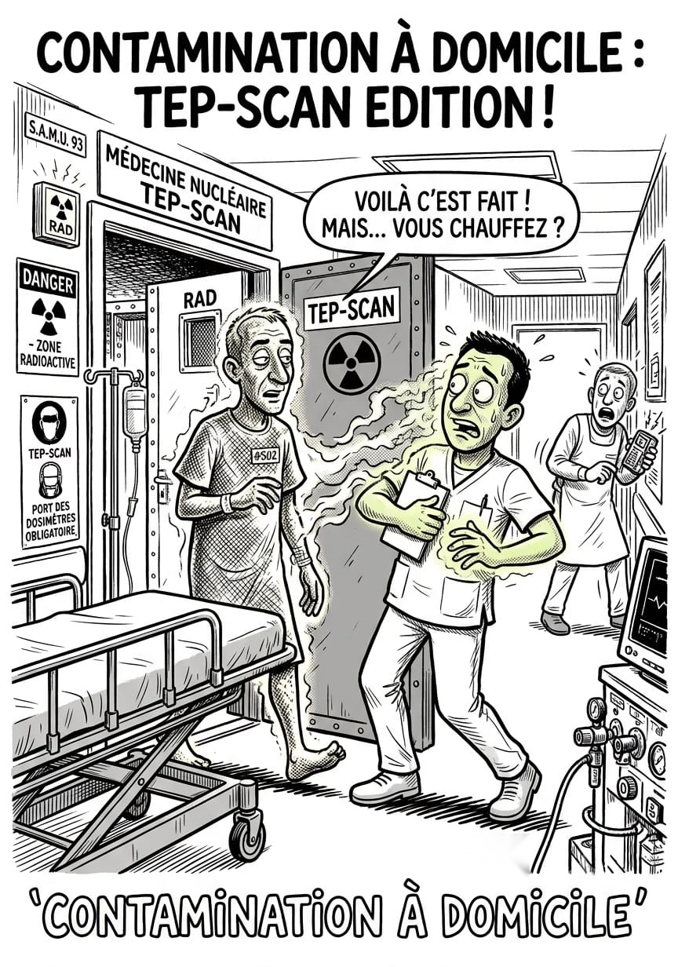
« Contamination à domicile » : l’équipage entre en zone contrôlée sans dosimètre ni information sur le traceur injecté. Le risque radiologique est encadré pour tous les professionnels exposés — sauf pour ceux qui transportent (caricature générée par intelligence artificielle — ChatGPT, d’après une consigne de l’auteur).
Cet épisode n’est pas un concours de circonstances. J’avais demandé à plusieurs reprises des actions de sensibilisation aux risques radiologiques et chimiques pour les ambulanciers. Réponse de la direction : pas nécessaire, les ambulanciers relèvent d’une filière « logistique » et auraient peu de contact avec les patients. Notre collègue a été rassurée avec l’aide de la cadre de radioprotection. Mais si un problème de santé était survenu pendant cette grossesse, il aurait été à peu près impossible d’en établir l’origine — faute de traçabilité de l’exposition, et faute même de reconnaissance du risque.
Cette réponse mérite d’être examinée, car elle ne porte pas sur ce qu’elle prétend. La radioprotection des travailleurs ne repose pas, en droit français, sur l’appartenance à une filière professionnelle : elle repose sur l’exposition. Le code du travail impose à l’employeur d’évaluer les risques liés aux rayonnements ionisants, de délimiter des zones, de classer les travailleurs susceptibles de recevoir une dose supérieure à celle admise pour le public, de leur assurer une dosimétrie individuelle, une formation renouvelée périodiquement et un suivi médical renforcé. Le seuil qui déclenche ce dispositif n’est pas celui d’une exposition importante : c’est celui de la dose admise pour n’importe quel membre du public, soit un millisievert par an. La question n’est donc jamais de savoir si l’exposition est grave, mais si elle est possible. Répondre qu’un ambulancier relève de la « logistique » ne répond pas à la question posée : cela la contourne. Et l’on retrouve, à l’état chimiquement pur, le mécanisme central de ce livre — c’est la case administrative qui décide de la protection, quand ce devrait être la réalité de l’exposition.
Il existe pourtant, à quelques mètres de là, une réglementation d’une extrême précision. Le transport routier des substances radioactives relève de l’accord international dit ADR, dont la classe 7 leur est consacrée : emballages agréés, étiquetage, formation obligatoire du conducteur, conseiller à la sécurité, évaluation dosimétrique préalable. Le flacon livré chaque matin au service de médecine nucléaire est, à ce titre, un colis réglementé, acheminé par un professionnel formé pour cela. Mais l’ADR exclut expressément de son champ les matières radioactives implantées ou incorporées dans l’organisme d’une personne vivante à des fins diagnostiques ou thérapeutiques. Le raisonnement est parfaitement fondé : on n’emballe pas un patient. Sa conséquence pratique l’est moins. Le même radionucléide, dans le même bâtiment, à quelques minutes d’intervalle, change entièrement de statut : strictement réglementé tant qu’il est dans son flacon plombé, il ne l’est plus dès qu’il est injecté. Et l’ambulancier qui prend en charge le patient à la sortie de l’examen se trouve dans une situation que rien ne régit — ni l’ADR, puisque le patient en est exclu, ni un dispositif équivalent, puisqu’aucun n’a été conçu pour le remplacer. Le rayonnement, lui, n’a pas changé de nature en changeant de statut juridique.
Le contraste devient saisissant à la lecture du guide que l’autorité de sûreté consacre à la radioprotection dans les activités de transport. Il y est recommandé, pour les transporteurs routiers, de disposer un dosimètre d’ambiance dans la cabine, fixé de préférence sur la paroi qui la sépare du compartiment de chargement. La même autorité relève par ailleurs que les conducteurs acheminant des produits radiopharmaceutiques comptent, d’après les bilans annuels de la surveillance dosimétrique, parmi les travailleurs les plus exposés. Ainsi, pour transporter un flacon derrière une cloison, on mesure. Pour transporter, à un mètre et sans cloison, le patient dans lequel le contenu de ce flacon vient d’être injecté, on ne mesure rien. L’ambulancier partage le volume d’air de la source pendant tout le trajet, parfois plusieurs fois par jour, sans dosimètre, sans zonage, sans classement et sans formation.
Il faut mesurer ce que cette absence recouvre, car la médecine nucléaire, elle, sait parfaitement que le patient reste une source après l’examen. C’est même pour cela qu’on lui remet, avant son départ, des consignes de radioprotection : limiter pendant une durée déterminée les contacts rapprochés et prolongés, en particulier avec les femmes enceintes et les jeunes enfants. Ces consignes existent, elles sont écrites, elles sont remises en main propre. Personne, à ma connaissance, n’a jamais songé à les transposer au trajet lui-même — qui est pourtant, exactement, un contact rapproché et prolongé, dans un volume clos, avec la même personne. À ceci près que le proche du patient vivra cette situation une fois, et l’ambulancier tous les jours de sa carrière. On revient alors à cette collègue enceinte de trois mois : ce que le service recommandait d’éviter à l’entourage, elle l’avait fait sans le savoir, à chaque retour d’examen.
Un événement survenu au printemps 2026 permet de comprendre pourquoi cette absence de mesure constitue, à elle seule, le problème. Le 13 mai, dans un établissement des Hospices civils de Lyon, un porte-flacon plombé contenant du lutétium-177 s’est rompu accidentellement à l’intérieur d’une enceinte protégée ; une goutte a atteint un travailleur. L’établissement a immédiatement procédé à la prise en charge et à la décontamination de la personne et des locaux, puis conclu au dépassement, en une seule fois, de la limite annuelle réglementaire d’exposition professionnelle. L’événement a été déclaré à l’Autorité de sûreté nucléaire et de radioprotection, qui l’a classé au niveau 2 de l’échelle internationale des événements nucléaires — celle-là même qui sert à situer Tchernobyl en 1986 et Fukushima en 2011, et sur laquelle la France ne compte, selon les années, aucun événement de ce niveau ou quelques-uns au plus. Une inspection a été annoncée dans la foulée pour vérifier l’effectivité des mesures correctives.
Ce qu’il faut retenir de cet épisode n’est pas que l’hôpital serait un lieu dangereux. C’est l’inverse. Si nous savons ce qui s’est passé à Lyon le 13 mai, c’est parce que tout, dans ce service, était organisé pour le savoir. Une enceinte protégée, donc un confinement pensé à l’avance. Une dosimétrie, donc une dose chiffrée. Une personne compétente en radioprotection, donc une analyse des causes. Une obligation de déclaration, donc une autorité informée, un classement public et une inspection. La chaîne complète a fonctionné : c’est pourquoi un incident qui, ailleurs, n’aurait laissé aucune trace est devenu un événement connu, classé et suivi. Qu’un incident comparable survienne dans une cellule sanitaire — une poche renversée, une souillure, un patient qui vomit après une administration thérapeutique — et il ne produirait aucun chiffre, aucune déclaration, aucun classement, aucune inspection. Non parce qu’il serait moins grave, mais parce que rien ne le mesurerait et que nul ne serait tenu de le déclarer. C’est là toute la différence entre un risque maîtrisé et un risque ignoré : dans le second cas, l’absence d’événements déclarés n’est pas une absence d’événements, c’est une absence de dispositif de déclaration. Elle est pourtant invoquée, ensuite, comme la preuve que le risque n’existait pas.
Le rapport annuel de l’autorité invite d’ailleurs à la prudence sur ce terrain. Il juge l’état de la radioprotection dans le domaine médical satisfaisant en France, mais nuance aussitôt ce constat au regard de fragilités récurrentes et de situations dégradées, et relève la survenue d’événements significatifs témoignant d’un « manque de culture de radioprotection » : dépassements de valeurs limites de dose constatés chez des praticiens, cohortes de patients ayant reçu des doses nettement supérieures à celles attendues en radiologie conventionnelle et interventionnelle. Il faut bien voir de qui parle ce rapport : de professionnels formés, classés, porteurs de dosimètres, exerçant dans des services dotés d’un physicien médical et d’une personne compétente en radioprotection, sous le contrôle d’une autorité indépendante. Si la culture de radioprotection est jugée insuffisante là où elle est organisée, financée et contrôlée, que peut-elle être là où elle n’a jamais été instituée ?
Je ne prétends pas que les ambulanciers reçoivent des doses élevées. Il est même probable qu’ils n’en reçoivent pas. Je dis qu’aucune donnée ne permet aujourd’hui de l’affirmer ni de l’infirmer, et que cette ignorance a des conséquences très concrètes. Les affections provoquées par les rayonnements ionisants figurent dans les tableaux de maladies professionnelles, et leur reconnaissance suppose que l’exposition soit établie. Or l’exposition s’établit par la dosimétrie, la dosimétrie suppose le classement, et le classement suppose une évaluation des risques que personne n’a conduite. La boucle est parfaitement fermée : ne pas mesurer aujourd’hui, c’est rendre impossible, dans vingt ou trente ans, la démonstration d’un lien. Ce silence-là ne protège pas les ambulanciers ; il protège celui qui aurait dû mesurer.
Le même angle mort s’étend au risque biologique, avec en prime un contresens juridique. Les services ne communiquent jamais aux ambulanciers le statut sérologique d’un patient — VIH, hépatite B — au nom du secret médical : l’ambulancier serait un simple transporteur, pas un maillon de la chaîne de soins. Or le code de la santé publique organise précisément, depuis 2016, le partage entre professionnels participant à la prise en charge d’un même patient des informations nécessaires à la continuité et à la sécurité des soins — et l’ambulancier, titulaire d’un diplôme d’État régi par ce même code, chargé de la surveillance du patient pendant le transport, en fait partie. Le refus de transmettre n’est pas une exigence du secret médical : c’est la traduction juridiquement infondée de la perception du « simple transporteur ». En cas d’accident, d’hémorragie, de plaie pendant le transport, la connaissance du statut du patient conditionne le délai d’initiation d’une prophylaxie post-exposition. Une information jugée superflue pour un transporteur est une information de sécurité vitale pour un soignant.

Le transport des défunts : une mission entière absente du référentiel
Au CHU de Toulouse, les ambulanciers assurent, au moyen d’un véhicule frigorifique, le transfert des personnes décédées vers la chambre mortuaire et le dépositoire — de l’ordre de 1 660 transports par an, soit plus de quatre par jour, selon les documents du mouvement de 2026. La seule formation prévue est une sensibilisation interne de deux jours aux rites religieux et aux procédures d’identification — que certains agents n’ont jamais reçue après cinq ans d’exercice. Rien sur la manutention des corps, rien sur les procédures médico-légales, rien sur la dimension psychologique. La transmission repose sur la bienveillance des anciens, qui forment les nouveaux sur le tas. Et en dehors de la plage 8 h – 18 h, où des agents mortuaires sont présents, les ambulanciers assurent seuls la totalité de ces transports — y compris face à des corps hors normes qu’aucun moyen de manutention adapté ne permet de déplacer sans risque.
La dimension la plus éprouvante tient à l’état dans lequel certains corps sont pris en charge. Il m’est arrivé de récupérer, en chambre de soins, des corps dont le délai réglementaire de prise en charge après le décès avait été dépassé de douze heures : passé un certain délai, le corps commence à se vider, et l’ambulancier doit alors nettoyer lui-même cette putréfaction, sans formation ni équipement de protection prévus pour ce type d’exposition. L’odeur qui imprègne durablement la chambre mortuaire achève de donner la mesure de ce que cette mission implique — elle répugne durablement de nombreuses recrues, qui découvrent cette réalité sans y avoir été préparées ni même informées à l’embauche.
Un souvenir précis résume à lui seul cette réalité. Un soir, en service de nuit, il nous fallait transporter jusqu’à la chambre mortuaire un corps frappé d’un obstacle médico-légal : déjà très abîmé, mais que le devoir imposait malgré tout d’identifier au moyen de son bracelet. Nous arrivons à la chambre mortuaire ; à cette heure-là, personne n’est présent. Il nous revient de choisir nous-mêmes, dans une colonne de casiers réfrigérés, l’emplacement encore libre où déposer le corps. Nous ouvrons la porte du frigo : là, devant nous, sur la rangée inférieure, un corps à la tête ensanglantée, le crâne décalotté ; juste au-dessus, un tiroir vide nous attend. Au moment où nous le tirons, quelque chose tombe dessus, en provenance de la rangée supérieure : des asticots. Nous l’apprendrons le lendemain — le corps qui les hébergeait était celui d’un indigent, déposé là depuis un certain temps.
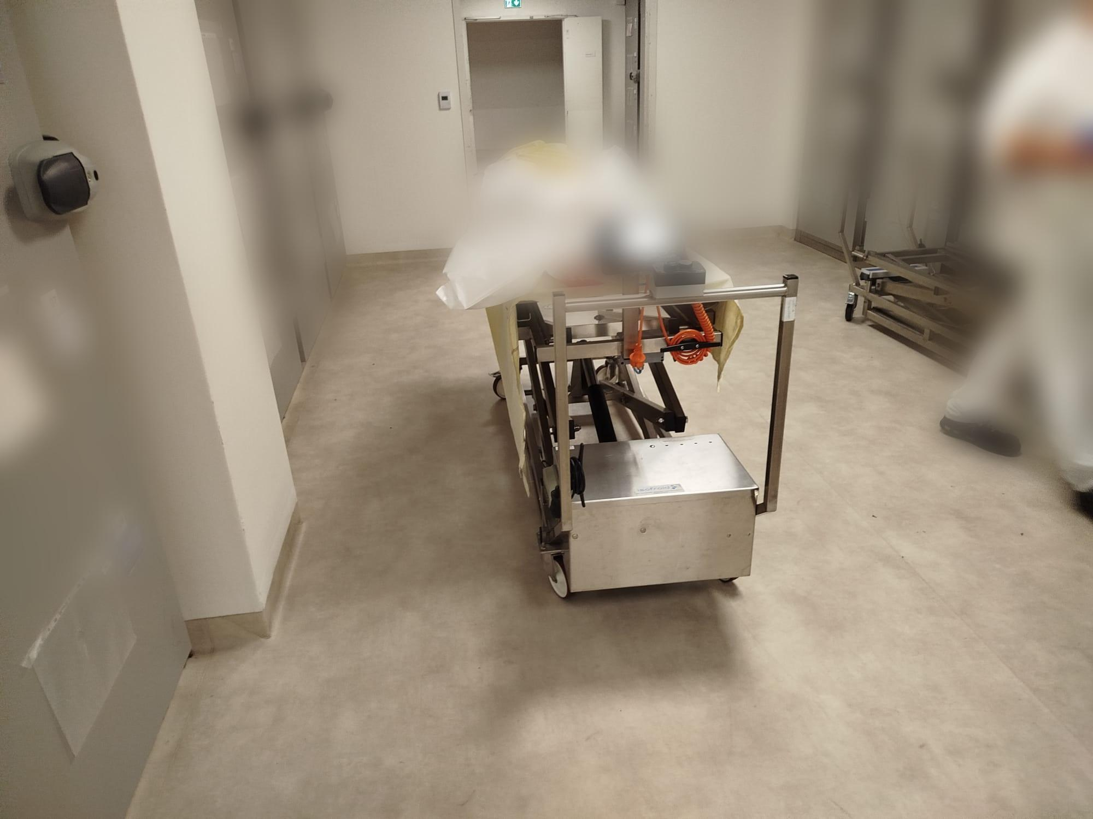
Transfert d’une personne décédée à l’intérieur de la chambre mortuaire, au moyen d’un chariot élévateur, avant mise en casier. Cette manutention quotidienne ne fait l’objet d’aucun module du référentiel de formation (photographie de l’auteur ; éléments floutés).
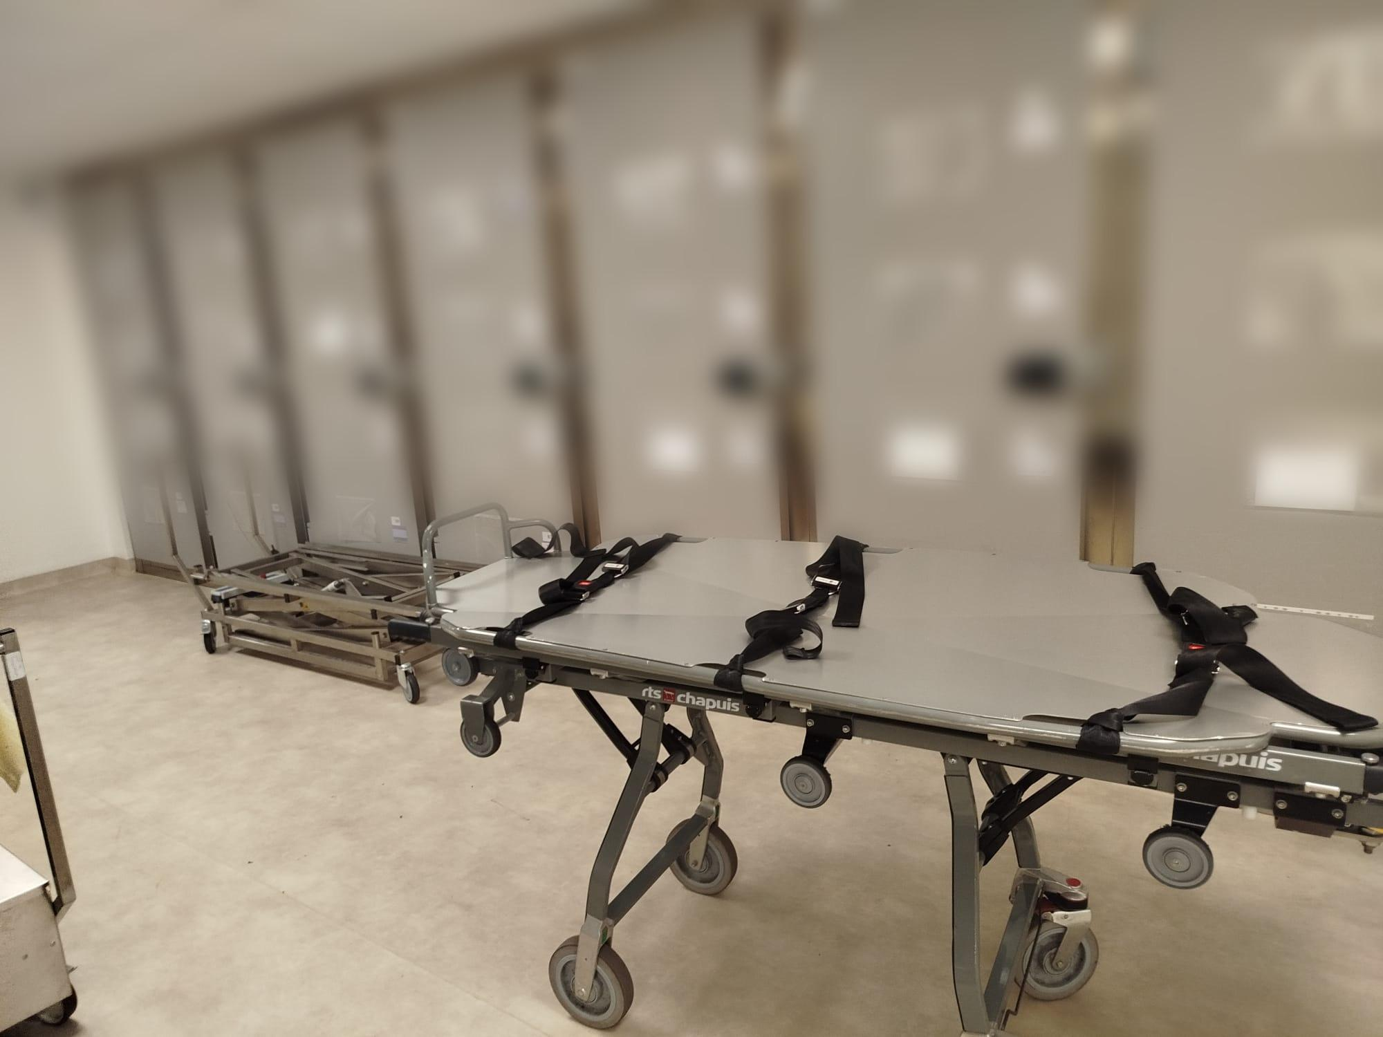
Chambre mortuaire du CHU de Toulouse : casiers réfrigérés et brancard laissé à disposition des ambulanciers, seuls en dehors des heures ouvrées (photographie de l’auteur ; éléments floutés).
Mon premier jour comme ambulancier interne, en 2017, j’ai dû prendre en charge, à la maternité, un nourrisson mort-né. J’ai vu la mère s’effondrer au moment où elle glissait le doudou de l’enfant dans la housse mortuaire. Il n’existait aucune procédure. J’ai porté le corps de cet enfant dans mes bras, dissimulé sous un drap, pour traverser le couloir de la maternité sans choquer les autres parents. Quelques jours plus tôt, je venais d’être père pour la deuxième fois. Personne ne s’est inquiété de ce que cette prise en charge pouvait me faire.
Depuis, j’ai vu des collègues affectés par ces transports chacun selon sa sensibilité — convictions religieuses, empathie, identification aux défunts. Aucun dispositif systématique de soutien psychologique n’accompagne cette mission, alors que la prévention des risques psychosociaux relève des obligations de l’employeur. S’y ajoutent une insécurité juridique (notre responsabilité a été mise en cause pour un réfrigérateur mal fermé, des lésions constatées après transport, du matériel dégradé — le véhicule frigorifique a même été volé par un patient fugueur de psychiatrie) et une exposition physique bien réelle : face à des familles endeuillées, parfois plusieurs dizaines de personnes, la sécurité de l’établissement intervient dans les services — mais à la sortie, nous sommes seuls. Une fois, pour conduire le corps d’un enfant à l’institut médico-légal, nous avons dû dissimuler la housse sous un carton et simuler un déménagement de matériel pour passer devant la famille.
Un dernier épisode dit la logique d’ensemble. Dans un bâtiment rénové fin 2025, les soins palliatifs occupent le rez-de-chaussée et la chambre mortuaire le sous-sol : un trajet d’ascenseur. Les soignants des soins palliatifs refusent d’y descendre les patients décédés — la charge émotionnelle est trop lourde, motif parfaitement audible. Le personnel de la chambre mortuaire refuse de monter — effectifs insuffisants, tâche hors périmètre. La solution retenue : faire venir de l’extérieur deux ambulanciers avec leur véhicule pour un transfert en ascenseur, y compris la nuit. Ce que d’autres professions du soin sont fondées à refuser, au nom de la charge émotionnelle ou du périmètre de leur poste, est reporté sans discussion sur les ambulanciers — à qui l’institution ne reconnaît ni l’une ni l’autre de ces protections. Les grévistes ont un mot pour cela : les « couteaux suisses » du CHU.
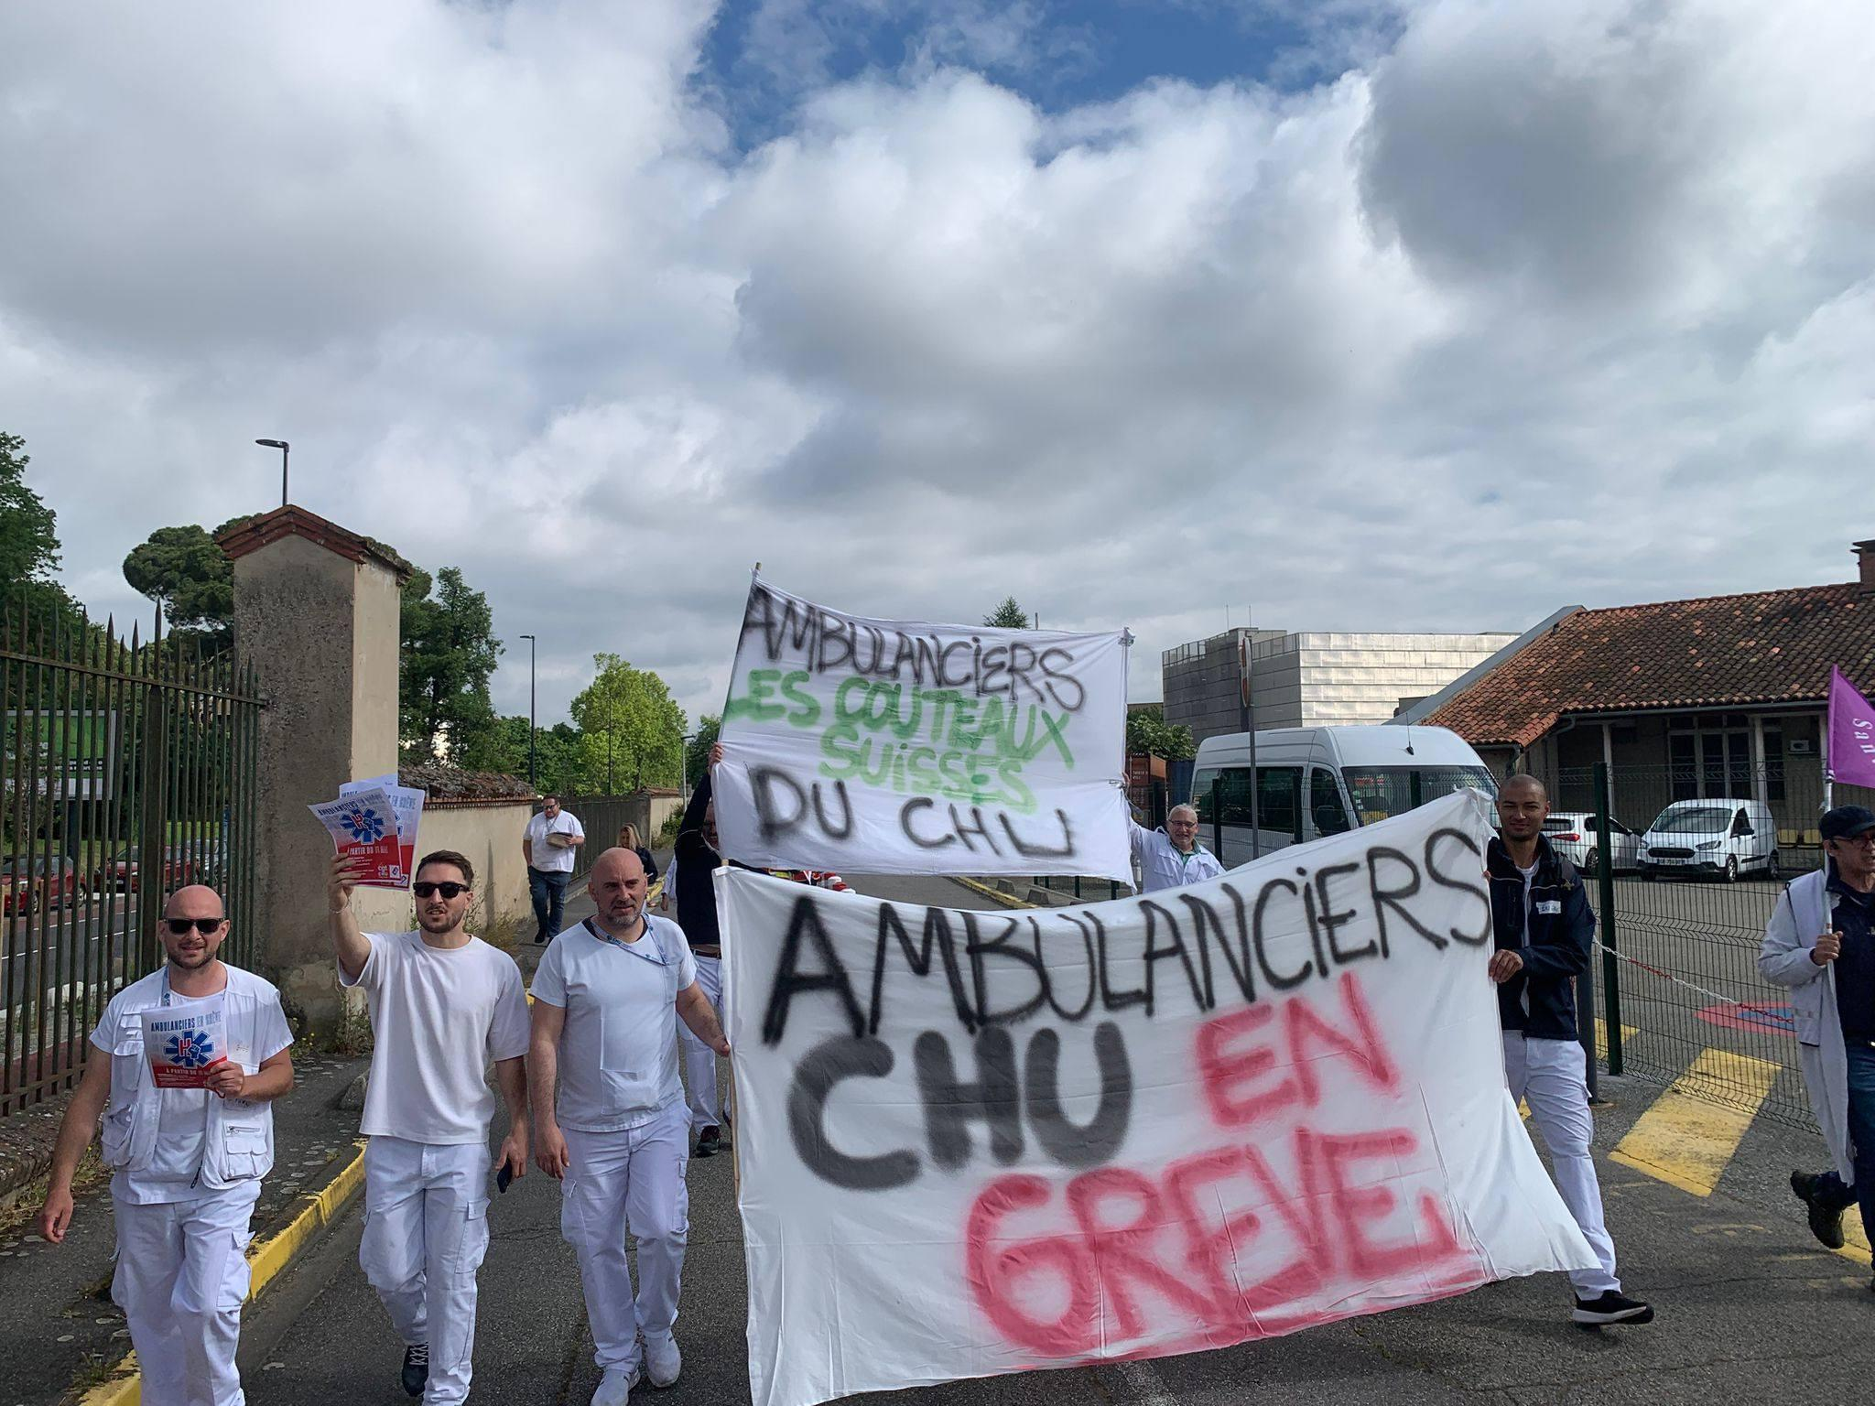
Cortège des ambulanciers du CHU de Toulouse, mai 2026 : « Ambulanciers, les couteaux suisses du CHU » (photographie diffusée sur les réseaux sociaux).

Chapitre 11 — Les missions ignorées (II)
Trois autres missions referment ce parcours hospitalier. Elles ont en commun d’exposer l’équipage à un risque que l’institution a coté pour d’autres et ignoré pour lui, et de ne figurer dans aucun module de la formation initiale. La réponse que l’administration oppose au conflit toulousain, rapportée en fin de chapitre, en donne la confirmation involontaire.

Le transport pénitentiaire : un risque coté, un équipage ignoré
Le cadre institutionnel de ce témoignage est, lui, entièrement vérifiable. Les unités hospitalières sécurisées interrégionales (UHSI), créées par un arrêté du 24 août 2000, accueillent les hospitalisations programmées de plus de 48 heures des personnes détenues. Celle de Toulouse, ouverte en décembre 2006 sur le site de Rangueil, est rattachée au CHU ; la surveillance des patients détenus y relève du centre pénitentiaire de Toulouse-Seysses, et les UHSI de Toulouse et de Marseille ont été les deux premières à expérimenter le transfert des missions d’escorte à l’administration pénitentiaire. Ces lieux font l’objet — à juste titre — de visites régulières du Contrôleur général des lieux de privation de liberté, la plus récente en juillet 2024. Ce que ces sources ne décrivent pas, en revanche, c’est la situation des ambulanciers qui assurent les transports entre les établissements pénitentiaires, les services de soins et cette unité. Ayant exercé cette mission dans les deux secteurs — privé puis public —, je peux en témoigner des deux côtés.
Premier constat : dans l’entreprise privée où j’exerçais, aucune vérification du casier judiciaire des ambulanciers n’était pratiquée pour ces missions ; à l’hôpital, elle l’est au recrutement. Pour transporter des personnes sous main de justice, le niveau de contrôle de l’équipage dépend du secteur d’emploi, non de la mission. Deuxième constat, commun aux deux secteurs : aucun protocole n’existe pour les situations pourtant prévisibles — agression, intervention de proches, accident, panne, dégradation clinique, décès en cours de transport. Rien n’est écrit, rien n’est enseigné, ni à l’embauche ni dans la formation au diplôme. L’administration pénitentiaire, elle, cote chaque détenu sur une échelle de dangerosité de 1 à 3 avant de commander le transport. Le paradoxe est complet : le risque est officiellement évalué, gradué, notifié — mais l’équipage qui y est exposé n’est ni formé, ni protégé, ni même informé d’une conduite à tenir. Et l’ambulancier ne connaît pas l’identité de la personne qu’il transporte. Ce n’est qu’après coup que j’ai appris avoir transporté les chefs d’un réseau criminel organisé, ou un individu fiché S ; sur le moment, seuls des indices matériels renseignaient — les agents cagoulés du GIPN à mes côtés, armés de pistolets-mitrailleurs, et les deux fourgons d’intervention encadrant l’ambulance. Dans ces conditions, le droit de retrait, garanti à tout agent face à un danger grave et imminent, est inexerçable : la nature réelle du risque se découvre quand la mission est déjà engagée et le patient déjà à bord. L’ambulancier découvre le niveau de menace en même temps qu’il y est exposé.
Les agents pénitentiaires de l’UHSI ne disent pas autre chose : ils nous ont eux-mêmes fait part de leur manque de moyens. En configuration normale, un transport sensible devrait être encadré par une escorte à l’avant et à l’arrière de l’ambulance, et les ambulanciers devraient pouvoir être dotés, dans les cas les plus dangereux, de gilets pare-balles — et non des seuls gilets pare-lames disponibles.
Il existe pourtant, sur cette unité précise, un document qui décrit exactement ce que l’institution a jugé nécessaire d’enseigner à ceux qui allaient y travailler. En décembre 2009, l’École nationale d’administration pénitentiaire publiait, dans la collection des dossiers thématiques de son laboratoire de recherche, une étude consacrée au fonctionnement de l’UHSI de Toulouse. On y apprend que, avant leur affectation, les personnels soignants et les personnels pénitentiaires ont suivi une formation de trois semaines organisée par la direction interrégionale, dont certains modules ont été dispensés en commun aux deux corps de métier. Les surveillants ont passé une journée d’observation à l’hôpital ; les soignants ont visité des établissements pénitentiaires. L’objectif affiché était la cohésion d’équipe par une meilleure connaissance du travail de l’autre. Les personnels pénitentiaires appelés, en avril 2007, à remplacer les fonctionnaires de police ont en outre suivi une semaine de formation à l’ENAP, consacrée au principe de la légitime défense et au maniement des armes qui leur étaient attribuées — et le rapport prend soin de noter que les responsables de cette formation estimaient eux-mêmes les acquis minimes au regard des besoins.
Trois semaines pour les uns, une semaine d’armement pour les autres, des modules communs pour apprendre à travailler ensemble, des visites croisées pour comprendre le monde de l’autre : l’institution savait donc parfaitement, dès 2007, qu’un agent affecté à cette mission devait y être préparé, que cette préparation devait être commune, et qu’elle prenait du temps. Elle l’a écrit, financé, organisé, puis évalué. Reste une question que ce rapport ne pose pas, parce que personne ne l’a posée : entre l’établissement pénitentiaire et l’UHSI, entre l’UHSI et le plateau technique, quelqu’un conduit. Ce quelqu’un n’a suivi ni les trois semaines, ni les modules communs, ni la journée d’observation. Il n’a pas visité l’établissement d’où vient le patient, il ne connaît pas les règles qui y régissent la sécurité, et nul ne lui a jamais transmis de conduite à tenir. S’il ne figure pas dans le dispositif de formation, ce n’est pas par oubli administratif : c’est parce qu’il n’a pas été pensé comme un acteur de la chaîne. Il a été pensé comme un moyen de transport.
Le même rapport décrit d’ailleurs la mécanique quotidienne de l’unité, et l’on y voit à quel point le soin y dépend du mouvement : deux extractions par jour au maximum pour une unité sanitaire, deux escortes simultanées au plus entre sept et dix-neuf heures, deux portes de chambre ouvertes en même temps. Chaque acte médical est ainsi subordonné à une ressource rare, l’escorte, dont la disponibilité commande le rythme entier du service. Or cette ressource comporte, du point de vue de l’hôpital, un maillon qu’il ne pilote pas et dont il ne mesure rien : l’ambulance et son équipage.
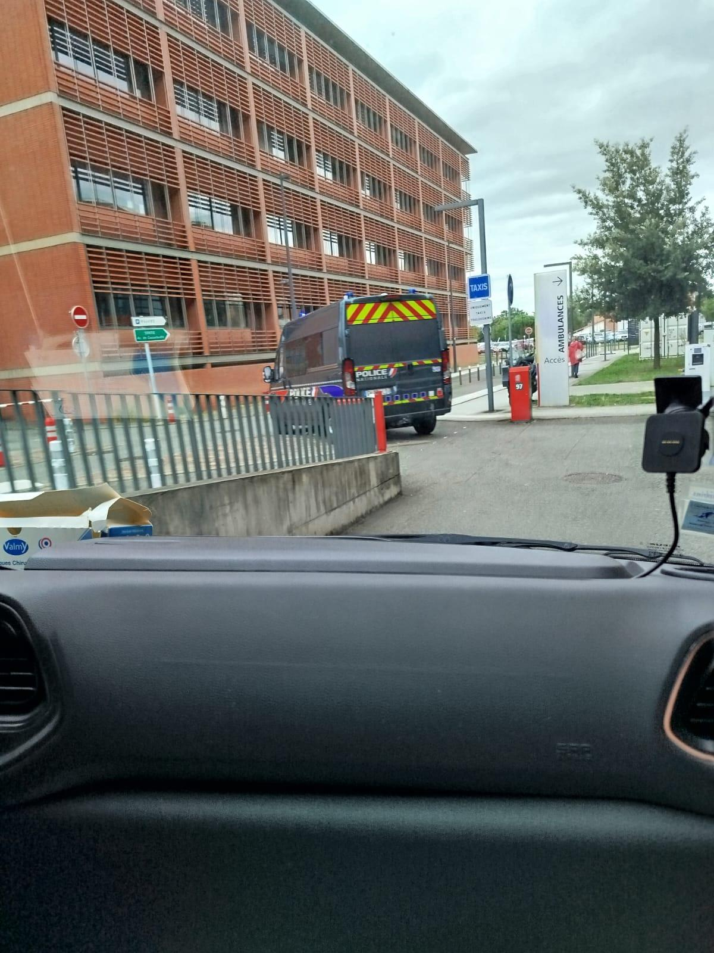
Fourgon de la police nationale stationné devant l’accès « Ambulances » d’un site du CHU de Toulouse, vu depuis le poste de conduite de l’ambulance. L’escorte encadrant le véhicule sanitaire constitue, pour l’équipage, l’un des rares indices matériels du niveau de sensibilité de la mission (photographie de l’auteur).
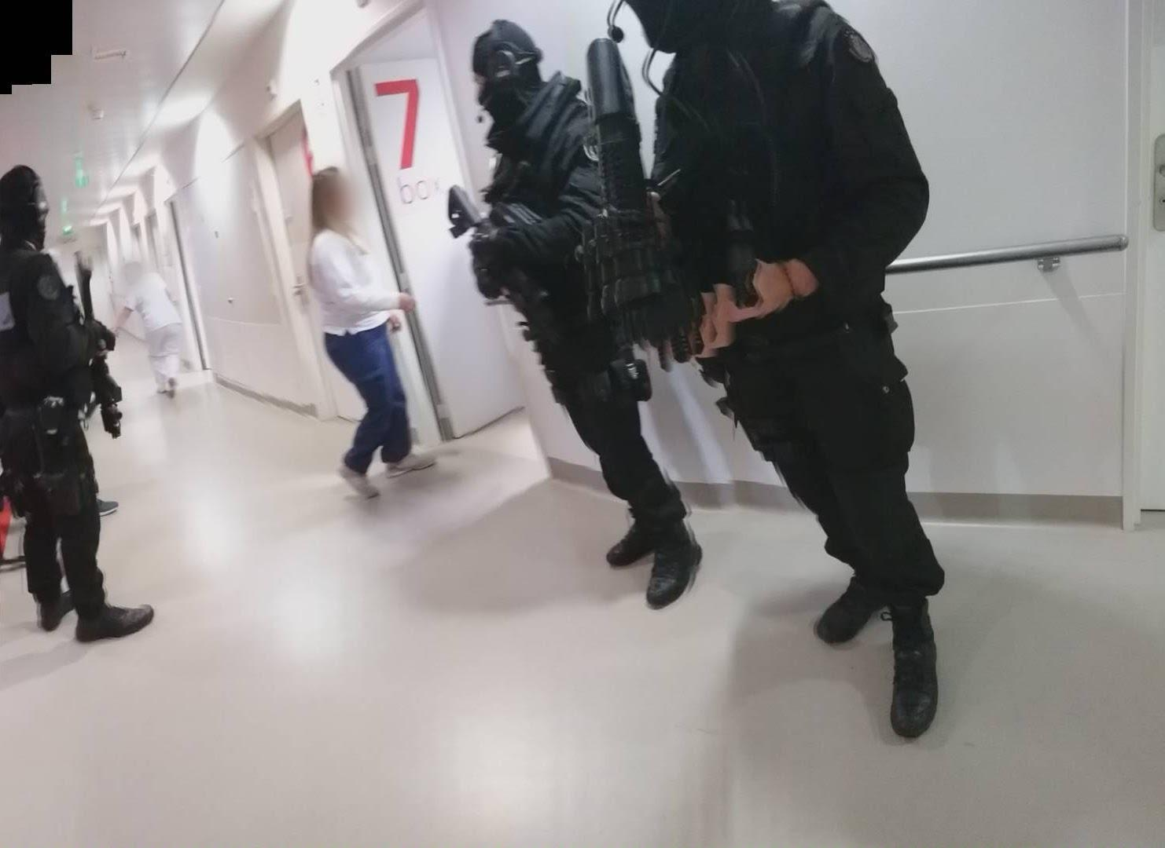
Agents d’une unité d’intervention, armés et cagoulés, dans un couloir de service des urgences à l’occasion d’un transport pénitentiaire. Le dispositif se déploie dans un espace de soins ; l’équipage ambulancier n’est ni informé en amont, ni formé à ce type de situation (photographie de l’auteur ; visages floutés).
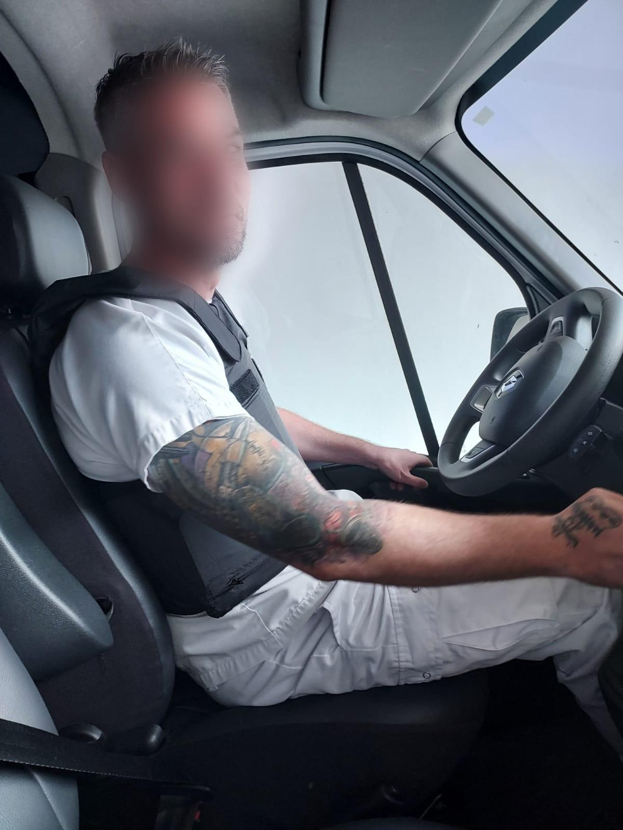
Ambulancier interne du CHU de Toulouse équipé d’un gilet de protection avant un transport pénitentiaire vers l’UHSI. Le gilet pare-balles est obligatoire pour les agents pénitentiaires en extraction, quel que soit le niveau de dangerosité ; aucune règle équivalente ne protège l’équipage sanitaire assis dans le même véhicule (photographie de l’auteur ; visages floutés).
Ce risque n’a rien de théorique : la chronique des évasions et des attaques sur transports de détenus, vérifiée par sources ouvertes, montre que les scénarios pour lesquels aucun protocole n’existe se produisent régulièrement. En 2016, en Seine-et-Marne, un détenu s’est évadé lors de son transfert en ambulance vers un hôpital psychiatrique, après que le véhicule a été contraint de s’arrêter en raison d’une crise du patient — le scénario exact de la « dégradation clinique en cours de transport » évoqué plus haut. En mai 2018 à Brest, un détenu s’est évadé lors d’une extraction médicale, des complices l’attendant à l’hôpital ; une question écrite à l’Assemblée nationale documente une autre évasion avec violence à l’hôpital d’Aix-en-Provence. En décembre 2021 à Pontoise, une complice armée d’un fusil à pompe a ouvert le feu sur un surveillant pénitentiaire pour permettre l’évasion d’un détenu — le surveillant n’a survécu que grâce à son gilet pare-balles, et le ministère de la Justice indiquait alors qu’il s’agissait de la huitième évasion à l’occasion d’une extraction médicale pour la seule année 2021. Enfin, le 14 mai 2024, au péage d’Incarville, l’attaque d’un convoi pénitentiaire — un transfèrement judiciaire, non médical, mais relevant de la même chaîne de menace — a montré jusqu’où cette violence peut aller : une voiture-bélier a percuté le convoi, des hommes équipés d’armes de guerre en ont extrait le détenu, et deux agents, Fabrice Moello et Arnaud Garcia, ont été tués, trois autres blessés. Un amendement parlementaire déposé après ce drame relevait que les véhicules de l’administration pénitentiaire étaient dépourvus de sécurité passive et de blindage. Après ce drame, un reportage de France 3 Normandie donnait la parole aux soignants qui assuraient les transferts de détenus vers un hôpital d’Évreux : sans gilet pare-balles, sans formation, sans même connaître le degré de dangerosité du patient transporté. Point par point — absence de protection, absence de formation, ignorance de la cotation de dangerosité, exposition sur le trajet —, ce que ces soignants normands décrivaient est ce que je décris à Toulouse. La faille n’est pas locale : elle est nationale. Le contraste réglementaire achève la démonstration : une réponse ministérielle publiée à l’Assemblée nationale rappelle que, pour les agents de l’administration pénitentiaire, le port du gilet pare-balles en extraction est obligatoire « quel que soit le niveau de dangerosité » de la personne transportée. Aucune règle équivalente n’existe pour l’équipage ambulancier assis dans le même véhicule.
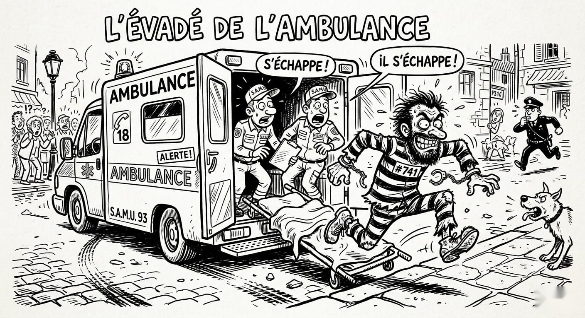
L’évasion : un risque coté par l’administration pénitentiaire, assumé sur le terrain par un équipage sans formation ni équipement prévus à cet effet (caricature générée par intelligence artificielle — ChatGPT, d’après une consigne de l’auteur).
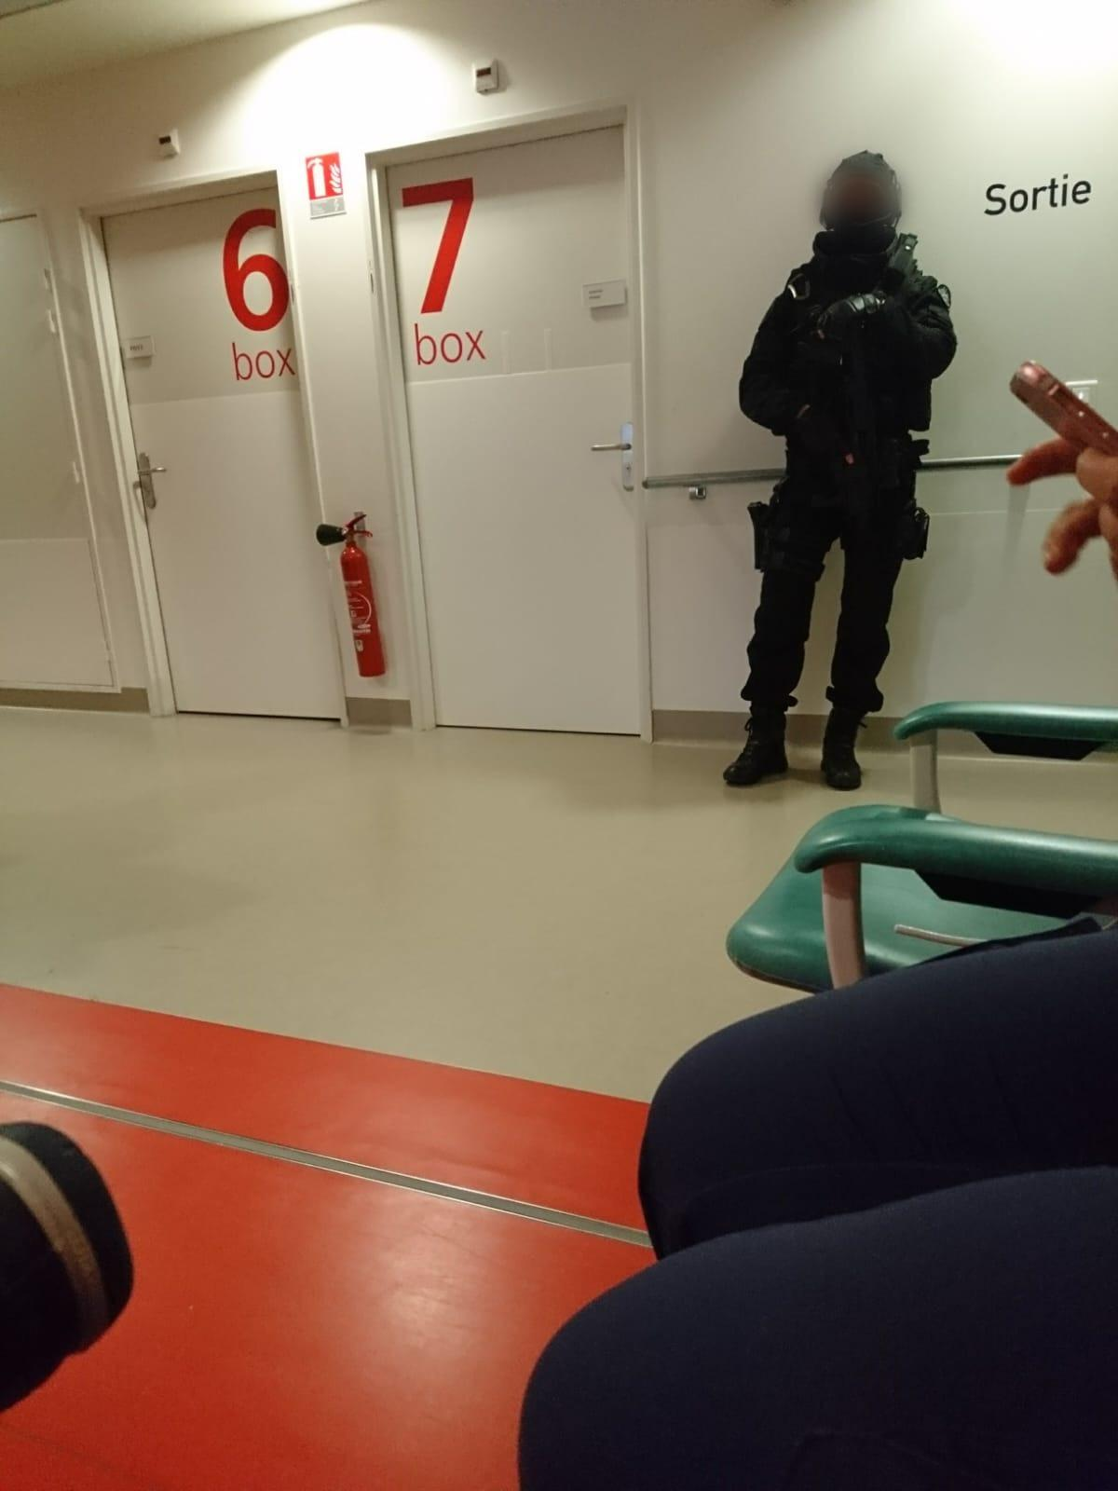
Agent en faction devant un box des urgences, arme à la main, pendant la prise en charge d’une personne détenue. L’ambulancier attend à quelques mètres, sans protocole défini ni conduite à tenir communiquée (photographie de l’auteur ; visages floutés).
Un troisième constat rejoint l’analyse économique du chapitre 13. Les agents pénitentiaires se plaignent du secteur privé — non de la qualité de ses équipages, mais de sa logique de gestion : les horaires de rendez-vous ne peuvent pas toujours être tenus, et une équipe privée ne peut pas rester immobilisée le temps d’une consultation, car une équipe bloquée est une équipe qui ne facture pas. Ce n’est pas une défaillance morale des entreprises : c’est la conséquence mécanique d’une tarification à l’acte qui ne rémunère pas le temps de sécurisation. Là encore, le mode de financement façonne la sécurité réelle de la mission.
La démonstration la plus nette de ce que coûte une chaîne de transport non pilotée ne vient d’ailleurs pas d’un rapport financier : elle vient de cette même étude de terrain. À partir de 2009, le financement des UHSI a basculé d’une dotation forfaitaire, indépendante de l’activité, vers un mode mixte intégrant la tarification à l’activité. Ces unités ont dû, comme les autres services, compter leurs durées moyennes de séjour. Les acteurs médicaux des UHSI se sont réunis à Bordeaux en janvier 2009 pour identifier ce qui allongeait ces durées. Le facteur mis en évidence n’était ni médical, ni imputable à la gestion du service : c’était la disponibilité des escortes pénitentiaires. Des patients détenus ont ainsi vu leur hospitalisation se prolonger alors que les médecins avaient autorisé leur retour en établissement pénitentiaire, faute de moyens disponibles pour les y reconduire.
Il faut mesurer ce que cette phrase énonce. Un lit d’hôpital occupé, une journée facturée, une durée moyenne de séjour dégradée, un patient maintenu dans un service dont il n’a plus besoin — non parce que la médecine l’exige, mais parce que le transport n’est pas disponible. C’est exactement le mécanisme décrit au chapitre 16 à propos des temps de brancard et des transferts internes, appliqué ici à un cas où il est documenté et mesurable. Le transport sanitaire n’est pas une charge périphérique qui pèserait sur le système de soins : c’est une variable d’ajustement du séjour hospitalier, et donc de son coût. Un système qui tarife le séjour sans piloter le transport paie, sans le savoir, le prix de ce qu’il a renoncé à organiser.
Ce qui est vérifié suffit à établir la réalité du risque : des agents pénitentiaires sont morts sur des transferts de détenus en France, des armes de guerre y ont été employées, et des évasions se produisent chaque année à l’occasion d’extractions médicales — et les équipages sanitaires qui assurent ces trajets le font sans protection, sans formation et sans protocole. Équipes pénitentiaires et ambulancières ne peuvent travailler qu’en confiance et en sécurité mutuelles ; tout, dans l’organisation actuelle, repose sur cette confiance interpersonnelle — et rien ne l’outille. Il est significatif que les lieux de privation de liberté fassent l’objet, à juste titre, d’un contrôle indépendant régulier au bénéfice des personnes détenues, quand la sécurité et la formation des équipages qui les transportent ne relèvent, elles, d’aucun texte, d’aucun contrôle et d’aucun module de formation.
Dernier trait, qui annonce la suite : interrogée sur l’attribution de l’indemnité forfaitaire de risque aux ambulanciers assurant ces transports, la direction toulousaine ne conteste pas la réalité du danger — elle estime que le nombre de transports concernés n’est pas suffisamment significatif. Le risque n’est pas nié : il est comptabilisé, et jugé trop rare pour valoir indemnisation. C’est une logique actuarielle appliquée à des vies humaines, qui inverse le principe même d’une indemnité de risque : celle-ci n’existe pas parce que le danger est fréquent, mais parce qu’il est réel.
Ce que je décris à Toulouse, une enquête menée à Marseille permet de l’observer sous un autre angle. En janvier 2017, l’Observatoire international des prisons — section française consacrait une analyse détaillée à l’UHSI de l’hôpital Nord, à partir d’entretiens avec des soignants, d’anciens patients détenus et de rapports d’inspection. Trois constats y intéressent directement le transport.
Le premier concerne la gradation du risque. Une circulaire de 2004 définit trois niveaux de surveillance applicables à la personne détenue extraite : consultation hors présence du personnel pénitentiaire, surveillance constante sans moyen de contrainte, surveillance constante avec moyens de contrainte. Or le Contrôleur général des lieux de privation de liberté relevait dès 2009 que le niveau le plus élevé était retenu de façon systématique, et qu’il fallait négocier au cas par cas pour l’abaisser — situation qui n’aurait guère évolué depuis. Un rapport conjoint des inspections générales recommandait en 2015 qu’une personne classée au premier niveau ne fasse l’objet d’aucun moyen de contrainte : la recommandation n’a pas été érigée en obligation. Ce constat oblige à préciser ce que j’écrivais plus haut. Le risque est bien coté, gradué, notifié ; mais l’application uniforme du niveau maximal vide cette gradation de sa valeur informative. L’équipage ambulancier se trouve donc doublement démuni : il ne reçoit pas l’information, et celle-ci, s’il la recevait, ne lui dirait rien de fiable.
Le deuxième répond à l’argument qu’on m’oppose. Sur l’année 2012, environ quarante mille extractions médicales ont donné lieu à six évasions, soit un taux de l’ordre de quinze cas pour cent mille. On pourrait en conclure que le risque est négligeable et ne justifie ni équipement, ni formation, ni indemnité. Ce serait commettre deux fois la même erreur. D’abord parce que ce taux mesure le résultat d’un dispositif de sécurité, et non le danger en son absence : il décrit l’efficacité des escortes armées, pas l’innocuité de la mission. Ensuite parce qu’un risque rare et grave n’appelle pas la même réponse qu’un risque fréquent et bénin ; c’est même la définition de ce contre quoi l’on se protège. On reconnaîtra là, exactement, le raisonnement de la direction toulousaine. Nul ne propose pourtant de retirer aux sapeurs-pompiers leurs appareils respiratoires isolants au motif que les effondrements sont rares.
Le troisième, enfin, touche à une question que le débat public associe rarement au transport : le secret médical. À Marseille, les soignants interrogés jugeaient sa préservation intégrale illusoire en milieu carcéral, et désignaient les extractions vers les consultations spécialisées comme le moment où il est le plus exposé — la destination suffisant à renseigner l’escorte sur la pathologie. L’ambulancier occupe ici une position exactement identique : il sait où il conduit, donc il sait. À ceci près qu’il est, lui, un professionnel de santé tenu au secret, et que rien, dans sa formation, ne le lui a jamais dit.

Quand la dérive devient la norme
La sociologie des organisations a un nom pour ce qui suit : la « normalisation de la déviance » (Diane Vaughan) — ces petites dérogations répétées aux règles de sécurité qui, restées sans conséquence immédiate, cessent d’être perçues comme des dérogations et deviennent la norme, jusqu’à l’accident. Quatre pratiques observées au fil de mes années d’exercice en relèvent exactement.
Des services confient aux ambulanciers des patients dont la transfusion est encore en cours, sans personnel qualifié pour sa surveillance. Certains collègues acceptent — non par négligence, mais parce que les risques post-transfusionnels ne sont abordés à aucun moment de la formation. C’est ici que le déficit de formation change de nature : il ne crée pas seulement un risque pour l’ambulancier, il désarme le dernier verrou de sécurité du patient — car un professionnel formé aurait identifié le danger et refusé la mission en l’état, là où un professionnel non formé ne peut pas refuser ce qu’il ne sait pas reconnaître. Deuxième pratique, même logique : des transferts avancés sans respecter les délais de surveillance post-transfusionnelle, pour libérer des lits ou du personnel. Troisième pratique : des bilans sanguins glissés dans le dossier médical du patient pour être acheminés par l’ambulance — hors du circuit dédié, sans traçabilité ni chaîne de température, c’est-à-dire sans aucune des conditions dont dépend la fiabilité des analyses.
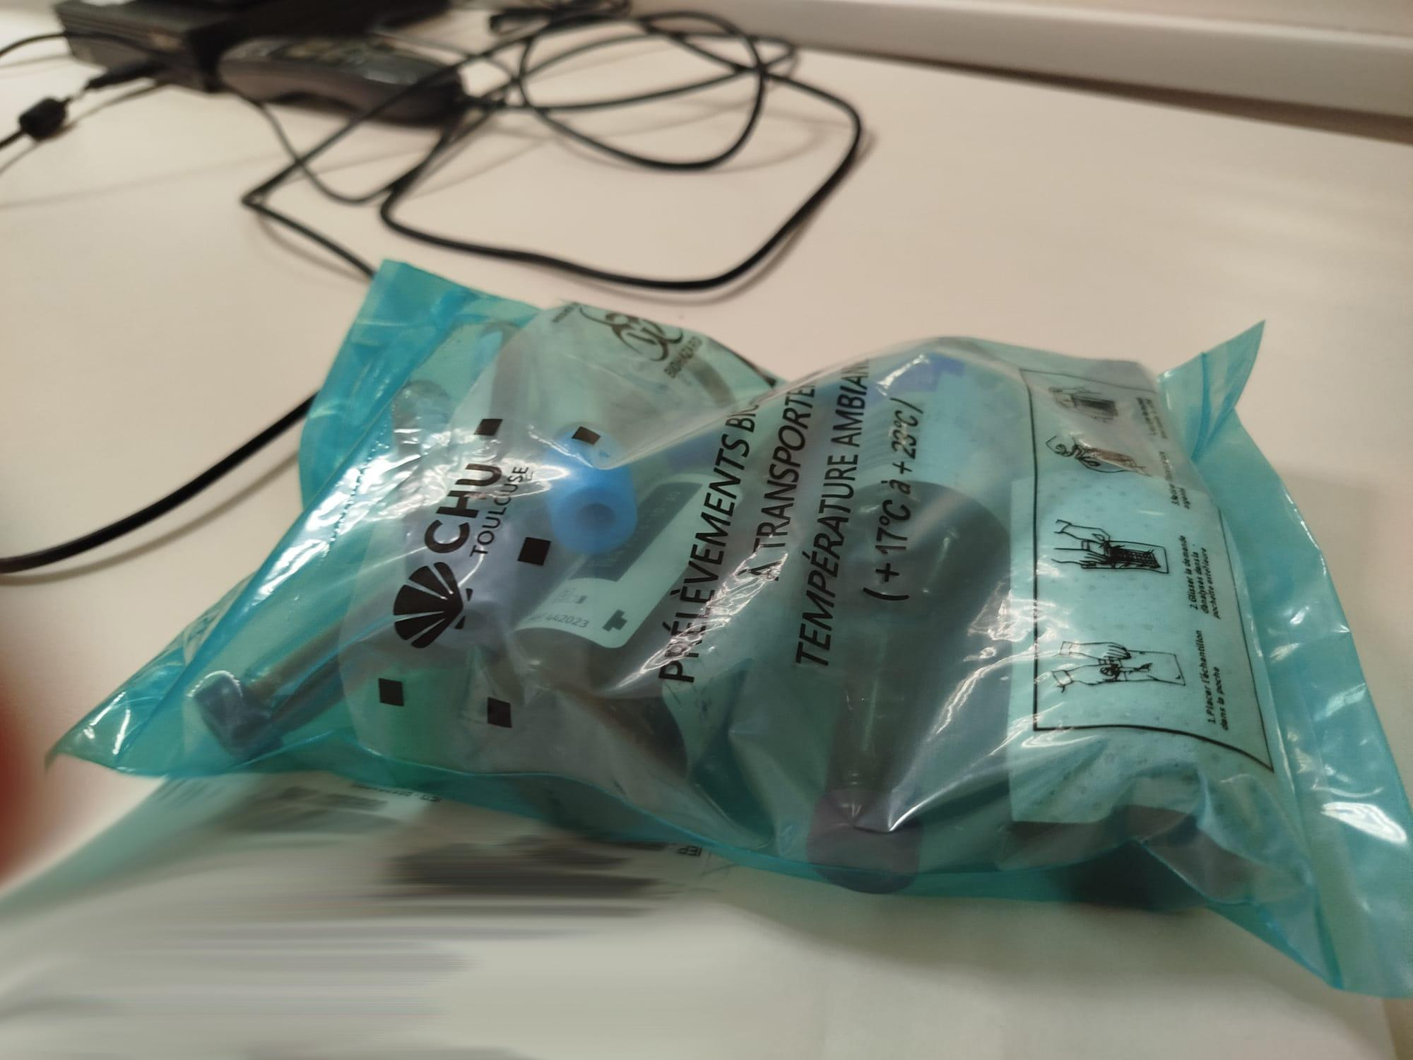
Sachet de prélèvements biologiques à transporter entre + 17 °C et + 23 °C, posé à même le poste de conduite de l’ambulance, hors de tout circuit tracé (photographie de l’auteur).
La quatrième pratique est la plus lourde. Les ambulanciers prennent en charge des patients porteurs d’appareillages dont la surveillance ne figure nulle part dans leur formation : ventilation non invasive, drains, assistance ventriculaire, pousse-seringues délivrant de la kétamine ou de la morphine. En cas d’alarme ou de complication en route, l’ambulancier est seul — et finit par appeler le SAMU depuis sa propre cellule sanitaire. La forme la plus aboutie de cette dérive a un nom dans le service : les transports secondaires SAMU « déguisés » en transports internes. Faute d’équipes disponibles, des patients greffés ou trachéotomisés sont confiés à deux ambulanciers, là où un transport de ce niveau imposerait un infirmier, voire une équipe médicalisée. La qualification administrative du transport détermine les moyens engagés, quand c’est l’état du patient qui devrait le faire. Le paradoxe est complet : en créant la formation d’adaptation à l’emploi des ambulanciers SMUR, l’institution a elle-même reconnu que ces prises en charge exigent une formation complémentaire — mais il suffit de requalifier le transport en « interne » pour confier les mêmes patients à des équipages qui n’en bénéficient pas.
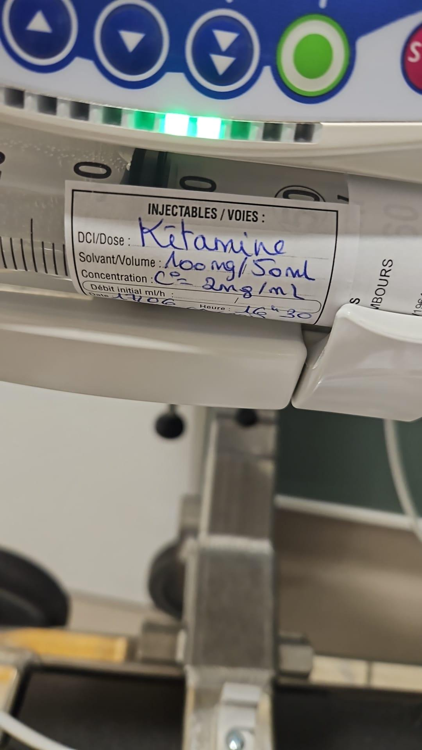
Pousse-seringue électrique confié à l’équipage pendant un transport secondaire, réglé pour l’administration de kétamine. La surveillance de ce type de traitement ne figure à aucun moment de la formation au diplôme (photographie de l’auteur).
Ces quatre pratiques ont un point commun : la dérive n’est possible que parce que le maillon à qui l’on confie l’irrégularité est réputé n’être « qu’un transporteur » — trop peu formé pour identifier le problème, trop peu considéré pour être écouté s’il le signale, et pourtant premier exposé si l’incident survient en route.

Les enfants, la psychiatrie — et ce que personne ne nomme
Deux angles morts encore. Les ambulanciers assurent le transport itératif, en ambulance ou en véhicule sanitaire léger, d’enfants présentant des troubles sévères du spectre autistique vers les centres médico-psychologiques. Rien, dans la formation, ne prépare à ces prises en charge — ni communication adaptée, ni gestion de l’environnement sensoriel, ni prévention des crises. Il m’est arrivé d’avoir à bord des enfants pris de réactions incontrôlables, violence ou tentatives de fugue hors du véhicule — situations où se jouent la sécurité de l’enfant, de l’équipage et des autres usagers de la route, et auxquelles, en véhicule léger, l’ambulancier fait face seul, tout en conduisant. La compétence existe : elle s’apprend sur le tas, au prix d’essais et d’erreurs dont des enfants vulnérables font les frais.
Le transport psychiatrique, lui, expose à un risque que la presse toulousaine a documenté mieux que tout témoignage : quatre évasions en dix jours au centre hospitalier Gérard-Marchant en janvier 2022, concernant des individus qualifiés de dangereux par les autorités ; deux nouvelles fugues en deux jours en septembre 2025 — l’un des patients retrouvé noyé dans la Garonne, l’autre arrêté après avoir agressé un conducteur de bus et tenté d’agresser sexuellement une mineure. Si un établissement doté de personnels formés, de portes sécurisées et de procédures d’alerte peine à empêcher la fugue de patients jugés dangereux, que dire de la vulnérabilité de deux ambulanciers, seuls dans une cellule sanitaire non sécurisée, sans formation à la contention ni à la désescalade ?
On me demande parfois pourquoi un soignant du service ne monte pas dans l’ambulance lorsque le transport s’annonce difficile. La réponse ne tient pas à la mauvaise volonté des équipes de psychiatrie ; elle tient à leur propre situation. En février 2024, les urgences psychiatriques du CHU de Toulouse ont connu, en quelques jours, une série d’événements dont la gravité a conduit le ministre chargé de la santé à se rendre sur place et à saisir l’inspection générale des affaires sociales : un incendie, deux agressions sexuelles signalées, dont un viol, et le suicide d’un patient qui attendait depuis dix jours une place d’hospitalisation. La question a été portée devant l’Assemblée nationale. Les organisations syndicales ont mis en cause le manque de lits d’aval et d’effectifs soignants ; la réouverture de quinze lits a été annoncée dans les jours qui ont suivi.
Un service qui n’a pas les effectifs nécessaires pour surveiller ses propres patients en attente n’a évidemment pas d’infirmier à détacher pour accompagner une ambulance pendant une heure. Le déficit ne disparaît pas pour autant : il se déplace. Il quitte le service, monte dans la cellule sanitaire et devient la charge de deux ambulanciers non formés à la désescalade et à la contention. C’est le mécanisme central de ce livre, observable ici à l’état pur : ce que le système ne parvient plus à assurer, il ne le supprime pas — il le transfère au maillon qui n’a ni le mandat pour le refuser, ni les moyens de l’assumer, ni la reconnaissance qui lui permettrait de le dire.
Il existe enfin une catégorie de risque dont personne ne discute, parce qu’elle ne porte pas de nom : celui que présente un patient qui n’est ni détenu, ni hospitalisé sous contrainte. J’ai transporté, au cours de ma carrière, des patients relevant d’unités spécialisées dans les troubles neurodégénératifs. La fiche de transport qui m’est remise mentionne une origine, une destination, une heure, au mieux un mode de brancardage. Elle ne comporte aucun champ permettant de signaler qu’un patient a présenté des épisodes d’agitation ou d’agressivité. L’information existe pourtant : elle figure au dossier de soins, elle est connue de l’équipe, elle est parfois la raison même de l’hospitalisation. Elle ne descend simplement pas jusqu’à l’équipage.
Le sujet n’a rien de théorique. En février 2025, dans une unité cognitivo-comportementale d’un hôpital gériatrique du CHU de Toulouse, un patient est mort des suites de coups portés par un autre patient au cours d’une altercation — dans un service conçu pour ces prises en charge, doté de personnels formés, intervenus en quelques instants. Je ne rapporte pas ce drame pour désigner un coupable : ces situations relèvent de pathologies qui abolissent le contrôle des actes, et c’est précisément pour cela que de telles unités existent. Je le rapporte parce qu’il établit un fait que la fiche de transport ignore : dans cette population, la violence est un événement clinique prévisible — à ce point prévisible que des services entiers lui sont dédiés. Ce que des professionnels formés peinent à contenir dans une unité équipée, deux ambulanciers sont censés le gérer seuls, à l’arrière d’un véhicule en mouvement, sans en avoir été avertis. La dangerosité pénitentiaire, elle, est cotée — et ne nous est pas transmise. La dangerosité clinique, elle, n’est même pas cotée.
Il faut pourtant terminer par l’inverse, sous peine de donner de ce métier l’image d’un métier défini par ce qu’il endure. Le même écart entre référentiel et réalité produit aussi des compétences exercées quotidiennement au bénéfice direct des patients — et que personne ne nomme. La scène est d’une banalité absolue : un patient monte dans l’ambulance encore sous le choc d’un diagnostic lourd, désemparé ; les soignants, pris par la charge du service, n’ont pas eu le temps de lui expliquer où il va ni pourquoi. C’est l’ambulancier qui prend le relais — qui apaise, qui explique le parcours, l’enchaînement des étapes, ce qui se passera ensuite. Cette prise de relais repose sur une compétence réelle : l’ambulancier multisite possède, du parcours de santé, une vision transversale que peu de professionnels hospitaliers détiennent — il circule entre les services et les plateaux techniques, il sait ce qu’est un TEP-scan et ce qui attend la personne à l’arrivée. Les mêmes trajets conduisent à accompagner une parturiente après une fausse couche, ou un patient qui entre en phase terminale — des situations qui font l’objet, pour les autres professions de santé, de formations et d’un encadrement, et qui ne relèvent, pour les ambulanciers, d’aucun module, d’aucune procédure, d’aucun débriefing.
Les ambulanciers exercent déjà, sans formation, sans mandat et sans reconnaissance, des fonctions de soin relationnel dont dépend l’expérience réelle des patients — et le système de santé en dépend sans le savoir. La question n’est donc pas seulement de protéger une profession exposée. Elle est de savoir combien de temps un système peut faire reposer une part de la qualité des soins sur des compétences qu’il refuse simultanément de former, d’encadrer et de rémunérer.

Ce que la réponse de la direction confirme malgré elle
Confrontée aux demandes de versement des indemnités, la direction du CHU de Toulouse a refusé toute concession immédiate : aucune disposition réglementaire ne permet de verser ces primes à des ambulanciers non affectés au SAMU ou au SMUR. C’est exactement le verrou identifié au chapitre 6. Mais elle a proposé, en contrepartie, deux mesures : la mise à jour des fiches de poste, et un plan de formation spécifique pour accompagner les nouvelles missions. Qu’on la juge suffisante ou non — elle n’a pas mis fin au conflit —, cette réponse constitue une confirmation involontaire de la thèse de ce livre : face à l’impossibilité juridique du reclassement, l’institution se tourne spontanément vers le levier de la formation. La voie du diplôme n’est pas seulement la plus juste ; c’est aussi, du point de vue même d’un employeur hospitalier, la plus praticable.
Un dernier élément : interrogé sur le refus de la bonification indiciaire, un gréviste répond « il y a d’autres CHU en France qui la touchent. Pourquoi eux l’auraient et pas nous ? ». Cette disparité de traitement entre établissements est réelle, et elle a une explication juridique précise — le chapitre suivant l’établit, textes en main, et montre pourquoi elle se rejoue à l’identique dans chaque CHU.

Chapitre 12 — Des salaires sous le SMIC
Il y a des documents qui disent en une page ce que des rapports mettent des années à chiffrer. En juillet 2026, la section SUD Santé-Sociaux du CHU de Besançon diffuse un tract au titre sans détour : « Les salaires de la honte dans nos hôpitaux ». Il affirme que depuis le 1er juillet 2026, un agent hospitalier sur six — environ 360 000 personnes, chiffre attribué au journal Les Échos — est rémunéré sur la base d’une grille salariale située en dessous du SMIC ; il énumère les échelons concernés — les dix premiers échelons sur onze du premier grade de la catégorie C, jusqu’à des échelons de catégorie B — et cite nommément, parmi les professions touchées, les ambulanciers, aux côtés des agents de service, des aides-soignants et des ouvriers. Il dénonce enfin la « prime de rattrapage » qui comble l’écart : « une prime de quelques centimes à quelques euros, qui ne sera pas retenue dans le calcul pour votre retraite ».
Conformément à la méthode de ce livre, ce tract est un discours d’acteur : sa colère lui appartient, ses chiffres doivent être vérifiés. Le résultat de cette vérification est embarrassant — pour l’institution, pas pour le tract. Car sur le mécanisme central, le tract dit exactement le droit.

« Les salaires de la honte dans nos hôpitaux » : tract de la section SUD Santé-Sociaux du CHU de Besançon, juillet 2026 (document syndical, reproduit comme discours d’acteur ; ses mécanismes chiffrés sont vérifiés dans le texte).

Le mécanisme, vérifié pièce par pièce
Les faits sont les suivants, tous vérifiables sur sources officielles. Un arrêté du 22 mai 2026 a relevé le SMIC de 2,41 %, le portant à 1 867,02 € bruts mensuels au 1er juin 2026 — le chiffre exact du tract. Le minimum de traitement de la fonction publique, lui, est resté fixé à l’indice majoré 366, soit 1 801,74 € bruts : il est donc passé, une nouvelle fois, en dessous du salaire minimum légal. Or la jurisprudence est constante depuis l’arrêt « Ville de Toulouse » du Conseil d’État : aucun agent public ne peut être payé sous le SMIC. La solution retenue n’est pas de relever les grilles — c’est une indemnité, prévue par un décret du 2 août 1991, l’« indemnité différentielle en faveur de certains personnels », qui comble mécaniquement l’écart entre le traitement indiciaire et le SMIC. Son montant maximal, au 1er juin 2026, est de 65,28 € bruts par mois ; pour la plupart des échelons concernés, il se compte en dizaines d’euros, parfois moins. Et le décret le dit en toutes lettres : cette indemnité est « non soumise à retenue pour pension ». L’affirmation la plus amère du tract — ce rattrapage ne comptera pas pour votre retraite — n’est pas une exagération militante. C’est l’article 1er du décret.
Il faut mesurer ce que ce mécanisme signifie, car il se répète à chaque revalorisation du SMIC : les premiers échelons des grilles, avalés par le salaire minimum, sont artificiellement maintenus hors de l’eau par une indemnité sans effet sur la retraite, en attendant la hausse suivante qui les submergera de nouveau. Des agents diplômés d’État, avec des années d’ancienneté, progressent d’échelon en échelon sans que leur paie ne bouge — puisque tous ces échelons sont sous la même ligne de flottaison. La grille n’est plus un instrument de carrière : c’est une fiction comptable que le SMIC recouvre un peu plus chaque année. Le chiffre global d’un agent sur six, attribué à la presse économique, n’a pas pu être vérifié en propre dans le cadre de ce livre ; le mécanisme qui le produit, lui, est intégralement établi.
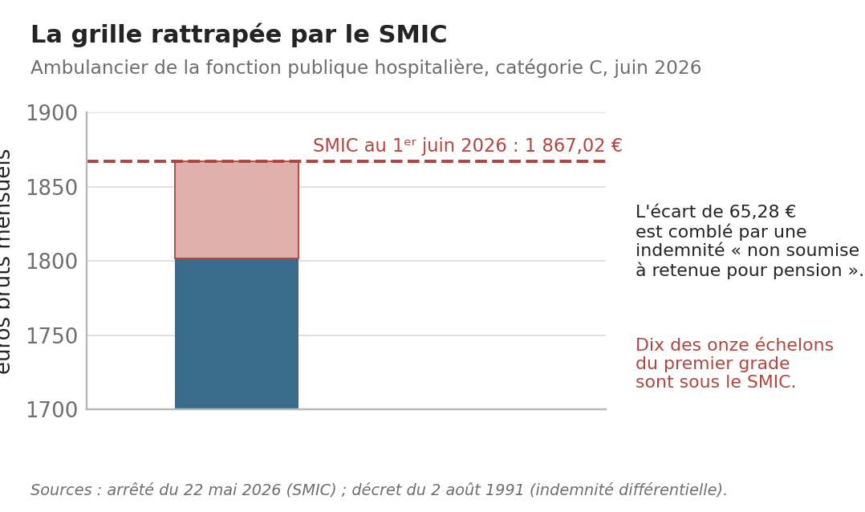
La grille rattrapée par le SMIC : au 1ᵉʳ juin 2026, le minimum de traitement (1 801,74 € bruts) passe sous le salaire minimum (1 867,02 €), l’écart étant comblé par une indemnité différentielle de 65,28 € non soumise à retenue pour pension.

L’ambulancier hospitalier dans cette mécanique
Où se situe l’ambulancier de la fonction publique hospitalière dans ce paysage ? Exactement au point d’impact. Son corps, créé en 2022, est classé en catégorie C — la catégorie dont le tract rappelle que les dix premiers échelons sur onze du premier grade sont sous le SMIC. Concrètement, un ambulancier diplômé d’État qui entre à l’hôpital public commence sa carrière au niveau du salaire minimum légal — atteint par le jeu de l’indemnité différentielle — et le témoignage recueilli pendant la grève de Toulouse en donne la trajectoire complète : « 1 700 euros par mois, avec seulement 470 euros de plus en fin de carrière ». Cette déclaration individuelle n’a pas valeur de statistique, mais elle est cohérente avec la structure des grilles de catégorie C : une carrière entière contenue dans quelques centaines d’euros.
S’y ajoutent les compléments — et leurs frontières, établies au chapitre 6 : le complément de traitement indiciaire de 183 € nets bénéficie à un large périmètre, mais la bonification indiciaire (98,4 €) et l’indemnité de risque (118 €) sont réservées aux seuls ambulanciers affectés au SAMU ou au SMUR. La majorité des ambulanciers hospitaliers — ceux des transports internes, comme les grévistes toulousains — n’en touchent aucune.
Le sentiment d’injustice qui traverse la profession n’est donc pas une humeur : c’est une géométrie. Il est triple, et chacune de ses faces est documentée. Injustice vis-à-vis du salaire minimum, d’abord : être diplômé d’État, exercer les missions décrites aux chapitres 10 et 11 — SMUR, défunts, détenus, pousse-seringues de kétamine — et voir sa grille rattrapée par le SMIC « à chaque augmentation, bien légitime, du SMIC », comme l’écrit le tract. Injustice vis-à-vis des professions sœurs, ensuite : les aides-soignants, partis du même niveau 3 et de la même catégorie C, ont gagné en 2021 une grille de catégorie B — + 228 € nets en début de carrière, jusqu’à + 651 € en fin — quand les ambulanciers recevaient le même CTI et rien d’autre. Injustice entre établissements, enfin : la bonification versée dans certains CHU et refusée dans d’autres, qui faisait dire à un gréviste toulousain : « il y a d’autres CHU en France qui la touchent. Pourquoi eux l’auraient et pas nous ? ». À quoi s’ajoute l’ironie de la réserve sanitaire, relevée plus loin dans ce livre : dans ce dispositif au moins, l’ambulancier est indemnisé exactement comme l’aide-soignant — 65 € par jour. Le même État qui indemnise à égalité l’ambulancier et l’aide-soignant mobilisés ne les classe pas au même niveau lorsqu’il les rémunère au quotidien.
La feuille de paie est un langage. Celle de l’ambulancier hospitalier dit, en chiffres, ce que le gréviste de Toulouse disait en mots : « l’impression qu’on transporte des cartons ou des palettes ». Le tract de Besançon annonce d’ailleurs une journée de mobilisation de toute la fonction publique pour l’automne 2026 — signe que cette colère salariale déborde très largement la seule profession ambulancière ; mais peu de métiers y cumulent, comme elle, la grille écrasée, les indemnités à géométrie variable et le précédent d’une profession jumelle passée de l’autre côté.

Toulouse n’est pas un cas isolé : la carte des grèves et des primes
Ce livre est parti d’une grève toulousaine. Il faut maintenant dire ce que ce choix pourrait avoir de trompeur : le conflit de 2026 n’est ni le premier, ni le seul. Depuis quinze ans, les ambulanciers hospitaliers se mettent en grève, établissement après établissement, pour des motifs qui se ressemblent trait pour trait — reconnaissance du caractère soignant du métier, accès aux primes, compensation des missions non prévues. Et le résultat de ces mouvements dessine une carte instructive : non pas une profession qui progresse, mais une mosaïque d’arrangements locaux.
Le mouvement toulousain de 2026 en donne d’ailleurs la mesure : il a reçu le soutien explicite des ambulanciers des CHU d’Angers, de Tours et de Montpellier, et son mot d’ordre — « d’autres CHU l’ont obtenu, Angers, Tours… pourquoi pas Toulouse ? » — dit assez que la revendication est nationale et la réponse locale.
Deux exemples suffisent à en donner la logique. Au CHU d’Angers, les ambulanciers internes engagent une grève le 28 mai 2021 avec trois revendications : l’accès au grade supérieur, l’attribution de la prime des urgences, et une prime spécifique pour le transport funéraire. Après négociation, ils obtiennent une revalorisation. Retenons ce dernier point, car il est capital pour tout ce qui précède : dès 2021, un établissement français a reconnu que le transport des défunts par des ambulanciers justifiait une compensation particulière — la même mission qui, cinq ans plus tard à Toulouse, se verra opposer sa faible fréquence. À l’échelle nationale, la même période voit une mobilisation d’ampleur aboutir, le 14 janvier 2022, à l’engagement ministériel de basculer la profession dans la filière soignante ; la presse syndicale en résume aussitôt la portée exacte : le statut de soignant, mais sans hausse de traitement.
À Toulouse, en 2026, le cœur des revendications porte précisément sur ces primes que d’autres ont obtenues : la nouvelle bonification indiciaire et l’indemnité forfaitaire de risque. Le mouvement, engagé le 11 mai, durera plus de trois semaines ; au dix-septième jour, la presse régionale constate la rupture du dialogue avec la direction. Un ambulancier du CHU, Jérôme Jean-Charles, y justifie la demande en des termes qui recoupent exactement les témoignages du chapitre 11 : un métier exposé aux risques, du transport pédiatrique avec des nourrissons très fragiles, de la psychiatrie, et parfois du transport de détenus pris en charge à l’hôpital. Ce n’est pas la parole d’un seul homme : c’est celle d’un service, et elle se répète d’un CHU à l’autre.
Reste la question que tout gréviste finit par poser — « pourquoi eux l’auraient et pas nous ? ». La réponse tient dans deux décrets de 1992, et elle est plus intéressante que le soupçon d’arbitraire. La nouvelle bonification indiciaire de 20 points est réservée, par le décret du 3 février 1992, aux conducteurs ambulanciers affectés à titre permanent à la conduite des véhicules d’intervention des unités mobiles hospitalières agissant dans le cadre d’un SAMU ou d’un SMUR. L’indemnité forfaitaire de risque, créée par le décret du 2 janvier 1992, suppose de son côté un exercice majoritairement rattaché aux services concernés. Ces primes ne rémunèrent donc pas le métier : elles rémunèrent une affectation. D’où la mécanique implacable : l’ambulancier des transports internes, qui conduit pourtant les mêmes patients — le nourrisson fragile, le patient psychiatrique, le détenu, le défunt —, en est exclu par la lettre du texte ; et les établissements qui les lui versent tout de même le font par interprétation locale, arrangement de gestion ou négociation de sortie de grève. Ce que les uns appellent une injustice territoriale est donc, pour partie, la conséquence prévisible de textes qui indexent la reconnaissance du risque sur le service d’affectation plutôt que sur les missions réellement exercées.
Mais cette lecture par l’affectation n’est plus la seule, et c’est ici que le dossier bascule. Par une décision du 19 juillet 2023, le Conseil d’État a jugé, à propos d’infirmiers de bloc opératoire, que la nouvelle bonification indiciaire s’apprécie au regard des fonctions effectivement exercées : « le principe d’égalité exige que l’ensemble des agents exerçant effectivement leurs fonctions dans les mêmes conditions, avec la même responsabilité ou la même technicité, bénéficient de la même bonification ». La jurisprudence administrative retient désormais une appréciation fonctionnelle de la NBI — c’est l’exercice réel qui prime sur le corps et sur le grade détenus.
Il faut être précis sur la portée de cette décision : elle concerne les infirmiers de bloc, elle ne crée aucun droit automatique au bénéfice des ambulanciers, et son application à leur cas suppose de démontrer, dossier par dossier, l’identité des fonctions réellement exercées. Mais elle déplace entièrement le terrain de la discussion. Jusqu’ici, l’employeur pouvait opposer la lettre du décret de 1992 : vous n’êtes pas affectés au SMUR, donc pas de bonification. Désormais, la question devient : ces agents exercent-ils, dans les faits, des fonctions comportant la même responsabilité et la même technicité que celles qui ouvrent droit à la prime ? Or c’est exactement ce que ce livre documente depuis le chapitre 8 — transports pédiatriques, patients sous contrainte psychiatrique, personnes détenues sous escorte, dispositifs médicaux complexes, transports de corps. Les ambulanciers grévistes de Toulouse ne réclament donc pas une faveur : ils invoquent une jurisprudence.
Ce constat renforce l’argument central de ce livre plutôt qu’il ne l’affaiblit. Car même en cas de succès contentieux, chaque service devrait plaider sa cause établissement par établissement, agent par agent, dans des procédures longues et à l’issue incertaine — là où une élévation du niveau du diplôme réglerait la question pour toute la profession, d’un seul texte. Le juge peut corriger des injustices au cas par cas ; seul le législateur ou le pouvoir réglementaire peut supprimer la cause qui les produit.
D’où la conclusion, qui vaut pour toute la profession et pas seulement pour Toulouse : la prime arrachée localement est un palliatif, et un palliatif fragile. Elle dépend d’une direction, d’un rapport de force, d’une affectation qui peut changer ; elle doit être reconquise dans chaque établissement, à chaque conflit ; elle laisse intacts la grille, le grade et le niveau du diplôme qui la commandent. C’est le contraste exact avec le levier documenté au chapitre 7 : le reclassement des aides-soignants de 2021 n’a demandé aucune grève établissement par établissement — il a suivi une réforme nationale du diplôme. Quinze ans de grèves locales ont produit une mosaïque de primes ; un trimestre de réforme réglementaire a produit une catégorie B. Ce livre ne dit pas autre chose depuis sa première page.
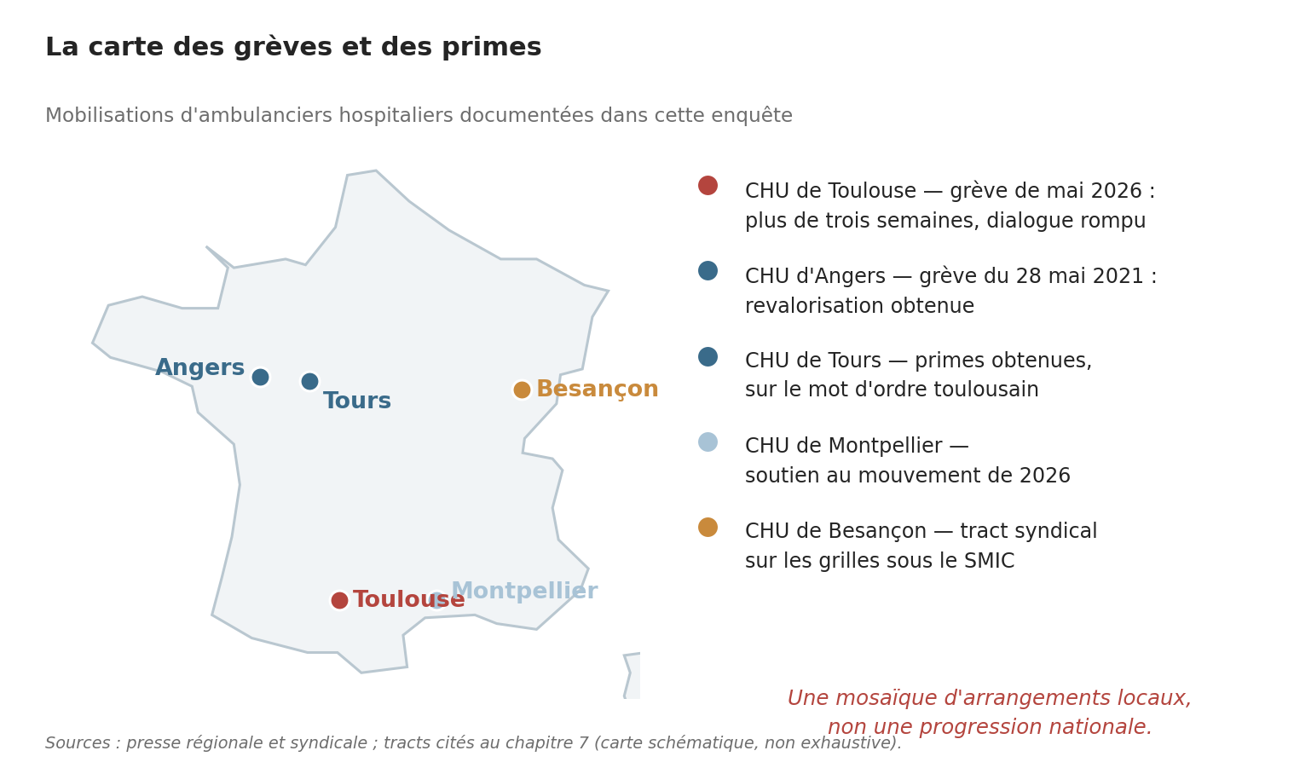
La carte des grèves et des primes : mobilisations d’ambulanciers hospitaliers documentées dans cette enquête. Carte schématique, non exhaustive.

Le privé : une grille elle aussi sous le SMIC, un salaire fait d’heures
On pourrait croire le secteur privé épargné par cette mécanique. Il ne l’est pas — il en connaît la version conventionnelle. Les ambulanciers des entreprises de transport sanitaire relèvent de la convention collective des transports routiers ; leur grille de rémunération, révisée en dernier lieu par l’avenant n° 8 du 6 mai 2025, fixe des taux horaires de base qui, pour les premiers niveaux, sont inférieurs au SMIC horaire de 2026 : le SMIC s’applique alors automatiquement, et l’écart entre niveaux de qualification s’aplatit d’autant. Un ambulancier diplômé d’État débute autour de 1 850 à 1 950 € bruts mensuels de salaire de base — à quelques dizaines d’euros du minimum légal, comme son homologue hospitalier.
La différence est ailleurs : dans le privé, la rémunération réelle se construit sur le temps. Amplitudes longues, permanences, nuits, dimanches et jours fériés — indemnisés 23,30 € la journée par la convention — portent la paie effective sensiblement au-dessus de la base, au prix d’un volume d’heures dont le chapitre 13 décrira les dérives : le temps passé à courir après les prescriptions, les gardes que le tarif gelé ne rentabilise plus. Le résultat est une symétrie remarquable, et accablante : dans les deux secteurs, public comme privé, la grille du titulaire du diplôme d’État gravite autour du salaire minimum légal. À l’hôpital, on la rattrape par une indemnité sans effet retraite ; en entreprise, on la rattrape par le SMIC lui-même et on la complète par les heures. Dans les deux cas, le message est identique : le diplôme, en tant que tel, ne paie pas. C’est la traduction salariale exacte du niveau 3 — et l’on comprend mieux pourquoi ce livre soutient que tout commence par le référentiel.

Quand la fiscalité tient lieu de politique salariale (2007-2026)
Une grille indexée sur le SMIC et un salaire fait d’heures : cette combinaison a rendu la profession exceptionnellement sensible à un paramètre dont on ne parle jamais dans les négociations de branche — le régime fiscal et social des heures supplémentaires.
L’article 1er de la loi du 21 août 2007 en faveur du travail, de l’emploi et du pouvoir d’achat, dite loi TEPA, exonère d’impôt sur le revenu les heures supplémentaires et réduit les cotisations salariales qui pèsent sur elles ; le dispositif entre en vigueur le 1er octobre 2007. Pour un ambulancier privé dont la rémunération repose, on vient de le voir, davantage sur le volume d’heures que sur le taux horaire de base, l’effet est immédiat : à travail inchangé et à grille inchangée, le net progresse. La mesure ne visait évidemment pas cette profession en particulier — elle s’appliquait à tous les salariés, du privé comme du public — mais elle a frappé le plus fort là où l’amplitude horaire est la plus grande.
Cinq ans plus tard, la loi de finances rectificative du 16 août 2012 défait le dispositif : les heures supplémentaires redeviennent imposables à compter du 1er août 2012, l’exonération de cotisations salariales est supprimée au 1er septembre, et seule une déduction forfaitaire patronale subsiste dans les entreprises de moins de vingt salariés. La grille conventionnelle, elle, n’a pas bougé. Le gain de 2007 disparaît donc sans qu’aucune contrepartie salariale ne vienne le remplacer.
L’exonération de cotisations salariales est rétablie au 1er janvier 2019, et la défiscalisation avec elle, cette fois plafonnée : 5 000 euros de rémunération nette imposable par an, portés à 7 500 euros en 2022.
Ce va-et-vient dit quelque chose de précis sur la façon dont ce métier est rémunéré en France. En moins de vingt ans, le pouvoir d’achat des ambulanciers privés a été modifié trois fois — à la hausse, puis à la baisse, puis à la hausse — par des mesures de fiscalité générale, et pas une seule fois par une revalorisation de la qualification. L’État a agi sur le prix de l’heure supplémentaire ; il n’a jamais agi sur la valeur de l’heure de travail d’un professionnel diplômé. C’est exactement la logique du complément différentiel de SMIC décrite plus haut : un mécanisme qui améliore la fiche de paie sans toucher au classement, et qui laisse donc intacte la cause de l’écart. À une différence près, et elle est de taille : celui-ci est réversible par une loi de finances — ce qu’il a été.
Une réserve doit être posée, conformément à la règle de ce livre. Je n’ai trouvé aucune évaluation publique isolant l’effet de ces trois réformes sur les seuls transporteurs sanitaires. Ce qui est établi, c’est le calendrier des textes et la structure de la rémunération du secteur ; le raisonnement qui les relie est le mien.

La fin des équivalences : mieux payé de l’heure, moins d’heures à faire
Un troisième mouvement, conventionnel celui-là, est le plus récent des trois. Il ne touche plus au traitement fiscal de l’heure supplémentaire, mais à la définition même de l’heure de travail.
Pendant des décennies, le temps des ambulanciers privés n’a pas été compté comme celui des autres salariés. L’accord-cadre du 4 mai 2000 sur l’aménagement et la réduction du temps de travail dans le transport sanitaire appliquait à leur amplitude un coefficient d’équivalence : une partie du temps passé à la disposition de l’employeur n’était pas comptée comme du travail effectif, au motif que les services de permanence comportent des périodes d’attente. Une question écrite déposée à l’Assemblée nationale sous la quatorzième législature résumait le mécanisme en une phrase : un salarié de nuit travaillant pourtant à plein temps n’était payé qu’à 75 % de son temps de travail, et celui de jour à 90 %. Je reprends ici la formulation d’un parlementaire, non celle du texte conventionnel ; ce qui est certain, c’est le principe — un coefficient inférieur à cent appliqué à l’amplitude.
L’accord du 16 juin 2016 relatif à la durée et à l’organisation du travail dans les activités du transport sanitaire, conclu sous la forme d’un avenant à l’accord-cadre de 2000, met fin à ce régime. Étendu par arrêté du 19 juillet 2018, publié au Journal officiel du 27 juillet, il est applicable dans les entreprises au 1er août 2018 et substitue au coefficient une règle générale : le temps de travail effectif est égal à l’amplitude, diminuée des pauses et coupures réellement prises. La nouvelle formule s’applique d’abord aux périodes de jour ; elle est étendue à l’ensemble des périodes d’activité — nuits, dimanches et jours fériés — à compter du 16 juin 2019, trois ans après la signature. Des accords d’entreprise peuvent maintenir, pour les seules permanences, un régime plus favorable que le taux de 80 %.
Sur le principe, c’est une victoire, et il faut la nommer comme telle : une heure passée à la disposition de l’employeur est désormais une heure de travail. La branche a obtenu par la négociation ce que le référentiel du diplôme ne donne toujours pas — la reconnaissance que le temps d’un ambulancier vaut celui des autres salariés.
Le terrain en a tiré un enseignement plus amer, et je le rapporte comme un constat d’expérience, non comme une donnée mesurée. Le tarif, lui, n’a pas bougé : il est fixé par convention avec l’assurance maladie, et le chapitre 13 montrera qu’il est pour l’essentiel gelé depuis 2021. Une même course rapporte donc la même chose à l’entreprise, mais coûte davantage d’heures payées. La variable d’ajustement est immédiate, et elle est la seule dont l’employeur dispose : resserrer les plannings, réduire l’amplitude, limiter le recours aux heures supplémentaires. Les ambulanciers sont désormais payés pour tout le temps qu’ils passent au travail — et ils ont moins d’occasions d’y passer du temps.
Un chiffre, tiré du même accord, donne la mesure de ce que « un salaire fait d’heures » signifie concrètement. Son article 8 fixe le contingent annuel d’heures supplémentaires des personnels ambulanciers, hors dispositif de modulation, à 480 heures — plus du double du contingent supplétif de 220 heures que le code du travail prévoit à défaut d’accord — les huit premières heures supplémentaires hebdomadaires étant majorées de 25 %, les suivantes de 50 %. Le même texte plafonne l’amplitude journalière à douze heures, extensible à quatorze dans des cas limités. Une branche qui négocie un contingent de cette ampleur ne se prépare pas à des dépassements exceptionnels : elle organise le fait que la rémunération ordinaire de ses salariés passe par les heures supplémentaires.
L’effet net sur la feuille de paie est donc ambigu, et il l’est d’autant plus qu’il s’ajoute au mouvement décrit plus haut : une rémunération bâtie sur le volume d’heures perd mécaniquement à la contraction de ce volume, quand bien même chaque heure est mieux comptée. La vérification a été tentée, et son résultat mérite d’être rapporté. L’observatoire de la branche, l’OPTL, publie chaque année les effectifs du transport sanitaire, la répartition des contrats, les projets de recrutement, les motifs de départ et les données de formation ; il ne publie aucune série sur la durée du travail ni sur le volume d’heures supplémentaires du secteur. Les statistiques publiques de la DARES sur les heures supplémentaires ne sont pas diffusées à un niveau qui isole le transport sanitaire. Le constat rapporté ici repose donc sur ce que les équipes observent et sur la logique économique de la branche, non sur une série statistique — et il appelle une vérification que personne, aujourd’hui, n’est en mesure de conduire. Une branche dont la rémunération repose sur le volume d’heures ne mesure pas ses heures : c’est la forme que prend ici l’angle mort statistique établi au chapitre 3.
Il faut lire ces trois épisodes ensemble : la défiscalisation de 2007, son retrait de 2012, la fin des équivalences de 2018-2019. Chacun a modifié ce que gagne un ambulancier privé ; aucun n’a modifié ce que vaut son diplôme. Tant que le prix de la course est administré et que la qualification reste invisible dans la nomenclature nationale, tout progrès obtenu sur le décompte du temps est absorbé par une réduction du temps. Le point d’équilibre de la profession, lui, ne bouge pas : beaucoup d’heures, faiblement valorisées, autour du salaire minimum.

L’Europe, une dernière fois : ce que gagnent les voisins
Le chapitre 15 comparera les formations et les compétences ; il faut ici comparer les paies, avec les précautions d’usage — niveaux de vie, prélèvements et durées de travail diffèrent, et ces chiffres valent comme ordres de grandeur, non comme équivalences terme à terme.
En Allemagne, le Notfallsanitäter débute, selon les sources salariales et les conventions du secteur public (TVöD), entre environ 2 900 et 3 600 € bruts mensuels, pour une médiane de carrière autour de 3 600 à 4 200 €, complétée par des majorations de travail posté — la convention du secteur public y a en outre ramené le temps de travail du secours à 42 heures hebdomadaires et porté les congés à 31 jours en 2026. Au Royaume-Uni, le paramedic nouvellement diplômé entre dans la grille hospitalière commune au Band 5 : 31 049 £ par an en 2025-2026 (environ 36 000 €, soit de l’ordre de 3 000 € bruts mensuels), progresse au sommet du Band 5 vers 37 800 £, et accède avec l’expérience au Band 6 — sans compter les majorations d’horaires atypiques. En Suisse, enfin, un chiffre suffit, et il est vérifié auprès des écoles elles-mêmes : l’élève ambulancier ES est rémunéré environ 35 000 francs suisses par an pendant sa formation dans le canton de Berne — soit, converti à titre indicatif, davantage que le traitement de base d’un ambulancier français diplômé et en poste. L’apprenti suisse gagne plus que le professionnel français.
À l’embauche, l’écart avec la France est ainsi de l’ordre de 1,6 à 2 selon les pays. Mais le plus significatif n’est pas le montant : c’est la structure. Chez nos voisins, la grille de l’ambulancier décolle du salaire minimum parce que le diplôme y est positionné haut — trois ans de formation, un statut de profession de santé — et la paie suit le diplôme. En France, la grille colle au SMIC parce que le diplôme est positionné au niveau 3 — et la paie suit le diplôme là aussi. Des deux côtés, la même loi d’airain s’applique : on est payé au niveau de son référentiel, pas au niveau de ses missions. C’est toute la thèse de ce livre ramassée dans une fiche de paie.

Ce que la paie mesure
Il faut conclure ce chapitre en le reliant au reste de l’enquête, car le salaire n’est pas un grief isolé : c’est le point où toutes les lignes se croisent. La rémunération est la première raison, chez les 15-24 ans, de ne pas s’engager dans les métiers du soin (chapitre 7) ; des grilles écrasées sous le SMIC nourrissent le turnover, qui nourrit l’intérim et les vacances de postes, qui nourrissent les carences, qui épuisent les pompiers et coûtent à la collectivité — la boucle décrite tout au long de ce livre. Et le reclassement qui la briserait est chiffré : 6,8 à 19,5 millions d’euros par an pour sortir 2 500 agents de l’orbite du salaire minimum (chapitre 7) — moins de 5 % de ce que les hôpitaux publics dépensent chaque année en intérim paramédical.
Une dernière chose, qui n’est pas de l’ordre du budget. Une société dit ce qu’elle pense de ses métiers par ce qu’elle les paie. Celui qui transporte ses malades, ses détenus, ses morts et ses enfants les plus fragiles, la France le paie au salaire minimum, complété d’une indemnité de quelques euros qui ne comptera pas pour sa retraite. Le tract de Besançon appelle cela des salaires de la honte. Au terme de la vérification, le mot qui s’impose est peut-être plus froid, et plus grave : ce sont des salaires exacts — exactement conformes à un référentiel de niveau 3, exactement révélateurs de la place assignée à cette profession. Pour changer la paie, il faut changer ce qu’elle mesure.

Chapitre 13 — Le secteur privé sous pression
Le secteur privé assure la majorité du transport sanitaire français. Ses fédérations — FNAP, FNTS, FNAA, CNSA, FNMS, toutes réelles, actives, et pour la plupart signataires de la convention nationale de 2002 — dénoncent depuis des années un « ciseau tarifaire » : des tarifs gelés face à des charges qui explosent. Discours patronal intéressé ? La vérification chiffrée, menée indépendamment pour ce livre, leur donne largement raison — dans un contexte général qui n’arrange rien : les défaillances d’entreprises ont fortement augmenté en France depuis 2022 (+ 49 % en 2022, + 35 % en 2023, + 17 % en 2024, autour de 67 000 à 70 000 par an en 2025 selon la Banque de France et Altares), avec une surreprésentation du secteur des transports et une envolée chez les taxis (+ 61 % au premier trimestre 2026) — une profession dont le modèle économique est proche, par certains aspects, de celui du transport sanitaire léger.
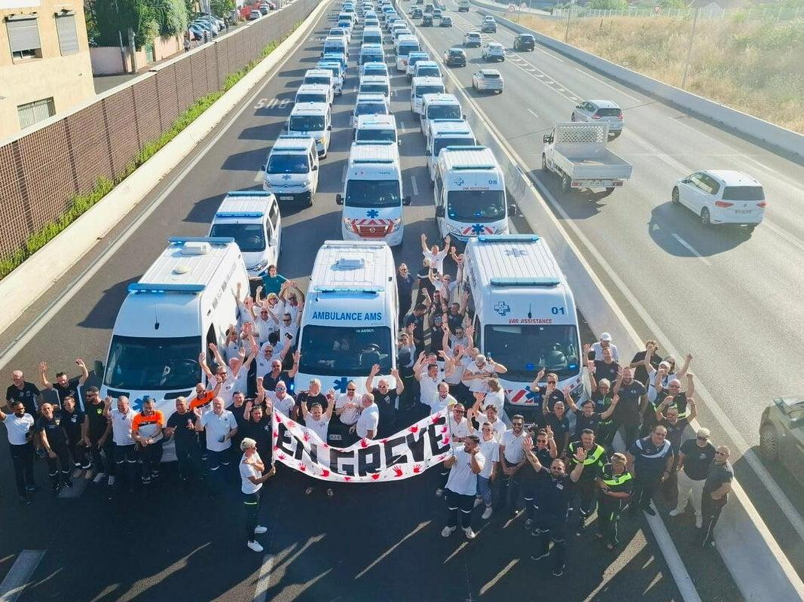
Opération escargot d’ambulanciers du secteur privé sur autoroute, 2026 (photographie de presse). La mobilisation conjointe des entreprises et de leurs salariés donne un visage concret à l’argument du « ciseau tarifaire ».

Trois chiffres qui disent tout
Le tarif horaire de garde du transport urgent préhospitalier — la base du revenu minimal garanti des entreprises inscrites au tableau de garde du SAMU — a été fixé à 64 € par l’avenant n° 10 à la convention nationale, applicable depuis le 8 mars 2021. L’avenant n° 11, approuvé par arrêté du 3 mai 2023, l’a reconduit à l’identique. Il n’a pas bougé depuis : cinq ans de gel nominal strict.
Ce point mérite qu’on s’y arrête, parce qu’il ne s’agit pas d’un oubli. La convention a été rouverte, et elle a produit des revalorisations. Au 1er janvier 2025, le forfait départemental passe à 57,39 €, le forfait agglomération à 64,08 €, la prise en charge à 71,72 €, le tarif kilométrique à 2,44 €, et la grille des véhicules sanitaires légers est relevée. C’est d’ailleurs à ce mouvement que la DREES impute l’essentiel de l’effet prix observé sur la dépense de transport. Les partenaires conventionnels ont donc bien renégocié : ils ont revalorisé ce qui se paie à l’acte, et laissé inchangé ce qui paie la disponibilité. Le gel n’est pas le produit d’une inattention — c’est un arbitrage, reconduit.
Statut épistémique : fait établi. Textes vérifiés au Journal officiel — arrêté du 26 février 2021 approuvant l’avenant n° 10, arrêté du 3 mai 2023 approuvant l’avenant n° 11, grilles tarifaires applicables au 1er janvier 2025. Aucun avenant postérieur n’a modifié le coût horaire de 64 € servant au calcul du revenu minimal garanti : le protocole d’accord approuvé par arrêté du 29 septembre 2025 porte sur l’efficience des prescriptions, le transport partagé et la régulation des dépenses, non sur la structure tarifaire de la garde.
Sur la même période, le SMIC horaire brut est passé de 10,25 € à 12,31 € (juin 2026) : + 20,1 %. Le prix du gazole, plus heurté, a progressé d’environ 35 à 40 %, avec deux pics au-dessus de 2 € le litre (2022, 2026) qui exposent en outre les entreprises à des chocs de trésorerie.
Une charge salariale plancher en hausse de 20 %, une charge carburant en hausse de 35 à 40 %, un tarif de référence strictement gelé : le mécanisme dénoncé par les fédérations est réel, quantifié et vérifié. Il ne suffit pas à calculer la perte de marge d’une entreprise type — cela exigerait une modélisation complète de ses coûts —, mais il en confirme sans ambiguïté la direction et une part significative de l’ampleur.
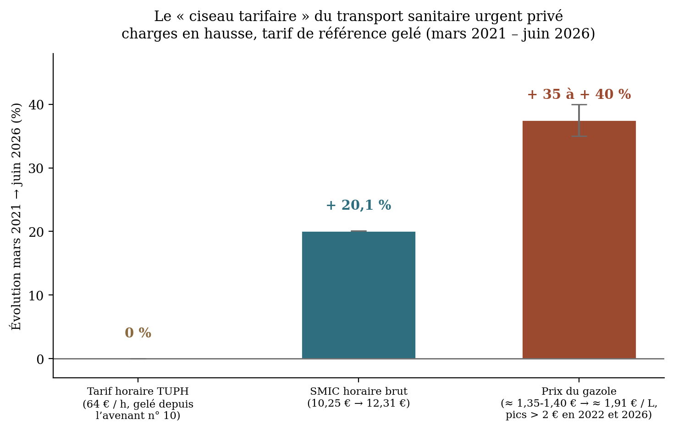
Le « ciseau tarifaire » quantifié : entre mars 2021 et juin 2026, le SMIC progresse de + 20,1 % et le gazole d’environ + 35 à 40 %, tandis que le tarif horaire TUPH reste gelé à 64 €.

L’autre variable d’ajustement : la composition des équipages
Avant d’en venir aux nuances, il faut nommer un levier d’économie que la pression tarifaire rend presque inévitable, et qui est parfaitement légal. Le code de la santé publique exige, pour une ambulance, un équipage de deux personnes dont une seule doit être titulaire du diplôme d’État ; la seconde peut être un auxiliaire ambulancier, dont la formation se compte en dizaines d’heures et non en centaines. Une entreprise sous contrainte économique a donc tout intérêt à composer ses équipages d’un diplômé et d’un auxiliaire plutôt que de deux diplômés — c’est moins coûteux à l’embauche, plus rapide à recruter, et conforme à la réglementation. Les guides réglementaires des agences régionales de santé vont plus loin : pour un premier contrat de moins de trois mois, la formation d’auxiliaire n’est elle-même pas obligatoire.
Il n’y a là ni fraude ni cynisme particulier : c’est la réponse rationnelle d’un secteur pris dans le ciseau que la suite de ce chapitre documente. Mais le résultat mérite d’être énoncé clairement, car il boucle l’argument du livre : le cadre juridique fixe le plancher de qualification à bord au minimum absolu, la tarification décourage de faire mieux, et le patient monte dans une ambulance dont la composition de l’équipage dépend en dernière analyse de l’état de la trésorerie de l’entreprise. C’est le même mécanisme qu’à l’hôpital, décrit au chapitre 9 : partout où la qualification n’est ni exigée ni rémunérée, elle devient une variable d’ajustement.

Ce que la vérification nuance
Toute l’argumentation patronale ne sort pas indemne de l’examen. Le « triplement » des défaillances d’entreprises du secteur, avancé dans certains argumentaires et adossé à une étude Xerfi commandée par la FNAP elle-même, n’est corroboré par aucune source indépendante — et il est même contredit par l’observatoire de branche : 208 défaillances en 2023, en baisse de 23 % sur un an, dans un secteur dont le chiffre d’affaires progressait de 5,1 %. Mais cette embellie a une explication précise : une aide exceptionnelle des agences régionales de santé de 190 millions d’euros en 2023, complétée de 90 millions en 2024 — un soutien public ponctuel, non une correction structurelle du tarif. Le gel tarifaire fragilise bien le secteur ; son effet sur les défaillances a simplement été masqué, temporairement, par des perfusions dont la reconduction n’est pas garantie.
La pression, elle, est bien réelle et datée : la loi de financement de la sécurité sociale pour 2025 a imposé au secteur le choix entre 300 millions d’euros d’économies négociées ou une baisse unilatérale des tarifs. La FNAP a signé le protocole en le qualifiant elle-même de « compromis », non de victoire. La marge de négociation du secteur se réduit à choisir entre deux formes de baisse de ses recettes.

« Mourir aujourd’hui ou mourir demain, c’est la question » : manifestation d’ambulanciers privés devant l’agence régionale de santé (couverture France Télévisions). Le registre dramatique de ce discours d’acteurs donne la mesure de la tension — sans valoir vérification de l’ampleur du mouvement.

La garde n’a jamais été rentable : l’arithmétique de 2017
Le gel du tarif horaire depuis 2021 n’a pas créé le déséquilibre du secteur : il a aggravé un déficit structurel dont on peut établir l’arithmétique, chiffres en main, pour la période antérieure. Une évaluation conduite de novembre 2018 à juin 2019 par l’agence régionale de santé de Nouvelle-Aquitaine, avec l’Observatoire régional des urgences et sous la validation d’un comité de pilotage où siégeait l’Assurance maladie, en a fait la démonstration sur les douze départements de la région ; elle a été soutenue comme thèse de médecine en santé publique à l’université de Bordeaux, en octobre 2019, par Éléonore Tron. C’est, à ma connaissance, le seul document public qui mette en regard le barème de la garde ambulancière et l’activité réellement réalisée sous ce barème.
Le modèle de rémunération alors en vigueur combinait deux éléments : une indemnité forfaitaire de 346 € par période de garde de douze heures, et la facturation des transports effectivement réalisés à 40 % seulement des tarifs conventionnels — soit un abattement de 60 %. Le seuil de rentabilité de ce montage avait été établi par un audit du cabinet KPMG, repris par le rapport Eyssartier sur la rénovation du modèle économique du transport sanitaire terrestre : il fallait deux à trois transports par garde pour couvrir les frais fixes d’un véhicule et d’un équipage immobilisés.
L’activité mesurée, elle, était de 1,28 transport par garde en moyenne régionale. Le minimum départemental s’établissait à 0,8 dans les Landes, le maximum à 2,26 en Charente-Maritime : un seul département au-dessus du seuil. Et à l’échelle du secteur de garde, qui est l’unité réelle d’organisation du dispositif, l’écart devient vertigineux — dans le secteur de Tardets-Sorholus, en Béarn, l’ambulance de garde réalisait 0,08 transport par période, soit moins d’une sortie par semaine.
Il faut mesurer ce que cela signifie. Le barème de la garde ambulancière était calibré sur un volume d’activité que la quasi-totalité du territoire n’atteignait pas. L’évaluation en tire la conclusion du rapport Eyssartier, et elle est sans ambiguïté : même inscrite au tableau de garde, une entreprise pouvait avoir un intérêt économique à ne pas répondre. La non-réponse n’était donc pas une défaillance individuelle à moraliser ; c’était le comportement que le barème lui-même encourageait. C’est exactement le mécanisme dont le chapitre suivant montrera qu’il atterrit chez les sapeurs-pompiers.
Un dernier chiffre donne la mesure de ce que la collectivité achetait ainsi. En 2007, l’Assurance maladie remboursait 171,8 millions d’euros au titre de la garde : 145,5 millions d’indemnités forfaitaires et 26,3 millions de transports réalisés. Autrement dit, 85 % de la dépense payait la disponibilité, 15 % payait le transport. Ce n’est pas un scandale en soi — toute permanence des soins se paie en partie à vide, et le chapitre 18 rappellera que la question n’est pas de savoir si la collectivité finance cette disponibilité, mais ce qu’elle achète avec. C’est en revanche la démonstration que le dispositif reposait sur un forfait de disponibilité que son propre barème rendait insuffisant, sept ans avant le gel tarifaire dénoncé aujourd’hui. Niveau de certitude : élevé pour les données régionales de 2017, issues des remboursements de l’Assurance maladie ; le cadre juridique décrit ici a été refondu depuis par l’avenant n° 10 de 2021 et par le décret du 22 avril 2022, examinés au chapitre suivant.

Un marché solvable : ce que garantit la prise en charge à 100 %
Le ciseau tarifaire ne dit pas tout du modèle économique du transport sanitaire privé. Il faut lui ajouter une caractéristique que peu de secteurs marchands connaissent : la solvabilité de la demande y est garantie par la solidarité nationale.
L’assurance maladie rembourse les frais de transport prescrits à 100 % dans une douzaine de situations, parmi lesquelles les transports liés aux traitements ou examens d’un patient atteint d’une affection de longue durée exonérante, ceux qui se rattachent à un accident du travail ou à une maladie professionnelle, ceux des femmes enceintes du premier jour du sixième mois de grossesse jusqu’au douzième jour suivant l’accouchement, et ceux qui sont liés à l’hospitalisation d’un nouveau-né de moins de trente jours.
Une précision s’impose, car la formule « ALD, donc 100 % » circule beaucoup et elle est inexacte : la prise en charge intégrale au titre d’une affection de longue durée suppose trois conditions cumulatives, dont celle de présenter l’une des incapacités ou déficiences énumérées par le référentiel de prescription des transports fixé par l’arrêté du 23 décembre 2006. Le droit au transport n’est pas attaché à la maladie ; il est attaché à l’état fonctionnel du patient.
Il en résulte une configuration singulière. Des entreprises commerciales, à but lucratif, exercent une activité dont le patient ne paie presque rien, dont le tarif est fixé par convention nationale et non par le marché, et dont une partie relève de la permanence des soins — la garde départementale organisée pour répondre aux demandes de la régulation du 15. Le secteur privé du transport sanitaire n’est donc ni un marché ordinaire ni un service public : c’est une mission de service public confiée à des opérateurs privés, financée par la sécurité sociale et rémunérée à l’acte sur un tarif administré.
Cette configuration éclaire d’un jour différent l’objection budgétaire opposée à la revalorisation du diplôme. Elle sécurise le débouché — un ambulancier privé ne manque pas de patients — mais elle prive l’entreprise de tout levier sur son prix de vente, ce qui explique que l’ajustement se fasse sur la masse salariale et sur la composition des équipages. Et elle déplace la question. Dès lors que la mission est prescrite par un médecin et financée par la solidarité nationale, il ne s’agit pas de savoir si la société peut se payer des ambulanciers qualifiés, mais de savoir quel niveau de qualification elle décide d’acheter avec l’argent qu’elle dépense déjà.

L’article 80, ou le passage du remboursement à l’appel d’offres
Un second déplacement, plus récent, est passé presque inaperçu hors du secteur. Il a pourtant changé la nature même de la relation entre l’hôpital et le transporteur.
Jusqu’en 2018, un transport entre deux établissements de santé était prescrit par l’hôpital et remboursé par l’assurance maladie. L’article 80 de la loi de financement de la sécurité sociale pour 2017 renverse ce schéma : la dépense des transports réalisés entre deux établissements ou au sein d’un même établissement est transférée sur le budget de l’établissement prescripteur et cesse d’être facturable à la caisse primaire. L’entrée en vigueur, d’abord fixée au 1er mars 2018, est repoussée au 1er octobre 2018 par l’article 67 de la loi de financement pour 2018 ; le décret du 15 mai 2018 et une note d’information de la direction générale de l’offre de soins du 19 mars 2018 en précisent les modalités.
La mesure était présentée comme un outil de responsabilisation : l’établissement qui prescrit paie, donc il prescrit mieux et choisit le vecteur adapté à l’état du patient. Son ampleur budgétaire a été estimée à 125 millions d’euros dans l’exposé des motifs, la direction de la sécurité sociale évaluant les transports concernés à moins de 5 % de la dépense totale de transport — d’autres estimations, plus larges, ont circulé pendant la mise en œuvre, ce qui est en soi révélateur de l’imprécision du périmètre.
Ses effets sur la profession, eux, ne sont pas budgétaires mais structurels. Payer soi-même conduit à acheter, et acheter conduit à passer des marchés. Les établissements ont donc lancé des appels d’offres et conventionné des transporteurs. Trois conséquences ont été signalées au Parlement dès 2018 et 2019 : la disparition du libre choix du transporteur par le patient, la mise en concurrence par le prix d’entreprises dont le tarif est pourtant réglementé, et le désavantage des petites structures face à celles qui peuvent absorber une remise. Un rapport de l’Inspection générale des affaires sociales consacré à la mise en œuvre de la réforme a conduit la ministre à annoncer une pause, dont une circulaire du 12 février 2019 a précisé les modalités.
Cette pause doit être lue pour ce qu’elle est, et ce livre ne peut pas se permettre de la surinterpréter : elle n’a pas annulé le transfert. Les transports basculés sur les établissements y sont restés, les modalités de financement sont demeurées inchangées, des ajustements de périmètre ont été annoncés, et la pause ne visait que les établissements n’ayant pas encore notifié leurs marchés. La réforme a été amortie, pas défaite.
Ce qui, du point de vue de ce livre, est décisif tient en une phrase. Depuis octobre 2018, une part du transport de patients hospitalisés ne se facture plus à un tarif conventionnel opposable : elle se remporte sur un marché. Or un marché sélectionne sur le prix et sur les critères que l’acheteur a définis. Aucun cahier des charges ne peut valoriser un niveau de qualification qui n’existe pas dans la nomenclature nationale : tant que le diplôme reste au niveau 3, la mise en concurrence ne peut acheter que du volume et du prix. Le verrou certificatif décrit au chapitre 6 produit ici son effet économique le plus direct.

Le contre-exemple des taxis : le tarif peut bouger — mais jamais dans ce sens
Un événement survenu pendant la rédaction de ce livre ruine l’argument d’une prétendue impossibilité de réviser les tarifs. En 2025, l’assurance maladie a refondu de fond en comble la tarification du transport de patients par taxi conventionné : forfait de prise en charge de 13 €, tarif kilométrique départemental harmonisé, suppression du retour à vide, priorité au transport partagé — 150 millions d’euros d’économies visées, entrée en vigueur au 1er octobre 2025, au prix d’un mouvement national de grèves des taxis. Le régulateur sait donc réviser une tarification de transport de patients, rapidement et en profondeur, quand il le décide. Il sait agir à la baisse, sous contrainte budgétaire, sur l’effecteur le plus coûteux. Il n’a jamais agi à la hausse pour l’effecteur formé dont les coûts réels ont dérivé. La question n’est pas de savoir si le tarif du transport sanitaire peut être révisé — 2025 prouve qu’il le peut — mais pourquoi il ne l’est jamais dans le sens de la valorisation de la qualification.

Trois témoignages du privé
Le débat côté privé se joue sur le terrain économique ; il serait pourtant faux de croire que l’enjeu s’y résume aux tarifs. Trois expériences de mes dix années dans le secteur en témoignent.
La première est une dérive discrète : l’ambulancier recouvreur de créances. Une part significative du temps de travail des ambulanciers privés est consacrée non aux patients, mais à la collecte des prescriptions médicales de transport — le document sans lequel l’entreprise n’est pas payée. Il faut courir après ces papiers auprès des patients ou des secrétariats, parfois des années après le transport ; des arriérés de trois ans ne sont pas rares. Quand la rémunération dépend d’une pièce administrative récupérée après coup plutôt que de la prestation de soin, la priorité se déplace mécaniquement de la prise en charge vers la sécurisation de la créance. Ce temps-là n’est consacré ni au patient suivant, ni à la formation, ni au repos.
La seconde est plus grave. Chargé de raccompagner un patient à son domicile, à 300 kilomètres, je n’avais reçu aucune transmission sur son état — comme souvent. C’est lui qui m’apprit, en chemin, qu’il rentrait chez lui pour y mourir. Inquiet d’une masse très visible au niveau de sa carotide, je consultai le dossier médical qui voyageait avec lui. J’y découvris deux choses que personne n’avait jugé utile de me dire : une consigne de non-réanimation — que j’aurais donc, en cas d’arrêt cardiaque, vraisemblablement violée en entreprenant des manœuvres contraires à ses volontés — et un cancer de la carotide en phase terminale, dont la tumeur pouvait se rompre à tout moment. Elle s’est rompue pendant le trajet, à la suite d’un simple mouvement de tête. J’ai vu la vie de cet homme s’éteindre tandis que son sang s’écoulait à l’arrière de la cellule sanitaire.
La troisième dit autre chose : ce que ces journées, mises bout à bout, finissent par coûter en dehors du travail. Dans l’entreprise où j’ai exercé dix ans, les journées de plus de douze heures n’étaient pas l’exception mais une variable d’ajustement ordinaire. Les plannings, transmis parfois la veille pour un début de service très tôt le lendemain, ne laissaient aucune prévisibilité — ni pour organiser sa vie, ni pour la récupération. Les gardes s’enchaînaient un week-end sur deux, avec des rythmes annuels par moments inversés, nuit contre jour. La rémunération elle-même entretenait la dépendance à ces horaires : bâtie sur les heures supplémentaires plus que sur le taux horaire de base, elle poussait chacun à courir après l’heure plutôt qu’après sa santé — d’autant que les jours de carence en cas d’arrêt maladie renchérissaient le coût de se soigner. Le paiement à la quinzaine, enfin, diluait dans le temps le bénéfice de ces heures supplémentaires, qu’on attendait plusieurs semaines avant de les voir traduites en salaire.
Cette issue était sans doute inéluctable, et je ne prétends pas qu’une transmission l’aurait empêchée. Mais un professionnel à qui l’on confie, seul, un patient en fin de vie sur 300 kilomètres, sans transmission médicale, sans connaissance de ses directives anticipées et sans préparation à l’accompagnement du mourant, n’est pas un « simple transporteur » : c’est un soignant que l’organisation du travail refuse de traiter comme tel. Dans le privé comme à l’hôpital, l’écart entre le rôle attribué aux ambulanciers et la réalité de ce qui leur est confié se paie — en sécurité, en dignité, et en silence.

La conséquence pour toute réforme
Le secteur privé est rémunéré à l’acte, sur tarif conventionnel : le raisonnement budgétaire de l’hôpital — comparer le coût du reclassement au coût de l’intérim — ne s’y transpose pas. Une réforme du diplôme qui élèverait le niveau d’exigence de formation sans réviser le tarif ferait peser sur ce secteur un coût sans contrepartie de recette — alors qu’il assure la majorité du transport sanitaire national et qu’il est déjà sous perfusion. La réforme du diplôme et la révision tarifaire doivent marcher ensemble. C’est l’objet de la proposition n° 2, au chapitre 24. Et si elles ne marchent pas ensemble, la facture atterrira chez un troisième acteur — celui du chapitre suivant.

Ce que les comptes de la santé disent du ciseau tarifaire
Les comptes de la santé ne publient pas les tarifs conventionnels par catégorie de véhicule. Ils publient autre chose : la décomposition de la dépense entre effet prix et effet volume. Et cette décomposition oblige à nuancer ce chapitre.
En 2024, la dépense de transports sanitaires progresse de 2,3 % en valeur, mais la consommation recule de 1,3 % en volume : la hausse vient donc entièrement des prix, en progression de 3,6 %. La DREES l’attribue principalement à la revalorisation des tarifs des transporteurs privés intervenue en novembre 2023. Il faut l’écrire clairement, parce que cela contredit une lecture trop simple du ciseau : les tarifs de transport ont bien été revalorisés, et davantage que l’inflation générale de cette année-là (+2,0 %).
Ce qui n’invalide pas la démonstration, mais en déplace le point d’application. Le reproche que porte ce chapitre ne vise pas l’absence de toute revalorisation : il vise l’écart entre deux instruments. Le tarif de l’acte de transport a bougé en novembre 2023 ; le tarif horaire de la garde, lui, relève d’un avenant distinct et fixe le revenu minimal garanti des entreprises inscrites au tableau de garde du SAMU. C’est cette seconde ligne, et non la première, qui porte la permanence des soins — et c’est elle qu’il faut suivre avenant par avenant pour établir le gel. La distinction n’est pas de détail : elle sépare ce qu’on paie à l’entreprise quand elle roule de ce qu’on lui paie pour rester disponible.
Sur dix ans, la structure de la croissance est d’ailleurs inverse de celle de 2024. Entre 2014 et 2024, la dépense progresse de 4,4 % par an, portée par le volume (+3,0 % par an) bien davantage que par les prix (+1,3 % par an). La DREES impute cette croissance en volume au vieillissement de la population et à un effet de structure : le glissement des véhicules sanitaires légers vers les taxis conventionnés, dont le prix unitaire est plus élevé pour un trajet assis. On transporte plus de patients, de plus en plus souvent par un vecteur qui coûte davantage et qui ne soigne pas.
Une mesure de 2024 mérite enfin d’être signalée, parce qu’elle touche le patient et non l’entreprise. Depuis mars 2024, les franchises médicales attachées aux transports sanitaires ont doublé, passant de 2 à 4 euros par trajet. L’effet global reste limité — le plafond annuel de 50 euros n’a pas bougé, et le montant total des franchises sur les transports passe de 34 à 39 millions d’euros — mais il porte sur des patients majoritairement en affection de longue durée, c’est-à-dire sur les plus transportés.
Statut épistémique : fait établi. Source primaire consultée directement — DREES, Les dépenses de santé en 2024, édition 2025, fiche 13, « Les transports sanitaires ». L’attribution de l’effet prix à la revalorisation de novembre 2023 est celle de la DREES, non de l’auteur. La distinction entre tarif de l’acte et tarif de garde est de l’auteur ; elle repose sur les avenants conventionnels, qui ne figurent dans aucune série publique consolidée mais dont les arrêtés d’approbation ont été vérifiés un à un au Journal officiel : le coût horaire de 64 € n’a été modifié par aucun texte postérieur à novembre 2023.
Statut épistémique : fait établi pour les évolutions en valeur et en volume (DREES, Les dépenses de santé en 2024, édition 2025, vue d’ensemble) et pour le doublement des franchises (fiche 21). L’inférence sur le partage entre effet prix et effet de structure est de l’auteur. Les chiffres de prix et de volume publiés pour 2023 dans l’édition précédente ne sont pas repris ici : la DREES a signalé depuis que la ventilation comptable de cette année-là entre taxis, ambulances et VSL était erronée. Quant aux tarifs conventionnels par catégorie de véhicule, ils ne figurent dans aucune série publique consolidée : ils devraient être reconstitués avenant par avenant au Journal officiel, travail que ce livre n’a pas mené et qu’il signale plutôt que de le simuler.
L’évaluation de Nouvelle-Aquitaine documente le même mécanisme par l’autre bout. Non pas la dépense nationale agrégée, mais le rapport, à l’échelle d’une région et sur des données 2017, entre le barème de la garde ambulancière et l’activité réellement réalisée sous ce barème. Les deux sources ne mesurent pas la même chose et ne se recouvrent pas ; elles se complètent, et c’est à ce titre — non comme convergence de séries — qu’elles sont mobilisées ici.
Ce que cela signifie pour un lecteur professionnel de santé : une entreprise dont le tarif suit l’inflation avec retard, pendant que ses volumes augmentent, n’a qu’un levier d’ajustement — celui que le chapitre 9 a identifié : la composition et le rythme des équipages. Le secteur privé, qui assure la majorité du transport sanitaire national, absorbe ainsi une contrainte macroéconomique par une dégradation progressive de ses conditions d’exercice, non par choix mais par nécessité comptable.

Chapitre 14 — Les pompiers paient la facture

Les carences ambulancières : un phénomène mesuré et croissant
Quand aucune ambulance privée n’est disponible, le SAMU engage les sapeurs-pompiers pour des missions qui ne relèvent pas de leur cœur de métier : c’est la « carence ambulancière », définie par la loi Matras de 2021.
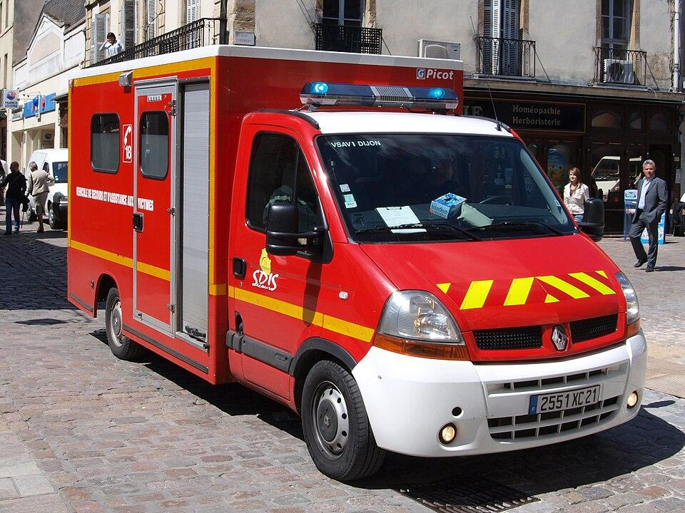
Véhicule de secours et d’assistance aux victimes (VSAV) du SDIS de la Côte-d’Or (photographie Wikimedia Commons) : l’effecteur des carences ambulancières.
Le phénomène est ancien — l’IGAS documentait déjà une hausse de 51 % des carences entre 2013 et 2017 — et il s’aggrave nettement. Dans la Somme, le SDIS a comptabilisé 10 500 interventions liées aux carences en 2025, en hausse de 36 % sur un an, avec un « pic historique » de 209 interventions en six jours début janvier 2026, certains centres de secours ayant vu cette activité doubler. Cette flambée est cohérente — sans qu’un lien de causalité statistique puisse être formellement établi — avec la dégradation économique du secteur privé documentée au chapitre précédent : quand la garde ambulancière n’est plus viable, le mécanisme même de la loi Matras reporte la charge sur les pompiers.
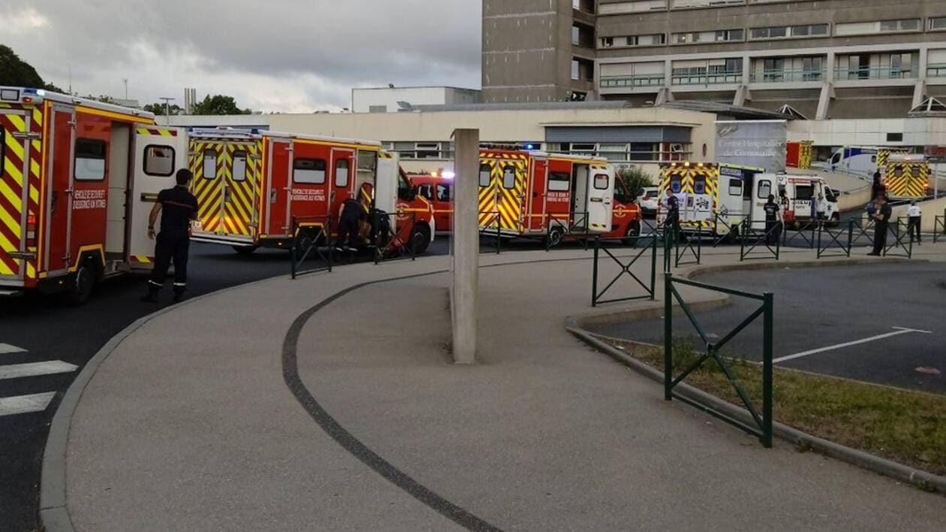
File de véhicules de secours immobilisés devant les urgences du centre hospitalier de Cornouaille (Quimper), dans l’attente de pouvoir transférer leurs patients (photographie de presse).

Avant la carence : une disponibilité organisée à moitié
On parle beaucoup des carences ; on décrit rarement le dispositif dont elles sont l’échec. Or ce dispositif a une histoire, une géographie et une lacune — et c’est la lacune qui explique l’essentiel.
L’organisation de la disponibilité repose sur un texte fondateur, le décret du 23 juillet 2003 instituant la garde départementale du transport sanitaire, complété par un référentiel commun SAMU-transports sanitaires rendu applicable par arrêté du 5 mai 2009. Le mécanisme est le suivant. Chaque département est découpé en secteurs de garde, dont l’objectif affiché est une prise en charge en moins de trente minutes. L’association départementale des transporteurs sanitaires d’urgence la plus représentative établit chaque année le tableau de garde par secteur ; si ce tableau est incomplet, le préfet l’arrête d’autorité en y inscrivant les entreprises tenues d’y participer. Les entreprises inscrites mettent à disposition du SAMU un véhicule et un équipage de deux personnes dont l’une au moins est titulaire du diplôme d’État. Le tout est censé se piloter au sein d’un comité départemental de l’aide médicale urgente, de la permanence des soins et des transports sanitaires.
Voici la lacune, et elle est considérable : jusqu’en 2022, tout cet édifice ne couvrait que les nuits, les week-ends et les jours fériés. En journée, hors garde, aucun texte réglementaire n’encadrait l’organisation de la réponse au SAMU. Les entreprises devaient « s’organiser » — sans obligation, sans tableau, sans réquisition possible, sans financement dédié. Une profession soumise à la garde préfectorale la nuit était laissée à la seule loi du marché entre huit heures et vingt heures.
L’évaluation régionale citée au chapitre précédent a mesuré le résultat de cette asymétrie, et le chiffre est le plus parlant de tout ce chapitre. Sur les 27 095 carences recensées dans les douze départements de Nouvelle-Aquitaine en 2017, 70 % en moyenne survenaient en dehors des horaires de garde. Le dispositif était donc solidement réglementé sur la fraction du temps où il fonctionnait à peu près, et absent sur celle où il défaillait presque toujours. Pendant la garde, les ambulances inscrites au tableau assuraient 80 % des transports urgents demandés par les SAMU, les ambulances commerciales 11 %, les sapeurs-pompiers 9 %. En journée, aucun engagement comparable n’existait — et c’est là que se produisaient plus des deux tiers des carences.
Le cas de la Gironde, examiné en détail par cette évaluation, montre comment la chaîne se rompt. Le nombre de carences y est passé de 11 091 en 2016 à 15 929 en 2018 ; rapporté à la population, le département se situait à 9,2 carences pour mille habitants contre 4,31 en moyenne régionale, dépassé seulement par la Corrèze et la Creuse, autour de 11,5 — deux départements ruraux où c’est la faible densité qui rend les secteurs non viables. En Gironde, la cause est autre, et les ambulanciers l’ont dite aux évaluateurs : les temps d’attente dans les services d’urgence de la métropole bordelaise immobilisent les véhicules, si bien qu’accepter une course urgente pour le SAMU revient à hypothéquer tous les rendez-vous programmés de la journée. Pendant la garde, les ambulances de garde n’y assuraient que 48 % des transports urgents, contre 34 % aux ambulances commerciales et 18 % au service d’incendie et de secours — contraint, précise le rapport, de mobiliser les casernes périphériques pour couvrir les carences de l’agglomération, ses propres moyens étant eux-mêmes immobilisés aux urgences. C’est, à l’échelle d’un département, la démonstration de ce que le chapitre 16 nommera le temps de brancard : l’engorgement de l’aval hospitalier se paie en amont, sur le maillon le moins protégé.
L’évaluation ne s’est pas arrêtée aux chiffres. À partir des entretiens conduits auprès des SAMU, des associations départementales de transporteurs et des délégations de l’agence, elle a construit un modèle causal des indisponibilités ambulancières. Sa lecture mérite d’être suivie jusqu’au bout. Les carences ont deux causes principales : la faible rentabilité des transports urgents et la difficulté de recrutement des entreprises. La première renvoie au modèle économique du chapitre 13 et aux temps d’attente aux urgences. La seconde remonte à l’attractivité du métier, et de là à trois racines : les conditions de travail — salaire bas, gardes, horaires variables —, le souhait de concilier vie personnelle et vie professionnelle, et la méconnaissance du métier, qui conduit à s’orienter vers les filières de formation sans savoir ce qu’on y trouvera.
Il faut prendre la mesure de ce document. Une agence régionale de santé, évaluant un dispositif de sécurité sanitaire à la demande de son directeur général, aboutit à un schéma dont la cause terminale est le défaut de reconnaissance d’une profession. Les représentants entendus y décrivent des difficultés à recruter puis à fidéliser telles que certaines entreprises n’avaient plus les moyens humains de figurer au tableau de garde ; un recrutement des filières de formation passant principalement par le service public de l’emploi, avec des candidats qui déchantent au stage d’observation, surpris de l’étendue des compétences à acquérir ; un salaire de l’ordre de 1 200 € par mois avancé comme obstacle au regard des responsabilités du métier ; et un accueil aux urgences où l’on prend à peine le bilan de l’équipage. Sur l’invisibilité, la formule rapportée est celle-ci : à la télévision, il y a « des reportages sur les pompiers, mais jamais sur les ambulanciers ». La thèse de ce livre n’est donc pas une hypothèse d’auteur ; elle figure, dessinée en schéma, dans un travail d’évaluation commandé par une agence régionale de santé en 2019. Une précision d’attribution s’impose toutefois, et la section suivante y revient : ces paroles ont été recueillies auprès des représentants des entreprises, non auprès des équipages.
Reste à dire ce que l’État a fait de ce diagnostic, car il en a fait quelque chose. Le décret du 22 avril 2022 portant réforme des transports sanitaires urgents fait passer la garde d’un régime de nuit et de week-end à une organisation continue, vingt-quatre heures sur vingt-quatre, sur chaque territoire départemental ou interdépartemental ; il confie au directeur général de l’agence régionale de santé un cahier des charges départemental fixant les secteurs, les horaires et les moyens ; il prévoit le recensement des entreprises volontaires pour répondre aux demandes du SAMU en dehors de la garde. Le vide de la journée est donc comblé sur le papier — treize ans après le référentiel de 2009, trois ans après l’évaluation qui l’avait mesuré. Ce que ce comblement a produit, ce livre ne peut pas le trancher, faute de séries nationales publiées : la trajectoire des carences depuis 2022, on va le voir, n’est pas celle d’un dispositif ayant trouvé son équilibre. Niveau de certitude : élevé pour le contenu des textes et pour les données régionales de 2017 ; l’effet de la réforme de 2022 sur le volume national des carences n’est pas mesurable en l’état des publications — c’est l’objet du chapitre 20.

Une indemnisation qui couvre moins de la moitié du coût
L’indemnisation repose sur deux mécanismes : un forfait par intervention, et une indemnité de 12 € par heure d’immobilisation sur un secteur non couvert par une garde. Le forfait a connu une trajectoire vérifiable : 124 € en 2021, 200 € en 2022 après l’annonce présidentielle au congrès des sapeurs-pompiers de Marseille, 209 € en 2023, 217 € pour 2026. Un quasi-doublement en cinq ans — qui reste pourtant très en deçà du coût réel : le rapport sénatorial sur la loi Matras estimait ce coût entre 450 et 500 € par intervention. Le forfait de 2026 en couvre moins de la moitié. Concrètement, la charge des carences est, pour partie, supportée par la fiscalité locale qui finance les SDIS, plutôt que par le système de santé qui en est à l’origine.
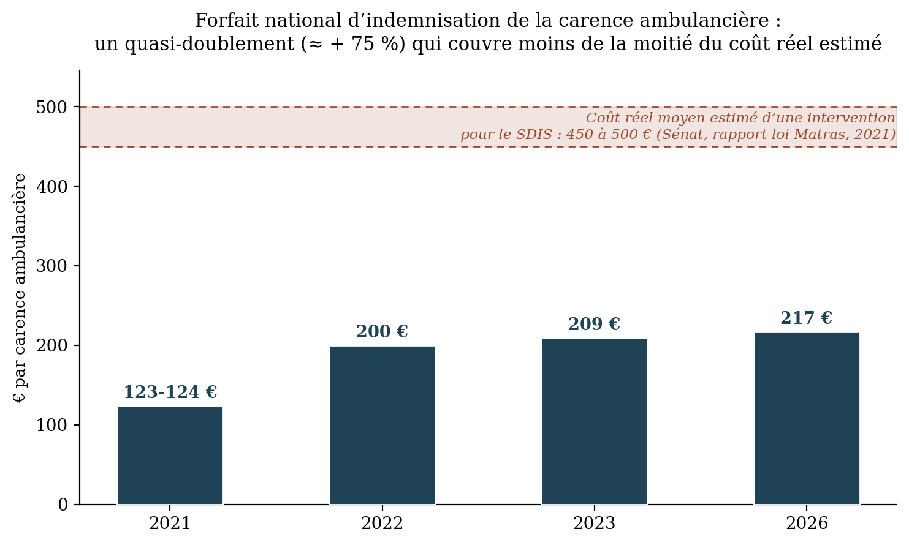
Trajectoire du forfait national d’indemnisation de la carence ambulancière, rapportée au coût réel moyen estimé par le rapport sénatorial sur la loi Matras (450 à 500 € par intervention).

« Blancs » contre « rouges » : vingt ans de guerre documentée
Le terrain appelle cela la guerre des « blancs » et des « rouges » — les blouses blanches de la santé contre les tuniques des sapeurs-pompiers. Ce n’est pas une exagération militante : c’est un fait institutionnel, attesté sur vingt ans de sources officielles. En 2005, un sénateur déplorait en séance publique que les SDIS soient « cantonnés à prendre en charge ce qui n’est pas rentable et à secourir les cas dont personne ne veut s’occuper ». En 2009, auditionné à l’Assemblée nationale, le président de SAMU de France jugeait la coordination entre pompiers et ambulanciers privés « pratiquement ingérable » — et avouait : « je ne sais pas comment faire ». En 2014, la Fédération nationale des sapeurs-pompiers annonçait par communiqué le gel de toute coopération institutionnelle, hors cadre opérationnel, avec les agences régionales de santé et les SAMU. Une proposition de loi sénatoriale de 2010 résumait le résultat : « l’exception d’urgence devient la règle et la carence est organisée ». Et un rapport récent de l’Assemblée nationale conclut que ce dévoiement des missions — plus d’une intervention sur cinq —, indemnisé bien en dessous du service rendu, conduit à une « perte de sens » chez les sapeurs-pompiers professionnels et à une crise des vocations chez les volontaires.
Un détail de l’audition de 2009 mérite qu’on s’y arrête. Pour justifier la défiance des SAMU envers les ambulanciers privés, le président de SAMU de France invoquait leurs problèmes de formation. Dès 2009, le déficit de formation des ambulanciers était donc invoqué au plus haut niveau — non pour appeler à y remédier, mais pour justifier leur relégation dans la hiérarchie des effecteurs de l’urgence. Dans cette guerre, les ambulanciers occupent une position singulière : ils sont l’acteur dont tous les autres parlent — pour dénoncer leurs carences, leur formation insuffisante ou leur captation supposée des missions rentables — mais qui n’est presque jamais entendu en son nom propre.
Cette dernière phrase mérite mieux qu’une impression, et une preuve documentaire s’est présentée au cours de cette enquête. L’évaluation de l’agence régionale de santé de Nouvelle-Aquitaine, celle-là même dont ce chapitre tire ses chiffres, a été conduite avec six grilles d’entretien : deux pour les SAMU de la Gironde et de la Vienne, une pour celui de la Charente-Maritime, deux pour les associations départementales de transporteurs, une pour les délégations départementales de l’agence. Il n’y en avait aucune pour les ambulanciers, ni pour leurs représentants salariés. Dans une évaluation dont la conclusion causale désigne l’attractivité du métier, les conditions de travail et le salaire, tout ce que l’on sait de l’expérience des équipages a donc été rapporté par les associations d’entreprises — c’est-à-dire par leurs employeurs, y compris la phrase sur les 1 200 € mensuels. Ce n’est pas un reproche adressé à ce travail, qui n’avait pas pour objet d’étudier la profession et qui a fait, dans son périmètre, ce que personne d’autre n’avait fait. C’est un constat sur la place de cette profession : elle n’est pas consultée en son nom propre, même dans les études qui établissent qu’elle manque de reconnaissance.

Taxis contre VSL : l’arbitrage par le prix, jamais par la qualification
Un dernier front complète le tableau, sur le marché du transport assis. Le conducteur d’un véhicule sanitaire léger (VSL) doit être au minimum auxiliaire ambulancier diplômé, son véhicule soumis à des obligations sanitaires ; le chauffeur d’un taxi conventionné n’est soumis à aucune exigence de formation sanitaire. Or c’est l’effecteur non formé qui a capté le marché : en 2024, sur 6,74 milliards d’euros de dépenses de transport de patients, 3,07 milliards sont allés aux taxis conventionnés — près de la moitié, en progression de 45 % depuis 2019. Le paradoxe est documenté par une réponse ministérielle : les tarifs des VSL sont en moyenne inférieurs de 15 à 35 % à ceux des taxis (environ 35 € par trajet contre 61 €). L’effecteur formé est aussi le moins coûteux pour les finances publiques — et c’est pourtant lui qui recule.
La réforme tarifaire des taxis de 2025 a été conçue sous le seul angle de la maîtrise des dépenses : à aucun moment la question de la formation sanitaire des effecteurs n’a été posée. Le sort du VSL est ainsi l’exact précurseur de ce que ce livre documente pour le diplôme d’ambulancier : un système qui ne rémunère pas la compétence sanitaire finit mécaniquement par la faire disparaître.
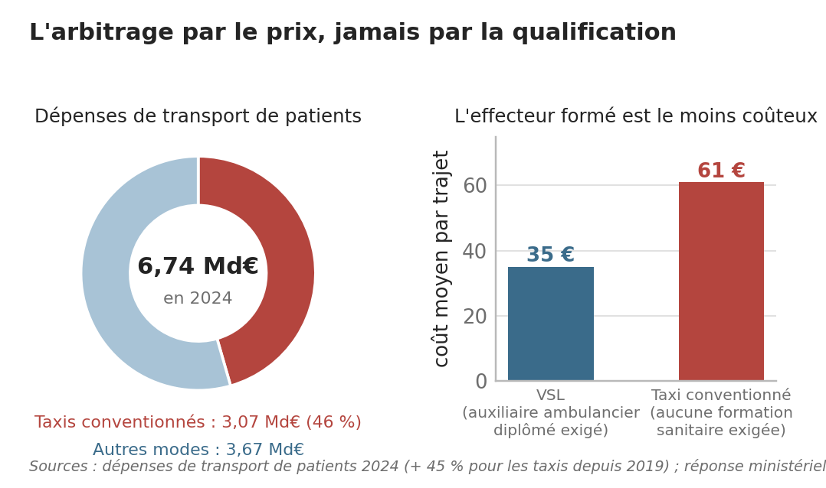
L’arbitrage par le prix : en 2024, les taxis conventionnés captent 3,07 des 6,74 milliards d’euros de dépenses de transport de patients, alors que le véhicule sanitaire léger — seul des deux effecteurs soumis à une exigence de formation sanitaire — coûte en moyenne 35 € par trajet contre 61 €.

L’enseignement
L’affaiblissement du privé se répercute mesurablement sur les pompiers ; la formation des ambulanciers est invoquée depuis quinze ans comme grief plutôt que traitée comme chantier commun ; et le patient transporté est le seul à n’être jamais représenté à la table. La coordination des trois acteurs n’est pas seulement souhaitable : elle est la condition pour sortir d’un jeu à somme négative. Une note d’espoir existe — la création en 2023 d’un groupe de contact permanent entre la fédération des sapeurs-pompiers et les organisations d’urgentistes — quinze ans après le référentiel commun de 2008 — montre qu’une désescalade est possible lorsque les acteurs y sont incités. Il reste à y faire asseoir les ambulanciers, en leur nom propre.

Le système autour : miroirs, tutelles et angles morts
Ce dossier ne se comprend pas en vase clos. Cette quatrième partie l’éclaire par sept détours : ce que font nos voisins européens, qui ont pour la plupart tranché autrement ; l’architecture à quatre ministères qui rend l’arbitrage français structurellement impossible ; ce que la préparation aux crises attend de ces professionnels sans le leur avoir dit ; la vague démographique et budgétaire qui arrive ; ce que ce métier fait aux corps et aux esprits ; ce que la France ne mesure pas de la qualité et de la sécurité de son transport sanitaire ; et ce que le numérique et la contrainte environnementale exigeront demain. Chacun de ces détours ramène au même point, et c’est ce qui donne au dossier sa cohérence : le niveau de formation de l’effecteur.

Chapitre 15 — Le miroir européen
Le segment « vocationnel » de la profession, identifié au chapitre 3, regarde depuis longtemps au-delà des frontières. Il a raison de le faire — mais pas parce que l’herbe y serait vaguement plus verte. Parce que chez trois de nos voisins immédiats, la question que la France n’a jamais tranchée — l’ambulancier est-il un chauffeur ou un professionnel de santé ? — a été tranchée, par la loi, dans le sens du soin. Ce chapitre en dresse un panorama à partir de sources officielles et institutionnelles ; il ne prétend pas à une étude comparative exhaustive, qui reste à mener, mais le tableau d’ensemble suffit à situer la France sur l’échelle européenne. Et il faut le dire d’emblée : elle n’y occupe pas le milieu.

Allemagne : le Notfallsanitäter, trois ans de formation et des actes médicaux autonomes
L’Allemagne a vécu, en 2014, exactement la réforme que ce livre propose pour la France. Le constat du législateur allemand était mot pour mot le nôtre : les exigences du secours préhospitalier avaient massivement augmenté en vingt ans, et la formation de l’effecteur non médical n’avait pas suivi. La loi sur les Notfallsanitäter (Notfallsanitätergesetz), adoptée en mai 2013 et entrée en vigueur le 1er janvier 2014, a remplacé l’ancien Rettungsassistent — formé en deux ans — par un nouveau professionnel formé en trois ans à temps plein, soit 4 600 heures : 1 920 heures d’école, 1 960 heures de pratique en station de secours, et 720 heures de stages hospitaliers en service d’urgences, en anesthésie et au bloc opératoire.
Mais la durée n’est pas l’essentiel. L’essentiel est ce que cette formation autorise. Depuis la réforme du § 2a de la loi, en 2021, le Notfallsanitäter peut réaliser de façon autonome, avant l’arrivée du médecin, des actes curatifs invasifs ou médicamenteux — jusqu’à l’intubation — lorsqu’ils sont nécessaires pour écarter un danger vital ou des séquelles importantes, dans le cadre de protocoles standardisés définis et contrôlés par le médecin responsable du service de secours. Depuis juillet 2023, cette autonomie s’étend, sous conditions, à l’administration de certains stupéfiants, notamment les opioïdes antalgiques, sans ordre médical préalable lorsque l’arrivée du médecin ne peut être attendue.
Un détail de l’architecture allemande mérite qu’on s’y arrête, car il donne la mesure du positionnement français. En dessous du Notfallsanitäter existe un échelon auxiliaire, le Rettungssanitäter : un simple cursus de 520 heures, qui n’est pas une profession réglementée et n’autorise aucun acte curatif autonome — il habilite à participer au transport sanitaire et à assister l’équipe. Autrement dit, le diplôme d’État français complet, avec ses 801 heures, se situe à peine au-dessus du niveau que l’Allemagne réserve à son échelon d’assistant — et très loin, d’un facteur presque six, de ce qu’elle exige de son professionnel de référence.

Suisse : l’ambulancier diplômé ES, chef de l’intervention
La Suisse a fait un choix encore plus net : elle a hissé l’ambulancier au niveau tertiaire de son système éducatif. L’ambulancier diplômé ES (école supérieure) se forme en trois ans et 5 400 heures, selon un plan d’études cadre fédéral adopté en 2007-2008, alternant école, service d’ambulance et stages en milieu hospitalier, en établissement médico-social et auprès des services de police et de pompiers. La progression est explicitement clinique : prise en charge des patients stables et techniques de base en première année, algorithmes standardisés et techniques avancées en deuxième, situations complexes — pédiatrie, obstétrique, gériatrie, personnes vulnérables — en troisième.
Sur le terrain, l’ambulancier ES est le responsable de l’intervention sanitaire. La majorité des missions se déroule en autonomie complète : il applique des protocoles médicamenteux et techniques délégués par le médecin répondant de son service, décide de l’orientation du patient et de son mode d’évacuation, et délègue au SMUR ou aux moyens héliportés les seules situations qui excèdent ses prérogatives. Signe de la place acquise par le métier : les régulateurs des centrales d’appel sanitaire 144 sont obligatoirement ambulanciers ES ou infirmiers. Là où la formule parlementaire française range les ambulanciers « dans la catégorie des parcs et jardins », le système suisse leur confie la régulation de son numéro d’urgence.

Royaume-Uni : un titre protégé, un registre, un diplôme universitaire — et le droit de prescrire
Le Royaume-Uni offre le troisième modèle : celui de la pleine reconnaissance comme profession de santé. Le titre de paramedic y est protégé par la loi depuis le Health Professions Order de 2001 : nul ne peut l’utiliser sans être inscrit au registre du Health and Care Professions Council (HCPC), qui compte plus de 30 000 paramedics et régule la profession au même titre que quatorze autres professions de santé. Depuis septembre 2021, le niveau d’entrée au registre est le diplôme universitaire de niveau licence avec mention (bachelor’s degree with honours). Et depuis 2018, les paramedics expérimentés — au moins trois ans de pratique post-diplôme — peuvent suivre une formation approuvée et obtenir, par annotation au registre, le statut de prescripteur indépendant : le droit de prescrire eux-mêmes des médicaments, comme un médecin, dans leur champ de compétence. La profession s’est en conséquence déployée bien au-delà de l’ambulance : cabinets de médecine générale, services d’urgences, soins non programmés, soins palliatifs.

L’avertissement suisse : le diplôme ne suffit pas
Avant de tirer les leçons du miroir européen, il faut regarder ce qu’il montre aussi de moins flatteur pour la thèse de ce livre. La Suisse a fait ce que je propose : elle a élevé le niveau, élargi le champ, fait passer l’ambulancier « du statut de brancardier au statut de professionnel de la santé » à partir de la fin des années 1980. Vingt ans plus tard, une chercheuse observant longuement des équipages de Suisse francophone y trouve pourtant… un déficit de reconnaissance, exprimé sous la forme de plaintes de stress récurrentes.
Son analyse mérite d’être suivie de près, car elle transforme une revendication en mécanisme. L’observation dégage trois registres de compétences : les compétences techniques et médicales, apprises en formation et fortement valorisées au sein de la profession ; les compétences sociales et relationnelles, mobilisées en permanence ; et les compétences dites « physiques », liées au transport et au brancardage. Le problème n’est pas que ces compétences soient méconnues en bloc. Il est qu’aucun des interlocuteurs de l’ambulancier ne perçoit celle qu’il tient pour son cœur de métier. Le corps médical, qui arrive après ou prend la main, ne voit souvent que la compétence physique ; le patient, qui n’a pas les repères, ne perçoit que la compétence relationnelle. La reconnaissance manque non par mépris, mais par non-superposition des registres.
Le matériau de terrain est saisissant de familiarité pour un ambulancier français. Un professionnel résume : « On est un peu les bonnes à tout faire ici » — appelé la nuit pour faire le tour du bâtiment et fermer les portes, pour descendre un corps à la morgue, pour maîtriser un patient agressif. Un autre décrit l’arrivée du médecin sur intervention : « Quand on bosse avec eux, tout de suite ils nous éjectent et ils viennent à la tête du patient. Donc nous, on se sent un petit peu déstabilisés parce qu’on se dit “mais alors qu’est-ce que je fais maintenant ?” » Et il en nomme la cause exacte : « Y a une barrière parce qu’on n’a pas les mêmes règlements de Santé publique, on n’a pas les mêmes protocoles, on n’a pas les mêmes fonctionnements dans l’intervention. » Un dernier exemple vaut cas d’école : un binôme pose une minerve à un blessé du rachis dont l’accident remonte à plusieurs heures, en appliquant la règle apprise en formation — immobiliser tant qu’une lésion cervicale n’est pas exclue. L’arrivée aux urgences lui vaut des reproches, la minerve représentant pour l’équipe d’accueil une perte de temps puisque seul un médecin peut la retirer. Le conflit ne porte pas sur la compétence : il porte sur la méconnaissance réciproque des protocoles.
J’ai longtemps cru que le relèvement du diplôme réglerait la question de la reconnaissance. Ce travail m’a obligé à corriger cette idée, et je préfère le dire ici plutôt que de laisser un lecteur le découvrir contre moi. Élever le niveau est nécessaire : sans lui, rien ne bouge, ni le statut, ni la paie, ni le périmètre, et les chapitres précédents l’ont établi pièce par pièce. Mais ce n’est pas suffisant. La reconnaissance suppose aussi que les autres professionnels sachent ce que fait un ambulancier — « pour reconnaître, il s’agit d’abord de connaître », écrit la chercheuse. Cela a une conséquence directe sur les propositions du chapitre 24 : une réforme du référentiel qui ne s’accompagnerait pas de protocoles partagés, de formats de transmission communs et de temps de formation croisée entre équipages et services d’accueil manquerait la moitié de son objet. Niveau de certitude : modéré à élevé — étude qualitative par observation participante, méthodologiquement solide sur son terrain, non transposable telle quelle par la statistique.

Ce que le miroir renvoie
Résumons le tableau — et plaçons-y la France.
Pays | Formation de l’effecteur de référence | Niveau et statut | Autonomie clinique
Allemagne | 3 ans — 4 600 heures | Profession réglementée (loi fédérale de 2013) | Actes invasifs et médicamenteux autonomes (§ 2a), opioïdes depuis 2023
Suisse | 3 ans — 5 400 heures | Diplôme d’école supérieure (tertiaire) | Chef de l’intervention, protocoles délégués, décide de l’orientation du patient
Royaume-Uni | Licence universitaire (3 ans) | Titre protégé par la loi, registre HCPC | Prescription indépendante possible depuis 2018
France | 23 semaines — 801 heures | Niveau 3 (CAP/BEP), catégorie C à l’hôpital | Actes limités, dans le seul cadre de l’aide médicale urgente, sans autonomie médicamenteuse
L’écart de formation est d’un facteur cinq à sept. L’écart de reconnaissance est plus grand encore : chez nos trois voisins, la question du statut ne se pose plus, parce que le diplôme l’a réglée.
Une objection mérite d’être traitée honnêtement, car elle est historiquement fondée : la France a fait un autre choix de système. Depuis Toulouse en 1968, sa doctrine est celle de la médicalisation de l’avant — le SMUR amène le médecin au patient, là où les systèmes anglo-saxons et germaniques amènent le patient au médecin en confiant l’avant à un paramédical très formé. Ce choix a pu justifier, à l’origine, un effecteur non médical au périmètre restreint : le médecin n’était jamais loin. Mais l’argument s’est retourné. La pénurie de médecins urgentistes, la fermeture de lignes de SMUR, l’explosion des carences documentée au chapitre 14 signifient que le médecin, précisément, n’est plus toujours là — et que l’effecteur qui arrive en premier est de plus en plus souvent le moins formé d’Europe occidentale. Nos voisins ont répondu à la même pénurie médicale en élevant la qualification de l’échelon non médical. La France a maintenu le sien au niveau CAP — tout en s’étonnant de ses carences. Le niveau 4 demandé par ce livre n’est pas un plafond ambitieux : à l’échelle européenne, c’est un plancher de rattrapage.
Cet écart de reconnaissance, je l’ai vu fonctionner concrètement à la frontière espagnole, à Banyuls-sur-Mer. Des collègues espagnols, paramédicaux dans leur pays, venaient y travailler comme saisonniers dans mon entreprise — surqualifiés au regard du salaire qu’ils touchaient en France. La réciproque, elle, n’existe pas : un ambulancier français ne peut pas aller exercer en Espagne, empêché par l’écart de niveau entre les deux diplômes. La frontière n’est pas seulement administrative ; elle est devenue, de fait, une frontière de compétence à sens unique.

Le mot « paramédicalisation » ne désigne pas la même chose des deux côtés du Rhin
Un avertissement de vocabulaire s’impose ici, car il commande la lecture de tout ce chapitre. La France emploie depuis 2023 le mot paramédicalisation ; l’Allemagne, la Suisse et le Royaume-Uni l’emploient aussi. Ils ne désignent pas la même opération.
Chez nos voisins, paramédicaliser a signifié élever la profession ambulancière elle-même : trois ans de formation, un titre protégé, un registre, des actes autonomes, et pour le Royaume-Uni un droit de prescription. L’effecteur de terrain est devenu un clinicien. En France, paramédicaliser a signifié substituer un infirmier au médecin, l’ambulancier restant à sa place et à son niveau. Le premier modèle fait monter la profession ; le second la contourne.
La conséquence pratique est nette. Un Notfallsanitäter allemand ou un ambulancier diplômé ES suisse peut, seul, prendre en charge une urgence sous protocole. Un ambulancier diplômé d’État français ne le peut pas — non parce que le système refuse le principe, puisqu’il vient de l’admettre pour l’infirmier, mais parce que son diplôme, resté au niveau 3, ne le permet pas. La France a donc franchi le pas doctrinal le plus difficile, celui de l’urgence sans médecin, sans en tirer la moindre conséquence pour la profession qui l’accompagne. C’est un cas assez rare de réforme qui adopte les prémisses d’un modèle étranger tout en refusant celle de ses conclusions qui coûterait le plus cher en symboles.

Et pendant ce temps, en France : qui est formé à quoi ?
Il reste à regarder une dernière asymétrie, la plus troublante parce qu’elle est intérieure. Quand une ambulance manque, le chapitre 14 l’a montré, c’est un véhicule de secours et d’assistance aux victimes des sapeurs-pompiers qui part en carence. Qui est à son bord ?
Le secours d’urgence aux personnes représente 84 % des missions des sapeurs-pompiers — 4,1 millions d’interventions sur 4,7 millions en 2024 selon les statistiques de la sécurité civile, en hausse de 28 % en dix ans — et la fédération nationale précise que ses équipages les effectuent « seuls dans 95 % des cas ». Or la formation initiale complète d’un sapeur-pompier volontaire — qui couvre l’ensemble de ses missions : socle transverse, secours d’urgence, incendie, opérations diverses — représente, selon les départements, de 25 à 35 jours, soit environ 250 heures, réparties sur un à trois ans. L’engagement comme équipier au VSAV intervient après le module transverse et le module de secours d’urgence aux personnes — de l’ordre d’une dizaine de jours de formation au secours, complétés ensuite par le maintien annuel des acquis. En face, l’ambulancier diplômé d’État a franchi une sélection d’entrée, un stage d’observation de 70 heures, puis 801 heures de formation sous l’autorité du ministère de la Santé.
Que l’on ne s’y trompe pas : ce constat n’est pas une charge contre les volontaires. Leur engagement est le socle du modèle français de sécurité civile, leurs équipages interviennent en prompt secours au sein d’une chaîne organisée, adossée à un service de santé et de secours médical — et ce livre a documenté, au chapitre 14, à quel point les carences les épuisent eux aussi. Le problème n’est pas ce que savent les pompiers. Le problème est ce que le système prétend, et ce qu’il fait.
Car voici l’asymétrie mise à nu. Depuis 2009, la « formation insuffisante » des ambulanciers est invoquée au plus haut niveau institutionnel pour justifier leur relégation dans la hiérarchie des effecteurs de l’urgence. Mais quand l’ambulance manque, le même système confie les mêmes patients à des équipages dont la formation au secours d’urgence représente une fraction de celle de l’ambulancier écarté — et il ne s’en émeut pas. La qualification est opposée aux ambulanciers comme un grief ; elle n’est jamais appliquée comme un critère. C’est le même mécanisme, trait pour trait, que le marché du transport assis a révélé au chapitre 14 : entre le VSL conduit par un diplômé et le taxi sans exigence sanitaire, le régulateur a arbitré par le prix ; entre l’ambulancier à 801 heures et l’équipage de carence, il arbitre par la disponibilité. Jamais par la formation.
Un dernier indice mérite d’être versé au dossier : l’arrêté du 11 avril 2022 consacre un titre entier aux équivalences de compétences et aux allègements de formation, et dispense certains sapeurs-pompiers du stage d’observation d’entrée. L’administration dispose donc déjà des outils juridiques pour mesurer ces formations l’une à l’autre — ils n’ont simplement jamais été employés dans le sens d’une reconnaissance de niveau. Le miroir européen et le miroir intérieur renvoient la même image : un système qui exige la compétence sanitaire, qui l’utilise, qui la compare — et qui, seul en Europe, refuse de la certifier à sa hauteur.

Ce que dit la science : la formation comme facteur de sécurité des patients
Il faut maintenant poser la question que tout ce livre effleure, et la poser avec l’honnêteté qu’exige sa méthode : peut-on prouver que des patients meurent parce que leurs équipages sont insuffisamment formés ? La réponse est non — aucune étude au monde ne démontre un pourcentage de décès imputable à la seule variable « formation », car les événements graves résultent toujours d’une combinaison de facteurs : organisation, régulation, délais, communication, moyens, compétences. Quiconque brandirait un tel chiffre affaiblirait la cause qu’il croit servir. Mais ce que la littérature scientifique internationale établit, de manière constante et convergente, suffit largement — et le livre peut désormais s’y adosser.
Premier acquis : les incidents de sécurité en préhospitalier sont fréquents, et ils ne sont pas bénins. La revue systématique de référence — O’Connor et ses collègues, publiée en 2021 dans l’International Journal for Quality in Health Care à partir de 22 études menées en Europe, en Amérique du Nord et en Australie — établit une médiane de 5,9 incidents de sécurité pour 100 patients transportés, montant à 9,9 pour 100 lorsque la mesure repose sur la revue des dossiers médicaux plutôt que sur les seules déclarations spontanées — signe, au passage, que les systèmes déclaratifs sous-estiment massivement le phénomène. 15,6 % de ces incidents entraînent un dommage pour le patient : environ un sur six. Et l’une des études incluses dans la revue estimait qu’une proportion proche de la moitié de ces incidents était évitable. Les causes récurrentes identifiées par cette littérature composent une liste que le lecteur de ce livre reconnaîtra ligne à ligne : défaut d’évaluation clinique, erreur diagnostique, défaut de communication, non-respect des protocoles, compétences insuffisantes.
Deuxième acquis : le diagnostic préhospitalier non médical est bon — et perfectible là où cela compte le plus. La méta-analyse de Wilson, Harley et Steels, publiée en 2018 dans l’Emergency Medicine Journal à partir de onze études, chiffre l’accord entre le diagnostic des paramedics et celui des médecins hospitaliers : sensibilité globale de 74 %, spécificité de 94 %. Autrement dit, l’effecteur non médical bien formé identifie correctement l’immense majorité des situations — mais les difficultés se concentrent sur les présentations atypiques : accidents vasculaires cérébraux du territoire postérieur, sepsis, infarctus atypiques. Or ce sont précisément les pathologies où chaque minute compte : un AVC du tronc cérébral non reconnu, c’est un scanner retardé, une thrombolyse ou une thrombectomie différées, des neurones perdus par millions et un pronostic fonctionnel dégradé. Les travaux sur les facteurs humains complètent le tableau : les erreurs naissent de la mauvaise interprétation des symptômes, de la fixation sur un diagnostic initial erroné, de la surcharge cognitive, du défaut de communication et du manque d’expérience — tous facteurs sur lesquels la formation initiale et continue a une prise directe.
Troisième acquis, le plus important pour ce livre : ces erreurs diminuent quand la formation augmente. La littérature la plus récente sur la sécurité des soins préhospitaliers identifie les leviers les plus efficaces : formation de niveau universitaire, simulation haute fidélité, entraînement aux compétences non techniques — communication, travail d’équipe, conscience de la situation —, protocoles standardisés et retour d’expérience systématique. Et les comparaisons internationales convergent : dans les systèmes où l’effecteur de référence est formé au niveau licence — Royaume-Uni, Australie, Nouvelle-Zélande —, on observe une meilleure reconnaissance des urgences vitales, une meilleure orientation des patients, moins d’erreurs de triage et un champ de compétences décisionnelles plus étendu. La conclusion de Wilson et ses collègues est explicite : la qualité diagnostique augmente avec la formation, et le développement de formations avancées est recommandé.
Et la France ? Elle est, dans ce paysage scientifique, exactement là où le chapitre 3 l’avait trouvée dans le paysage statistique : absente. Il n’existe aucun registre national permettant de répondre à la question « combien de patients ont subi une perte de chance à cause d’un équipage insuffisamment formé ? » ; les événements indésirables graves déclarés concluent presque toujours à des causes multiples, sans qu’il soit possible d’isoler la variable formation. Il faut mesurer la circularité du piège : on ne peut pas chiffrer le coût du sous-investissement dans la formation, précisément parce que le même sous-investissement s’étend à la mesure. L’absence de données n’est pas une absence de problème — c’est un problème de plus, et c’est l’objet de la proposition n° 5. Une dernière remarque relie cette littérature au terrain des chapitres 10 et 11 : les catégories d’incidents qu’elle identifie — évaluation, protocoles, communication, compétences — sont exactement celles des témoignages toulousains, des transfusions en cours confiées sans surveillance aux pousse-seringues sans formation. Ce que la science mesure ailleurs, ce livre l’a décrit ici ; ce que la France ne mesure pas, elle le vit quand même.

Le comparatif final : cinq systèmes au miroir de la science
Il est temps de rassembler tout ce que ce chapitre a établi — formations, statuts, autonomie clinique, et maintenant données de sécurité — dans un tableau final à cinq systèmes, en y ajoutant le Canada, grand contributeur de la recherche paramédicale.
Pays | Formation de l’effecteur de référence | Reconnaissance | Données de sécurité et de performance clinique
Royaume-Uni | Licence universitaire (3 ans) | Titre protégé, registre HCPC, prescription possible | Recherche paramédicale très active ; contributeur majeur des méta-analyses citées
Canada | Formation collégiale ou universitaire de 2 à 4 ans selon les provinces et niveaux | Profession réglementée par les provinces, niveaux gradués (soins primaires, avancés, critiques) | Registres et recherche clinique paramédicale actifs (études sepsis, AVC, traumatologie)
Allemagne | 3 ans — 4 600 heures | Profession réglementée (loi de 2013), actes autonomes (§ 2a) | Protocoles standardisés contrôlés par le médecin responsable ; recherche en développement
Suisse | 3 ans — 5 400 heures | Diplôme d’école supérieure, chef de l’intervention | Algorithmes délégués, contrôle qualité par médecin répondant
France | DEA : 23 semaines — 801 heures ; équipier SPV engagé au VSAV après ≈ 10 jours de secourisme | Niveau 3 (CAP/BEP), catégorie C ; équipier SPV : formation de sécurité civile | Aucun registre national ; quasi-absence de littérature clinique ; événements indésirables non traçables à l’échelle
La lecture de ce tableau tient en une phrase, et elle clôt la démonstration de ce chapitre : la France est le seul de ces cinq systèmes à cumuler la formation la plus courte de son effecteur de référence, la reconnaissance la plus faible — et l’absence de tout dispositif permettant de mesurer ce que ce choix coûte à ses patients. Les quatre autres ont fait le pari inverse, et la littérature scientifique leur donne raison : la formation n’est pas un luxe catégoriel, c’est un facteur de sécurité mesurable. Le jour où la France se dotera d’un registre, elle découvrira ce que ses voisins savent déjà. En attendant, elle roule sans compteur.
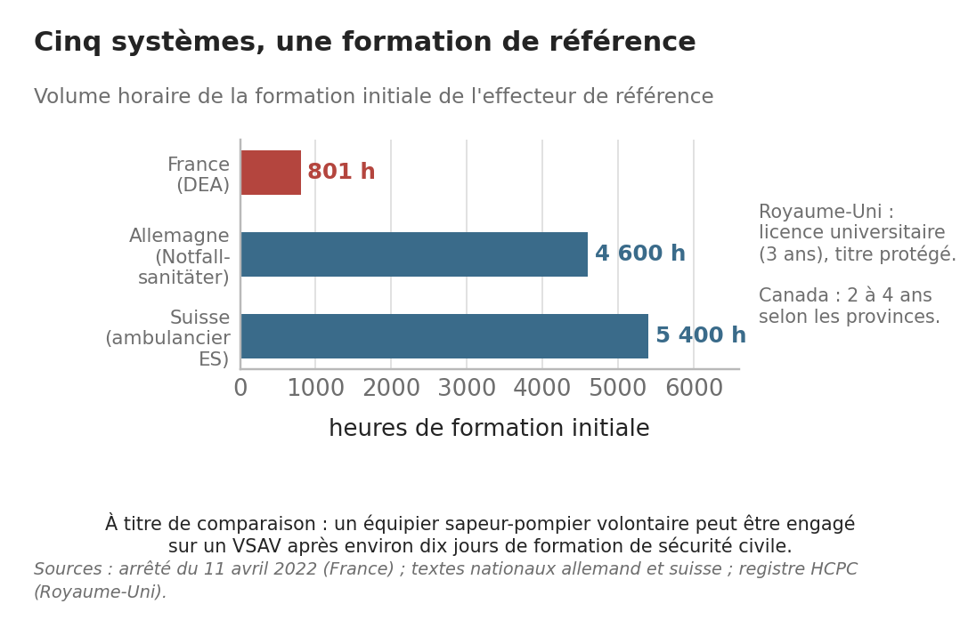
Le volume horaire de la formation initiale de l’effecteur de référence dans trois systèmes comparables ; le Royaume-Uni et le Canada raisonnent, eux, en années d’études universitaires.

Un quatrième miroir, celui de l’organisation : l’UME espagnole
Les trois miroirs précédents comparaient une formation et une autonomie clinique. Il en existe un quatrième, de nature différente, qui vaut d’être posé au chapitre 17 comme ici : celui de l’organisation entre les mondes civil et militaire face aux crises.
L’Espagne a créé, par un accord du Conseil des ministres du 7 octobre 2005 puis par le décret royal 416/2006 du 11 avril, une unité militaire permanente et unique en Europe : l’Unidad Militar de Emergencias (UME). Conçue pour intervenir « en tout point du territoire national » aux côtés des administrations civiles en cas de risque grave, catastrophe ou calamité, elle compte aujourd’hui environ 3 500 militaires en permanence disponibles, capables de se déployer en moins de quatre heures ; elle a conduit près de 800 missions en vingt ans, en Espagne et à l’étranger.
La comparaison avec la France est instructive, mais elle ne joue pas dans un seul sens. La France n’a pas d’UME : l’appui militaire aux crises sanitaires ou civiles y reste ad hoc, décidé mission par mission par le Premier ministre ou l’état-major des armées — comme le montrera le chapitre 17 pour l’été 2026. L’Espagne, elle, a institutionnalisé cet appui dans une force dédiée, professionnalisée, entraînée à cette seule fin. Mais l’UME n’est pas un service de transport sanitaire : c’est une force de sécurité civile militarisée, sans équivalent avec un DEA ou une filière paramédicale. Le miroir espagnol n’invalide donc pas le constat des trois premiers : il ajoute une leçon distincte, celle qu’une nation peut choisir d’intégrer durablement ses armées à la réponse aux crises civiles, quand la France improvise cette réponse à chaque événement.

Chapitre 16 — Quatre métiers, quatre ministères
Le chapitre 5 a établi un fait administratif : quatre ministères signent les textes qui encadrent un seul et même geste professionnel. Ce constat pouvait passer pour une curiosité de juriste. Il ne l’est pas. Car ce que la gouvernance éclate en amont, sur le papier, se paie en aval, sur le terrain — au moment précis où quelqu’un a besoin d’être transporté.
Ce chapitre change donc de focale. Il ne regarde plus l’organigramme de l’État, mais la scène : un patient, une adresse, une nuit, et le nombre d’organisations qu’il faut mettre d’accord pour qu’une civière arrive.

Sept acteurs pour un seul patient
Prenons une situation ordinaire, de celles qui remplissent les nuits d’un centre de régulation. Une femme de quatre-vingt-trois ans, vivant seule, chute chez elle à trois heures du matin. Elle est consciente, douloureuse à la hanche, incapable de se relever. Elle porte un dispositif de téléassistance ; l’opérateur alerte le 15.
À partir de cet instant, la chaîne qui va la conduire jusqu’à un lit d’hôpital mobilise potentiellement sept organisations distinctes. Le SAMU, qui régule l’appel et décide de la réponse. Le SMUR, s’il faut médicaliser. L’entreprise de transport sanitaire de garde, si l’état ne justifie pas d’équipe médicale. Le service départemental d’incendie et de secours, si aucun ambulancier privé n’est disponible — c’est la carence, objet du chapitre 14. L’établissement de santé qui doit accepter la patiente, avec ses contraintes de lits et de plateau technique. Le médecin traitant ou l’effecteur de soins non programmés, si l’orientation vers l’hôpital peut être évitée. Et, en amont comme en aval, le service d’aide à domicile ou l’établissement médico-social qui suit la personne au quotidien.
Sept acteurs, relevant de tutelles différentes, dotés de systèmes d’information différents, financés selon des logiques différentes, et dont aucun n’a autorité sur les autres. C’est là, exactement, ce que l’IGAS désigne par la « multiplication des interfaces ».
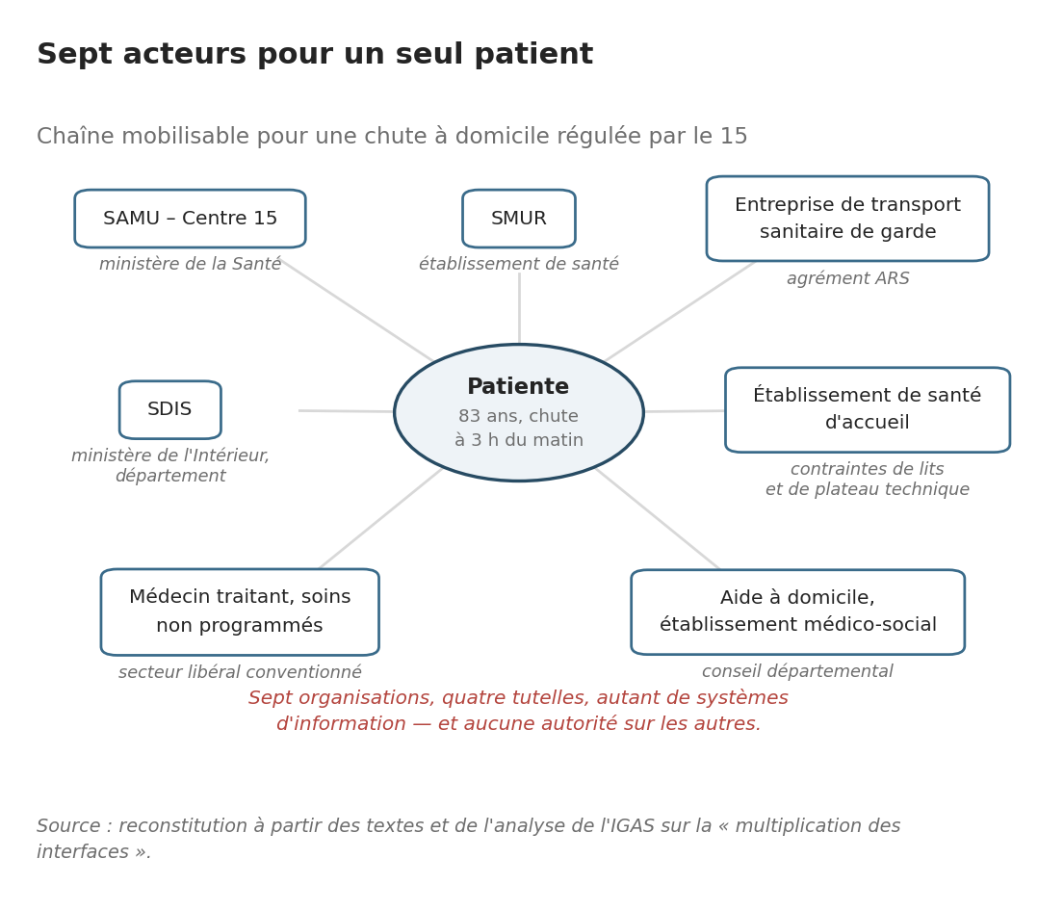
Sept acteurs pour un seul patient : la chaîne mobilisable pour une chute à domicile régulée par le 15, et les tutelles distinctes dont chacun relève.

Ce que produit la multiplication des interfaces
Chaque interface est un point de passage, donc un point de rupture possible. L’IGAS en a identifié quatre effets récurrents, et le lecteur de ce livre les reconnaîtra tous : des pertes d’information entre les maillons ; des redondances, quand deux acteurs font le même travail d’évaluation sans le savoir ; des retards, quand la décision attend l’accord d’un troisième ; et une faible interopérabilité des systèmes numériques, qui empêche de compenser les trois premiers.
Il faut mesurer ce que cette dernière limite signifie concrètement. Un équipage qui prend en charge un patient reçoit, dans le meilleur des cas, un motif de départ et une adresse. Ce qu’il transmet à l’arrivée — l’évaluation clinique réalisée pendant le trajet, les constantes relevées, l’évolution observée — repose, dans l’immense majorité des cas, sur une transmission orale de quelques secondes, faite à un soignant débordé, dans un couloir. Aucun support numérique interopérable ne garantit qu’elle survivra à la relève suivante. Le chapitre 20 montrera que c’est précisément là que se concentrent les événements indésirables.

Les groupements hospitaliers de territoire : la gradation produit du transport
À ces sept acteurs s’est ajoutée, depuis dix ans, une géographie nouvelle.
L’article 107 de la loi du 26 janvier 2016 de modernisation de notre système de santé a créé les groupements hospitaliers de territoire, précisés par le décret du 27 avril 2016 : un dispositif conventionnel, obligatoire pour les établissements publics de santé, organisé autour d’un projet médical partagé et d’un établissement support qui assume pour le compte du groupement un ensemble de fonctions mutualisées. Cent trente-cinq groupements ont été constitués en juillet 2016, couvrant des territoires de cent mille à deux millions et demi d’habitants. La Cour des comptes leur a consacré un rapport en octobre 2020.
Le principe est explicite, et il n’est pas contestable en soi : répartir les activités entre les établissements d’un même territoire, graduer la prise en charge, concentrer les plateaux techniques lourds là où le volume justifie l’investissement et entretient la compétence. Un patient n’a pas besoin que chaque hôpital dispose de tout ; il a besoin d’accéder au bon plateau technique.
Mais une organisation graduée est, par construction, une organisation qui déplace. Ce que l’on ne fait plus sur place, il faut aller le chercher ailleurs — et revenir. Le patient hospitalisé dans un centre périphérique qui doit bénéficier d’une imagerie, d’un avis spécialisé ou d’un geste interventionnel disponible au centre de référence effectue deux trajets là où il n’en effectuait aucun. Le transport devient alors une pièce du parcours de soins et non plus son accessoire : la cellule sanitaire prolonge le couloir de l’hôpital.
Ici, la prudence s’impose, et elle est du même ordre que celle qui a jalonné ce livre. Le mécanisme est logique, et l’expérience quotidienne des équipes le confirme ; il n’est pas quantifié. Je n’ai trouvé aucune étude publique mesurant l’effet propre des groupements hospitaliers de territoire sur le volume des transports interhospitaliers, ni aucune série nationale isolant ces transports depuis 2016. Le lien de cause à effet est donc énoncé ici comme une hypothèse fortement plausible, non comme un résultat établi — et l’impossibilité de la vérifier est, une fois encore, un symptôme de l’absence de mesure décrite au chapitre 20.
Une chose, en revanche, est certaine, et elle se lit dans les textes eux-mêmes : la fonction transport n’a été un paramètre d’aucune de ces réformes. Les fonctions mutualisées énumérées par la réglementation — système d’information hospitalier, information médicale de territoire, fonction achats, coordination des instituts et écoles de formation paramédicale — n’incluent pas le transport des patients. Le déplacement, produit direct de la gradation, n’appartient à aucun des chantiers de la réforme qui l’engendre.

Le temps de brancard, ou la mesure d’une désorganisation
L’engorgement des services d’urgence n’est pas, pour les transporteurs sanitaires, une nuisance périphérique : c’est une contrainte de production. Une ambulance immobilisée devant un service d’accueil, équipage compris, faute de pouvoir remettre son patient, n’est pas disponible pour l’intervention suivante. La capacité départementale se contracte sans qu’aucun véhicule n’ait été retiré du parc.
Les données disponibles disent l’ampleur du phénomène amont. L’enquête Urgences de la DREES, conduite le 13 juin 2023 auprès des 719 points d’accueil de France et de 58 500 patients, établit que les structures d’urgence ont enregistré 20,8 millions de passages en 2023, contre 18,8 millions dix ans plus tôt. Surtout, elle mesure le délai : la moitié des patients y restent plus de trois heures, soit quarante-cinq minutes de plus qu’en 2013. Le même travail relève que 14 % des patients accueillis ont soixante-quinze ans ou plus — la population dont le chapitre 18 montrera qu’elle va croître fortement.
Cette pression a une traduction organisationnelle brutale : selon l’enquête nationale de 2023, 8 % des points d’accueil ont dû fermer au moins une fois entre la mi-mars et la mi-juin 2023, et 23 % ont mis en place un accès régulé au service. Un point d’accueil fermé, c’est un transport plus long, un équipage mobilisé davantage, une disponibilité de moins.
Il faut ici appliquer la règle de méthode de ce livre plutôt que de la contourner. La HAS documente le risque associé aux attentes prolongées avant remise du patient, et le rapport issu de la mission Braun de 2022 identifie l’engorgement comme l’un des principaux facteurs de désorganisation de la médecine d’urgence. Mais il n’existe, à la connaissance de cette enquête, aucune statistique nationale publiée du temps moyen d’immobilisation des équipages ambulanciers devant les services d’urgence français. Le phénomène est unanimement décrit par les professionnels, y compris dans les témoignages recueillis pour ce livre ; il n’est pas mesuré. C’est, une fois de plus, la configuration du chapitre 3 : un fait massif, invisible aux instruments.
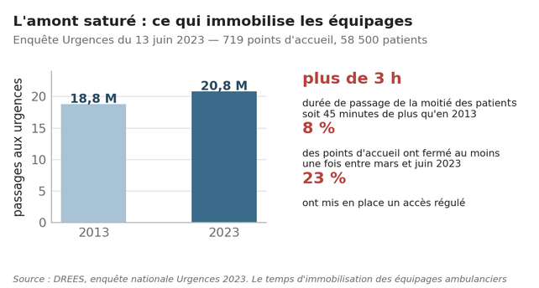
L’amont saturé : passages aux urgences et délais mesurés par l’enquête nationale du 13 juin 2023. Le temps d’immobilisation des équipages ambulanciers devant les urgences, lui, n’est pas mesuré.

Le 15 sous pression : ce que les chiffres établissent, et ce qu’ils ne disent pas
L’amont de la chaîne connaît la même tension. Une étude de la DREES publiée en janvier 2025 établit que les SAMU–Centres 15 ont traité 20,7 millions de dossiers de régulation en 2022, contre 14,0 millions en 2014 : une hausse de 48 % en huit ans. La conséquence est mesurée : cette année-là, 88 % des appels entrants ont été décrochés, mais seulement 80 % en moins d’une minute, contre une moyenne de 85 % sur la période 2018-2021 — une dégradation que la DREES rapporte explicitement à un manque de personnel dans un contexte de difficultés de recrutement. La régulation a d’ailleurs dû s’ouvrir davantage à la médecine de ville : la contribution des médecins libéraux à la gestion des appels au 15 est passée de 33 % en 2018 à 40 % en 2022.
Une précision de méthode s’impose, car elle illustre exactement ce que cette enquête s’est engagée à faire. On lit fréquemment, dans les documents professionnels et les synthèses institutionnelles, que les centres 15 recevraient « plus de trente millions d’appels par an ». Ce chiffre n’est pas nécessairement faux, mais il ne mesure pas la même chose : un dossier de régulation médicale n’est pas un appel entrant, et un même dossier peut générer plusieurs appels comme plusieurs appels peuvent ne donner lieu à aucun dossier. La grandeur vérifiable, produite par la DREES à partir de la statistique annuelle des établissements de santé, est celle des dossiers de régulation. C’est donc celle que ce livre retient, en signalant que le volume d’appels entrants, lui, n’a pas pu être établi à partir d’une source primaire consolidée.

Le Service d’accès aux soins : la bonne intention, la mauvaise échelle
La réponse institutionnelle à cette désorganisation porte un nom : le Service d’accès aux soins. Déployé progressivement depuis 2021 après une expérimentation sur vingt-deux sites pilotes, généralisé dans le sillage de la mission flash conduite à l’été 2022, il vise à ce que l’appelant du 15 soit orienté vers la réponse pertinente — aide médicale urgente, soins non programmés en ville, conseil médical — plutôt que systématiquement vers l’hôpital.
Le dispositif est cohérent, et son évaluation dépasse l’objet de ce livre. Ce qui relève en revanche de cet objet, c’est un constat simple : le SAS agit sur l’orientation de la demande, pas sur la qualification de l’effecteur. Il améliore la décision prise au téléphone ; il ne change rien à ce que sait faire, réglementairement, l’équipage qui se présente ensuite au domicile. Un système qui trie mieux ses appels tout en envoyant un professionnel dont le référentiel de formation est resté au niveau 3 optimise la moitié amont de la chaîne et laisse l’autre moitié en l’état. C’est l’angle mort que ce chapitre veut nommer.

La coordination ambulancière : treize ans entre l’arrêté et l’obligation
Il existe, dans cette chaîne à sept acteurs, une fonction dont le seul destin administratif résume tout ce chapitre : le coordonnateur ambulancier.
Sa nécessité était identifiée de longue date. Le référentiel commun SAMU-transports sanitaires, rendu applicable par arrêté du 5 mai 2009, prévoyait la mise en place d’un coordonnateur chargé de réduire les indisponibilités ambulancières et de tracer l’activité des ambulanciers, ainsi qu’un bilan mensuel d’activité transmis au comité départemental. L’idée est simple et juste : entre un régulateur médical qui ne connaît pas l’état du parc et des entreprises qui ne connaissent pas la file d’attente hospitalière, il faut quelqu’un dont le métier soit précisément de savoir qui est disponible.
Dix ans plus tard, l’évaluation régionale de Nouvelle-Aquitaine a mesuré ce qu’il en était advenu. Sur douze départements, un seul avait véritablement mis en place cette fonction : la Charente-Maritime — et non pas en application du référentiel, mais dans le cadre d’une expérimentation dérogatoire autorisée par la loi de financement de la sécurité sociale, validée par arrêté du 14 novembre 2017, le poste n’étant pourvu qu’en janvier 2019. Quant au bilan mensuel d’activité prévu par le même référentiel, il n’était réalisé que dans deux départements sur douze, et dans les deux cas au titre d’une expérimentation. Une fonction inscrite dans un arrêté ministériel avait donc, dix ans après, un taux d’application effective de un sur douze.
Ce que produisait cette fonction, là où elle existait, ne relevait pas d’abord de la performance logistique. Les acteurs interrogés en rapportaient un bénéfice unanime, et ils le formulaient en termes de relation : les ambulanciers avaient toute la journée le même interlocuteur, et à force ils s’appelaient par leur prénom. Le SAMU y voyait l’avantage d’un poste tenu par un assistant de régulation médicale, connaissant finement ses besoins. Des rencontres avaient été organisées entre les agents affectés à ce poste et les ambulanciers du département. Tous les partenaires — agence, SAMU, association de transporteurs — signalaient une amélioration de leurs relations depuis l’instauration d’échanges réguliers. Sur les trois secteurs où un financement dérogatoire avait été testé en parallèle, en revanche, le modèle ne s’équilibrait que sur celui de La Rochelle, le plus actif ; il ne tenait ni à Royan ni à Saintes.
La suite donne à cette histoire sa portée pour ce livre. Le décret du 22 avril 2022 crée l’article R. 6312-21-2 du code de la santé publique, qui rend la coordination ambulancière obligatoire et continue dans chaque département : un professionnel y est affecté au moins en journée, recruté soit par l’association départementale de transporteurs, soit par l’établissement siège du SAMU, et chargé du recensement exhaustif de l’activité — indisponibilités et carences comprises — avec transmission à la caisse primaire d’assurance maladie, à l’agence régionale de santé, aux entreprises et au service d’incendie et de secours. Ce que l’arrêté de 2009 recommandait, le décret de 2022 l’impose. Treize ans séparent les deux textes, et il a fallu, entre les deux, qu’une agence régionale évalue et publie.
C’est le précédent le plus encourageant que cette enquête ait rencontré, et il faut en tirer la leçon exacte. Une disposition inscrite dans un texte ministériel peut rester lettre morte pendant plus d’une décennie sans que personne n’en réponde, jusqu’à ce qu’une évaluation chiffrée la rende impossible à ignorer. Le référentiel du diplôme d’ambulancier est dans cette situation depuis plus longtemps encore. La différence est qu’aucune évaluation publique n’a jamais mesuré ce que son maintien au niveau 3 coûte — ce qui est précisément l’objet des propositions n° 4 et n° 5 du chapitre 24. Niveau de certitude : élevé pour les textes et pour le taux d’application mesuré en 2019 ; le déploiement effectif de la fonction depuis 2022 n’a fait l’objet d’aucun bilan national publié.

Trois doctrines, trois angles morts
Trois institutions ont formulé, ces dernières années, une doctrine sur l’organisation du transport sanitaire. Elles ne disent pas la même chose, et aucune ne dit tout. Les exposer à leur meilleure force, puis en marquer les limites, est la seule manière honnête de s’en servir.
La DGOS privilégie une approche par l’organisation territoriale : déploiement du SAS, territorialisation de l’offre, interopérabilité des systèmes d’information, renforcement de la qualité des soins. La doctrine est juste ; sa limite est bien connue des acteurs de terrain. Les moyens humains et financiers restent inégalement répartis entre les territoires, de sorte qu’une orientation nationale identique produit des résultats radicalement différents selon le département où on l’applique. Le chapitre 8 l’a montré à l’échelle des seuls organigrammes hospitaliers : sept établissements, sept traitements du même métier. Il n’y a aucune raison pour que la coordination territoriale échappe à cette loi.
L’IGAS insiste sur un autre levier : l’amélioration de la coordination entre SAMU, SDIS et transporteurs sanitaires, la clarification des responsabilités, l’évaluation des organisations territoriales. C’est le diagnostic le plus proche du terrain, et le chapitre 14 lui a donné raison en documentant vingt ans de conflit entre « blancs » et « rouges ». Sa limite tient à la nature même de l’objet : clarifier des responsabilités suppose une autorité capable d’arbitrer, or la diversité des gouvernances locales — départementales pour les SDIS, régionales pour les ARS, privées pour les entreprises — est précisément ce qui empêche l’arbitrage. La recommandation présuppose ce qui manque.
La Cour des comptes, enfin, aborde le sujet par la dépense : meilleure pertinence des prescriptions de transport, optimisation des organisations, régulation plus efficiente. Le chapitre 18 montrera que sa vigilance est fondée — la dynamique de la dépense est réelle et documentée. Sa limite est d’ordre logique plus que factuel. Une approche construite sur la maîtrise du coût unitaire tend à traiter la qualification du transporteur comme un paramètre de coût, alors qu’elle est aussi un paramètre de sécurité. Le chapitre 14 en a donné l’illustration la plus nette avec l’arbitrage entre taxis et véhicules sanitaires légers, tranché par le prix et jamais par la qualification. Une régulation qui ne mesure que ce qu’elle dépense finit par optimiser ce qu’elle mesure.

Ce que la gouvernance éclatée coûte à l’ambulancier
Il reste à répondre à la question que ce chapitre a laissée ouverte : en quoi cela concerne-t-il le niveau du diplôme ?
De trois manières, et elles se renforcent. D’abord, l’éclatement institutionnel interdit à la profession d’avoir un interlocuteur unique : le chapitre 5 a montré que la revalorisation du diplôme suppose l’accord de quatre administrations qui n’ont ni le même calendrier, ni le même intérêt, ni la même définition du métier. Ensuite, l’absence de coordination reporte le coût de la désorganisation sur le maillon le plus faible : ce sont les carences ambulancières du chapitre 14 et le ciseau tarifaire du chapitre 13, c’est-à-dire les sapeurs-pompiers et les entreprises privées, qui absorbent ce que le système ne sait pas organiser. Enfin — et c’est le point le plus lourd — la faible interopérabilité prive la profession de la seule chose qui pourrait objectiver son rôle : la trace de ce qu’elle fait. Un métier dont les actes ne laissent pas d’enregistrement exploitable est un métier que les tableaux de bord de la performance ne verront jamais.
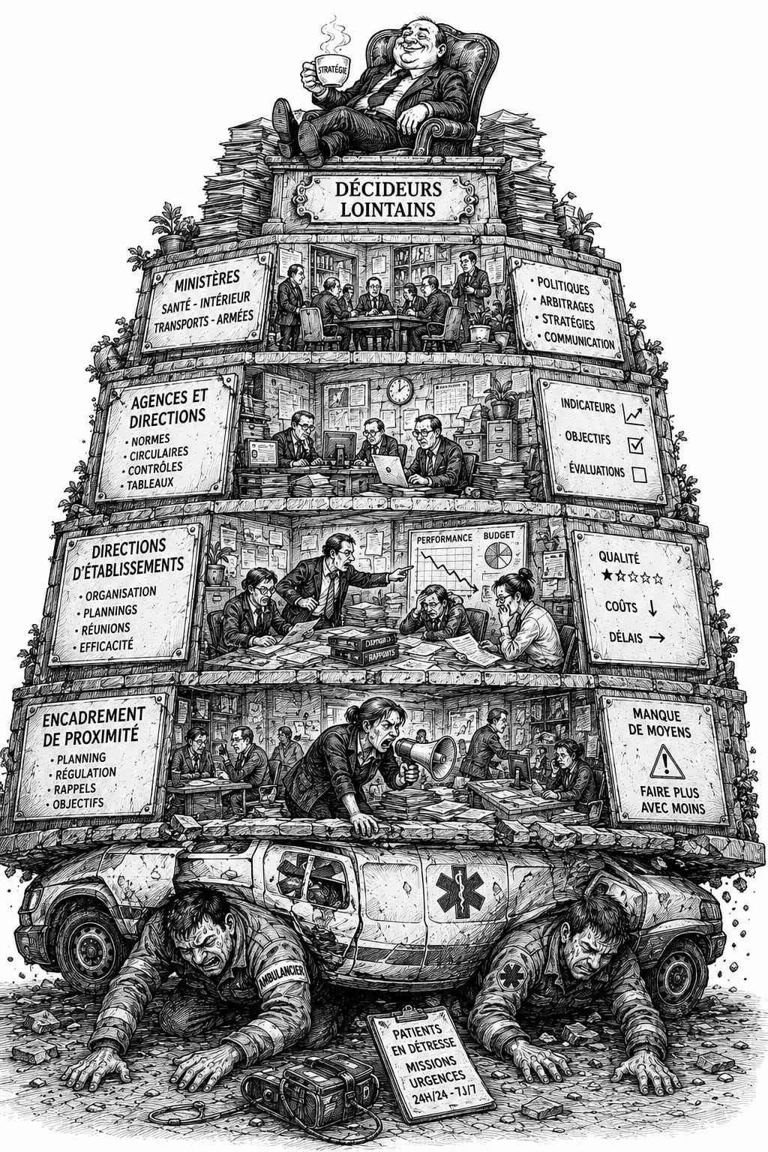
Quatre ministères, des agences, des directions d’établissement, un encadrement de proximité : la pyramide de décision repose, tout en bas, sur un véhicule et deux professionnels (caricature générée par intelligence artificielle — ChatGPT, d’après une consigne de l’auteur).
Le chapitre 3 avait établi l’invisibilité statistique de la profession dans les dispositifs qui comptent les soignants. Ce chapitre ajoute une invisibilité d’un autre ordre, opérationnelle celle-là : la profession est absente non seulement des compteurs, mais aussi des systèmes d’information qui font tourner la chaîne dans laquelle elle travaille. C’est une seule et même cause, et le chapitre 21 montrera que la transformation numérique en cours peut aussi bien la corriger que l’aggraver.

Chapitre 17 — Un enjeu de résilience nationale

ORSAN : un dispositif bien réel, activé pendant l’écriture de ce livre
La France dispose depuis 2014, formalisé par décret en 2016 et codifié dans le code de la santé publique, d’un cadre national de gestion des situations sanitaires exceptionnelles : ORSAN. Décliné en cinq volets — accueil massif de victimes, urgences médico-psychologiques, épidémies et climat, risques nucléaires, radiologiques et chimiques, risques épidémiques et biologiques —, il organise la coordination régionale du système de santé sous l’autorité des agences régionales de santé — les plans blancs propres à chaque établissement ayant eux-mêmes été restructurés en 2024 en deux niveaux, un plan de mobilisation interne pour les tensions courantes et un plan blanc proprement dit pour les situations exceptionnelles. Les transports sanitaires y figurent explicitement parmi les missions coordonnées. Et ce n’est pas un dispositif théorique : le 25 juin 2026, en pleine rédaction de ce livre, son niveau 3 a été activé sur décision du Premier ministre, en réponse à un épisode de canicule. Son épreuve du feu, surtout, a déjà eu lieu : les transferts de masse de la crise du Covid-19 — dont les dix TGV sanitaires « Chardon » et leurs 202 patients de réanimation, décrits au chapitre 7 — sont désormais intégrés à la doctrine comme option de référence en situation sanitaire exceptionnelle, avec, à chaque extrémité de la chaîne, les équipages d’ambulances.

Des attentats aux blessures invisibles : le volet psychique, autre angle mort
Le cadre ORSAN comporte cinq volets, et l’un d’eux mérite qu’on s’y arrête, car il croise tout ce que ce livre a documenté : le volet consacré aux urgences médico-psychologiques. Son histoire commence par un attentat, et elle contient — une fois encore — les ambulanciers en creux.
Le 13 novembre 2015, les attentats de Paris et de Saint-Denis provoquent le plus grand afflux de victimes qu’ait connu le système de santé français en temps de paix : 130 morts, plus de 400 blessés physiques, des milliers de blessés psychiques. Des milliers d’intervenants sont mobilisés dans la nuit et les semaines qui suivent — équipes des SAMU et des SMUR, dont leurs ambulanciers, sapeurs-pompiers, associations de protection civile, forces de l’ordre —, les transporteurs sanitaires étant par ailleurs mobilisables dans le cadre des plans d’afflux massif de victimes. L’enquête épidémiologique menée ensuite auprès de ces intervenants par Santé publique France — l’enquête ESPA 13-Novembre, volet du programme de recherche 13-Novembre porté par le CNRS et l’Inserm — donne la mesure de ce qu’ils ont traversé : 88,6 % des professionnels intervenus immédiatement ont vu des cadavres ; 91,1 % ont touché un corps décédé ou blessé.
La même enquête chiffre ce que cette exposition produit : selon le type d’intervenant, la prévalence du trouble de stress post-traumatique (TSPT) un an après s’établissait entre 3,5 % et 9,9 % — autour de 5 % en moyenne, auxquels s’ajoutaient 14 % de troubles anxieux —, une méta-analyse internationale de 2012 situant la prévalence mondiale du TSPT chez les premiers intervenants sur scènes d’attentat autour de 10 %. Mais le résultat le plus important de cette recherche, pour ce livre, est ailleurs : parmi les facteurs associés au TSPT, les analyses identifient l’intervention sur des lieux non sécurisés, l’isolement social — et l’absence de préparation aux événements traumatogènes et de sensibilisation aux risques psychologiques. Autrement dit, ce que le chapitre 15 a établi pour les erreurs cliniques vaut aussi pour les blessures psychiques des équipages : la formation protège, et c’est démontré. Le lecteur se souvient des chapitres 10 et 11 — du nourrisson porté à bras à travers la maternité, des transports mortuaires sans aucun dispositif de soutien : ces situations du quotidien relèvent exactement des mécanismes que cette littérature décrit à l’échelle des attentats.
Face aux blessures psychiques, la France dispose pourtant d’un outil pionnier, envié à l’étranger : les cellules d’urgence médico-psychologique (CUMP). Créées à la suite de l’attentat de la station RER Saint-Michel du 25 juillet 1995, à l’initiative de Xavier Emmanuelli et du psychiatre militaire Louis Crocq, elles assurent la prise en charge immédiate des blessés psychiques lors d’événements collectifs, sur déclenchement du SAMU, et sont aujourd’hui articulées au dispositif ORSAN par un plan dédié. Détail d’histoire qui donne tout son sel à la suite : les circulaires de 1997 et 2003 qui les ont structurées sont nées, notamment, du constat du traumatisme psychique des sauveteurs eux-mêmes, observé lors des catastrophes de la gare de Lyon (1988) et de Furiani (1992).
Or qui compose les CUMP ? Des professionnels de santé volontaires, préalablement formés : psychiatres, psychologues, infirmiers. L’ambulancier n’y figure pas — et le dispositif de formation le dit parfois en toutes lettres. Au CHU de Montpellier, par exemple, la formation à l’urgence médico-psychologique comporte deux niveaux : le premier est ouvert à tout salarié de l’établissement — la liste cite expressément l’ambulancier — mais ne donne pas accès au statut de volontaire ; le second, qui seul ouvre ce statut, est réservé au personnel soignant : psychiatre, médecin, interne, psychologue, infirmier. La formation au psychotraumatisme existe donc, elle est structurée, financée, adossée à un référentiel national — et elle est fléchée vers les infirmiers, au seuil exact où l’ambulancier est arrêté. Un dispositif né du traumatisme des sauveteurs est fermé à une partie des sauveteurs.
Le paradoxe opérationnel est complet. Dans un afflux massif de victimes, l’ambulancier est l’un des premiers professionnels au contact des blessés psychiques — et souvent le seul pendant tout un trajet : la victime choquée, l’impliqué indemne, le proche effondré voyagent dans sa cellule sanitaire, pas dans le bureau du psychologue. Former les ambulanciers aux premiers secours psychologiques et au repérage du psychotraumatisme produirait un double bénéfice, chacun étayé par les données de ce chapitre. Pour les victimes : un maillon de prise en charge précoce pendant les norias et les évacuations, et un vivier nombreux, déjà régulé par le SAMU — l’autorité même qui déclenche les CUMP —, pour renforcer un volet médico-psychologique dont les effectifs de volontaires sont structurellement comptés. Pour les équipages : la préparation aux événements traumatogènes est précisément le facteur protecteur que l’enquête ESPA identifie — former les ambulanciers, c’est aussi les protéger du TSPT que leur métier quotidien, des transports mortuaires aux carences sur accidents graves, suffit à provoquer. Les propositions 1 et 6 en tirent les conséquences.

L’hypothèse d’engagement majeur : l’État prépare le système de santé civil à la guerre
Le contexte est plus large, et il est officiellement documenté. En octobre 2025, le Service de santé des armées et la Direction générale de la santé ont signé une charte commune de préparation à ce que la doctrine désigne comme l’« hypothèse d’engagement majeur » : un conflit de haute intensité mobilisant le système de santé civil en soutien de l’effort militaire. La même année, l’OTAN a adopté un Medical Action Plan, et la France pilote depuis 2026 une initiative alliée de logistique médicale. Un exercice concret, EXOSAN, s’est tenu du 11 au 19 juin 2026 sur le camp de La Valbonne — quelques semaines avant l’écriture de ces lignes. L’ensemble s’inscrit dans le cadre de la Revue nationale stratégique 2025 et d’un budget de défense porté à 413 milliards d’euros pour la période 2024-2030, en cohérence avec les efforts comparables des pays proches des frontières orientales de l’Union — Lituanie, Estonie, Lettonie, Pologne —, qui multiplient depuis 2025 les exercices de médecine de guerre.
Une instruction datée du 18 juillet 2025, émise sous mandat du Secrétariat général de la défense et de la sécurité nationale, et dont l’existence a été publiquement confirmée par la ministre de la Santé, prévoit la structuration d’un « hub médical » dans chaque zone de défense, avec des « centres médicaux de transit » près des gares, ports et aéroports, dimensionnés pour une centaine de blessés par jour, jusqu’à 250 en pic. Les capacités totales évoquées par la presse — de l’ordre de 10 000 à 50 000 blessés pris en charge sur une période de 10 à 180 jours — restent des données de presse, le document intégral n’ayant pas été publié ; mais l’architecture décrite présuppose, structurellement, une chaîne de transport sanitaire massivement supérieure à celle mobilisée en temps normal, reposant nécessairement sur les trois acteurs de ce livre : hôpital public, secteur privé, sapeurs-pompiers.
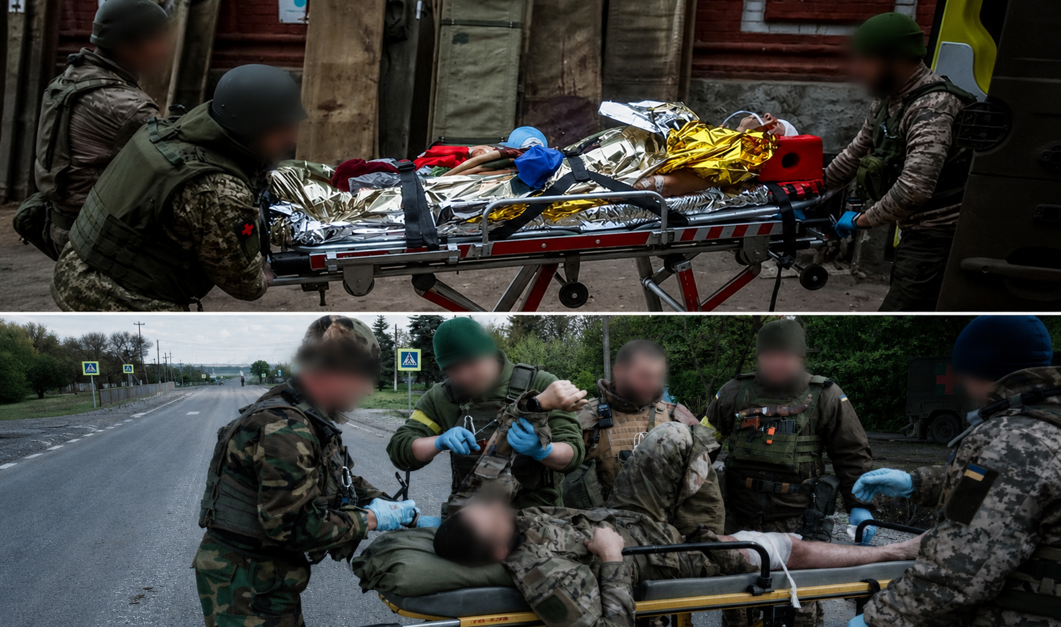
Évacuation de blessés de guerre par des équipes militaires : brancardage sous protection, conditionnement, transfert vers un vecteur sanitaire. C’est précisément le geste que l’hypothèse d’engagement majeur suppose disponible en nombre — et que le référentiel du diplôme d’ambulancier n’enseigne pas (photographies ; visages floutés — crédit et licence à compléter).

Les ambulanciers, nommément mobilisables — et pourtant non formés
La réserve sanitaire, gérée par Santé publique France, a vu sa durée maximale de mobilisation portée, pour 2025, de 45 à 180 jours — une dérogation exceptionnelle motivée par des « tensions sanitaires persistantes », qui donne la mesure de la pression sur le système. Or le guide employeur de Santé publique France liste explicitement les ambulanciers parmi les professions mobilisables, avec une indemnisation de 65 € par jour de mission — strictement identique à celle des aides-soignants. Le chapitre 12 a déjà relevé ce que cette indemnisation à parité avec les aides-soignants dit du décalage entre la mobilisation et la rémunération quotidienne ; on n’y revient pas.
Il faut rester rigoureux : aucune source officielle ne relie explicitement, à ce jour, la réforme du diplôme d’ambulancier aux enjeux de défense et de résilience. Le raisonnement de ce chapitre est une mise en perspective, pas une donnée établie. Mais la logique est difficile à contourner : l’État développe et budgète activement une doctrine de résilience sanitaire dont le transport des blessés est un maillon structurel ; les ambulanciers y sont nommément mobilisables ; et leur formation ne comporte ni module de médecine de catastrophe, ni sensibilisation aux risques nucléaires, radiologiques, biologiques et chimiques — cette même lacune dont l’épisode de la médecine nucléaire, au chapitre 10, a montré le coût potentiel à l’échelle d’un seul établissement. Un ambulancier non formé à ces situations est un maillon moins mobilisable le jour où le pays en aura le plus besoin. La réforme du diplôme n’est pas seulement un dossier catégoriel : c’est une pièce du dispositif de résilience nationale.

L’appui n’est pas la substitution : l’été 2026, en Gironde
Ce chapitre n’a pas eu besoin d’attendre un scénario pour se vérifier. Au moment où ces lignes sont mises à jour, fin juillet 2026, un feu convectif ravage la Gironde et les Landes : plus de 30 000 hectares brûlés, environ 141 000 personnes évacuées, dont 110 000 en Gironde. Le 24 juillet, le Premier ministre annonce le déploiement de 500 militaires supplémentaires, portant à mille puis 1 500 le total des soldats engagés aux côtés des sapeurs-pompiers. Le ministère des Armées précise la répartition de cet appui : des unités du génie ouvrent des pare-feux au bulldozer, des patrouilles Sentinelle sécurisent les communes évacuées contre les actes malveillants, vingt-trois bus et des lits de camp appuient l’hébergement — et onze équipes médicales du service de santé des armées viennent renforcer la prise en charge des personnes vulnérables, en particulier les enfants, les personnes âgées et les habitants souffrant de troubles respiratoires.
Ce déploiement illustre exactement la thèse de ce chapitre — et sa limite. Les équipes du SSA arrivent en appui d’un dispositif civil déjà activé (plan blanc dans les établissements de santé, régulation des ARS), pas en remplacement : elles renforcent une chaîne de transport et de soin qui reste, pour l’écrasante majorité des patients évacués, assurée par les ambulanciers civils, les sapeurs-pompiers et le SAMU. L’épisode confirme aussi une asymétrie déjà relevée : quand l’ampleur de la crise dépasse les moyens civils, l’État sait mobiliser une réserve militaire en quelques heures — mais cette réserve n’est ni dimensionnée ni formée pour se substituer durablement aux ambulanciers, dont la profession reste, y compris dans ces circonstances exceptionnelles, absente de la doctrine officielle comme échelon qualifié à part entière.

Le rapport de mission sur l’aval des urgences (mai 2026)
En mai 2026, une mission ministérielle remet son rapport : Alternatives et aval des urgences, ou comment le système de santé peut-il prendre le virage du vieillissement de la population et des polypathologies. Lettre de mission du 5 septembre 2025, signée par Catherine Vautrin et Yannick Neuder ; six auteurs, dont quatre médecins ; plus de quarante représentations professionnelles auditionnées ; quatre-vingt-treize pages. C’est, au moment où j’écris, le document qui définit la doctrine française du désengorgement des urgences.
Il consacre au transport sanitaire une section entière : la section 3.9, « Faire des transports sanitaires un levier de fluidification », page 58. Une page. Ce qu’elle dit est juste, et rejoint ce livre presque mot pour mot. Les transports sanitaires y sont qualifiés de maillon essentiel de la fluidité du parcours hospitalier. Leurs retards et leurs indisponibilités contribuent de manière significative à l’allongement des durées de séjour, retardent la sortie de patients médicalement prêts à quitter l’hôpital et ralentissent les transferts vers les soins de suite, les établissements médico-sociaux et l’hospitalisation à domicile ; ils participent ainsi indirectement à l’engorgement des services d’urgence. Le rapport appelle à une meilleure coordination entre établissements, plateformes de régulation et opérateurs, et au développement d’outils de régulation territoriale.
Un lecteur pressé s’arrêterait là et y verrait une reconnaissance. C’est en poursuivant la lecture que le document devient réellement instructif pour ce livre.

Trois observations, et ce qu’elles établissent
Première observation. Chaque autre sous-section du chapitre 3 de ce rapport se referme sur une formule identique : « Proposition (cf. infra recommandation n° X) ». Sur la page 58 elle-même, la sous-section 3.8, consacrée aux équipes mobiles spécialisées, se termine ainsi. La sous-section 3.9 est la seule à n’en produire aucune : le texte enchaîne directement sur la section suivante, consacrée à l’hospitalisation à domicile.
Deuxième observation. La recommandation forte n° 5 énumère les organisations dont le rapport demande le déploiement et la généralisation : SAMU-SAS, réorientation avant ou au service d’urgence, unité d’évaluation médicale rapide, numéros d’appel d’avis séniorisés, hospitalisation d’accès direct, cellules d’ordonnancement et leur déclinaison territoriale, salons d’entrée-sortie, cellules de parcours complexes, équipes mobiles spécialisées, recours à l’hospitalisation à domicile. Le transport sanitaire n’y figure pas.
Troisième observation. Le mot « ambulanciers » apparaît une fois dans les quatre-vingt-treize pages du rapport. Page 92, dans les remerciements, au sein d’une énumération des professionnels des structures d’urgence et des services d’aval.
Un maillon est donc identifié comme essentiel, son dysfonctionnement est décrit comme une cause d’engorgement des urgences — et il ne reçoit ni recommandation, ni place dans le dispositif à généraliser, ni mention des professionnels qui l’exécutent. Ce n’est pas un oubli isolé : c’est le mécanisme même décrit au chapitre 3, saisi cette fois dans le document le plus récent et le plus autorisé de la doctrine française. La profession y est reconnue comme fonction et omise comme métier.
Statut épistémique : fait établi. Rapport consulté page à page ; les trois observations sont vérifiables par tout lecteur qui ouvrira le document. L’interprétation qui les relie est de l’auteur, et présentée comme telle. Le rapport ne formule aucune recommandation relative au diplôme, à la formation ou au suivi statistique des ambulanciers : ce livre ne peut donc pas s’en prévaloir, et ne le fait pas.
Ce que cela signifie pour un lecteur professionnel de santé : l’urgentiste qui attend un vecteur pour libérer un lit tient là l’explication de son attente. L’État a identifié le maillon, décrit sa criticité, et ne lui a appliqué aucun levier. Aussi longtemps que la doctrine nationale traitera le transport comme une contrainte logistique plutôt que comme un échelon de soin, la fluidification recherchée butera sur le seul maillon qu’elle n’a pas outillé.

Une continuité d’expertise, et ce qu’elle rend plus visible encore
Le Pr Olivier Mimoz, cosignataire du rapport de mai 2026, présidait le 10 octobre 2019 le jury de la thèse d’Éléonore Tron à l’université de Bordeaux — professeur des universités et praticien hospitalier, chef du service des urgences adultes et du SAMU 86 au centre hospitalier universitaire de Poitiers, directeur du groupement hospitalier de territoire Urgences de la Vienne. La seule évaluation publique de la réponse ambulancière régionale conduite en France et le document qui définit aujourd’hui la doctrine nationale de l’aval des urgences ont donc, à sept ans d’intervalle, un signataire commun.
Ce croisement témoigne de la continuité des travaux d’expertise et de recherche consacrés à l’organisation des urgences préhospitalières et de l’aide médicale urgente, du niveau régional au niveau national. Les mêmes compétences, les mêmes praticiens, la même préoccupation du parcours du patient : il n’y a pas, d’un document à l’autre, de rupture de regard.
C’est précisément ce qui rend l’absence relevée plus haut difficile à expliquer par l’ignorance. L’évaluation de 2019 avait pour objet même la réponse ambulancière : ses carences, sa rentabilité, ses difficultés de recrutement. Le rapport de 2026 consacre au transport sanitaire une page qui en reprend le constat — et n’en tire aucune recommandation. Le problème n’est donc pas que l’État ne saurait pas. C’est que le savoir existe, qu’il circule, qu’il remonte jusqu’au niveau national — et qu’il ne franchit pas le seuil de la décision. Ce livre soutient depuis son premier chapitre que ce seuil a un nom : l’absence de statut.
Statut épistémique : le fait est établi — page de titre de la thèse (université de Bordeaux, n° 3122, soutenance du 10 octobre 2019) et page de garde du rapport de mission. La lecture qui en est faite est de l’auteur. Elle n’autorise aucune inférence sur les intentions des personnes ni sur la genèse du rapport : elle constate une continuité d’expertise, et en tire une conséquence sur ce qui manque, non sur ceux qui l’ont écrit.

Chapitre 18 — La vague
Jusqu’ici, ce livre a raisonné sur un état de fait : un métier tel qu’il est, un diplôme tel qu’il est classé, un tarif tel qu’il est gelé. Il faut maintenant introduire la dimension qui rend l’immobilisme intenable — non pas la morale, mais l’arithmétique. Car les deux courbes qui déterminent l’avenir du transport sanitaire sont connues, publiées, et pointent dans la même direction.

Ce que l’INSEE établit, et avec quel degré de certitude
On lit souvent, dans les documents institutionnels consacrés au transport sanitaire, qu’« en 2050, près d’un tiers de la population française aura plus de soixante ans ». La formule est répandue ; elle mérite d’être remplacée par les données que l’INSEE publie effectivement, car elles sont à la fois plus précises et plus parlantes.
Selon le scénario central des projections de population publiées par l’INSEE en juin 2026, la France compterait 65,9 millions d’habitants en 2070, soit 3,2 millions de moins qu’en 2026. La population continuerait de croître jusqu’en 2037, où elle atteindrait 69,8 millions d’habitants, avant de décroître — le solde naturel étant négatif depuis 2025. Mais c’est la structure par âge, et non le volume, qui importe ici. Le nombre de personnes de soixante-cinq ans ou plus passerait de 15,3 millions en 2026 à 21,1 millions en 2070, soit de 22 % à 32 % de la population. Cette hausse serait portée avant tout par les plus âgés : le nombre de personnes de quatre-vingts ans ou plus augmenterait de 4,6 millions, quand celui des soixante-cinq à soixante-dix-neuf ans ne progresserait que de 1,2 million. Le nombre de centenaires pourrait être multiplié par quatre.
Un indicateur résume l’ensemble : le rapport de dépendance démographique, c’est-à-dire le nombre de personnes de soixante-cinq ans ou plus pour cent personnes de vingt à soixante-quatre ans. Il s’établit à 40 pour 100 en 2026 ; il atteindrait 49 pour 100 en 2040, et 62 pour 100 en 2070.
Le statut de ces trois chiffres n’est pas le même, et il faut le dire. Les projections de long terme dépendent d’hypothèses de fécondité, de mortalité et de solde migratoire ; l’INSEE lui-même signale que l’horizon 2070 est incertain et donne une fourchette de 61 à 71 millions d’habitants. En revanche, la trajectoire jusqu’en 2040 ne dépend pratiquement d’aucune de ces hypothèses : les personnes qui auront soixante-cinq ans ou plus en 2040 sont déjà nées, et déjà comptées. La hausse du besoin de transport sanitaire à l’horizon d’une génération professionnelle n’est donc pas une prévision. C’est une conséquence.

La deuxième courbe : ce que coûte réellement le transport sanitaire
La seconde donnée structurante est financière, et elle est disponible avec une précision que ce livre n’a rencontrée nulle part ailleurs concernant cette profession. Les comptes de la santé de la DREES établissent que la consommation de transports sanitaires de ville s’est élevée à 6,863 milliards d’euros en 2024, en hausse de 2,3 % sur un an.
La trajectoire longue est plus éloquente que le niveau. Cette dépense s’élevait à 4,468 milliards d’euros en 2014 : elle a progressé de 4,4 % par an en moyenne sur dix ans, portée davantage par les volumes — 3,0 % par an — que par les prix — 1,3 % par an. La DREES attribue explicitement cette croissance en volume au vieillissement de la population, qui accroît le besoin de transports sanitaires. Les deux courbes de ce chapitre ne sont donc pas parallèles : la première explique la seconde.
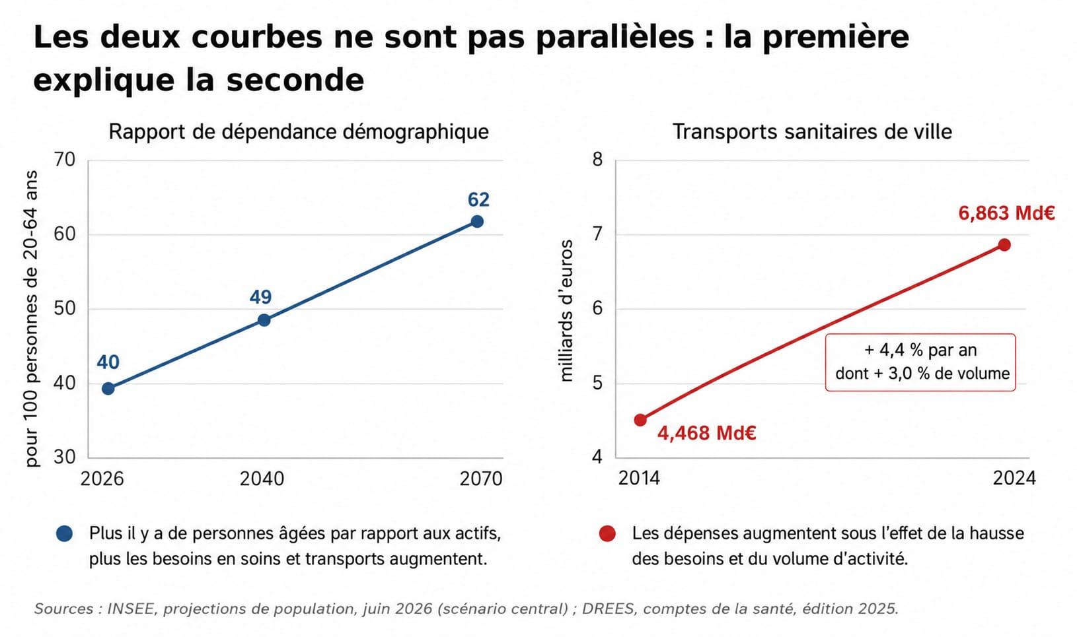
Les deux courbes du chapitre : le rapport de dépendance démographique projeté par l’INSEE et la dépense de transports sanitaires de ville.
Les années récentes ont connu une accélération franche, puis une rupture : après un repli de 6,3 % en 2020 au début de l’épidémie de Covid-19, la dépense a progressé de 17,3 % en 2021, de 7,6 % en 2022 et de 10,4 % en 2023, avant de revenir à 2,3 % en 2024. Ce dernier chiffre mérite d’être décomposé, car il dit quelque chose que le total masque : en 2024, les volumes se sont repliés de 1,3 % tandis que les prix augmentaient de 3,6 %, principalement du fait de la revalorisation des tarifs des transporteurs privés intervenue en novembre 2023. Autrement dit, la dépense de 2024 n’a plus augmenté parce qu’on transportait davantage, mais parce que l’on payait un peu mieux ce que l’on transportait un peu moins. Le chapitre 13 avait décrit le ciseau tarifaire du point de vue de l’entreprise ; on en voit ici la trace dans la comptabilité nationale.
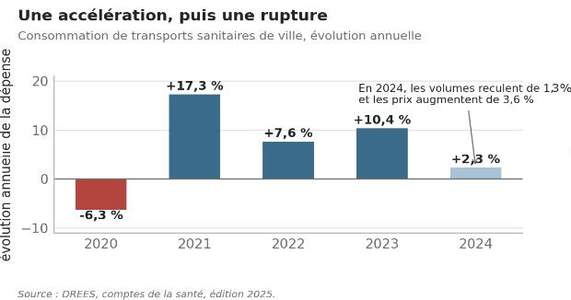
Une accélération, puis une rupture : évolution annuelle de la consommation de transports sanitaires de ville, 2020-2024.

Ce qui a fabriqué la demande : le virage ambulatoire
La DREES attribue la croissance en volume au vieillissement de la population. C’est exact, et c’est insuffisant : une seconde transformation, purement organisationnelle celle-là, a produit du transport en grande quantité.
En dix ans, la France a fermé 43 500 lits d’hospitalisation complète. Au 31 décembre 2023, les établissements publics, privés et privés non lucratifs en comptaient 369 423, après la suppression de 4 962 lits sur la seule année 2023. Cette diminution de 10,5 % en une décennie s’est accompagnée d’une augmentation de 31 % des places d’hospitalisation partielle, qui atteignent 88 504. La DREES rattache le mouvement à deux causes distinctes : la volonté des pouvoirs publics de réorienter les prises en charge vers l’ambulatoire, et la pénurie de personnel, qui interdit de maintenir ouverts tous les lits installés. Le recul s’est d’ailleurs accéléré depuis la crise sanitaire, alors qu’il s’établissait à environ 0,9 % par an entre 2013 et 2019.
L’arithmétique du transport découle de cette substitution. Un patient hospitalisé une semaine occupe un lit et ne génère que deux trajets : l’entrée et la sortie. Le même patient pris en charge en hôpital de jour, en séances, ou renvoyé plus tôt chez lui avec un suivi ambulatoire, effectue deux trajets par venue. La réduction de la durée moyenne de séjour et la substitution du jour à la nuit ne suppriment pas le besoin de soins : elles le fractionnent, et chaque fraction se paie en déplacements. Ce que l’hôpital a cessé d’héberger, quelqu’un doit le déplacer.
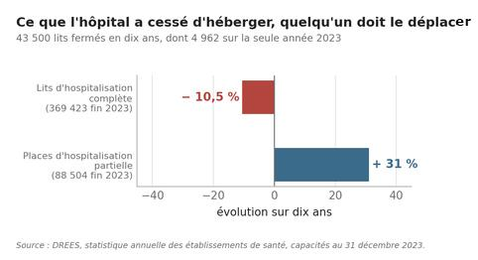
Ce que l’hôpital a cessé d’héberger : évolution sur dix ans des capacités d’hospitalisation complète et partielle.
Deux précautions, cependant, avant d’en faire une démonstration. La première est chronologique : la série des 43 500 lits porte sur les années 2013 à 2023 et ne peut être imputée à une majorité politique en particulier — la réduction capacitaire est une constante des deux dernières décennies, poursuivie par des gouvernements successifs et de sensibilités différentes. La seconde est méthodologique : aucune étude publique française, à ma connaissance, ne mesure la part du virage ambulatoire dans la croissance des volumes de transport sanitaire, qui est de 3,0 % par an sur dix ans. Le mécanisme est établi ; sa contribution exacte ne l’est pas.
Le résultat, lui, se lit dans le métier tel qu’il se pratique. Le virage ambulatoire n’a pas seulement transféré des soins de la nuit vers le jour et de l’hôpital vers la ville : il a transféré une partie de la continuité des soins vers la route — c’est-à-dire vers une profession classée au niveau 3, absente des dispositifs de suivi de la qualité, et dont aucun des textes qui ont organisé ce transfert ne mentionne la formation.

Ce que ce chiffre ne compte pas
Une précaution de lecture est indispensable, et elle est du même ordre que celles qui ont jalonné ce livre. Les 6,863 milliards d’euros ne mesurent pas l’ensemble du transport sanitaire français, mais sa seule composante « de ville » : transporteurs privés, taxis conventionnés, et frais engagés par les patients eux-mêmes lorsqu’ils sont remboursés. En sont exclus les SMUR, comptabilisés dans les soins hospitaliers publics, et les services départementaux d’incendie et de secours, dont seules les indemnisations pour garde ambulancière sont comptées. En sont également sortis, depuis octobre 2018, les transports interhospitaliers, basculés vers les coûts de fonctionnement des établissements prescripteurs — un transfert dont la DREES souligne qu’il minore mécaniquement la série.
Cette remarque n’est pas technique : elle est politique. Il n’existe pas, en France, de chiffre unique du coût du transport sanitaire, parce qu’il n’existe pas de périmètre unique de la fonction. Le même patient déplacé par un équipage hospitalier, par une entreprise privée, par un SMUR ou par un SDIS entre dans quatre lignes comptables différentes, relevant de quatre logiques de financement. C’est la traduction budgétaire exacte de l’éclatement institutionnel décrit au chapitre 16. Et c’est la raison pour laquelle nul ne peut aujourd’hui répondre sérieusement à la question « combien coûte le transport sanitaire en France ? » — ni, par conséquent, à la question « combien coûterait de le faire mieux ? ».

Le glissement vers le taxi : dix points en dix ans
La donnée la plus significative de cette fiche pour la profession n’est pourtant pas le total. C’est la répartition, et son évolution.
Mode de transport | Part en 2014 | Part en 2024 | Évolution
Taxis conventionnés | 39 % | 49 % | + 10 points
Ambulances | 39 % | 31 % | − 8 points
Véhicules sanitaires légers | 18 % | 16 % | − 2 points
Autres (transports en commun, véhicules personnels) | 2 % (2020) | 4 % | + 2 points
Répartition des dépenses de transports sanitaires de ville par mode de transport. Source : DREES, comptes de la santé, édition 2025.
Deux précisions de lecture sur ce tableau. La première : ces parts sont calculées hors contrats et indemnités, que la DREES ne ventile pas par mode — elles portent donc sur 6,2 des 6,9 milliards. La seconde : la part des autres véhicules est donnée par la source en comparaison de 2020, non de 2014, année pour laquelle elle n’est pas publiée. Le mouvement principal, lui, est énoncé par la DREES elle-même : la part des taxis conventionnés a progressé de dix points par rapport à 2014, au détriment des ambulances et des véhicules sanitaires légers.
Une réserve, enfin, sur la précision du partage. L’édition 2025 signale que la ventilation comptable de l’année 2023 entre taxis, ambulances et VSL était erronée, et la corrige en déplaçant environ 150 millions d’euros des deux derniers vers le premier. La tendance n’en est pas affectée — la correction va dans le sens du glissement, elle ne l’invente pas — mais l’ampleur exacte dépend d’un partage que la statistique publique a elle-même dû rectifier d’une édition à l’autre.
En dix ans, les taxis conventionnés sont passés de 39 % à 49 % des dépenses, tandis que la part des ambulances reculait de 39 % à 31 % et celle des véhicules sanitaires légers de 18 % à 16 %. La moitié de la dépense publique de transport sanitaire de ville est désormais versée à des professionnels dont le métier, quelles que soient par ailleurs leurs qualités, ne comporte aucune formation au soin.
Le chapitre 14 avait documenté cet arbitrage à l’échelle d’un choix ponctuel entre taxi et VSL, tranché par le prix et jamais par la qualification. Les comptes de la santé montrent qu’il ne s’agit pas d’incidents : c’est une tendance décennale, régulière, et de grande ampleur. Un système qui déplace dix points de dépense d’un transport qualifié vers un transport non soignant en dix ans opère un choix de politique publique — même s’il ne l’a jamais formulé comme tel.
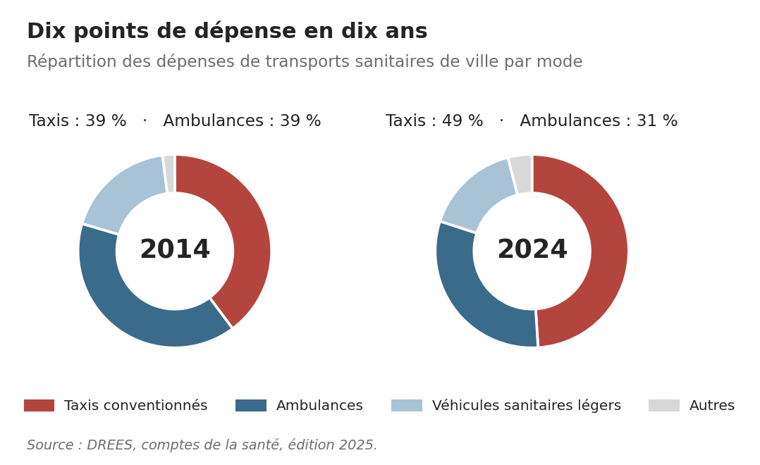
Dix points de dépense en dix ans : répartition des dépenses de transports sanitaires de ville par mode de transport, 2014 et 2024.

Qui paie, et ce que cela implique
Trois autres données de la même fiche complètent le tableau. La Sécurité sociale finance 93,2 % de la dépense — 6,396 milliards d’euros en 2024 —, en raison du profil des patients transportés, souvent exonérés du ticket modérateur au titre d’une affection de longue durée, et de la gratuité totale, depuis 2023, des transports en ambulance privée demandés par le SAMU. Le reste à charge des ménages s’établit à 195 millions d’euros, soit 2,8 % de la dépense. Enfin, les contrats et indemnités — dont la majorité relève de la permanence ambulancière — représentent 646 millions d’euros, soit près de 10 % du total.
Ce dernier chiffre mérite d’être retenu par quiconque discute du coût d’une réforme. La garde ambulancière, c’est-à-dire la disponibilité organisée du secteur privé en dehors des heures ouvrables, mobilise déjà plus de six cents millions d’euros par an de financement public. La question n’est donc pas de savoir si la collectivité finance la permanence du transport sanitaire : elle la finance. La question est de savoir ce qu’elle achète avec cet argent — et si elle accepte durablement d’acheter la disponibilité d’équipages dont elle refuse par ailleurs de relever le niveau de formation.

Le virage de l’efficience : mars 2025
La réponse publique à cette dynamique est engagée, et elle est explicitement gestionnaire. Les trois derniers avenants conventionnels signés entre l’Assurance maladie et les transporteurs sanitaires intègrent des mesures d’efficience destinées à freiner la hausse des dépenses. À compter de mars 2025, de nouvelles dispositions visent à développer le transport sanitaire partagé, peu répandu en France : les patients qui refusent un transport partagé sans contre-indication médicale n’ont plus accès au tiers payant.
Il faut prendre ce dispositif au sérieux, dans les deux sens du terme. Le transport partagé est un levier réel, à la fois économique et, comme le montrera le chapitre 21, environnemental. Mais il agit sur l’organisation des tournées, non sur la valeur du transport, et il s’ajoute aux 300 millions d’euros d’économies déjà documentés au chapitre 13. Pour l’entreprise, cela signifie que la variable d’ajustement reste la même : la masse salariale, donc la composition des équipages, donc la qualification. C’est le mécanisme que ce livre a décrit chapitre après chapitre, et l’efficience — quand elle n’est pas assortie d’une exigence de qualification — l’accélère au lieu de le corriger.

Le paradoxe, énoncé simplement
Réunissons les deux courbes. D’un côté, une population dont la part des soixante-cinq ans ou plus passe de 22 % à 32 %, avec une croissance concentrée sur les grands âges — ceux qui ne peuvent pas se déplacer seuls. De l’autre, une dépense de transport sanitaire qui a crû de 4,4 % par an pendant dix ans, portée par les volumes, et qui fait désormais l’objet d’un pilotage par l’économie.
Le résultat de cette rencontre est prévisible : il faudra transporter plus de patients, plus âgés, plus lourds, plus souvent, avec une contrainte financière croissante. Il n’existe que trois façons d’absorber cela. Dégrader la qualification, ce que le glissement vers le taxi a déjà commencé à faire. Reporter la charge sur d’autres, ce que les carences ambulancières font déjà subir aux sapeurs-pompiers. Ou élever la productivité soignante du transport lui-même — c’est-à-dire faire en sorte que le temps passé dans une ambulance produise de l’évaluation clinique, de la surveillance et de l’orientation, et pas seulement du déplacement.
Les deux premières voies sont empruntées sans avoir été choisies. La troisième suppose un professionnel formé pour cela. C’est tout l’objet de ce livre, et le chapitre 24 en tirera les propositions.

Chapitre 19 — L’usure
Il y a une raison plus immédiate que la démographie de s’intéresser à l’attractivité du métier d’ambulancier : ceux qui l’exercent s’en vont. Ce chapitre porte sur les mécanismes de cette usure — ce qu’on en sait, ce qu’on en mesure ailleurs, et ce que la France persiste à ne pas compter.

Le corps d’abord
Le port de charge est au cœur du métier, et il n’a pas la forme que l’on imagine. Ce n’est pas le poids d’un patient sur un brancard à roulettes en terrain plat qui use les dos ; c’est le portage dans les escaliers d’immeubles anciens sans ascenseur, le relevage au sol dans une salle de bains de deux mètres carrés, le transfert lit-brancard en position contrainte, répétés plusieurs fois par jour pendant vingt ans. S’y ajoutent les positions statiques prolongées en conduite, les vibrations, les horaires irréguliers, les repas décalés et le travail de nuit.
L’Agence européenne pour la sécurité et la santé au travail classe les personnels d’ambulance parmi les professions les plus exposées aux troubles musculo-squelettiques. Il faut toutefois être précis sur le statut de cette affirmation : elle vaut comme constat qualitatif convergent au niveau européen, et cette enquête n’a pas pu établir, pour la France, une prévalence chiffrée des TMS propre aux ambulanciers issue d’une source primaire. La note sur la méthode avait signalé qu’un taux d’accidentologie « 2,5 fois supérieur à la moyenne des professions de santé », largement diffusé dans le débat professionnel, n’avait pas résisté à la vérification. Le constat demeure ; le chiffre, lui, reste à produire — du moins pour la prévalence des troubles eux-mêmes : on verra plus loin qu’une publication de mars 2026 fournit enfin, pour le secteur, des chiffres nationaux d’accidents du travail et de maladies professionnelles.
Le deuxième souvenir dit l’autre face de la même absence, et il concerne le bâti plus que les corps — sauf que ce sont les corps qui encaissent. Détresse respiratoire, patient de quatre-vingt-cinq ans en surpoids, vieille bâtisse en rase campagne, chambre à l’étage. Le seul chemin d’évacuation était un escalier en colimaçon de bois. Nous l’avons pris avec la chaise porteuse et l’oxygène. Les marches ont cédé sous la charge. Mon collègue a été blessé, et nous avons dû appeler les sapeurs-pompiers pour nous secourir à notre tour, patient inclus.
On mesure rarement cette part du métier. La littérature sur les troubles musculo-squelettiques des ambulanciers décrit la charge, la posture, la répétition ; elle décrit moins bien le fait que le lieu de travail réel est un domicile que personne n’a conçu pour cela, et dont l’état n’est jamais connu avant d’y entrer. L’escalier de colimaçon, la porte trop étroite, le palier sans reculée, l’ascenseur hors service : ce sont les conditions ordinaires de l’exercice, et rien dans la formation initiale ne prépare à les évaluer avant de s’y engager. La question n’est pas seulement celle du dos des ambulanciers ; c’est celle d’une compétence d’analyse de risque qui n’est ni enseignée, ni exigée, ni reconnue — et dont l’absence transforme deux soignants en victimes à secourir.

Ce que la prévention avait déjà cartographié
Il faut ici marquer un temps, parce que ce chapitre bute sur un paradoxe qui traverse tout ce livre et qui atteint ici sa forme la plus nette. Les risques de ce métier ne sont pas inconnus. Ils ne sont pas mal décrits. Ils ne font l’objet d’aucune controverse. Ils sont inventoriés, classés, publiés et mis en ligne gratuitement, depuis des années, par les institutions mêmes qui ont la charge de la prévention des risques professionnels en France. Ce qui manque, dans ce dossier, n’est pas la connaissance du risque. C’est sa traduction dans un diplôme.
L’Institut national de recherche et de sécurité pour la prévention des accidents du travail et des maladies professionnelles — l’INRS — consacre au transport sanitaire un dossier métier, tenu conjointement avec l’Assurance Maladie – Risques professionnels. Il range les risques du secteur en cinq familles, et assortit chacune de ses causes. Les accidents de la route d’abord, imputés à la somnolence et à la fatigue, à l’intervention sur la voie publique en situation critique, à la consommation d’alcool ou de stupéfiants, au défaut d’entretien des véhicules. La contamination ensuite : projections de sang ou de liquides biologiques, exposition à des maladies contagieuses par voie respiratoire ou cutanée. Le stress et la fatigue, produits par la conduite prolongée, la gestion de l’urgence et les horaires irréguliers. Les incivilités, agressions et violences, nées des situations conflictuelles avec les patients ou leur entourage, des patients sous emprise de l’alcool ou de stupéfiants, des aléas de circulation. Les chutes enfin : glissade à la descente du véhicule, chute dans les escaliers ou au domicile des patients.
Cinq familles, une trentaine de causes nommées, une page publique et gratuite. On notera au passage que cette liste, établie par l’organisme national de référence en santé au travail, décrit un métier que le référentiel du diplôme d’État, lui, ne décrit pas — le chapitre 6 l’a montré ligne à ligne.
La littérature professionnelle de prévention descend plus bas dans le détail, et ce détail mérite d’être exposé, parce qu’il donne du métier une description plus fidèle qu’aucun texte officiel. Elle range les expositions en quatre catégories, et il faut les parcourir, parce que trois d’entre elles n’ont pas encore été nommées dans ce livre.
Les risques physiques d’abord, et ils ne se réduisent pas au dos. Dorsalgies, cervicalgies, cruralgies, sciatiques par hernie discale, douleurs des épaules, des genoux et des chevilles, rapportées conjointement à la manipulation des patients, à la station assise prolongée et aux vibrations du véhicule sur toute la durée de conduite ; contraintes du rachis aux jonctions dorso-lombaire et lombo-sacrée, aggravées par les mauvais réglages du siège, l’insuffisance de suspension, l’état du revêtement routier et les ralentisseurs. S’y ajoutent les chutes de plain-pied, à la descente du véhicule sur une chaussée glissante ou dans la précipitation du départ, et sur des lieux d’intervention exigus, encombrés de débris, mal éclairés, au sol inégal, boueux, huileux, enneigé ou verglacé. Et un risque mécanique que nul rapport ne mentionne jamais, que tout ambulancier connaît : l’ouverture et la fermeture des matériels pliables — chaises portoirs, brancards — qui coincent et coupent les doigts.
Les risques chimiques ensuite, absents de tout le débat professionnel sur ce métier. L’habitacle d’une ambulance est un espace confiné dans lequel on manipule des produits pharmaceutiques, des détergents et des désinfectants. Les tensioactifs de ces produits détruisent le film lipidique protecteur de la peau ; les ammoniums quaternaires sont cités pour les dermatoses irritatives et les irritations pulmonaires, le latex des gants médicaux pour les allergies protéiques, les aérosols pour les réactions d’hypersensibilisation. La désinfection de la cellule sanitaire, geste quotidien et réglementaire, est aussi un poste d’exposition chimique — ce que ne dit aucune fiche de poste.
Les risques biologiques enfin, et ceux-là, la profession les connaît sous un sigle : AES, accident d’exposition au sang. Toute effraction cutanée par piqûre ou coupure, toute projection sur une muqueuse oculaire ou buccale expose l’ambulancier à l’ensemble des germes véhiculés par le sang et les liquides biologiques du patient : hépatites virales B et C, VIH, infections respiratoires ou ORL. S’y ajoutent la transmission manuportée par les surfaces et les matériels contaminés, et la manipulation des déchets d’activité de soins à risques infectieux. La quatrième catégorie, les risques psychologiques, fait l’objet des sections suivantes ; on se contentera de noter ici que la littérature de prévention les nomme de longue date, sous le terme de stress compassionnel ou vicariant, et qu’elle y adjoint l’agression physique et verbale ainsi que la tension entre exigence déontologique et exigence administrative.
Un mot sur le statut de cette source, parce que ce livre s’est donné pour règle de ne jamais faire passer une compilation pour une preuve. La fiche métier dont sont tirées ces quatre familles est publiée par un portail commercial de prévention, financé par la publicité, et elle ne cite aucune source primaire. Sa valeur n’est pas celle d’une mesure ; c’est celle d’un inventaire descriptif. Elle n’est mobilisée ici que pour ce qu’elle établit effectivement : l’existence, et l’ancienneté, d’une cartographie détaillée du risque ambulancier, accessible à quiconque la cherche.
Encore faut-il ajouter que cette cartographie n’est pas entretenue, et la démonstration en est facile. Datée de février 2017, la fiche prescrit le port de gants lorsque l’étiquetage du produit manipulé comporte les phrases de risque R21, R24, R27, R34 ou R35. Or ces phrases n’existaient plus : le règlement européen dit CLP les avait remplacées par les mentions de danger H, et les deux directives qui les portaient ont été abrogées le 1er juin 2015 — vingt mois avant la publication de la fiche. De même, celle-ci range le BCG parmi les vaccinations obligatoires du personnel ambulancier ; le décret du 27 février 2019 a suspendu cette obligation à compter du 1er avril suivant, et la fiche n’en porte aucune trace.
Il ne s’agit pas d’instruire le procès d’un site internet. Il s’agit de noter que la documentation de prévention destinée à cette profession — la seule qui décrive son métier dans ce détail — vieillit sans que personne ne la reprenne, et que ce vieillissement est exactement du même ordre que celui relevé au chapitre 6 sur le référentiel de formation et au chapitre 6 encore sur la circulaire de 1999, toujours en vigueur et jamais actualisée. Un métier dont même les documents de sécurité ne sont pas tenus à jour est un métier que personne n’a en charge. Niveau de certitude : élevé pour la description des risques, convergente entre la source institutionnelle et la source commerciale ; élevé pour la péremption des deux références réglementaires, vérifiée sur les textes eux-mêmes ; la source commerciale n’est mobilisée que comme inventaire, et aucun chiffre n’en est tiré.

Le risque routier : le geste que l’État reconnaît, celui qu’il ne forme pas
Dans toutes ces listes, le risque routier vient en tête. Il est aussi celui que l’État a le plus explicitement reconnu — mais dans un sens qui ne va pas là où l’on croirait. Le chapitre 5 l’a établi : le décret du 29 décembre 2023, en autorisant une équipe SMUR composée d’un conducteur et d’un infirmier, ne nomme pas l’ambulancier soignant. Il le nomme conducteur. Des cinq familles de risque, l’administration a retenu celle qui définit le moins le métier pour en faire l’intitulé du poste.
Que faut-il, en droit, pour conduire une ambulance ? Un permis B en cours de validité et une attestation préfectorale d’aptitude à la conduite d’ambulance. Rien sur la conduite d’urgence. Rien sur la conduite d’un véhicule chargé, avec un patient et un équipage à bord, dont l’inertie, le centre de gravité et les distances de freinage n’ont aucun rapport avec ceux d’un véhicule vide. Rien sur la conduite sous avertisseur sonore et lumineux. Le dépliant que l’INRS et l’Assurance Maladie consacrent au secteur recommande précisément de former les salariés à la conduite avec un patient et un équipage à bord — mais c’est une recommandation adressée à un chef d’entreprise, non une exigence du diplôme.
Sur ce que cette recommandation devient dans les faits, il existe un document, et un seul à ma connaissance. En septembre 2008, la caisse régionale d’assurance maladie Centre Ouest a publié une brochure tirée d’un audit conduit, avec les services de santé au travail et l’inspection du travail, auprès des sociétés d’ambulances de la Charente-Maritime. Près de la moitié des quarante-deux entreprises recensées y ont participé ; un questionnaire anonyme distribué aux salariés a recueilli cent quarante-neuf réponses. Je n’ai trouvé ni équivalent national, ni actualisation.
Le résultat, sur le volet routier, tient en quelques lignes. Tous les conducteurs en exercice étaient reconnus médicalement aptes, et le suivi des visites médicales était fait. Quatre-vingt-cinq pour cent des chauffeurs étaient titulaires du diplôme de sauveteur secouriste du travail, recyclé chaque année. Mais moins de trente pour cent avaient reçu une formation post-permis. Soixante pour cent des entreprises n’avaient aucun cahier des charges pour l’acquisition ou le remplacement d’un véhicule. Toutes les ambulances disposaient d’une trousse de secours, mais six sur dix seulement d’un extincteur et d’un triangle de présignalisation, et moins d’une sur quatre d’un kit de dépannage. Soixante-dix pour cent des employeurs déclaraient une procédure sur l’usage du téléphone au volant, mais cette procédure était, dans la majorité des cas, orale. Et moins de dix pour cent des employeurs participaient aux campagnes départementales de sécurité routière.
Le questionnaire salariés est plus instructif encore, par ce qu’il ne dit pas. Interrogés sur leurs préoccupations, les ambulanciers de Charente-Maritime citaient l’état des routes très largement en tête, à quarante-quatre pour cent, puis les autres usagers de la route, les temps de trajet et l’organisation du travail à parts presque égales, le stress, les téléphones portables et l’état du véhicule. On notera, pour respecter la règle de méthode de ce livre, que les pourcentages publiés totalisent cent trois : ils ne forment donc pas une répartition exhaustive, soit qu’ils procèdent d’arrondis, soit que plusieurs réponses aient été possibles. La brochure ne le précise pas.
Ce qui frappe est ailleurs. Toutes ces préoccupations désignent l’extérieur : la chaussée, les autres, le temps, le matériel. Les suggestions vont dans le même sens — diminuer la puissance et la vitesse des véhicules, organiser des stages post-permis, imposer une visite médicale au-delà de soixante ans, renforcer les contrôles, ne pas envoyer un équipage en mission après une longue distance, alterner VSL et ambulance, améliorer l’entretien des routes. Pas une ligne ne porte sur la formation initiale du professionnel lui-même. Ce n’est pas un reproche à faire à ces cent quarante-neuf répondants : on ne réclame pas une compétence que personne ne vous a jamais présentée comme telle. C’est au contraire la mesure la plus nette de ce que produit le niveau 3 — un horizon de prévention qui s’arrête au véhicule et à la route, et qui ne remonte jamais jusqu’à celui qui conduit.

Charente-Maritime, 2002-2007 : ce qu’une mesure prouve malgré elle
La même brochure porte la seule mesure sectorielle d’accidentologie que cette enquête ait trouvée pour cette profession, et sa lecture attentive dit plus que sa conclusion.
Les données couvrent quarante-deux sociétés d’ambulances : quinze de moins de dix salariés, douze de dix à vingt, quinze de plus de vingt, aucune de plus de cinquante. Effectif 2007 : six cent quarante et un salariés. Sur les cinq années 2002 à 2007, la brochure dénombre vingt-cinq accidents de trajet, soixante et un accidents du travail sans arrêt, cent quatre-vingt-un accidents du travail avec arrêt, neuf mille sept cent quarante-quatre journées d’arrêt, quatre accidents ayant généré un handicap physique, six cent soixante-douze mille trois cent quatre-vingts euros de coût — et zéro maladie professionnelle reconnue. Le taux moyen de cotisation accidents du travail de la profession y est indiqué à 3,7 % pour 2008.
La brochure s’arrête là : elle ne calcule aucun ratio. Je les calcule donc, en signalant qu’ils sont miens et qu’ils n’engagent que l’arithmétique. Cent quatre-vingt-un accidents avec arrêt en cinq ans, c’est environ trente-six par an pour six cent quarante et un salariés, soit de l’ordre de cinquante-six accidents avec arrêt pour mille salariés et par an. Neuf mille sept cent quarante-quatre journées d’arrêt, c’est près de deux mille journées par an : l’équivalent de cinq personnes absentes en permanence, du 1er janvier au 31 décembre, dans un effectif de six cent quarante et un — un peu plus de huit salariés sur mille. La durée moyenne d’un accident avec arrêt s’établit à près de cinquante-quatre jours. Et le coût revient à environ trois mille sept cents euros par accident avec arrêt, ou deux cent dix euros par salarié et par an.
Deux choses, dans ce tableau, méritent qu’on s’y arrête. La première est le zéro. Zéro maladie professionnelle reconnue en cinq ans, dans un secteur dont la brochure écrit elle-même, deux pages plus loin, que si le risque routier et le risque biologique semblent maîtrisés, celui qui est lié aux manutentions de malades est plus problématique — notamment lors de la manutention répétée de patients non valides pour lesquels le prescripteur a demandé un transport assis. Un secteur dont le risque dominant est la manutention, et qui ne reconnaît aucune maladie professionnelle en cinq ans, n’est pas un secteur sans maladie professionnelle. C’est un secteur où la maladie professionnelle n’est pas déclarée, pas instruite, ou pas reconnue.
Ce chapitre a déjà rencontré ce zéro sous une autre forme, et il vaut la peine de rapprocher les deux. À Tours, les ambulanciers que le brancardage a usés ne sont pas déclarés malades : ils sont basculés sur le véhicule sanitaire léger, où leur corps tient encore. En Charente-Maritime, la même usure ne produit aucune ligne dans la colonne des maladies professionnelles. Absorption administrative d’un côté, zéro statistique de l’autre : ce sont les deux bouts du même phénomène. L’usure n’est pas contestée ; elle est traitée partout ailleurs que là où on la compterait.
La seconde chose est la conclusion que la brochure tire de ses propres chiffres. Elle écrit qu’au vu des accidents du travail déclarés le risque semble maîtrisé, tout en admettant que des améliorations sont possibles ; et un encadré, sur la même page, affirme que les accidents du travail y sont « relativement peu nombreux ». Relativement à quoi ? Le document ne le dit pas. Il ne fournit ni taux national, ni comparaison sectorielle, ni indice de fréquence. Deux mots de prudence sauvent la phrase — déclarés, et semble ; l’encadré, lui, n’en garde aucun.
Une mesure sans terme de comparaison ne peut produire que du réconfort. Le chapitre 20 soutiendra que mesurer est un acte politique ; en voici la démonstration par le bas. On avait ici l’effectif, les accidents, les journées perdues et le coût. Il manquait la seule chose qui aurait permis d’en faire quelque chose : à quoi les comparer. Niveau de certitude : élevé pour les chiffres, publiés par une caisse régionale de l’Assurance Maladie en collaboration avec les services de santé au travail et l’inspection du travail. Portée strictement limitée : un département, quarante-deux entreprises, six cent quarante et un salariés du seul secteur privé, données 2002-2007, publication de septembre 2008. Aucun de ces chiffres ne peut être extrapolé à la France ni à aujourd’hui, et les ratios calculés ci-dessus sont les miens.

Le terme de comparaison qui manquait
Sur un point au moins, cette enquête peut faire ce que la brochure n’a pas fait. Le terme de comparaison qui lui manquait existe : il est publié chaque année par l’institution dont elle relevait, à l’échelle nationale, et il porte un nom précis — l’indice de fréquence, c’est-à-dire le nombre d’accidents du travail avec arrêt pour mille salariés et par an.
En 2008, année de publication de la brochure, cet indice s’établissait à trente-huit pour mille, tous secteurs confondus, selon les données de la Caisse nationale d’assurance maladie des travailleurs salariés citées en réponse à une question écrite parlementaire ; dix ans plus tôt, il était de quarante-cinq. La baisse s’est poursuivie : le rapport annuel 2024 de l’Assurance Maladie – Risques professionnels le situe à vingt-six virgule quatre pour mille.
Rapprochons. Les quarante-deux sociétés de Charente-Maritime se situaient, sur 2002-2007, autour de cinquante-six accidents avec arrêt pour mille salariés et par an — soit environ une fois et demie la moyenne nationale de l’époque, et plus du double du niveau national d’aujourd’hui. Ce rapprochement doit être immédiatement borné : mon calcul rapporte des sinistres cumulés sur cinq années à un effectif relevé pour la seule année 2007, et rien ne garantit que les règles de décompte de la brochure soient celles de la branche accidents du travail. L’écart n’est donc pas un résultat statistique ; c’est un ordre de grandeur. Mais un ordre de grandeur qui ne va que dans un sens.
Ce qui change, alors, c’est le statut de la phrase de l’encadré. « Relativement peu nombreux » n’était pas une observation : c’était une impression, formée en l’absence du seul chiffre qui aurait permis de la contredire — et ce chiffre existait, produit par la maison mère de la caisse qui écrivait ces lignes. Ce livre a déjà rencontré cette configuration : au chapitre 4 pour les effectifs, au chapitre 20 pour les carences. Elle se répète ici dans le domaine où elle coûte le plus cher, puisqu’il s’agit de corps.
Il faut ajouter que cette impression n’était pas partagée à l’intérieur même du dispositif de prévention. Six ans plus tard, la revue de l’INRS consacrait au métier un dossier dont le chapeau ne laisse aucune place au doute : parmi les professions d’auxiliaires médicaux, celle d’ambulancier est « fortement accidentogène », les risques y sont multiples, les conditions de travail dures, et la prise de conscience encore récente. Deux institutions de prévention, deux jugements opposés à six ans d’intervalle sur le même métier — et, jusqu’en mars 2026, aucun dispositif national pour les départager. Niveau de certitude : élevé pour les indices nationaux, publiés par la Caisse nationale d’assurance maladie et par l’Assurance Maladie – Risques professionnels ; le rapprochement avec le chiffre départemental est le mien et ne vaut que comme ordre de grandeur.

Mars 2026 : la mesure nationale existe enfin, et elle est mauvaise
Ce livre a signalé, chapitre après chapitre, les chiffres qui manquent. Il doit signaler avec la même exactitude ceux qui apparaissent. En mars 2026, pendant l’écriture de ces pages, l’INRS et l’Assurance Maladie – Risques professionnels ont publié la deuxième édition d’un dépliant de sensibilisation destiné aux petites entreprises du transport sanitaire. Trois volets, format de poche, deux mille exemplaires. Une mention de source : Cnam. Et quatre chiffres nationaux qu’aucune des sources antérieures de cette enquête ne fournissait.
Les voici. En moyenne, cent neuf jours d’arrêt par accident du travail. Trois cent cinquante et un jours d’arrêt par maladie professionnelle. Près de cinq cent mille journées perdues par an dans le secteur. Et soixante-huit pour cent des accidents liés aux manutentions manuelles.
Cent neuf jours. La brochure de Charente-Maritime, sur 2002-2007, donnait une durée moyenne d’environ cinquante-quatre jours. Il faut se garder d’en faire une évolution : les périmètres diffèrent — un département contre la France entière —, les périodes aussi, et rien ne garantit l’identité des règles de comptage. Mais l’ordre de grandeur a doublé, et rien, dans ce que cette enquête a pu réunir, ne suggère une amélioration.
Trois cent cinquante et un jours par maladie professionnelle : presque une année de travail perdue, en moyenne, par maladie reconnue. Et l’on se souvient que la brochure de 2008 en comptait zéro en cinq ans dans son département. La maladie existait alors aussi. Elle n’était pas comptée.
Près de cinq cent mille journées perdues par an : rapporté à l’année civile, l’équivalent d’environ mille trois cent soixante-dix personnes absentes en permanence, du 1er janvier au 31 décembre. Le calcul est le mien ; le dépliant ne donne pas le dénominateur d’effectif qui permettrait d’en tirer un taux, et je m’interdis donc d’en tirer un. L’ordre de grandeur suffit : ce n’est pas l’échelle d’un accident, c’est l’échelle d’un secteur.
Reste le chiffre décisif, et il ne désigne pas ce que tout le monde nomme en premier. Ni les employeurs audités en 2008, ni les cent quarante-neuf salariés qui leur répondaient, ni l’intitulé que l’État a donné au poste en décembre 2023 ne mettaient la manutention en tête : tous regardaient la route. Or, à l’échelle nationale, plus de deux accidents du travail sur trois, dans ce secteur, sont liés aux manutentions manuelles. C’est-à-dire au fait de porter des patients. C’est-à-dire au geste que ce livre suit depuis le chapitre 1 — celui que le système tient pour un fait du corps, et que personne ne traite comme une compétence.
Il faut enfin poser la limite qui fait de ce chiffre un chapitre à lui seul. Ces données sont celles de la Cnam, c’est-à-dire de la branche accidents du travail et maladies professionnelles du régime général. Elles couvrent les salariés des entreprises privées. Les ambulanciers hospitaliers, agents de la fonction publique hospitalière, n’entrent pas dans ce périmètre : leurs accidents relèvent d’un autre dispositif, dont les résultats propres à ce métier ne sont pas publiés sous la même forme. La mesure nationale qui existe enfin pour cette profession en couvre donc une moitié et ignore l’autre. Le chapitre 4 avait établi que personne ne sait combien ils sont ; il faut y ajouter que personne ne mesure ce que le métier fait à ceux d’entre eux qui travaillent à l’hôpital. Niveau de certitude : élevé pour les quatre chiffres, publiés en mars 2026 par l’INRS et l’Assurance Maladie – Risques professionnels avec mention de source Cnam. Les ratios dérivés — équivalent temps plein absent, rapprochement avec la durée moyenne de 2002-2007 — sont les miens et ne valent que comme ordres de grandeur. La restriction de périmètre au régime général découle de la nature de la source et non d’une mention explicite du dépliant : elle est établie par déduction, non citée.

Le tableau n° 98, ou la porte que personne ne pousse
Reste le zéro, et il faut aller au bout de son examen. Ce chapitre a proposé trois lectures : la maladie professionnelle n’est pas déclarée, pas instruite, ou pas reconnue. Une quatrième hypothèse devait être écartée avant les autres, parce qu’elle les rendrait toutes inutiles — peut-être le droit ne prévoit-il tout simplement rien pour ce métier. J’ai donc vérifié. Le résultat est l’inverse de celui que j’attendais.
Le tableau n° 98 des maladies professionnelles du régime général a été créé par le décret du 15 février 1999 et figure à l’article R. 461-3 du code de la sécurité sociale. Il indemnise les affections chroniques du rachis lombaire provoquées par la manutention manuelle de charges lourdes : sciatique par hernie discale L4-L5 ou L5-S1, et radiculalgie crurale par hernie discale L2-L3, L3-L4 ou L4-L5, dans les deux cas avec atteinte radiculaire de topographie concordante. Le délai de prise en charge est de six mois, sous réserve d’une durée d’exposition d’au moins cinq ans.
Comme tous les tableaux, celui-ci comporte une liste limitative des travaux susceptibles de provoquer la maladie : hors de cette liste, la présomption d’origine professionnelle ne joue pas, et c’est au salarié qu’il revient d’établir le lien. On y trouve le fret routier, maritime, ferroviaire et aérien, le bâtiment et les travaux publics, les mines et carrières, le ramassage des ordures ménagères, le déménagement, les abattoirs. On y trouve aussi — et c’est le point décisif — trois lignes qui décrivent le métier d’ambulancier presque mot pour mot : les travaux de manutention manuelle habituelle de charges lourdes effectués « dans le cadre des soins médicaux et paramédicaux incluant la manutention de personnes », ceux effectués « dans le cadre du brancardage et du transport des malades », et ceux effectués « dans les travaux funéraires ».
Trois entrées, donc. La deuxième nomme l’activité principale de la profession. La troisième couvre les transports de défunts que le chapitre 10 a documentés au CHU de Toulouse — de l’ordre de mille six cent soixante par an, sans aucune formation à la manutention des corps. Il n’existe donc aucun obstacle juridique : la porte n’est pas fermée, elle est ouverte, et le nom du métier est écrit dessus depuis 1999.
Ce constat resserre l’énigme au lieu de la résoudre, et c’est ce qui le rend utile. En Charente-Maritime, entre 2002 et 2007, un secteur dont la caisse elle-même désigne la manutention des malades comme le risque le moins maîtrisé, dans un pays où un tableau réglementaire nomme expressément le brancardage et le transport des malades, n’a produit aucune maladie professionnelle reconnue. Et le dépliant de mars 2026 donne la mesure nationale de ce que ce zéro laissait dans l’ombre : plus de deux accidents du travail sur trois liés aux manutentions manuelles, et trois cent cinquante et un jours d’arrêt en moyenne par maladie professionnelle reconnue dans le secteur.
Que reste-t-il, une fois l’obstacle juridique écarté ? Ce livre ne peut pas trancher, mais il peut aligner ce qu’il a établi ailleurs, et la convergence est difficile à ignorer. Une profession composée, dans le privé, de très petites entreprises — quinze des quarante-deux sociétés de ce département comptaient moins de dix salariés, aucune n’en comptait plus de cinquante —, c’est-à-dire le format où le suivi de santé au travail est le plus difficile à organiser et où une démarche individuelle est la plus exposée. Une formation initiale de huit cent une heures qui ne comporte aucun enseignement de santé au travail, donc aucune occasion d’apprendre qu’un tableau porte votre métier dans sa liste. Une condition d’exposition de cinq ans, quand ce chapitre a documenté des sorties précoces et des basculements internes vers le véhicule sanitaire léger qui règlent le problème sans jamais le nommer. Et un délai de six mois, qui suppose que quelqu’un, quelque part, fasse le lien au bon moment.
On peut résumer autrement, et le résumé vaut pour tout le livre. Le droit français reconnaît que porter des malades abîme les dos : il l’a écrit noir sur blanc en 1999, dans un tableau réglementaire, en nommant le brancardage. Le système de certification, lui, ne reconnaît toujours pas que porter des malades soit une compétence. Un métier peut ainsi être assez pénible pour figurer dans la liste limitative d’un tableau de maladies professionnelles, et pas assez qualifié pour dépasser le niveau 3. Cette contradiction n’est pas une figure de style : elle est signée de deux administrations. Niveau de certitude : élevé pour le contenu du tableau n° 98, texte réglementaire vérifié dans sa version en vigueur ; élevé pour le zéro de Charente-Maritime et pour les chiffres nationaux de mars 2026 ; l’explication du non-recours est une hypothèse formée par convergence d’éléments établis ailleurs dans ce livre, et présentée comme telle.

Puis l’esprit : ce que la littérature internationale mesure
Sur le volet psychique, la situation documentaire est inverse : les données existent, elles sont robustes, et elles sont sans ambiguïté.
La méta-analyse de référence est celle de Katherine Petrie et de ses collègues, publiée en 2018 dans Social Psychiatry and Psychiatric Epidemiology. À partir de vingt-sept études portant au total sur 30 878 personnels d’ambulance, dont dix-huit ont pu être agrégées quantitativement, elle établit les prévalences suivantes : 11 % pour le trouble de stress post-traumatique, 15 % pour la dépression, 15 % pour les troubles anxieux, et 27 % pour la détresse psychologique générale.
Ces chiffres prennent leur sens par comparaison. La prévalence du stress post-traumatique en population générale est estimée entre 3,5 % et 3,9 % : les personnels d’ambulance présentent donc un taux environ trois fois supérieur. Et la comparaison entre métiers de l’urgence est plus frappante encore. Les travaux de synthèse antérieurs situent les ambulanciers à 14,6 % de prévalence, contre 7,3 % chez les sapeurs-pompiers et 4,7 % chez les policiers. Ce n’est pas l’exposition à l’urgence en soi qui distingue les ambulanciers : c’est leur position dans l’urgence.
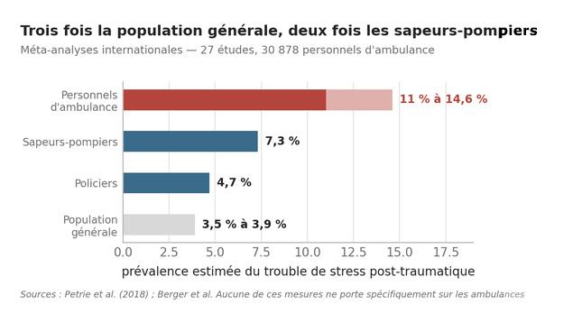
Prévalence estimée du trouble de stress post-traumatique selon la profession, d’après les méta-analyses internationales. Aucune de ces mesures ne porte spécifiquement sur les ambulanciers français.
Population | Prévalence estimée du SSPT | Source
Personnels d’ambulance | 11 % (Petrie et al.) — 14,6 % (Berger et al.) | Méta-analyses internationales
Sapeurs-pompiers | 7,3 % | Méta-analyse internationale
Policiers | 4,7 % | Méta-analyse internationale
Population générale | 3,5 % à 3,9 % | Études épidémiologiques de référence
Prévalence du trouble de stress post-traumatique selon la profession. Aucune de ces mesures ne porte spécifiquement sur les ambulanciers français, faute de dispositif national.
Les auteurs identifient les facteurs associés, et la liste se lit comme une description du métier tel que ce livre l’a documenté : horaires prolongés, gardes de nuit, exposition répétée aux décès, agressions, et — variable décisive — manque de soutien organisationnel. Ce dernier point mérite d’être souligné, car il est le seul sur lequel une politique publique a une prise directe et rapide. L’exposition aux décès est consubstantielle au métier ; le soutien organisationnel ne l’est pas.

Pourquoi les ambulanciers, plus que les autres
La littérature avance plusieurs explications à cet écart entre professions de l’urgence, et chacune trouve un écho précis dans les chapitres précédents. Les personnels d’ambulance répondent à un volume d’interventions supérieur à celui des autres services d’urgence. Ils ont un contact personnel plus prolongé avec les patients et leurs familles — un contact qui n’est pas de quelques minutes sur une scène, mais de trente ou soixante minutes dans un espace clos. Leur charge de travail est plus continue sur la durée de service. Et ils travaillent fréquemment avec des moyens contraints dans des systèmes de santé sous tension.
Les chapitres 10 et 11 avaient donné à cela leur forme concrète : le transport de défunts, la médecine nucléaire, les transports pénitentiaires, les enfants en crise, les patients en psychiatrie, les transfusions en cours confiées sans surveillance formée. Ce que la méta-analyse mesure en pourcentages, ces témoignages le disent en situations. Et il faut ajouter une dimension propre à la France, que la littérature internationale ne capte pas : à cette exposition s’ajoute, ici, le sentiment documenté au chapitre 12 d’une reconnaissance refusée. La littérature sur l’épuisement professionnel identifie de longue date le déséquilibre entre effort et récompense comme un facteur de risque à part entière. Un métier qui expose au maximum et reconnaît au minimum cumule les deux moitiés du problème.

L’ordre de grandeur français, et ses limites
Que donneraient ces prévalences appliquées à la France ? Une transposition arithmétique aux quelque 65 000 ambulanciers du pays situerait autour de sept mille le nombre de professionnels présentant un trouble de stress post-traumatique, et autour de dix-sept mille ceux en situation de détresse psychologique générale.
Ce calcul doit être manié avec la prudence que ce livre s’impose. Il ne s’agit pas d’une mesure française : c’est une transposition de prévalences internationales à un effectif national, et elle suppose que les conditions d’exercice françaises soient comparables à la moyenne des pays étudiés — ce que rien n’établit, dans un sens comme dans l’autre. Elle donne un ordre de grandeur, pas un résultat. Ce qu’il faut en retenir n’est d’ailleurs pas le nombre, mais son absence : il n’existe aucune étude de prévalence du psychotraumatisme et de l’épuisement professionnel portant spécifiquement sur les ambulanciers français. C’est exactement le vide que le chapitre 3 avait identifié dans les statistiques d’emploi, retrouvé ici dans les statistiques de santé au travail.
Ce vide statistique, je l’ai vécu avant de le lire dans les études. Dans le privé, je n’étais jamais présent — dépendant, jusqu’au dernier moment, de ce que la régulation déciderait de mes horaires. Ma femme a porté seule la vie à la maison ; elle a fini par me poser un ultimatum, à la naissance de notre fille : quitter ce travail, ou la perdre elle. L’isolement social, les repas pris n’importe quand pendant des pauses de trente minutes tombant à n’importe quelle heure du service, l’absence totale de rythme — le stress cumulé de ces années m’a apporté, à moi, de nombreux problèmes de santé que je ne peux pas prouver liés à l’activité avec la certitude que ce livre exige ailleurs ; je le crois, sans pouvoir le démontrer, et cette prudence vaut d’être dite plutôt que tue.

Ce que le référentiel ne prévoit pas
Deux conséquences pratiques découlent de tout ce qui précède, et elles ramènent au verrou central de ce livre.
La première concerne la formation. Les 801 heures du diplôme d’État ne comportent pas de module structuré consacré au psychotraumatisme — ni à sa reconnaissance chez le patient, ni à sa prévention chez le professionnel. Le chapitre 17 l’avait établi à propos de la doctrine de résilience nationale : les ambulanciers sont nommément mobilisables dans les dispositifs de crise, sans y avoir été préparés. Le présent chapitre montre que la lacune ne concerne pas seulement les situations exceptionnelles. Elle concerne le mardi ordinaire.
La seconde concerne le soutien. L’Organisation mondiale de la santé recommande que les services d’urgence mettent en œuvre des dispositifs structurés de soutien psychologique et de retour d’expérience après les interventions à forte charge émotionnelle. Ces dispositifs existent, de manière inégale, dans les services hospitaliers et dans les SDIS. Pour les équipages du secteur privé — qui, rappelons-le, assurent la majorité du transport sanitaire national —, ils sont l’exception. Un ambulancier privé qui vient de prendre en charge un arrêt cardiaque pédiatrique achève sa vacation et rentre chez lui. C’est l’état du droit et c’est l’état de la pratique.

Tout ce qu’il faudrait faire — et personne pour l’apprendre
Ce qui vient d’être dit du psychotraumatisme vaut pour l’ensemble du risque professionnel, et il faut maintenant le montrer en bloc, parce que c’est en bloc que l’argument porte.
La doctrine de prévention adressée à cette profession est précise, publique et gratuite. Depuis le décret du 5 novembre 2001, tout employeur doit transcrire l’évaluation des risques dans un document unique et le mettre à jour au moins une fois par an. L’INRS et l’Assurance Maladie mettent à disposition, depuis 2021, un outil en ligne conçu spécifiquement pour ce secteur, qui produit le document unique et un plan d’action, et l’Assurance Maladie y adosse des aides financières. En Charente-Maritime, en 2008, vingt-trois des quarante-deux sociétés recensées avaient rédigé ce document — un peu plus d’une sur deux —, la plupart avec l’aide d’un intervenant extérieur : médecin du travail, caisse régionale, comptable, cabinet de conseil. La mise à jour annuelle, précise la brochure, n’était pas toujours faite.
Pour la manutention, il existe deux formations dédiées : PRAP 2S, prévention des risques liés à l’activité physique dans le secteur sanitaire et social, et la manutention des personnes à mobilité réduite. Il existe des aides techniques : tapis de transfert, sièges pivotants pour les VSL, chaises portoirs électriques. Pour le risque biologique, il existe une conduite à tenir en cas d’accident d’exposition au sang, que l’INRS recommande d’afficher dans le véhicule, un circuit d’élimination des déchets à risque infectieux, une doctrine d’hygiène des mains entre deux transports, et un régime de vaccinations obligatoires pour les professionnels exposés — diphtérie, tétanos, poliomyélite, hépatite B —, dont le BCG a été retiré au 1er avril 2019. Pour le risque d’agression, il existe des formations à la gestion des conflits, que le dépliant de 2026 recommande explicitement. Pour le risque psychique, il existe des groupes de parole, des structures d’écoute, et — la formule mérite d’être relevée telle qu’elle est écrite — une formation à la gestion du stress dispensée par des cabinets de conseil spécialisés.
Tout cela existe. Rien de tout cela n’est dans les huit cent une heures du diplôme d’État.
Et tout cela a un prix, payé par un employeur. C’est la seconde moitié de l’argument, et le chapitre 13 en a déjà donné la mécanique : dans un secteur où le tarif n’a pas suivi le coût, où la marge se joue sur la composition des équipages et l’organisation des gardes, la prévention est un poste de dépense qui entre en concurrence avec la survie de l’entreprise. On comprend alors pourquoi, en 2008, une société sur deux seulement avait rédigé son document unique, pourquoi moins d’un chauffeur sur trois avait reçu une formation post-permis, et pourquoi l’équipage privé qui vient de prendre en charge un arrêt cardiaque pédiatrique achève sa vacation et rentre chez lui. Ce n’est pas que personne ne sache quoi faire. C’est que ce qu’il faudrait faire a été placé du côté de l’obligation patronale plutôt que du côté de la qualification professionnelle — et confié, pour l’essentiel, à l’acteur dont la marge est la plus contrainte.
Il y a enfin, dans cette architecture, une hypothèse que personne ne discute et qui ne tient pas ici. Un document unique décrit un lieu de travail : l’employeur le connaît, le visite, en maîtrise l’aménagement, et c’est à ce titre qu’on lui en confie l’évaluation. Or le lieu de travail d’un ambulancier n’est pas l’entreprise. C’est un sixième étage sans ascenseur, un escalier de bois en colimaçon, une salle de bains de deux mètres carrés, une cour d’immeuble d’où l’on jette un réfrigérateur sur un pare-brise. Les deux souvenirs rapportés dans ce livre disent exactement cela : aucun document rédigé au siège de l’entreprise n’aurait prévu l’un ni l’autre.
C’est pourquoi, dans ce métier plus que dans d’autres, la prévention des risques professionnels ne peut pas être intégralement déléguée à l’employeur : l’employeur n’est pas là. Elle doit devenir, pour partie, une compétence certifiée du professionnel lui-même. Et une compétence d’analyse de risque exercée seul, sur une scène inconnue, avec la responsabilité d’y engager ou non un équipage, n’est pas une activité de niveau 3.
Mettons maintenant bout à bout ce que la doctrine de prévention prescrit. Elle décrit un professionnel capable d’évaluer le risque d’une scène avant d’y engager son équipage ; de maîtriser des techniques de manutention et de choisir l’aide mécanique adaptée à la situation ; de connaître le risque biologique et la conduite à tenir après une exposition ; de lire l’étiquetage et la fiche de données de sécurité d’un produit ; de conduire un véhicule chargé, avec un patient et un équipage à bord, dans des conditions dégradées ; de désamorcer un conflit avant qu’il ne devienne une agression ; et de participer à un retour d’expérience après une intervention traumatisante.
C’est un profil professionnel. Ce n’est pas une liste de bonnes pratiques : c’est un référentiel de compétences, et il est plus précis que celui du diplôme qu’il est censé accompagner. La doctrine française de prévention des risques professionnels décrit ainsi, sans le vouloir et sans le savoir, l’ambulancier de niveau 4 que ce livre défend — et elle le décrit mieux que ne le font les textes qui le refusent. C’est la proposition 1 vue depuis la santé au travail, et la proposition 6 vue depuis l’ordinaire plutôt que depuis la catastrophe : le contenu du référentiel existe déjà, en pièces détachées, dans les documents de prévention. Il reste à le reconnaître comme un diplôme plutôt qu’à le facturer comme un stage. Niveau de certitude : élevé pour l’existence et le contenu des dispositifs cités, tous issus de sources institutionnelles ou réglementaires ; élevé pour leur absence du référentiel de 801 heures, établie au chapitre 6 par examen des annexes de l’arrêté ; la mise en relation avec la contrainte tarifaire est un raisonnement, non une mesure.

Une trace administrative de l’usure : le reclassement au véhicule léger
L’usure d’un métier laisse rarement des traces écrites. Quand elle en laisse, ce n’est pas dans les rapports qui la déplorent : c’est dans les documents de gestion qui l’intègrent comme une donnée de fonctionnement, sans commentaire.
En voici une, et elle est d’autant plus probante qu’elle est involontaire. La thèse sur les transports du CHRU de Tours, déjà mobilisée au chapitre 9, explique pourquoi son modèle ne traite que les transports en ambulance et laisse de côté ceux effectués en véhicule sanitaire léger. La raison est technique : les deux flux peuvent être considérés comme indépendants. Mais le motif de cette indépendance est énoncé sans détour — les véhicules légers « sont occupés par des ambulanciers qui ne sont plus aptes à brancarder des patients. Ces ambulanciers sont donc obligés d’effectuer du VSL. Le nombre d’ambulanciers dans ce cas est suffisamment important pour assurer tous les transports de patients en VSL sans problème ».
Il faut lire cette phrase deux fois. Elle nous apprend qu’il existe, dans un service de cinquante-cinq ambulanciers, une population d’agents que le brancardage a usés au point qu’ils ne peuvent plus l’assurer. Elle nous apprend que ces agents ne sont ni reclassés hors du service, ni orientés vers un autre métier : ils sont basculés sur le transport assis, où leur corps tient encore. Et elle nous apprend surtout que leur nombre est « suffisamment important » pour couvrir, à lui seul et sans difficulté, la totalité de l’activité de transport assis de l’établissement. Ce n’est pas un cas individuel : c’est un effectif, assez nourri pour constituer une ressource de planification.
L’auteur ne porte là-dessus aucun jugement, et il n’a pas à en porter : son objet est un problème d’optimisation, et il décrit exactement ce qu’on lui a montré. C’est précisément ce qui donne à cette phrase sa valeur de preuve. Aucun militant ne l’a écrite, aucun syndicat ne l’a produite, aucun rapport ne l’a commandée. Elle figure dans une thèse d’informatique, au détour d’une justification méthodologique, parce qu’elle allait de soi pour les personnes interrogées.
Voilà ce que ce livre appelle une trace. Les données nationales d’accidentologie et d’inaptitude des ambulanciers n’existent pas — le présent chapitre l’a dit, et l’annexe critique le range parmi les neuf absences relevées. Mais l’usure, elle, est déjà dans les tableaux de service ; elle y figure sous la forme d’une contrainte d’affectation. Le système ne la mesure pas : il l’absorbe. Niveau de certitude : élevé pour le fait rapporté, qui figure dans un document public et décrit une organisation réelle ; l’effectif exact des agents concernés n’est pas chiffré par la source et ne doit pas être extrapolé.

L’usure comme variable économique
Il faut terminer par l’argument qui, seul, a des chances d’être entendu par une administration comptable. L’usure n’est pas qu’un problème humain : c’est un poste de dépense.
La chaîne est connue et documentée par la DGOS, qui identifie désormais la fidélisation des professionnels comme une priorité nationale : la pénibilité et la faible reconnaissance produisent de l’absentéisme et un fort renouvellement des effectifs ; le renouvellement impose le recours à l’intérim et aux heures supplémentaires ; l’intérim et les heures supplémentaires coûtent plus cher que les postes stables qu’ils remplacent ; et la rotation détruit les compétences accumulées, ce qui dégrade la qualité et alourdit le risque. Chaque maillon de cette chaîne est un coût réel, supporté par les employeurs publics comme privés.
J’ai vu cette chaîne fonctionner sur des visages, pas seulement sur un schéma administratif. Dans mon expérience du secteur privé, j’ai rarement vu des ambulanciers aller jusqu’à la retraite dans ce métier. La plupart le quittent avant, pour cause de maladie, écœurés par les conditions d’exercice, en manque de reconnaissance, ou simplement en quête d’une meilleure vie personnelle. Ce n’est pas une statistique que je peux produire ; c’est une observation répétée, année après année, sur des collègues qui commençaient le métier avec conviction et le quittaient épuisés.
Ce livre ne peut pas chiffrer ce coût pour la France — la note sur la méthode a signalé que les données de gestion interne, notamment celles du CHU de Toulouse, n’ont pas été publiées. Mais la logique est solide, et elle inverse le sens habituel du débat. La question n’est pas de savoir si la collectivité peut se permettre de revaloriser cette profession. C’est de savoir combien lui coûte, chaque année, de ne pas le faire — et de constater qu’elle ne dispose d’aucun instrument pour le mesurer.

Chapitre 20 — Ce qui n’est pas mesuré
Le chapitre 15 a établi un fait scientifique : le transport sanitaire est une séquence de soins à risque, avec une médiane de 5,9 incidents de sécurité pour 100 patients transportés, dont environ un sur six entraîne un dommage. Le chapitre 16 a montré où ces incidents se logent : aux interfaces. Il reste à examiner ce que la France fait de ce savoir. La réponse tient en une phrase : elle ne le mesure pas.

Quatre familles d’événements indésirables
Les événements indésirables associés au transport sanitaire se répartissent en quatre familles, et il vaut la peine de les nommer précisément plutôt que de parler d’« incidents » en général.
Les erreurs d’identitovigilance viennent en premier : le mauvais patient, le mauvais dossier, la mauvaise destination. Elles paraissent grossières ; elles sont fréquentes dans tous les systèmes de santé, et elles sont mécaniquement favorisées par les situations où un professionnel prend en charge une personne qu’il n’a jamais vue, sur la foi d’un bon de transport rempli par un tiers.
Viennent ensuite les ruptures de transmission : l’information qui existe quelque part dans la chaîne mais n’arrive pas au maillon suivant. Traitements en cours, allergies, constantes relevées, décisions prises par le régulateur, évolution observée pendant le trajet. C’est la famille la plus lourde, et la mieux documentée.
La troisième famille regroupe les défaillances de surveillance clinique : l’état du patient se modifie pendant le transport et la modification n’est pas repérée, ou l’est trop tard. Elle est directement liée à ce que le professionnel présent sait reconnaître — c’est-à-dire à sa formation.
La quatrième réunit les incidents médicamenteux et les incidents liés aux dispositifs médicaux : perfusion, oxygénothérapie, pousse-seringue, matériel de monitorage. Le chapitre 11 en a donné le témoignage le plus net avec les transfusions en cours confiées à des équipages non formés au dispositif qu’ils accompagnent.

La communication, cause première
Ces quatre familles n’ont pas le même poids. L’Organisation mondiale de la santé, dans son Global Patient Safety Action Plan 2021-2030, identifie la défaillance de communication entre professionnels comme l’une des toutes premières causes d’événements indésirables évitables, et l’ordre de grandeur généralement retenu situe la part des événements graves comportant une telle défaillance à plus de la moitié — les estimations variant sensiblement selon les méthodes et les périmètres, ce que ce livre signale plutôt que de trancher.
Ce constat a une conséquence directe pour le transport sanitaire, et elle est presque tautologique : une activité dont la fonction même est de faire passer un patient d’une équipe à une autre est, par construction, une activité de transmission. Le transport n’est pas une parenthèse entre deux soins ; c’est un soin dont la matière première est l’information. Toute la question est de savoir si le professionnel qui l’exerce a été formé à produire cette information — c’est-à-dire à évaluer, à hiérarchiser et à restituer — ou seulement à conduire.

Ce que recommande la HAS, et pourquoi la France ne peut pas l’appliquer
Les réponses techniques sont connues, éprouvées, et largement inspirées de l’aéronautique. La HAS recommande le développement d’une véritable culture de sécurité reposant sur quatre piliers : des check-lists standardisées ; des transmissions structurées selon un format commun, du type SBAR — situation, antécédents, évaluation, recommandation ; un retour d’expérience systématique après les événements ; et la simulation, en particulier sur les facteurs humains et les compétences non techniques que sont la communication, le travail en équipe et la conscience de la situation.
Rien de tout cela n’est hors de portée. Ces outils sont peu coûteux, enseignables en quelques jours, et déjà utilisés en France dans les blocs opératoires et dans certains services d’urgence. Mais leur transposition au transport sanitaire se heurte à un obstacle que ce livre a rencontré à chaque chapitre : une transmission structurée suppose un professionnel formé à l’évaluation clinique, sans quoi le format reste vide. Un équipage qui ne dispose pas des repères permettant de distinguer une aggravation d’une variation ordinaire remplira consciencieusement la case « évaluation » sans y mettre autre chose que ce qu’il a vu. Le formalisme ne crée pas la compétence ; il la révèle ou la met en défaut.
C’est ici qu’il faut nommer la circularité. La France ne peut pas déployer les outils de sécurité recommandés parce que son effecteur de référence n’a pas le niveau de formation qui les rend opérants ; et elle ne relève pas ce niveau de formation, parce qu’elle ne dispose d’aucune donnée établissant que le niveau actuel pose problème — faute, précisément, des outils de traçabilité qui produiraient ces données. Le chapitre 15 avait décrit ce piège à propos de la littérature scientifique. On le retrouve intact du côté du pilotage.

Une mesure française existe — et elle ne porte pas sur les ambulanciers
Il serait injuste d’écrire que la France ne mesure jamais rien de la transmission préhospitalière. Elle l’a fait une fois, à ma connaissance, et le résultat mérite d’être connu de tout professionnel de santé qui reçoit des patients aux urgences.
En janvier 2019, une thèse de médecine soutenue à la faculté des Antilles a évalué la qualité des transmissions entre vecteurs extrahospitaliers et service d’accueil des urgences du CHU de la Guadeloupe. Le protocole est simple et reproductible : dépouillement de toutes les fiches bilan papier remises pendant un mois — octobre 2017, période délibérément choisie avant l’incendie du CHU pour écarter le facteur de confusion —, complété de questionnaires auprès des vecteurs et des infirmiers d’orientation et d’accueil.
Quatre cent soixante-sept fiches ont été analysées. Aucune n’était complètement remplie. Selon les critères cliniques retenus par l’auteure pour définir un remplissage incomplet mais suffisant, deux fiches sur quatre cent soixante-sept — 0,4 % — étaient exploitables en considérant sept rubriques, soixante-quatre — 14 % — en n’en considérant que cinq. Les taux moyens de remplissage s’établissaient à 77 % pour la conscience, 67 % pour la ventilation, 61 % pour la circulation, 58 % pour le bilan complémentaire. L’heure d’intervention était renseignée sur soixante-sept fiches, soit 14 % : l’information qui permettrait de reconstituer le délai entre l’appel, la prise en charge et l’arrivée — donc d’évaluer la chaîne — est absente de six fiches sur sept. Côté ressenti, douze des quatorze infirmiers d’accueil ayant répondu déclaraient manquer d’éléments indispensables pour évaluer la gravité du patient, et la totalité d’entre eux devoir réclamer des informations complémentaires.
Deux résultats de cette étude méritent d’être détachés.
Le premier va contre l’intuition, et l’auteure, prudente, n’en tire pas de conclusion : les fiches étaient moins bien remplies lorsque le SMUR était intervenu sur les lieux. L’effectif concerné est faible — trente-quatre fiches — et rien ne permet de généraliser. Mais l’hypothèse mérite d’être posée et testée : la présence d’une équipe médicalisée conduirait le vecteur à tenir sa propre traçabilité pour redondante, au moment précis où le patient est le plus grave. Si elle se confirmait, elle constituerait un angle mort considérable du modèle français.
Le second est plus nuancé qu’il n’y paraît, et je tiens à le rapporter, car il tempère un préjugé que ce livre pourrait involontairement renforcer. Contre les attentes de l’auteure, l’adéquation entre le bilan circonstanciel du vecteur et l’hypothèse diagnostique initiale posée à l’accueil se vérifiait dans 77 % des cas. Le sentiment de manque exprimé par les infirmiers ne correspond donc pas exactement à un défaut objectif : il tient aussi à des attentes non explicitées, différentes de celles du vecteur, et à un environnement de réception défavorable — plus de 60 % des vecteurs interrogés estimaient ne disposer d’aucune filière spécifique à l’arrivée, plus de 20 % évaluaient à plus de vingt minutes le délai avant leur prise en charge. Une transmission mal reçue n’est pas nécessairement une transmission mal faite. La conclusion opérationnelle de l’auteure est d’ailleurs à double sens : simplifier la fiche pour viser une exhaustivité totale sur les seuls éléments cliniques décisifs, créer une filière d’accueil dédiée aux patients brancardés, et organiser une formation commune aux deux mondes afin de construire un langage partagé.
Il reste à dire ce que cette étude ne dit pas, et c’est ici que le chapitre rejoint sa thèse. Son introduction annonçait un double intérêt : comparer les fiches des deux vecteurs, sapeurs-pompiers et ambulanciers, dont les formations diffèrent. Les résultats publiés portent sur les quatre cent soixante-sept fiches pompiers. Le volet ambulancier n’apparaît pas.
Je ne le relève pas comme une faiblesse de ce travail, qui fait, seul et dans son périmètre, ce que personne d’autre n’a fait en France. Je le relève parce que c’est, exactement, la forme que prend l’invisibilité quand on la cherche : l’unique étude française qui mesure objectivement la qualité des transmissions préhospitalières ne mesure pas celle des ambulanciers. Ce livre peut donc affirmer que le transport est un soin dont la matière première est l’information ; il ne peut pas affirmer, et n’affirmera pas, que les ambulanciers transmettent mal. Il affirme autre chose, qui est pire : personne ne le sait, et l’instrument permettant de le savoir existe déjà, éprouvé, peu coûteux, publié. Le répliquer sur les fiches ambulancières, dans quelques régions, coûterait le prix d’un stage d’interne. Niveau de certitude : élevé pour les données recueillies ; l’absence de données ambulancières est un constat vérifié, non une supposition.

Deux ministères, deux comptages : la carence introuvable
Le lecteur a vu au chapitre 14 que la carence ambulancière est l’indicateur qui commande la répartition d’une charge entre deux services publics et l’affectation de plusieurs centaines de millions d’euros. Il faut maintenant regarder ce que vaut ce compteur, et la réponse tient dans deux chiffres énoncés devant la représentation nationale.
Le 27 mai 2014, la Mission d’évaluation et de contrôle des lois de financement de la sécurité sociale de l’Assemblée nationale consacre une matinée entière au transport de patients. Devant les députés, le président de SAMU-Urgences de France expose que le ministère de l’Intérieur reconnaît 338 000 carences pour l’année 2013, et que le ministère de la Santé, à partir de la statistique annuelle des établissements pour 2012 et sur quatre-vingt-dix-huit des cent vingt SAMU, en reconnaît 163 000. Son commentaire est sans détour : « La différence entre les deux est manifeste et conduit à mettre en cause l’usage indifférencié du terme de carence ambulancière, sans tenir compte de l’urgence. »
Les deux chiffres ne portent ni sur la même année ni sur le même champ ; corrigeons donc. Rapporté aux cent vingt SAMU, le chiffre du ministère de la Santé atteindrait environ deux cent mille. L’écart résiduel avec les 338 000 de l’Intérieur reste supérieur à 60 %. Aucun redressement raisonnable ne réconcilie les deux séries. Il faut en tirer la seule conclusion possible : « carence ambulancière » ne désigne pas le même objet dans les deux administrations qui le comptent.
Cette discordance a un pendant infrarégional, que l’évaluation de Nouvelle-Aquitaine permet de mesurer et que le chapitre 14 n’a pas exploité jusqu’au bout. En 2017, dans une seule et même région, sous un seul référentiel national, la Charente déclare 40 carences pour cent mille habitants et la Corrèze 1 163. Un rapport de un à vingt-neuf entre deux départements ruraux voisins. La Creuse est à 1 150, la Gironde à 922, le Lot-et-Garonne à 154. Aucune différence de démographie, d’offre de soins ou de densité ne produit un facteur vingt-neuf. Ce que mesure cet indicateur, avant toute chose, ce sont des pratiques de déclaration.
Douze ans séparent l’aveu parlementaire de 2014 du moment où j’écris. Entre-temps, la loi Matras a défini la carence, le forfait est passé de 124 à 217 €, et la question écrite de mai 2024 demandant simplement le nombre de carences par département pour 2023 est restée sans réponse. Trois politiques publiques — l’indemnisation des services d’incendie et de secours, le dimensionnement de la garde ambulancière, l’évaluation de la réforme de 2022 — reposent sur un dénominateur dont deux ministères ne s’accordent pas sur la définition et dont deux départements voisins ne donnent pas le même ordre de grandeur. C’est le premier chantier à ouvrir, avant toute discussion sur les moyens : on ne réforme pas ce qu’on ne sait pas compter. Niveau de certitude : élevé — les deux chiffres figurent au compte rendu officiel d’une mission parlementaire, les données départementales dans le tableau de bord annexé à une évaluation d’agence régionale de santé.

Le tableau de bord qui n’existe pas
Évaluer le transport sanitaire ne peut pas se réduire à compter les transports. La logique de pilotage par la performance, promue par la DGOS et les agences régionales de santé, suppose des indicateurs répartis en quatre familles. Il est utile de les énumérer, parce que l’exercice permet de voir immédiatement lesquels existent en France et lesquels n’existent pas.
Famille | Indicateurs | Disponibilité en France
Opérationnels | Délai de décroché, délai d’engagement d’un véhicule, temps d’arrivée sur site, durée moyenne de transport, temps de remise du patient, taux de disponibilité des véhicules | Partielle : les délais de décroché du 15 sont publiés par la DREES ; le temps de remise et la disponibilité des véhicules ne le sont pas
Qualité | Conformité des prescriptions, traçabilité des soins réalisés pendant le transport, respect des protocoles d’hygiène, satisfaction des patients et des établissements | Quasi nulle à l’échelle nationale
Sécurité | Événements indésirables graves, accidents de circulation, erreurs d’identification, incidents liés au matériel, ruptures de transmission | Aucun registre national spécifique au transport sanitaire
Économiques | Coût moyen par transport, taux de mutualisation des transports programmés, consommation énergétique, taux d’utilisation des véhicules, coûts d’immobilisation aux urgences | Partielle : la dépense globale est suivie, les coûts d’immobilisation ne le sont pas
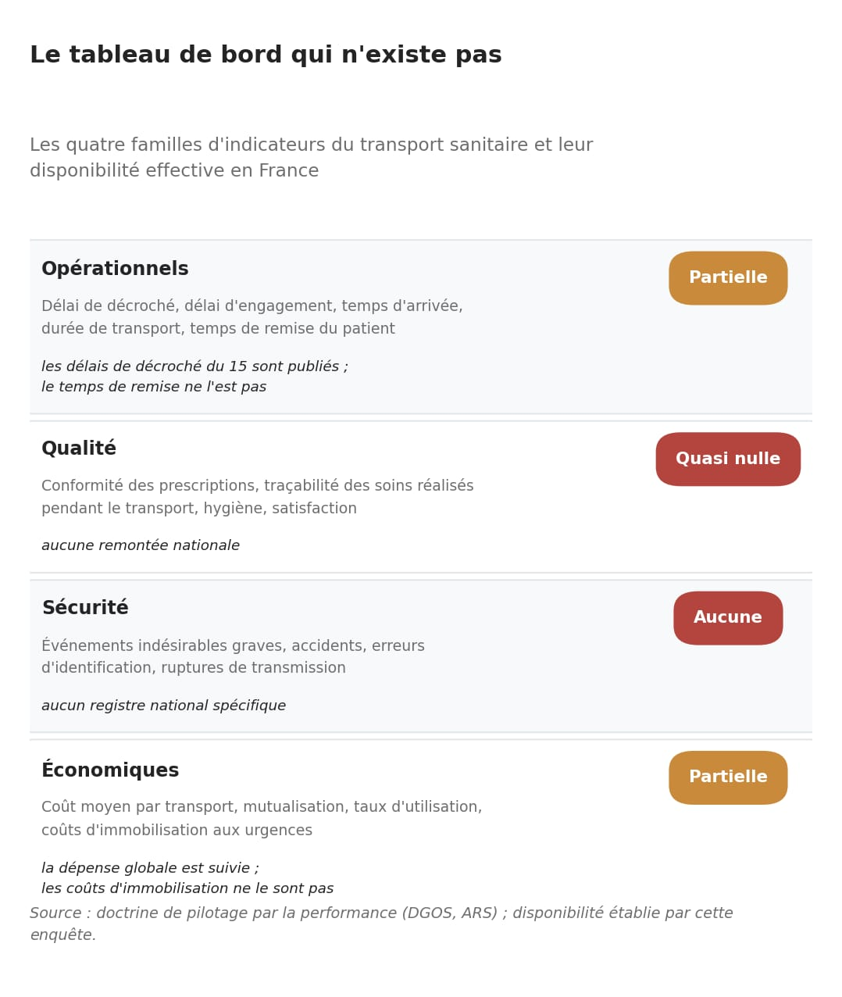
Les quatre familles d’indicateurs du transport sanitaire et leur disponibilité effective en France.
Le tableau est pourtant encore trop indulgent, car il laisse croire que ce qui est compté est fiable. Une vérification faite pour ce livre oblige à corriger cette impression sur le seul indicateur du transport sanitaire urgent qui soit véritablement suivi, publié et budgété : la carence ambulancière. L’évaluation conduite en 2019 par l’agence régionale de santé de Nouvelle-Aquitaine, dont les chapitres 13, 14 et 16 ont tiré leurs données, consacre plusieurs pages à la qualité de ses propres sources et y consigne un aveu considérable. La carence n’est pas définie de la même manière d’un département à l’autre : certains SAMU la déclarent après avoir appelé deux entreprises, d’autres en appellent davantage selon le temps dont ils disposent. Les systèmes d’information sont propres à chaque SAMU, le mode de recueil n’est pas harmonisé, et plusieurs SAMU se sont révélés incapables de ventiler leurs carences entre les périodes de garde et le reste, générant des données manquantes. Pour la même année 2017 et une méthode apparemment identique, les chiffres transmis aux agences par la direction générale de l’offre de soins étaient systématiquement supérieurs à ceux de l’évaluation.
Un détail de ce document vaut mieux qu’une démonstration. À propos des temps d’attente dans les services d’urgence bordelais — cause directe de l’immobilisation des ambulances, donc des carences —, le texte rapporte des attentes pouvant aller jusqu’à « XX heures ». La marque de réservation n’a jamais été remplacée. Le document a été rédigé, validé par son comité de pilotage, remis à l’agence et soutenu publiquement avec ce blanc à l’endroit du chiffre. Non par négligence, selon toute vraisemblance, mais parce que le chiffre n’existait pas : le principal service d’urgence de la métropole n’a installé un dispositif de mesure de cette attente qu’en février 2019, pendant l’évaluation elle-même.
Sept ans plus tard, la situation n’a pas changé à l’échelle nationale. En mai 2024, une question écrite demandait au ministre de l’Intérieur le nombre de carences ambulancières par département pour l’année 2023 ainsi que l’indemnisation perçue par chaque service d’incendie et de secours. La question a été retirée en juin 2024 pour fin de mandat, sans avoir reçu de réponse. Ainsi le seul indicateur que la France suive en matière de transport sanitaire urgent est-il un indicateur dont la définition varie selon le département, dont les séries diffèrent selon l’administration qui les produit, et dont la répartition territoriale n’est pas communiquée à la représentation nationale lorsqu’elle la demande. Ce n’est pas un problème de statistique. C’est le fondement sur lequel se règlent, depuis vingt ans, la répartition d’une charge entre deux services publics et l’affectation de plusieurs centaines de millions d’euros. Niveau de certitude : élevé — l’ensemble de ces éléments figure dans des documents publics, et l’aveu sur la définition de la carence est celui de l’évaluateur lui-même.
La lecture de ce tableau est le résultat le plus net de ce chapitre. Ce que la France mesure du transport sanitaire, c’est ce qu’elle paie. Ce qu’elle ne mesure pas, c’est ce qu’elle obtient. Un pilotage ainsi construit ne peut produire qu’un seul type de décision — la réduction du coût unitaire —, non parce que ses responsables seraient indifférents à la qualité, mais parce que la qualité n’apparaît nulle part dans leurs tableaux.

Mesurer est un acte politique
On objectera qu’un registre de sécurité est un outil technique, et qu’il est étrange d’en faire un enjeu de reconnaissance professionnelle. L’objection mérite d’être prise au sérieux, et elle appelle une réponse en deux temps.
D’abord, ce que l’on ne compte pas n’existe pas administrativement. Le chapitre 3 l’a démontré pour l’emploi : une profession absente des nomenclatures est une profession absente des arbitrages. Le principe vaut identiquement pour la sécurité des soins. Tant qu’aucun dispositif ne relie un événement indésirable à la qualification de l’équipage qui l’a précédé, le lien entre formation et sécurité restera, en France, une conviction — solide, appuyée sur la littérature internationale, mais dépourvue de la seule preuve qui compte dans une négociation budgétaire : une preuve française.
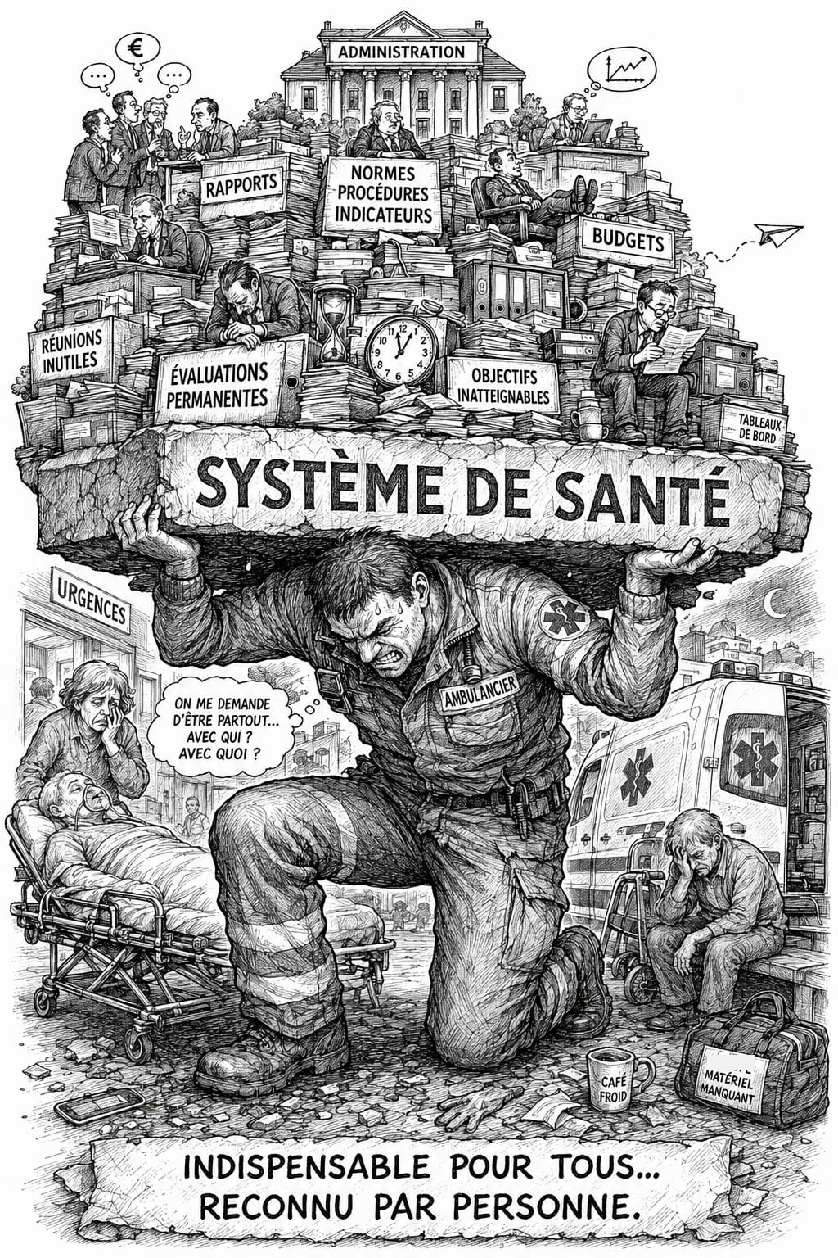
Rapports, normes, indicateurs, tableaux de bord, évaluations permanentes : ce que le système mesure pèse sur celui qu’il ne mesure pas (caricature générée par intelligence artificielle — ChatGPT, d’après une consigne de l’auteur).
Ensuite, un registre est le seul instrument qui protège la profession contre les deux erreurs symétriques. Il la protège contre l’accusation infondée, en montrant ce qui relève de l’organisation plutôt que de l’équipage. Et il la protège contre le déni, en montrant ce qui relève effectivement d’un défaut de compétence auquel la formation peut remédier. C’est le raisonnement qui fonde la proposition n° 5 du chapitre 24 : piloter la réforme par des indicateurs publics et un registre de sécurité. Ce n’est pas une clause de style ajoutée à un plaidoyer. C’est la condition pour que le plaidoyer devienne, un jour, une démonstration.

Chapitre 21 — Le tournant numérique et environnemental
Deux transformations traversent aujourd’hui l’ensemble des systèmes de santé, et le transport sanitaire y est exposé plus que d’autres activités : la transformation numérique et la contrainte carbone. Toutes deux sont présentées comme des leviers de modernisation. Toutes deux peuvent, selon la manière dont elles sont conduites, élever ce métier ou achever de le réduire à une fonction logistique. Ce chapitre expose les deux issues.

L’interopérabilité, chantier réel derrière le mot
Le terme est technocratique ; ce qu’il recouvre ne l’est pas. L’interopérabilité, c’est la capacité pour l’information produite par un acteur d’être lue et utilisée par le suivant. L’OCDE considère qu’elle constitue l’un des principaux défis des systèmes de santé européens, et l’Union européenne en a fait le socle de son espace européen des données de santé.
Le chapitre 16 a montré ce que son absence produit dans le transport sanitaire français : une chaîne à sept acteurs dont les maillons ne se parlent que par la voix, dans un couloir, en quelques secondes. Le chapitre 20 a montré où cela conduit : les ruptures de transmission comme première famille d’événements indésirables. L’interopérabilité n’est donc pas, ici, un raffinement gestionnaire. C’est le seul moyen connu de faire exister durablement ce que l’équipage a observé.
Et c’est aussi — le point mérite d’être posé franchement — le seul moyen de faire exister l’équipage lui-même. Une profession dont les actes ne laissent pas de trace exploitable ne peut ni prouver sa valeur, ni établir ses besoins de formation, ni défendre ses compétences quand on les conteste. Le dossier interopérable est, pour les ambulanciers, l’équivalent de ce que le registre de sécurité est à la qualité : un instrument d’existence avant d’être un instrument de gestion.

L’intelligence artificielle dans la régulation
Les centres de régulation constituent le premier terrain d’application concret de l’intelligence artificielle en médecine d’urgence. Les usages documentés sont convergents : priorisation automatique des appels, prédiction des pics d’activité, optimisation du positionnement des véhicules sur un territoire, détection précoce de certaines détresses vitales à partir d’indices vocaux ou textuels. La littérature récente rapporte des améliorations significatives des délais de réponse par l’usage d’algorithmes prédictifs.
Deux réserves, toutefois, sont formulées avec constance par les auteurs eux-mêmes, et elles doivent figurer ici. La première tient au maintien de la décision médicale humaine : un algorithme entraîné sur des données historiques reproduit les biais de ces données, et l’erreur systématique d’un système déployé à l’échelle nationale n’a pas la même portée que l’erreur ponctuelle d’un régulateur. La seconde tient au périmètre : l’intelligence artificielle améliore la régulation, c’est-à-dire la décision prise au téléphone. Elle ne modifie en rien ce que sait faire l’équipage envoyé ensuite.
C’est la même limite que celle relevée à propos du Service d’accès aux soins, et elle mérite d’être formulée comme un principe : optimiser l’allocation d’une ressource ne change pas la nature de cette ressource. Un système capable de désigner en trois secondes le véhicule le mieux placé, et qui envoie sur place un professionnel dont le référentiel de formation est resté au niveau 3, a résolu un problème de logistique et laissé intact un problème de soin.

Un précédent girondin : quand l’outil tient lieu d’organisation
Ce principe n’est pas une prudence de méthode : il a déjà été vérifié en grandeur réelle, sur ce métier, et l’expérience mérite d’être connue de quiconque promet à ce secteur une solution numérique.
Le référentiel de 2009 prévoyait, on l’a vu au chapitre 16, un coordonnateur ambulancier humain. À la fin des années 2010, le département de la Gironde a choisi une autre voie : un logiciel, dont les entreprises étaient équipées, permettant la géolocalisation des véhicules et la visualisation de leurs disponibilités par le SAMU. Le régulateur envoyait la demande de transport sur l’application, les équipages disponibles se positionnaient. Sur le papier, c’est la solution la plus rationnelle : là où le coordonnateur téléphone, l’algorithme voit.
L’évaluation régionale de 2019 en a dressé le bilan. Pendant les périodes de garde, le SAMU jugeait le fonctionnement plutôt satisfaisant. En journée, il ne trouvait personne : lors de la visite d’observation menée au centre de régulation, aucune ambulance n’était disponible depuis la fin de la garde. L’outil aidait à engager les moyens quand il y en avait ; il n’en créait pas quand il n’y en avait pas. Les évaluateurs concluent qu’il ne réglait pas le problème des indisponibilités de journée.
Mais le plus instructif est ailleurs, et c’est un effet que personne n’avait prévu. Sur cette application, le SAMU ne voyait pas si l’ambulance qui se positionnait était celle inscrite au tableau de garde ou un véhicule commercial. Or les deux ne se facturaient pas au même prix : le supplément d’urgence s’élevait à 8,67 € pour une ambulance de garde et à 21,67 € pour une ambulance commerciale. Il devenait donc impossible d’objectiver si l’ambulance de garde était réellement indisponible lorsqu’une autre effectuait le transport — c’est-à-dire de qualifier la carence. Un dispositif conçu pour tracer l’activité avait rendu la traçabilité de son propre objet impossible.
Mettons les deux départements côte à côte. En Charente-Maritime, un agent, un téléphone, des rencontres organisées entre régulateurs et équipages : les acteurs rapportent une amélioration unanime, et les ambulanciers finissent par appeler leur interlocuteur par son prénom. En Gironde, un logiciel de géolocalisation : un fonctionnement satisfaisant la nuit, un vide en journée, et une catégorie comptable devenue inobservable. Le chapitre 16 avait établi que la faible interopérabilité prive cette profession de la trace de ce qu’elle fait. Le cas girondin ajoute une nuance plus inconfortable : un outil numérique peut aussi produire cette privation, lorsqu’il est déployé à la place de l’organisation qu’il était censé servir.
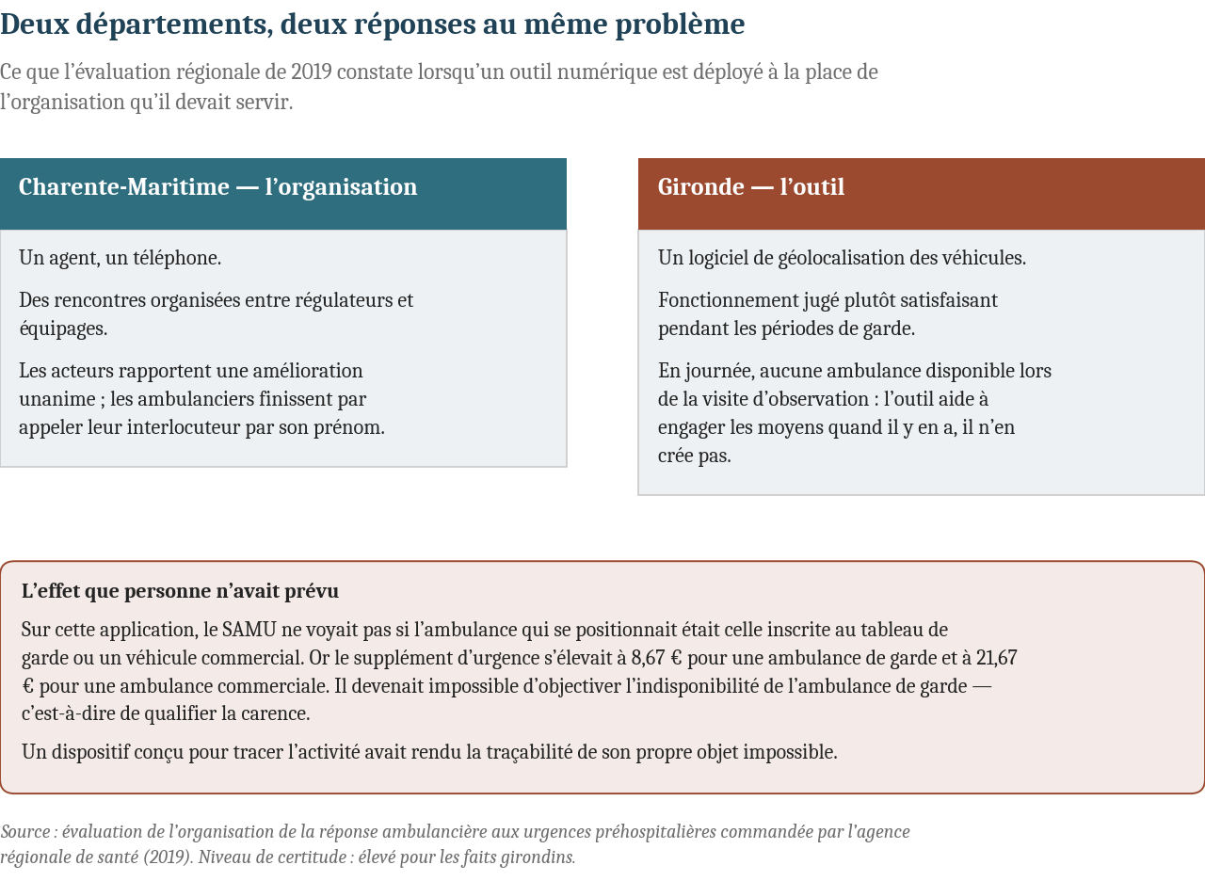
Charente-Maritime et Gironde : deux réponses au même problème de disponibilité, et l’effet imprévu du logiciel sur la traçabilité des carences (infographie réalisée pour cet ouvrage).
L’enseignement pour la décennie qui s’ouvre est direct. Les promesses faites au transport sanitaire — priorisation algorithmique, dossier patient embarqué, télémédecine — se joueront sur le même partage. Elles amélioreront ce qu’elles instrumentent si la fonction humaine existe et est reconnue ; elles créeront de nouveaux angles morts si elles en tiennent lieu. Niveau de certitude : élevé pour les faits girondins, établis par une évaluation d’agence régionale de santé ; la généralisation à l’intelligence artificielle est une inférence de méthode, formulée comme telle.

Ce que le numérique embarqué exigera du professionnel
La suite est plus intéressante pour cette profession, parce qu’elle porte sur le véhicule et non plus sur le central. Les ambulances qui se déploient progressivement intègrent la télésurveillance, la transmission automatisée des constantes vitales vers l’établissement d’accueil, la télémédecine embarquée permettant un avis spécialisé pendant le trajet, et une communication sécurisée avec le service receveur.
Il faut voir précisément ce que ces outils font au métier. Une transmission automatisée de constantes ne dispense pas d’interpréter ces constantes : elle rend l’interprétation immédiatement visible par un tiers. Une téléconsultation embarquée ne remplace pas l’évaluation de l’équipage : elle suppose que celui-ci sache décrire ce qu’il observe dans les termes attendus par le médecin distant, orienter la caméra sur ce qui compte, exécuter les gestes demandés et rendre compte de leur effet. Le numérique embarqué ne déqualifie pas le transport ; il expose la qualification de celui qui l’exerce.
Le chapitre 15 avait montré que l’Allemagne, la Suisse, le Royaume-Uni, le Canada et l’Australie ont, chacun à leur manière, élevé le niveau de leur effecteur de référence. Ce n’était pas une préférence culturelle : c’était la condition pour lui confier davantage. La France s’apprête à équiper de télémédecine des équipages formés en vingt-trois semaines. L’outil arrivera avant la compétence, et l’on s’étonnera qu’il soit peu utilisé.
Une dernière remarque, personnelle, sur ce que le numérique a déjà changé — et sur ce qu’il faut en retenir. Quand j’ai commencé, le GPS n’existait pas dans nos véhicules. Les transports de longue distance se préparaient sur carte, et la maîtrise cartographique faisait partie du métier au même titre que la conduite : lire une carte routière en roulant, reconstituer un itinéraire de déviation, estimer un temps de trajet. Pour les villages, nous ne pouvions évidemment pas posséder toutes les cartes de France : on s’arrêtait devant la mairie, où un plan était affiché, et on cherchait la rue.
Ce souvenir n’est pas nostalgique, il est méthodologique. Il rappelle qu’une compétence exigée du métier peut disparaître en quinze ans sans qu’aucun référentiel ne l’ait jamais mentionnée, ni à son apogée ni à sa disparition. Ce que le numérique retire, il ne le retire donc pas d’un cadre écrit : il le retire d’un savoir-faire informel, appris sur le siège de droite. Et ce qu’il ajoutera — dossier patient embarqué, télétransmission de l’électrocardiogramme, aide à la décision — s’ajoutera de la même manière, hors référentiel, si rien ne change. C’est exactement le mécanisme décrit au chapitre 6 : le métier évolue, l’écrit ne suit pas, et l’écart se paie en reconnaissance.

L’empreinte carbone : un levier qui peut aller dans les deux sens
Le système de santé est un émetteur significatif de gaz à effet de serre, et les transports y occupent une part notable. Les leviers identifiés pour le transport sanitaire sont peu contestés : électrification progressive des flottes, optimisation des tournées, mutualisation des transports programmés, écoconduite, maintenance prédictive.
Un point mérite d’être relevé, car il relie ce chapitre au précédent. Le transport partagé, rendu financièrement contraignant depuis mars 2025 par la perte du tiers payant en cas de refus non justifié médicalement, est simultanément une mesure d’économie et une mesure environnementale. C’est la même disposition, lue sous deux angles. Cette convergence est une chance pour le secteur : elle donne au levier écologique une force politique que les arguments sanitaires n’ont jamais eue seuls.
Elle comporte aussi un risque, et il faut le nommer. Optimiser une tournée, c’est réduire le temps improductif ; mutualiser un transport, c’est augmenter le nombre de patients par vacation. Appliqués à un secteur déjà décrit au chapitre 13 comme absorbant ses contraintes par la masse salariale, ces leviers d’efficience produisent mécaniquement une intensification du travail. Le chapitre 19 a montré ce que l’intensification fait aux corps et aux esprits. Une politique de décarbonation du transport sanitaire qui ne s’assortirait d’aucune contrepartie en formation, en effectifs ou en temps de récupération transformerait un gain environnemental réel en dégradation des conditions d’exercice — et, à terme, en carence de plus.

L’issue dépend d’un arbitrage, pas d’une technologie
Ce chapitre peut se résumer en une alternative. Dans une première trajectoire, le numérique sert à surveiller l’équipage — géolocalisation, chronométrage, optimisation des tournées, traçabilité des temps morts —, et la contrainte carbone sert à densifier les vacations. Le métier y devient plus surveillé, plus dense, et pas plus qualifié. C’est la trajectoire par défaut, celle qui se réalise si personne ne décide rien, parce qu’elle est la plus simple à mettre en œuvre et la plus lisible dans un tableau de bord financier.
Dans une seconde trajectoire, les mêmes outils servent à documenter ce que fait l’équipage, à rendre son évaluation clinique visible et opposable, à lui donner accès à un avis spécialisé pendant le trajet, et à mesurer enfin ce que le chapitre 20 a montré n’être pas mesuré. Le métier y devient plus outillé, plus traçable, et cette traçabilité fonde une revendication de qualification au lieu de la remplacer.
Rien dans la technologie ne détermine laquelle de ces deux trajectoires l’emportera. Ce qui la détermine, c’est le niveau auquel on aura décidé de former celui qui monte dans le véhicule. C’est-à-dire, une fois de plus, le niveau du diplôme.
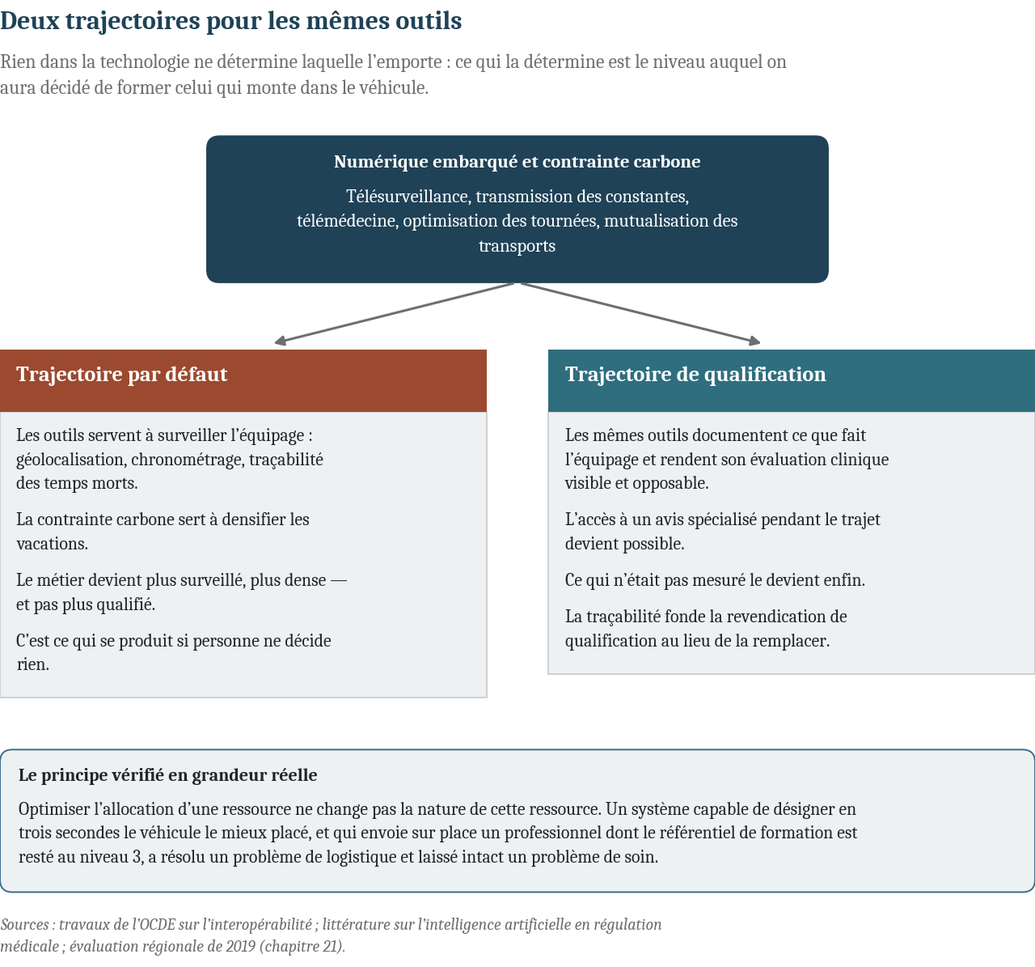
Les deux trajectoires ouvertes par le numérique embarqué et la contrainte carbone : la technologie ne tranche pas, l’arbitrage sur la qualification tranche (infographie réalisée pour cet ouvrage).

Le patient, et ce qu’il faut décider
Vingt et un chapitres sur une profession appellent une dernière question, et c’est la seule qui justifie qu’un lecteur non ambulancier ait ouvert ce livre : qu’est-ce que tout cela change pour la personne transportée ? Cette cinquième partie y répond d’abord, en distinguant ce qui est démontré de ce qui ne l’est pas — et l’on verra que ce livre s’interdit une affirmation que le débat lui tendait. Elle rassemble ensuite ce que l’enquête établit, expose les objections à leur meilleure force, et se referme sur sept propositions séquencées et trois horizons d’architecture institutionnelle. À partir d’ici, il ne s’agit plus de comprendre : il s’agit de décider.

Chapitre 22 — Et le patient
Il serait malhonnête de refermer ce livre sans poser la seule question qui justifie qu’un lecteur non ambulancier l’ait ouvert : qu’est-ce que tout cela change pour la personne transportée ?
La réponse n’est pas celle que l’on attend d’un plaidoyer. Elle comporte une part de démonstration, une part d’incertitude, et une part que ce livre ne peut pas établir. Je les sépare.

Une loterie qui ne dit pas son nom
Commençons par le plus simple. Un habitant de Tardets-Sorholus, dans les vallées du Béarn, qui appelle le 15 un soir d’hiver, ignore tout du dispositif censé lui répondre. Il ignore que son secteur de garde affiche une densité de huit habitants au kilomètre carré, la plus faible de sa région. Il ignore surtout que l’ambulance de garde de son secteur réalisait, en 2017, 0,08 transport par période de garde — soit moins d’une sortie par semaine. Non parce que personne ne tombe malade en Béarn, mais parce qu’un équipage immobilisé douze heures pour moins d’une intervention hebdomadaire ne correspond à aucun modèle économique viable, ce que le chapitre 13 a établi chiffres en main.
Ce même habitant ignore une seconde chose : qui viendra. Selon l’heure, la disponibilité et le département, ce sera une ambulance de garde, une ambulance commerciale, ou un véhicule de sapeurs-pompiers au titre d’une carence. En Nouvelle-Aquitaine, pendant les périodes de garde, cette répartition s’établissait à 80 %, 11 % et 9 % — mais 48 %, 34 % et 18 % en Gironde. Hors garde, c’est-à-dire pendant les deux tiers du temps où surviennent 70 % des carences, aucun engagement comparable n’existait avant 2022.
Le patient n’a pas connaissance de cette loterie, et il n’a aucune raison de l’avoir : il a appelé un numéro d’urgence, il attend des secours. Mais elle existe, elle est documentée, et elle ne dépend en rien de son état clinique. Elle dépend de la géographie, de l’heure et de la trésorerie d’une entreprise.
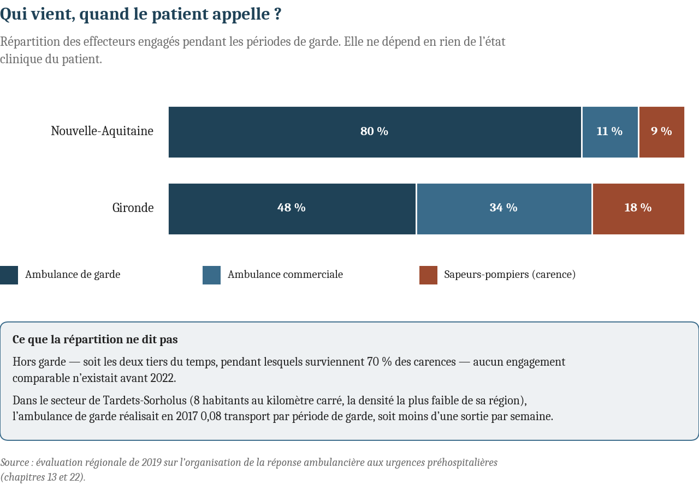
Qui vient quand le patient appelle : répartition des effecteurs engagés pendant les périodes de garde, en Nouvelle-Aquitaine et en Gironde (infographie réalisée pour cet ouvrage).

Ce que le patient obtient, et selon quel critère
Le chapitre 9 a montré comment se prend, à l’intérieur d’un établissement, la décision d’envoyer tel ou tel moyen. L’arbre de décision modélisé au CHRU de Tours compare des coûts : cent cinq euros pour un véhicule de sapeurs-pompiers, cinquante-quatre ou quarante-huit euros pour une ambulance privée, plus le kilométrage. La règle de choix entre prestataires est explicite : le régulateur privilégie les entreprises les moins onéreuses.
Ce raisonnement n’a rien de scandaleux — un service public a le devoir de dépenser justement l’argent qu’on lui confie. Ce qui doit être relevé est ailleurs : aucune branche de cet arbre de décision ne fait intervenir la qualification de l’équipage. Le modèle sait distinguer les demandes classiques, médicalisées et contagieuses ; il ne distingue jamais les compétences de ceux qui y répondent, parce que le système d’information ne lui en donne pas les moyens et parce que le droit ne l’exige pas.
On retrouve la même logique un cran au-dessus, sur le marché du transport assis : le taxi conventionné, seul vecteur à n’exiger aucune formation sanitaire de son conducteur, est devenu le premier en nombre de transports. Et un cran plus bas, dans le quotidien : une fédération hospitalière expliquait devant le Parlement, dès 2014, que des transports assis prescrits s’effectuent en position couchée « par défaut de disponibilité des transports assis ». Personne n’a jamais mesuré l’ampleur de ce phénomène.

Le risque, tel que la science le mesure
Venons-en à ce qui compte cliniquement. Le chapitre 15 a rapporté le résultat d’une revue systématique internationale portant sur vingt-deux études : une médiane de 5,9 incidents de sécurité pour cent patients transportés, et 15,6 % de ces incidents entraînant un dommage. Le préhospitalier n’est pas une parenthèse sans risque entre deux services ; c’est une séquence de soins dont la fréquence d’événements indésirables est comparable à celle des secteurs hospitaliers les mieux surveillés.
Le chapitre 20 a montré où ce risque se loge principalement : dans la transmission. Une activité dont la fonction même consiste à faire passer un patient d’une équipe à une autre est, par construction, une activité de transmission — et l’Organisation mondiale de la santé range la défaillance de communication entre professionnels parmi les toutes premières causes d’événements indésirables évitables.
Ce que cela signifie pour le patient est très concret, et une étude française permet de le montrer. Sur quatre cent soixante-sept fiches bilan analysées au CHU de la Guadeloupe, aucune n’était complètement remplie ; l’heure d’intervention n’était renseignée que dans 14 % des cas. Traduisons. Pour six patients sur sept, le service d’accueil ne pouvait pas savoir depuis combien de temps les symptômes évoluaient ni combien de temps le transport avait duré — deux informations dont dépendent, pour l’accident vasculaire cérébral comme pour l’infarctus, l’éligibilité aux traitements de revascularisation. Personne n’a mesuré les conséquences de cette lacune sur le devenir des patients. Personne, non plus, ne peut affirmer qu’elle n’en a pas.
Et il faut ajouter la nuance que le chapitre 20 a établie, parce qu’elle protège autant qu’elle accuse : dans plus de trois quarts des cas, le bilan circonstanciel transmis correspondait bien à l’hypothèse diagnostique posée à l’accueil. Le déficit ressenti par les infirmiers d’accueil n’était donc pas intégralement un déficit réel : il tenait aussi à des attentes non explicitées et à un environnement de réception défavorable — plus de 60 % des vecteurs ne disposant d’aucune filière dédiée, plus de 20 % attendant plus de vingt minutes avant d’être reçus. Le patient perd de l’information à la porte des urgences autant que dans le camion.
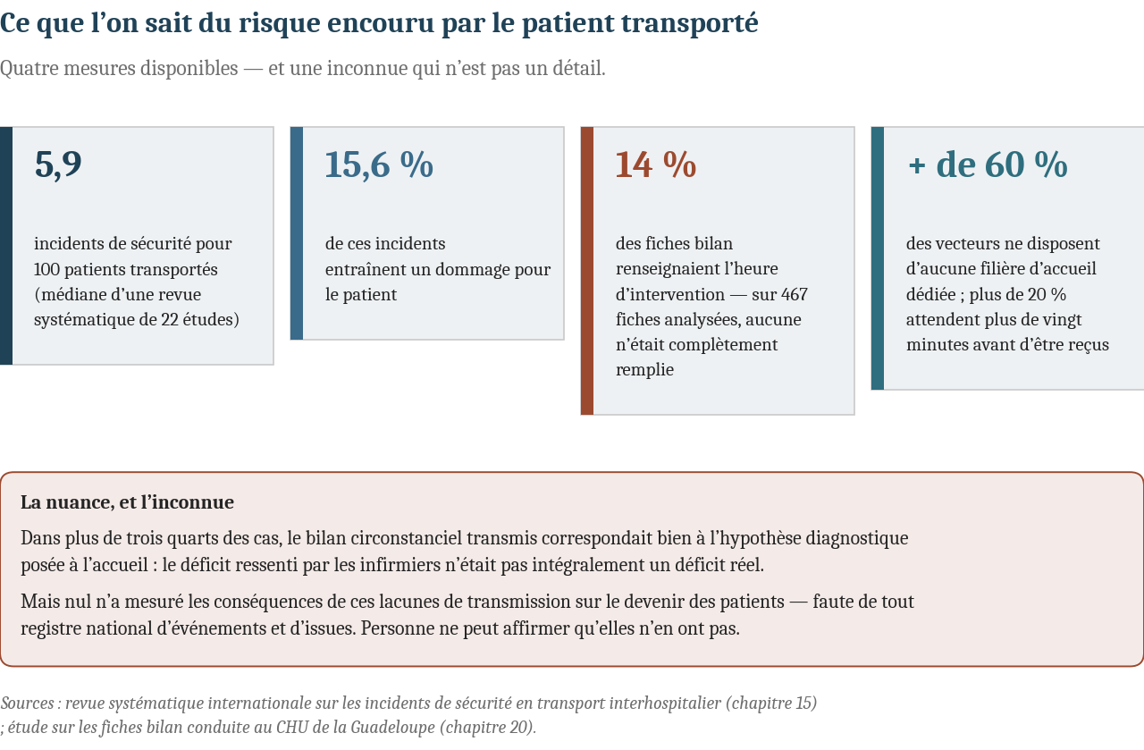
Ce que l’on mesure du risque encouru par le patient transporté — et ce que personne n’a mesuré (infographie réalisée pour cet ouvrage).

Le patient dont personne ne parle
Il faut nommer trois catégories que ce livre a croisées et que les statistiques ignorent.
Le défunt, d’abord. Le prologue de ce livre décrit des corps attendant dix heures, parfois douze, dans les services de soins, faute d’équipage disponible pour les conduire à la chambre mortuaire ; et l’apparition, lorsque les températures montent, des premiers signes de décomposition. Le transport des défunts existe comme case à cocher dans le logiciel de régulation d’un CHRU depuis au moins vingt ans ; il n’existe dans aucun référentiel de formation. La famille qui découvre un proche dans cet état ne saura jamais que la cause en est un arbitrage de dimensionnement.
Le détenu, ensuite. Le chapitre 11 a documenté le régime des extractions vers les unités hospitalières sécurisées : un gilet pare-balles obligatoire pour l’agent pénitentiaire quel que soit le niveau de dangerosité, aucune règle équivalente pour l’équipage sanitaire assis dans le même véhicule, aucun protocole en cas de dégradation clinique en cours de transfert. Le patient détenu est ici doublement exposé : à un risque sécuritaire pour lequel son escorte est équipée et son équipage soignant ne l’est pas, et à un risque clinique pour lequel personne n’a écrit de conduite à tenir.
Le patient injecté, enfin. Le chapitre 10 a montré que la réglementation du transport des substances radioactives exclut de son champ celles qui sont incorporées dans l’organisme d’une personne vivante à des fins diagnostiques ou thérapeutiques. Le patient sortant de médecine nucléaire est donc, réglementairement, un patient et non un colis — ce qui est juste — mais son ambulancier n’est, de ce fait, ni classé, ni suivi, ni dosimétré au titre de cette exposition. Le patient ignore qu’il irradie l’équipage qui le ramène ; l’équipage l’ignore souvent aussi.

Ce que la réforme changerait — et ce qu’elle ne prouverait pas
Il faut maintenant être précis, et résister à la tentation de promettre.
Ce qu’une réforme du référentiel changerait avec certitude est d’ordre organisationnel. Un professionnel formé à l’évaluation clinique peut renseigner une transmission structurée ; un professionnel qui ne l’est pas remplira consciencieusement la case « évaluation » sans y mettre autre chose que ce qu’il a vu. Les outils recommandés par la Haute Autorité de santé — check-lists, format de transmission commun, retour d’expérience, simulation sur les facteurs humains — sont peu coûteux et enseignables en quelques jours ; ils supposent seulement un destinataire capable de les porter. C’est la démonstration du chapitre 20, et elle ne dépend d’aucune hypothèse.
Ce qu’elle changerait probablement relève de la sécurité du patient. La littérature internationale documente une association entre le niveau de formation des effecteurs préhospitaliers et la qualité de leurs décisions — une méta-analyse portant sur onze études situe la sensibilité diagnostique des paramedics autour de 74 % et leur spécificité autour de 94 %, et recommande le développement des formations avancées. Une association n’est pas une preuve causale transposable au contexte français, et je ne la présenterai pas comme telle.
Ce que ce livre ne peut pas établir doit être dit sans détour : aucune donnée française ne démontre qu’un patient a subi une perte de chance imputable au niveau de formation de son équipage ambulancier. Non parce que ce serait faux, mais parce que la question n’a jamais été posée dans des conditions permettant d’y répondre. Il n’existe aucun registre national des événements indésirables du transport sanitaire. L’unique étude française mesurant la qualité des transmissions préhospitalières n’a pas porté sur les ambulanciers. Le suivi mensuel prescrit depuis 2009 n’est réalisé que dans une poignée de départements.
Je tiens à cette phrase, et je préfère qu’on me la reproche plutôt que d’avoir écrit l’inverse. Un livre qui affirmerait que des patients meurent faute d’un diplôme de niveau 4 serait plus mobilisateur et parfaitement indéfendable. Ce que ce livre affirme est différent, et suffisant : la France a organisé un système dans lequel la question ne peut pas être posée. Elle transporte chaque année cinq millions de patients par des professionnels dont elle ne mesure ni l’activité clinique, ni les événements indésirables, ni les compétences effectivement mobilisées. Elle a donc décidé, par défaut, que la réponse ne l’intéressait pas.

L’inversion qu’il faut opérer
Ce chapitre modifie l’ordre des raisons, et c’est pourquoi il vient ici, juste avant les conclusions.
Tant que le dossier des ambulanciers est présenté comme une revendication catégorielle, il entre en concurrence avec toutes les autres — et il perd, parce que la profession est petite, dispersée entre trois secteurs, et sans interlocuteur unique. Présenté comme une question de sécurité des soins, il change de nature : il ne demande plus qu’on reconnaisse un métier, il demande qu’on sache ce qu’on fait subir à cinq millions de personnes chaque année.
Les deux formulations décrivent la même réforme et appellent les mêmes mesures. Seule la seconde donne à l’État une raison d’agir qui ne soit pas une concession. Et seule la seconde permet à un lecteur qui ne sera jamais ambulancier — mais qui sera, un jour, transporté — de comprendre pourquoi ce livre le concerne.
Niveau de certitude : élevé pour les données de sécurité préhospitalière et pour les constats d’absence de données françaises ; modéré pour le lien entre niveau de formation et sécurité du patient, établi par la littérature internationale et non transposé ; nul pour toute affirmation d’une perte de chance française, que ce livre ne formule pas.

Chapitre 23 — Ce que l’enquête dessine

Cinq constats, et leurs niveaux de certitude
Au terme de ce parcours, cinq constats se dégagent, avec des niveaux de certitude différents qu’il faut assumer.
Le premier est le plus solide : le mécanisme du blocage est identifié — et le Covid en a fourni la démonstration par l’absurde, l’État ayant classé les transporteurs sanitaires parmi les « activités soignantes » pour la reconnaissance de la maladie professionnelle tout en leur refusant, un an plus tard, le statut correspondant. Ce n’est pas une résistance administrative diffuse, c’est un verrou juridique précis — le niveau 3 du diplôme, invoqué noir sur blanc par le ministère — et ce verrou a déjà sauté deux fois, pour deux professions comparables, selon la même séquence : le diplôme d’abord, le statut ensuite, en trois mois. La voie de réforme n’est pas à inventer ; elle est à répliquer. La sociologie d’Abbott en donne la lecture théorique : les frontières entre professions ne bougent pas au hasard des rapports de force, mais selon des procédures de régulation identifiables — ici, celle que l’État lui-même a appliquée deux fois en 2021.
Le deuxième est le mieux quantifié : le ciseau tarifaire du secteur privé est réel. Un tarif gelé à 64 € de l’heure depuis 2021, un SMIC en hausse de 20 %, un gazole en hausse de 35 à 40 %, 300 millions d’euros d’économies imposées en 2025 — et, en bout de chaîne, des carences ambulancières en forte hausse qui submergent les sapeurs-pompiers, indemnisés à moins de la moitié de leur coût réel.
Le troisième est qualitatif mais massivement convergent : l’écart entre le métier réel et la formation existe, il est ancien, et il fait peser un risque à la fois sur les agents et sur les patients — un écart dont le chapitre 12 a montré la traduction salariale exacte : des grilles, publiques comme privées, qui gravitent autour du SMIC parce qu’elles sont indexées sur un référentiel de niveau 3, et un mécanisme de rattrapage sans effet sur la retraite qui recommence à chaque hausse du salaire minimum. Et les chapitres 8 et 12 ont montré que ce déclassement a aussi une géographie interne : selon l’organigramme et le grade d’affectation de chaque établissement, le même diplômé est géré comme un soignant ou comme un flux logistique, perçoit ou non les primes de risque, et doit parfois faire grève pour obtenir ce que ses collègues d’un autre CHU touchent déjà — l’exacte définition d’un statut national qui n’en est plus un. La sociologie le documentait dès les années 2000 ; le droit en porte la trace ; les témoignages de terrain de 2026 — de la médecine nucléaire aux transports pénitentiaires, des transfusions en cours aux enfants autistes — lui donnent chair. La littérature scientifique internationale, présentée au chapitre 15, donne désormais à ce constat son assise épidémiologique — des incidents fréquents, un sur six dommageable, et des erreurs qui diminuent quand la formation augmente ; ce qui manque toujours, ce sont les données françaises, faute de tout registre national — une limite à dire, pas à cacher, et un chantier en soi.
Le quatrième est le plus inattendu : l’invisibilité statistique de la profession, vérifiée quatre fois par quatre voies indépendantes. Le miroir européen du chapitre 15 donne à ces quatre constats leur échelle : partout chez nos voisins — Allemagne, Suisse, Royaume-Uni —, la réponse à la même évolution du métier a été d’élever la formation et de reconnaître la profession ; la France n’est pas dans la moyenne du peloton, elle en est l’exception. Elle n’est pas qu’un symptôme du problème ; elle en est aussi un moteur, puisqu’elle prive les décideurs des données qui leur permettraient de mesurer le coût du statu quo.
Le cinquième est celui que les quatre chapitres précédents ont ajouté, et il change la nature de l’urgence. Les deux courbes du chapitre 18 — une population dont la part des soixante-cinq ans ou plus passe de 22 % à 32 %, une dépense de transport sanitaire qui a crû de 4,4 % par an pendant dix ans et qui bascule désormais dans une logique d’efficience — ne laissent aucun scénario dans lequel le statu quo se prolonge sans coût. Le chapitre 19 a montré que le prix en est déjà payé par les professionnels, avec des prévalences de stress post-traumatique trois fois supérieures à celles de la population générale et supérieures à celles des sapeurs-pompiers comme des policiers. Le chapitre 20 a montré que la France ne dispose d’aucun instrument pour mesurer ce que ce choix coûte à ses patients : elle suit ce qu’elle dépense, pas ce qu’elle obtient. Et le chapitre 21 a montré que la transformation numérique et la contrainte carbone, aujourd’hui engagées, trancheront cette question dans un sens ou dans l’autre selon le seul paramètre que personne n’a encore voulu bouger. Les quatre premiers constats établissaient qu’une réforme est justifiée ; le cinquième établit qu’elle est datée.
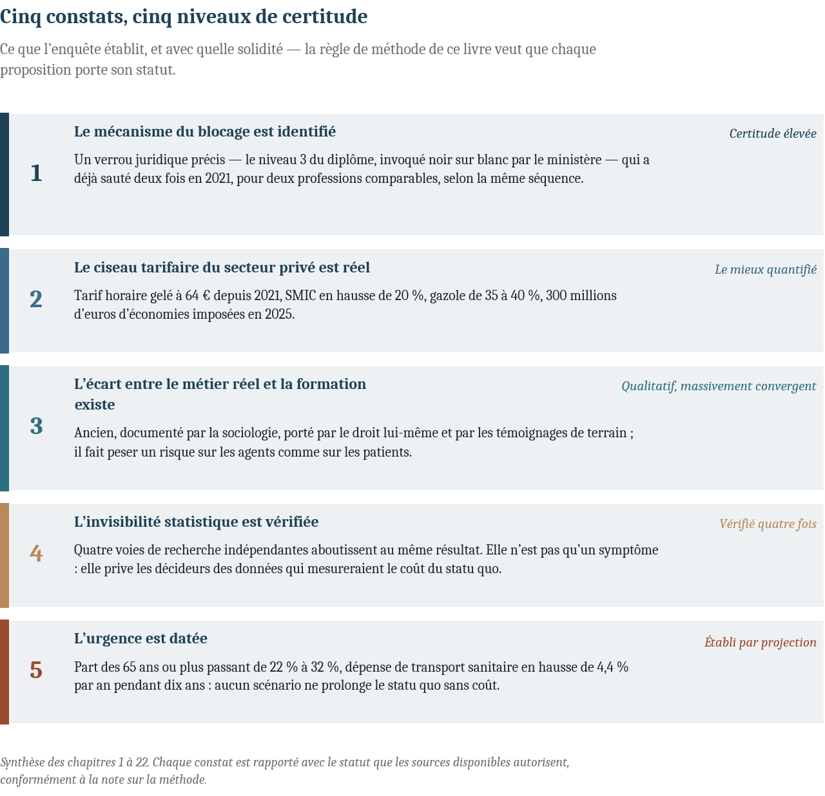
Les cinq constats de l’enquête et leurs niveaux de certitude (infographie réalisée pour cet ouvrage).

Les objections à leur meilleure force
Une démonstration ne vaut que si elle a affronté les meilleurs arguments du camp d’en face. Il faut donc les énoncer ici sans les affaiblir — car ils existent, ils sont sérieux, et certains ne sont que partiellement réfutables.
Première objection, la plus sociale : élever le diplôme, c’est fermer la porte. Le métier d’ambulancier est aujourd’hui l’une des rares professions de santé accessibles sans le baccalauréat ; il offre une voie d’entrée dans le soin à des profils que l’école a laissés de côté, à des reconversions tardives, à des personnes pour qui un cursus long est hors de portée. Un référentiel de niveau 4 risquerait d’assécher ce vivier, dans un secteur déjà en tension de recrutement. L’objection est fondée — et le précédent de 2021 y répond en partie seulement : le passage du diplôme d’aide-soignant au niveau 4 n’a pas exigé le baccalauréat à l’entrée (le niveau 4 qualifie la sortie, pas le recrutement), et les effectifs de diplômés n’ont pas chuté. Mais « en partie seulement » : la vigilance sur les prérequis d’entrée, les passerelles et la validation des acquis devra être une condition explicite de la réforme, pas une conséquence espérée.
Deuxième objection, la plus structurante : la réforme menace le modèle français de médicalisation. Depuis Toulouse en 1968, la doctrine française amène le médecin au patient ; élever la qualification de l’effecteur non médical, c’est — diront ses gardiens — entrouvrir la porte du modèle anglo-saxon, où le paramédical remplace le médecin à l’avant. Cette objection a des porteurs puissants et légitimes : les médecins urgentistes, dont ce livre doit reconnaître qu’ils sont un quatrième acteur du dossier, rarement nommé comme partie mais présent à chaque étape — ce sont eux qui ont fait élargir les compétences des ambulanciers en 2007, eux qui invoquaient leur formation insuffisante en 2009, eux qui régulent chaque engagement. Dans le vocabulaire d’Abbott, ils sont les détenteurs de la juridiction que toute évolution de l’effecteur non médical vient toucher. La réponse de ce livre est double. D’une part, la réforme documentée ici ne transfère aucun acte : elle met la formation au niveau des missions déjà confiées par les médecins régulateurs eux-mêmes — elle sécurise leur propre chaîne de délégation. D’autre part, la pénurie de médecins urgentistes a déplacé le choix réel : il n’est plus entre médicalisation et paramédicalisation, mais entre un effecteur non médical formé et un effecteur non médical qui ne l’est pas. Reste que ce livre plaide pour que les urgentistes soient à la table de la réforme, non contre eux : une réforme du référentiel écrite sans eux échouerait.
Cette objection, il faut l’entendre dans la bouche de ceux qui la portent, et à sa force maximale. Gabriel, médecin urgentiste, l’a formulée ainsi au cours d’un échange sur les réseaux sociaux, dans le cadre de l’enquête préparatoire à ce livre. Ses propos sont reproduits ici tels qu’il les a écrits, et cités avec son accord :
« En France, on est en train de sortir les médecins des ambulances du SAMU pour faire des économies. Concrètement, il y a un projet dans les tuyaux. Laisser l’extra-hospitalier aux infirmières, IPA, pompiers et ambulanciers sous la supervision de médecins restés au téléphone. C’est ce qu’on appelle la paramédicalisation du SMUR. Je vais être très clair, les pompiers, les infirmiers, les IPA et toutes les équipes paramédicales font un travail incroyable en extra-hospitalier et c’est une très bonne chose parce que ça permet de désengorger les structures d’urgence relative. Là où ça devient dangereux, c’est quand on commence à penser que la majorité des situations extra-hospitalières ne nécessitent pas de médecin sur place. »
« Je vais te donner un exemple réel que j’ai vécu. On reçoit un appel pour une petite fille. Motif : étalement [état de mal] épileptique. Techniquement, tu peux te dire, il y a un protocole, ça se gère. Sur place, on comprend que ce n’est pas une crise d’épilepsie classique. Elle commence à enrouler et elle se dégrade. Là, on n’est plus dans le simple malaise, on est dans l’urgence absolue. Le médecin décide donc de la mettre dans le coma, de l’intuber, de la ventiler avec l’infirmière. Tout ça dans le camion. Ils font de l’adaptation thérapeutique en temps réel et font surtout de la réelle réanimation pré-hospitalière. C’est ça le rôle d’une équipe SMUR médicalisée. Si ce jour-là, il n’y avait pas eu de médecin dans le camion, si on s’était contenté d’une équipe paramédicale avec des consignes données au téléphone, on ne peut pas garantir que cette fille aurait eu les mêmes chances de s’en sortir. »
« Le débat, ce n’est pas les médecins contre les paramédicaux. Comme j’ai déjà dit, les IPA, les infirmiers, les pompiers, les ambulanciers, tout le monde fait un boulot absolument nécessaire et incroyable. Le débat, c’est : est-ce qu’on accepte de baisser le niveau de prise en charge sur le terrain pour économiser des minutes sur les plus importantes de la vie humaine ? »
Ce témoignage doit être pris pour ce qu’il est : la meilleure version de l’objection, énoncée par quelqu’un qui a vu ce qu’il décrit. Il ne se réfute pas. Une équipe paramédicale sous protocole ne pratique ni induction anesthésique, ni intubation, ni adaptation thérapeutique en temps réel : c’est vrai, et cela restera vrai quel que soit le niveau du diplôme d’ambulancier. Sur ce point, la réponse n’est pas de contester le fait, mais de le situer.
Trois remarques, donc. La première tient à la chronologie. Gabriel décrit « un projet dans les tuyaux » ; or le projet est un décret publié le 29 décembre 2023, en vigueur depuis, et son guide d’application date du 16 juillet 2024. Qu’un urgentiste exerçant en France parle encore d’un projet à venir en dit long sur la discrétion avec laquelle cette réforme a été conduite — et c’est en soi un résultat de cette enquête : la transformation la plus profonde du modèle préhospitalier français depuis 1968 s’est faite sans débat public.
La deuxième tient à ce que le témoignage vise, et qui n’est pas ce livre. L’exemple raconté — un état de mal épileptique qui bascule, une enfant intubée dans le camion — est exactement le type d’intervention pour lequel une unité mobile hospitalière médicalisée doit être engagée, et pour lequel personne, dans ce livre, ne propose de la remplacer. La question posée par le décret de décembre 2023 n’est pas de savoir si l’on médicalise ces cas-là, mais qui décide qu’un cas en est un, et avec quelles informations. Ce tri appartient au médecin régulateur, et le témoignage le confirme sans le dire : ce qui a sauvé cette enfant, c’est d’abord qu’une équipe médicalisée ait été envoyée sur un motif qui ne l’imposait pas.
La troisième est la réponse de fond, et elle inverse la charge de la preuve. Ce n’est pas la réforme du diplôme d’ambulancier qui a entamé le modèle de la médicalisation de l’avant : c’est un décret, écrit après concertation avec les sociétés savantes d’urgentistes elles-mêmes, dont l’Association des médecins urgentistes de France. Celui qui défend aujourd’hui le modèle Lareng contre l’élévation du diplôme d’ambulancier défend une doctrine que l’administration de la santé a déjà cessé de tenir pour obligatoire. La question n’est plus de savoir si l’on ouvrira la porte : elle est ouverte, par décret. Elle est de savoir si les deux professionnels qui franchissent le seuil y entrent tous deux formés, ou l’un formé et l’autre non. L’objection de Gabriel est un argument très fort contre la paramédicalisation subie ; elle n’en est aucun contre la formation de ceux à qui on l’impose.
Gabriel adosse son propos à la littérature scientifique internationale, et il faut la lire, car elle est plus nuancée que l’usage qu’en font les deux camps.
Le socle en est une méta-analyse publiée en 2019 par Jürgen Knapp et ses collègues dans le Journal of Trauma and Acute Care Surgery : sur l’ensemble des études retenues, la mortalité des traumatisés graves pris en charge par une équipe comprenant un médecin est plus faible, avec un rapport de cotes de 0,81. Les auteurs ajoutent eux-mêmes la réserve décisive : une fois écarté le facteur de confusion du transport héliporté — les équipes médicalisées étant plus souvent héliportées, donc adossées à des centres de référence —, il ne subsiste qu’une tendance non significative. Le registre national japonais analysé par Nakao et ses collègues en 2021, après appariement sur score de propension, va dans le même sens pour les traumatismes fermés graves. Une revue de revues danoise parue la même année dans l’International Journal of Technology Assessment in Health Care conclut, elle, à un niveau de preuve globalement faible et hétérogène. Le débat scientifique n’est donc pas tranché ; il penche, sans emporter.
Deux précisions s’imposent, et ce ne sont pas des détails de méthode. La première : cette littérature porte sur le traumatisé grave, et sur lui seul. Elle ne dit rien des situations pour lesquelles le décret de décembre 2023 prévoit l’unité mobile hospitalière paramédicalisée, que la recommandation des sociétés savantes définit précisément comme celles qui ne requièrent pas la présence physique d’un médecin. Autrement dit, les études invoquées contre la paramédicalisation démontrent surtout qu’il faut continuer d’envoyer une équipe médicalisée aux traumatisés graves — ce que personne, dans ce dossier, ne conteste. Elles portent sur le segment que la réforme ne touche pas.
La seconde est plus intéressante encore, et elle retourne l’argument. L’étude finlandaise la plus citée sur ce sujet — Saviluoto et ses collègues, quatre mille trente-deux patients du registre national d’hélicoptères médicalisés — ne mesure pas la présence d’un médecin : elle mesure son volume d’activité. Sa conclusion est qu’à titre égal, le praticien qui rencontre fréquemment ces situations a des pratiques plus actives et une mortalité à trente jours significativement plus basse que celui qui les rencontre rarement. Ce que la science établit, ici, n’est pas que le diplôme protège : c’est que l’exposition et l’entraînement protègent. Appliqué à l’ambulancier, ce résultat est exactement l’argument de ce livre. Un professionnel envoyé sur des situations pour lesquelles il n’a ni formation initiale ni entraînement régulier est, selon la littérature que Gabriel invoque, le facteur de risque — et la réponse n’est pas de le retirer de l’intervention, où il est de toute façon indispensable, mais de le former.
Reste l’étude française souvent versée à ce dossier, celle de Sophie Rym Hamada et du groupe Traumabase parue dans PLoS One en 2019. Elle ne compare pas des équipes médicalisées à des équipes paramédicalisées : à l’intérieur d’un système entièrement médicalisé, elle compare le transport direct vers un centre de traumatologie et le transfert secondaire, et ne trouve pas de différence significative de mortalité à trente jours. Elle documente la qualité du tri français, pas l’effet du médecin. Elle mérite d’être citée pour ce qu’elle établit — un système de tri qui fonctionne —, non pour ce qu’elle n’a pas mesuré.
La suite du témoignage porte sur les comparaisons internationales — celles-là mêmes que ce livre a conduites au chapitre 15 —, et c’est là que l’objection se retourne d’elle-même. Gabriel commence par récuser un lieu commun :
« On entend souvent que la Belgique, le Canada et les États-Unis n’ont pas de médecins d’urgence et que tout fonctionne bien. La réalité est plus nuancée. Sur les critères de survie à trente jours et de sortie d’hospitalisation pour les patients graves, aucun de ces trois pays ne fait mieux que la France. »
« La présence du médecin dans l’équipe médicale offre un bonus de survie à ses patients graves. […] Ce n’est pas dix fois plus performant, on est d’accord, ce n’est pas de la magie. Mais par contre, c’est quelques vies sauvées en plus sur cent patients très graves. »
« Le vrai enjeu, ce n’est pas médecin partout ou médecin nulle part. C’est : on cible bien, on envoie les médecins sur les urgences vitales, et on équipe bien les équipements ramédicals [paramédicaux] pour le reste. […] Copier le modèle belge ou américain sans nuance, ça ne fera pas améliorer la survie, ça fera juste économie à court terme. »
Il faut d’abord dire ce que cette dernière phrase a d’exact, et ce qu’elle a d’imprécis. D’exact : le modèle belge n’est pas un modèle sans médecin. La Belgique a institué son SMUR — médecin et infirmier — par l’arrêté royal du 10 avril 1995, et l’a maintenu. D’imprécis : la Belgique a fait, vingt ans avant la France, exactement ce que le décret de décembre 2023 vient d’autoriser. Elle a créé en 2007, à titre expérimental, un vecteur intermédiaire entre l’ambulance et le SMUR, le Paramedical Intervention Team, engagé par la centrale 112 selon les critères du Manuel belge de la régulation médicale, et composé au minimum d’un secouriste-ambulancier agréé pour l’aide médicale urgente et d’un infirmier titulaire du titre particulier en soins intensifs et aide médicale urgente. Le PIT est sorti de l’expérimentation pour devenir un vecteur à part entière de l’aide médicale urgente — la France a suivi l’année suivante.
La différence entre les deux pays n’est donc pas dans la doctrine : elle est dans la qualification des deux personnes qui montent dans le véhicule. En Belgique, l’infirmier du PIT détient un titre particulier reconnu, et l’ambulancier un agrément spécifique à l’aide médicale urgente. En France, l’unité mobile hospitalière paramédicalisée s’est faite sans créer de titre pour l’un ni relever le diplôme de l’autre. Gabriel a raison de dire qu’on ne copie pas un modèle étranger sans nuance ; mais la nuance qui manque à la réforme française n’est pas d’avoir retiré le médecin — c’est de n’avoir rien donné à ceux qui restent.
Reste sa conclusion, et il faut la citer une dernière fois parce qu’elle est, mot pour mot, la thèse de ce livre : cibler les médecins sur les urgences vitales, et bien équiper les équipes paramédicales pour le reste. Le verbe « équiper » est celui d’un médecin qui pense au matériel embarqué ; ce livre l’entend au sens que la Belgique, l’Allemagne et la Suisse lui donnent — un titre, un diplôme, une formation à la hauteur de la mission. Le contradicteur le plus solide de la paramédicalisation aboutit ainsi, par un autre chemin, à la proposition n° 1 du chapitre suivant. C’est le meilleur indice que ce dossier n’oppose pas des camps, mais qu’il attend un arbitre.
Une réserve de méthode, pour finir. L’affirmation selon laquelle aucun de ces trois pays ne ferait mieux que la France sur la survie à trente jours des patients graves n’a pas pu être vérifiée : il n’existe pas, à ce jour, de comparaison internationale publiée qui mette en regard les systèmes préhospitaliers belge, canadien, américain et français sur ce critère, à population et gravité comparables. Elle est rapportée ici comme la conviction d’un praticien informé, non comme un fait établi — et le lecteur remarquera qu’elle appelle exactement le même registre national d’événements et d’issues que la proposition n° 4 de ce livre réclame pour les ambulanciers.
On peut ajouter, sans les attribuer à personne, les trois inquiétudes que l’on entend dans les services sur ce sujet, et qui ne sont pas des paroles recueillies mais des lignes de force du débat. Du côté de la régulation : le médecin engage un équipage qu’il ne voit pas, sur un bilan qu’on lui transmet, et porte seul la responsabilité de la décision. Du côté infirmier : les protocoles existent, mais la formation initiale française n’a pas été conçue pour l’autonomie préhospitalière, et la reconnaissance juridique et salariale n’a pas suivi l’élargissement de la mission. Du côté ambulancier : le binôme sans médecin change la nature du travail, la logistique et la sécurité de la scène s’ajoutant à une participation directe aux gestes, et rien de tout cela n’apparaît dans le référentiel du diplôme. Ces trois inquiétudes ne s’opposent pas ; elles décrivent la même chose vue de trois places. Aucune n’est un argument contre la réforme du diplôme. Toutes trois en sont un pour.
Troisième objection, la plus interne : la profession elle-même ne demande pas tout cela. La sociologie de référence l’a établi, et ce livre l’a rapporté au chapitre 3 sans en tirer toutes les conséquences : le segment majoritaire de la profession est entré dans le métier par nécessité, et revendique d’abord des conditions de travail et un salaire — pas un statut de clinicien à l’anglo-saxonne. Faire porter à toute la profession le projet du segment vocationnel serait une captation. La réponse tient dans la nature exacte de ce qui est proposé : la réforme du référentiel ne convertit personne au modèle paramedic — elle élève la reconnaissance du métier tel qu’il s’exerce déjà, et ses bénéfices concrets (sortie de l’orbite du SMIC, catégorie B, formation aux risques réellement encourus) servent d’abord les revendications du segment majoritaire. Mais l’objection oblige à une discipline : chaque fois que ce livre a cité l’horizon des paramedics européens, c’était comme point de comparaison du traitement réservé à la profession — pas comme programme.
Quatrième objection, la plus budgétaire : tout cela, dans un secteur privé exsangue et un hôpital déficitaire, au moment où l’assurance maladie cherche 300 millions d’économies sur le transport sanitaire. L’objection est la plus facile à quantifier, et le chapitre 7 l’a fait : la réforme complète se chiffre entre 8 et 32 millions d’euros par an — contre 472 millions d’intérim paramédical hospitalier annuel, 825 millions tous secteurs, et des carences indemnisées à moins de la moitié de leur coût par la fiscalité locale. Le statu quo n’est pas gratuit ; il est simplement payé ailleurs, par d’autres lignes budgétaires et d’autres contribuables. Mais l’objection garde un noyau dur : pour le secteur privé rémunéré à l’acte, la réforme sans révision tarifaire serait une charge nette — c’est pourquoi la proposition 2 n’est pas un complément, mais une condition.
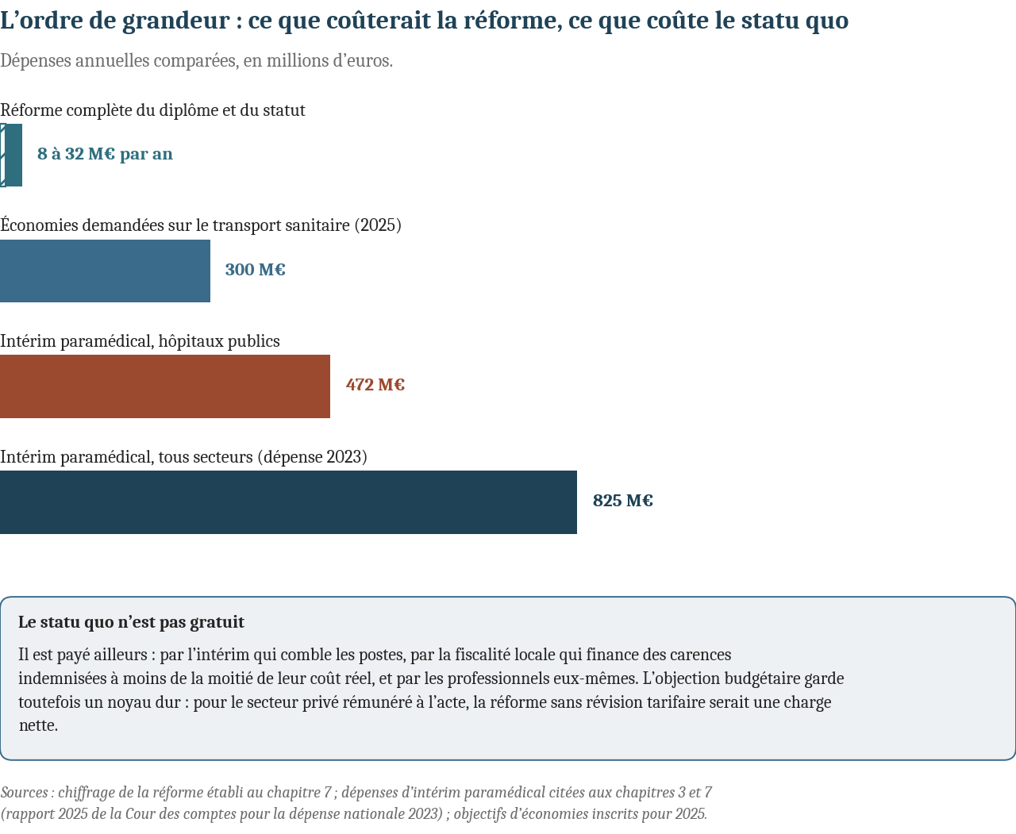
Ordre de grandeur : coût annuel de la réforme comparé aux dépenses que le statu quo engendre par ailleurs (infographie réalisée pour cet ouvrage).
À cette objection budgétaire, un contre-exemple mérite d’être versé, parce qu’il est modeste, documenté, et qu’il porte sur le point exact où l’on attend une preuve : est-il possible d’améliorer à la fois la disponibilité des ambulanciers et la reconnaissance qu’ils en retirent, sans dépense nouvelle ? En juin 2018, constatant que ses carences avaient presque doublé en trois ans — 885 en 2015, 1 031 en 2016, 1 413 en 2017 —, la délégation départementale de la Vienne de l’agence régionale de santé a lancé un appel à manifestation d’intérêt pour agréer, hors quota départemental, des ambulances exclusivement dédiées à l’aide médicale urgente en journée, en dehors de la garde. Un détail juridique dit le niveau de rigidité du système : le département dépassait déjà de quatre-vingt-quatorze véhicules le quota fixé par décret, et il a fallu passer par la voie dérogatoire de l’ambulance de secours et de soins d’urgence « hors quota » pour pouvoir agir.
Les résultats, tels que l’évaluation régionale les a recueillis huit mois plus tard, tiennent en quatre lignes. À Poitiers, deux entreprises retenues, une ambulance et un équipage chacune, engagées en alternance par le SAMU : six à sept transports urgents par jour et par véhicule. À Châtellerault, où aucune entreprise n’avait répondu, les transporteurs du secteur se sont organisés entre eux, à tour de rôle : cinq à six transports par jour. Le financement relevait du droit commun — facturation classique avec supplément d’urgence —, le volume suffisant à l’équilibre. Et les carences ont reculé sur les mois comparables : cinquante-neuf en novembre 2018 contre cent huit un an plus tôt, quatre-vingt-douze en décembre contre cent cinquante.
Le résultat qui intéresse ce livre est cependant le cinquième, et il n’était pas recherché : le personnel de ces deux entreprises a rapporté aux évaluateurs une valorisation de son métier à travers cette activité d’urgence. Les associations de transporteurs ajoutaient qu’une part non négligeable des ambulanciers a un attrait naturel pour l’urgence, et que des équipages dédiés permettraient aux entreprises de travailler sur des plages horaires fixes. Autrement dit : confier à ces professionnels la part la plus exigeante du métier, dans un cadre organisé, a produit simultanément de la disponibilité pour les patients, de la viabilité pour les entreprises et de la reconnaissance pour les équipages — à barème inchangé. Il faut aussitôt en marquer les limites, et l’évaluation le fait elle-même : un seul département, deux secteurs urbains, huit mois de recul, aucun protocole avant-après, et un dispositif que sa propre logique rend intransposable aux secteurs à faible activité. Cela ne démontre pas qu’une réforme nationale serait sans coût. Cela établit une chose plus étroite et plus utile : l’hypothèse selon laquelle reconnaissance et efficience s’opposeraient nécessairement n’est pas vérifiée. Niveau de certitude : élevé pour les faits, faible pour leur généralisation — et c’est exactement pourquoi la proposition n° 4 réclame un suivi statistique national.
Aucune de ces objections ne renverse la démonstration ; deux d’entre elles — le vivier d’entrée, la place des urgentistes — imposent des conditions de méthode que les propositions du chapitre suivant intègrent. C’est à ce prix qu’une démonstration devient une politique.
Reste la géométrie des acteurs. Elle se déploie, on l’a vu au chapitre 5, sur un fond de fragmentation ministérielle : quatre tutelles — Santé, Transports, Intérieur, Armées — se partagent des professionnels qui accomplissent des gestes identiques, et cette dispersion des tutelles est la raison structurelle pour laquelle le dossier n’a jamais trouvé d’arbitre. Un cadre d’analyse des politiques publiques, l’Advocacy Coalition Framework de Paul Sabatier, propose de lire un dossier comme celui-ci non comme l’action d’un décideur unique, mais comme la confrontation de coalitions d’acteurs rassemblées chacune autour d’un système de croyances — et c’est exactement la structure qui ressort de cette enquête. Trois coalitions structurent ce dossier — auxquelles il faut désormais ajouter, comme la section précédente l’a établi, les médecins urgentistes en position de gardiens de la juridiction. Les ambulanciers et leurs syndicats veulent que la reconnaissance suive l’évolution du métier. Les fédérations privées veulent que la régulation tienne compte de leur réalité économique, et refusent toute gestion perçue comme préfectorale. Les SDIS refusent de rester la variable d’ajustement des défaillances des autres, et demandent une indemnisation à hauteur du coût réel. Le point décisif est qu’aucune de ces trois coalitions n’est en opposition frontale avec les deux autres sur tout : toutes convergent, par exemple, sur la légitimité d’une approche médicale — et non sécuritaire — du transport sanitaire ; les tensions se concentrent sur la gouvernance territoriale de la disponibilité. Une réforme construite sur les points de convergence, en traitant séparément les points de friction, a donc une probabilité de succès réelle. Une réforme en bloc unique échouerait sur le point le plus conflictuel et entraînerait tout le reste dans sa chute.
Une dernière précision sur la nature de ce qui est demandé — et c’est ici que la grille de Freidson, présentée au chapitre 3, prend tout son sens. Des trois logiques de coordination du travail, la réforme documentée dans ce livre ne relève pas du professionnalisme au sens plein : elle ne réclame pas, pour les ambulanciers, un contrôle accru sur la définition de leur propre travail — ce qui caractériserait une extension de l’autonomie professionnelle. Elle relève de la logique bureaucratique, et c’est une force : elle demande quelque chose de plus modeste et de plus difficile à refuser — que le cadre (diplôme, catégorie, formation, tarif) soit mis en conformité avec des missions que d’autres, médecins régulateurs et directions hospitalières, leur confient déjà. C’est une mise en conformité, pas une conquête. Et c’est précisément pour cela qu’elle est faisable.

Le verrou en cinq temps
Au terme de cette confrontation, il est possible de formuler le blocage sous une forme qui ne suppose aucune intention de personne — ni malveillance administrative, ni calcul budgétaire, ni conservatisme professionnel. C’est un système, et chacun de ses cinq maillons est adossé à une pièce vérifiée de ce livre.
Premier temps. Le référentiel n’attribue pas à l’ambulancier les gestes que le métier exige, et la lettre-circulaire du 8 novembre 1999 le dit expressément, en assortissant l’écart d’une menace pénale.
Deuxième temps. Le métier réel exige néanmoins ces gestes, et les professionnels les accomplissent — dans des proportions que l’enquête de 2019 signale sans les mesurer avec la rigueur d’un sondage, mais que les témoignages, la sociologie et les textes successifs de 2022 et 2023 corroborent.
Troisième temps. Cette pratique n’étant pas reconnue, elle n’est pas protocolisée ; n’étant pas protocolisée, elle n’est pas tracée. Une pratique non tracée ne produit ni indicateur, ni déclaration d’événement indésirable, ni retour d’expérience.
Quatrième temps. Faute de traçabilité, aucune donnée française n’établit que le niveau de formation pose problème. L’unique étude qui mesure la qualité des transmissions préhospitalières porte sur les sapeurs-pompiers ; le suivi mensuel prescrit depuis 2009 n’est réalisé que dans une poignée de départements ; un centre hospitalier universitaire ne dispose pas des données de son propre service d’ambulanciers.
Cinquième temps. En l’absence de données, refuser de relever le niveau est une position défendable, et même prudente. La boucle se referme sur le premier temps.
C’est la formulation la plus honnête que je puisse donner de ce dossier, et elle a une vertu : elle indique où frapper. On ne brise pas une boucle en argumentant contre le cinquième maillon, qui est le plus solide. On la brise au troisième — celui de la traçabilité —, parce qu’il est le moins coûteux, le moins conflictuel, et qu’il est le seul dont l’action produise mécaniquement ce qui manque à tous les autres. Protocoliser l’existant, mesurer, publier : trois gestes administratifs sans réforme statutaire, qui rendraient au bout de deux ans la question du niveau du diplôme démontrable ou réfutable. C’est ce raisonnement qui commande l’ordre des propositions du chapitre suivant.
Une dernière précision d’honnêteté, qui vaut avertissement au lecteur pressé. L’évaluation de Nouvelle-Aquitaine, dont ce livre tire une part importante de ses données économiques, construit un modèle causal des indisponibilités ambulancières dont les deux branches sont la faible rentabilité des transports urgents et la difficulté de recrutement des entreprises. Le niveau du diplôme n’y figure pas comme cause des carences. Il apparaît en aval, parmi les leviers d’action, sous la forme des « filières de formation et leur attractivité ». Écrire que le niveau 3 provoque les carences serait une surinterprétation de ce document, et je ne l’écris pas. Le lien que je défends est indirect — un statut indexé sur un référentiel de niveau 3 pèse sur la rémunération, la rémunération sur l’attractivité, l’attractivité sur le recrutement, et le recrutement sur la capacité des entreprises à tenir le tableau de garde. Cette chaîne est cohérente avec toutes les données réunies ici ; elle n’est pas démontrée. La réforme du diplôme et la réforme du tarif ne sont pas substituables : elles sont complémentaires, et c’est pourquoi les propositions 1 et 2 du chapitre suivant marchent ensemble.

Convergence des trois familles de sources
Trois types de sources documentent, sur des bases indépendantes, la situation de la profession ambulancière : les données administratives (DREES, ministères), la recherche académique (thèses, articles évalués par les pairs), et les données de terrain (enquêtes professionnelles, témoignages recueillis pour ce livre).
Chacune a ses forces et ses limites propres. Les données administratives sont exhaustives et officielles, mais sectorisées — le public et le privé y sont rarement croisés — et souvent incomplètes. La recherche académique est contextualisée et qualitative, mais repose sur des échantillons limités et peu de séries longitudinales. Les données de terrain sont immédiates et directes, mais non exhaustives par construction.
Statut épistémique : synthèse interprétative de l’auteur, fondée sur le rapprochement des sources citées tout au long de l’enquête.
Sur les points structurants — l’invisibilité statistique, le différentiel entre secteur public et secteur privé, le déficit de formation, l’enjeu de résilience — les trois familles de sources convergent fortement, sans que l’une contredise les autres. Un seul point révèle une asymétrie : l’urgence de la réforme est documentée comme vécue par le terrain et recommandée par la littérature, mais les données administratives, par nature, restent neutres sur ce point. Les chiffres ne prescrivent pas ; ils documentent. C’est aux décideurs qu’il revient de qualifier l’urgence.

Ce que l’absence de données confirme
Il faut, une dernière fois, nommer ce qui n’existe pas plutôt que de le contourner : aucune enquête nationale de formation continue spécifique aux ambulanciers, aucun registre national de sécurité des transports sanitaires, aucune donnée consolidée sur les trajectoires professionnelles de long terme. Cette absence, répétée à chaque chapitre de ce livre, n’est pas une faiblesse de l’enquête : elle est son résultat le plus constant. Une profession que l’on ne compte pas est une profession que l’on ne peut pas piloter — et qui sert, en retour, d’argument à l’inaction.

Chapitre 24 — Sept propositions
Les propositions qui suivent découlent directement de l’enquête. Leur niveau de certitude n’est pas uniforme : il est indiqué pour chacune, car un livre qui donnerait à toutes ses recommandations une même apparence de solidité tromperait son lecteur.

Proposition 1 — Réformer le référentiel du diplôme vers le niveau 4 : le préalable, pas une option
C’est la clé de voûte. Le ministère invoque le niveau infra-bac comme motif de refus du reclassement ; il a lui-même appliqué, deux fois en 2021, la séquence « diplôme au niveau 4, puis catégorie B en trois mois ». Il ne s’agit donc pas d’inventer une voie, mais de répliquer une procédure déjà éprouvée : saisine de France Compétences pour l’enregistrement au niveau 4, élaboration du nouveau référentiel par la direction générale de l’offre de soins avec les instituts de formation, en s’appuyant sur le format déjà validé de la formation d’adaptation à l’emploi SMUR pour les modules de spécialisation, et en intégrant les leviers pédagogiques que la littérature internationale identifie comme les plus efficaces pour la sécurité des patients : simulation haute fidélité, entraînement aux compétences non techniques (communication, travail d’équipe, conscience de la situation), retour d’expérience systématique. Le terrain fournit la liste des modules candidats : manutention et procédures du transport des défunts, gestion des familles endeuillées, risques d’exposition en médecine nucléaire, sécurité transfusionnelle et transport des prélèvements biologiques, surveillance des dispositifs médicaux complexes, transport pénitentiaire, approche des enfants avec troubles du spectre autistique, gestion du risque de fugue et de violence en transport psychiatrique, accompagnement relationnel et situations de fin de vie, prévention des risques professionnels et santé au travail — manutention des personnes, accident d’exposition au sang, conduite d’un véhicule chargé, désamorçage des agressions, dont le chapitre 19 montre qu’ils forment déjà, dans les documents de prévention, un référentiel de compétences complet —, premiers secours psychologiques et repérage du trouble de stress post-traumatique — un domaine où la préparation des équipages est un facteur protecteur démontré (chapitre 17). À quoi doit s’ajouter, pour l’hôpital public, l’harmonisation nationale des conditions d’accès à la titularisation sur le grade d’ambulancier — aujourd’hui laissées à la main de chaque établissement, du prérequis lourd (permis poids lourd, formation d’adaptation à l’emploi) à l’absence totale d’exigence sur des grades d’agent des services hospitaliers. Coût estimé du volet formation : 1,8 à 12,6 millions d’euros par an selon le volume horaire retenu — et la comparaison européenne du chapitre 15 le confirme : même portée à 1 540 heures, la formation française resterait à un tiers de celle du Notfallsanitäter allemand ou de l’ambulancier ES suisse ; le niveau 4 est un plancher de rattrapage, non un plafond. Niveau de certitude : élevé — mécanisme confirmé par une source ministérielle officielle, double précédent vérifié.

Proposition 2 — Articuler la réforme du diplôme à une révision du tarif du secteur privé
Élever l’exigence de formation sans réviser le tarif ferait peser sur le secteur majoritaire un coût sans contrepartie de recette. Il faut négocier, dans le même calendrier, un avenant révisant le tarif horaire de garde gelé depuis 2021, et examiner son indexation automatique sur un indice combinant SMIC et carburant, pour que le même écart ne se reconstitue pas. Y adjoindre un volet « transport assis » rétablissant la neutralité concurrentielle entre VSL et taxis conventionnés — par une exigence minimale de formation sanitaire pour le transport conventionné de patients, ou par une modulation tarifaire reconnaissant la qualification. Niveau de certitude : élevé pour la réalité du décalage tarifaire ; modéré pour son effet exact sur la viabilité des entreprises.

Proposition 3 — Intégrer les sapeurs-pompiers à la négociation, en séparant les chantiers
Réévaluer le forfait de carence pour le rapprocher du coût réel documenté (450-500 €), dans la continuité de la revalorisation engagée depuis 2021. Mais traiter à part le chantier de la gouvernance territoriale, le plus conflictuel, pour ne pas y suspendre la réforme du diplôme. Ce chantier a déjà son instrument : le service d’accès aux soins (SAS), créé dans le cadre du Ségur et organisé par le décret du 14 juin 2024, met en place une régulation commune des appels adossée au 15 ; il constitue, à l’échelle de la régulation, le premier pont institutionnel entre des filières que le chapitre 5 a montrées séparées, et le point d’appui naturel d’une coordination élargie aux transporteurs sanitaires. Niveau de certitude : élevé pour l’ampleur du phénomène et l’écart d’indemnisation ; le séquencement est une inférence de méthode.

Proposition 4 — Créer un suivi statistique national de la profession
Intégrer les ambulanciers au répertoire partagé des professionnels de santé ou, a minima, au panorama démographique annuel de la DREES ; recenser, en préalable, les grades sur lesquels les titulaires du diplôme d’État sont effectivement affectés dans les établissements publics — corps des ambulanciers, mais aussi grades d’agent des services hospitaliers ou d’agent d’entretien qualifié en « faisant fonction » —, donnée aujourd’hui inexistante alors qu’elle commande salaires, primes et carrières ; recenser de même les prérequis exigés par chaque établissement pour l’accès à la titularisation — diplôme, permis, formations complémentaires —, dont le chapitre 8 montre qu’ils varient du tout au tout d’un CHU à l’autre ; les inclure explicitement dans le périmètre des futurs rapports IGAS sur l’attractivité et Cour des comptes sur l’intérim. C’est la proposition la moins coûteuse du livre — et son absence a limité la qualité des données disponibles pour ce livre lui-même. Niveau de certitude : élevé ; le constat d’absence est vérifié quatre fois.

Proposition 5 — Piloter la réforme par des indicateurs publics et un registre de sécurité
Publier un tableau de bord annuel suivant, par département, le nombre de carences ambulancières, le taux de vacance de postes d’ambulanciers hospitaliers et les projets de recrutement non pourvus — pour mesurer dans la durée l’effet réel de la réforme, plutôt que de s’en remettre à des chiffres invérifiables. Y adjoindre la création d’un registre national des événements indésirables du transport sanitaire et du préhospitalier, sur le modèle de ce que la recherche internationale a rendu possible ailleurs : la France est aujourd’hui incapable de répondre à la question « combien de patients ont subi une perte de chance ? », et cette incapacité prive le débat public de sa donnée la plus décisive. Y adjoindre enfin la publication annuelle des accidents du travail et des maladies professionnelles du secteur, séparément pour les salariés du régime général et pour les agents de la fonction publique hospitalière : le chapitre 19 a montré que la seule mesure nationale existante ne couvre que la première de ces deux moitiés. Niveau de certitude : élevé ; recommandation de méthode.

Proposition 6 — Intégrer un module de médecine de catastrophe et de risque NRBC
En cohérence avec la doctrine ORSAN — activement utilisée — et la préparation à l’hypothèse d’engagement majeur, intégrer au référentiel réformé un module de médecine de catastrophe et de sensibilisation aux risques nucléaires, radiologiques, biologiques et chimiques, sur le format éprouvé de la formation SMUR ; clarifier le rôle des ambulanciers, notamment privés, dans les scénarios de mobilisation de la réserve sanitaire ; et ouvrir aux ambulanciers ainsi formés l’accès au statut de volontaire des cellules d’urgence médico-psychologique, aujourd’hui réservé de fait aux psychiatres, psychologues et infirmiers — alors même que ce dispositif est né du traumatisme des sauveteurs et que l’ambulancier est, en afflux massif de victimes, l’un des premiers professionnels au contact des blessés psychiques. Niveau de certitude : modéré — aucune source officielle ne relie encore explicitement le diplôme aux enjeux de résilience ; l’inférence est cohérente, et le terrain en illustre déjà le coût humain potentiel.

Proposition 7 — Séquencer la réforme plutôt que la traiter en bloc
Dans l’ordre : réforme du référentiel (proposition 1) ; reclassement catégoriel consécutif, sur le modèle du délai observé en 2021 ; négociation tarifaire avec le privé (proposition 2), engagée en parallèle ; mise en place immédiate du suivi statistique et des indicateurs (propositions 4 et 5) ; chantier séparé de gouvernance territoriale avec les SDIS (proposition 3), sans conditionner le reste à son aboutissement. Une réforme en bloc unique buterait sur le point le plus conflictuel et retarderait les volets les plus consensuels et les mieux documentés. Niveau de certitude : inférence stratégique fondée sur la cartographie des acteurs.

Trois horizons pour l’architecture d’ensemble
Les sept propositions qui précèdent traitent le maillon ambulancier sans prétendre redessiner l’architecture à quatre tutelles décrite au chapitre 5. Mais il serait malhonnête de refermer ce livre sans nommer les scénarios de fond entre lesquels la puissance publique devra, tôt ou tard, trancher. Ils forment une échelle d’ambition croissante, et chacun a ses partisans.
Le premier est le statu quo optimisé : conserver les quatre tutelles, mais généraliser les plateformes communes de régulation — le SAS pour le sanitaire, articulé aux centres de traitement de l’alerte des pompiers — pour que la coordination compense, à défaut de l’unifier, la fragmentation des statuts. C’est le scénario le moins coûteux politiquement, celui qui est déjà engagé ; il améliore l’aiguillage sans rien régler du morcellement statutaire.
Le deuxième est le scénario de la qualification — celui que ce livre documente et défend : élever le diplôme, reconnaître le statut, aligner la formation sur les missions, sur le modèle des paramedics européens du chapitre 15. Il ne fusionne pas les tutelles, mais il donne au maillon le plus faible la solidité qui lui manque, et c’est le seul des trois qui soit réalisable à court terme et à coût modeste.
Le troisième est l’agence unique : l’unification complète de la gouvernance et des moyens du transport sanitaire et du secours sous une autorité nationale unique. C’est la réponse la plus radicale à la question posée en ouverture du chapitre 5 — pourquoi quatre ministères pour un même geste ? — et la plus lourde à mettre en œuvre, tant elle heurterait des cultures, des budgets et des ministères solidement installés.
Ce livre ne tranche pas entre ces horizons, parce que son objet est plus précis : il démontre que, quel que soit le scénario retenu, la réforme du diplôme d’ambulancier en est un préalable et non une variable d’ajustement. On peut débattre indéfiniment de l’architecture d’ensemble ; on ne peut pas continuer à confier des gestes de soin à un maillon que l’on refuse de former, de reconnaître et de rémunérer à hauteur de ce qu’on lui demande. La réforme du diplôme est ce que les trois scénarios ont en commun — le plus petit dénominateur, et le plus urgent.
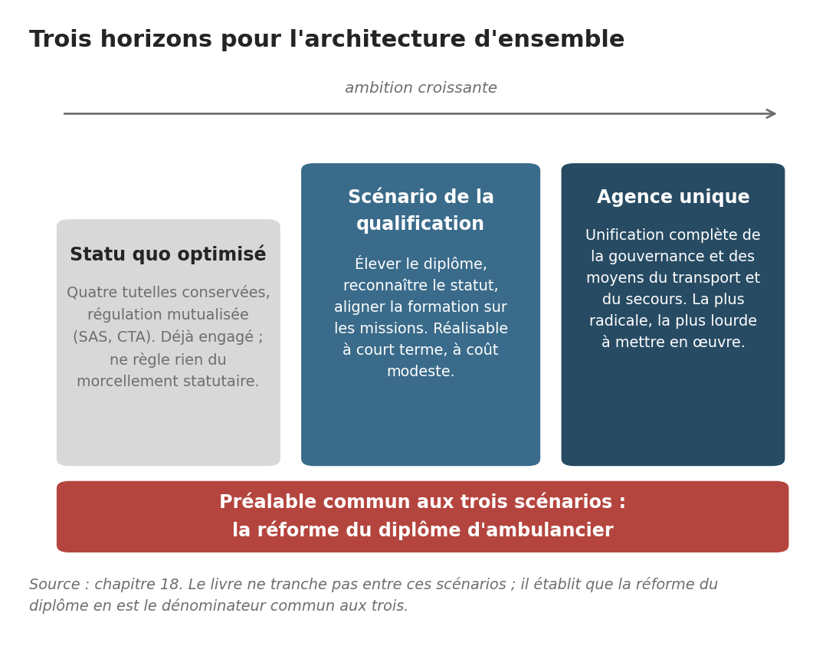
Trois horizons pour l’architecture d’ensemble — et le préalable qu’ils ont en commun.

Conclusion
Ce livre est parti d’une grève et d’une conviction militante. Il en ressort avec quelque chose de plus solide : une démonstration.
La vérification systématique a corrigé une erreur initiale — non, le diplôme d’ambulancier n’a jamais été du niveau de celui des aides-soignants. Elle a confirmé des chiffres qu’on aurait pu croire exagérés — le tarif de 64 € de l’heure gelé depuis cinq ans, le forfait de carence couvrant moins de la moitié du coût réel. Et elle a mis au jour ce que personne n’avait sur la table : le double précédent de 2021, qui fait de la séquence « le diplôme d’abord, le statut ensuite » une procédure administrative éprouvée et non un espoir ; l’invisibilité statistique de la profession, vérifiée quatre fois ; la doctrine de résilience nationale en construction, dont le transport sanitaire est un maillon que l’État mobilise sans jamais le nommer.
Le résultat n’est ni une validation inconditionnelle ni une réfutation des revendications de départ : c’est leur reformulation plus précise, plus vérifiable et, en définitive, plus difficile à écarter. Un diplôme dont le niveau de reconnaissance doit rejoindre celui des missions qu’il autorise déjà — dans l’intérêt conjoint de la sécurité des patients, de la viabilité du secteur qui les transporte, et de la résilience d’un système de santé qui compte sur cette profession bien au-delà de ce que sa reconnaissance actuelle le laisse supposer.
Il reste des inconnues, et ce livre les a nommées plutôt que maquillées : des chiffres locaux invérifiables, des conflits en cours dont l’issue dira si les lectures proposées ici tiennent, des liens de causalité plausibles mais non démontrés statistiquement. Les recherches à mener sont identifiées — une enquête de terrain actualisant le travail sociologique de référence, une analyse juridique article par article des actes autorisés, l’approfondissement de la comparaison européenne esquissée au chapitre 15, une analyse territoriale croisant défaillances d’entreprises et carences par département.
Mais l’essentiel est établi, et il tient en une phrase. Depuis les ambulances volantes de Larrey jusqu’aux pousse-seringues de kétamine confiés sans formation à des équipages d’aujourd’hui, ce métier a toujours été un métier de soin — et la France est le pays qui a inventé le SAMU tout en classant ceux qui le font rouler parmi les chauffeurs, à l’intersection de quatre ministères dont aucun ne le reconnaît tout à fait comme sien. Ce paradoxe a duré deux siècles. Il peut cesser en trois mois : l’administration l’a déjà prouvé, deux fois. Il ne manque que la décision.
Il faut, pour finir, quitter un instant le registre de la preuve et parler en mon nom propre. Après vingt ans de métier, je pourrais dire que la lassitude a fait son œuvre. C’est l’inverse qui s’est produit : je suis toujours habité par la même passion que celle qui m’a fait choisir ce métier, et pour rien au monde je n’en changerais — alors même que j’ai eu, au fil de ces années, l’occasion de changer de branche. Je ne l’ai jamais saisie. Je ne demande qu’une chose : pouvoir évoluer dans ce métier, le voir enfin reconnu à la hauteur de ce qu’il exige déjà de nous.
Car ce métier ne ressemble à aucun autre. Chaque journée y est différente ; certaines sont insolites, d’autres saturées d’adrénaline, d’autres encore chargées d’une émotion qu’aucune formation ne prépare vraiment à affronter. C’est précisément ce qui en fait un métier essentiel — et c’est aussi ce qui devrait nous obliger, collectivement, à ne plus le laisser dans l’angle mort qu’il occupe depuis trop longtemps.
Je sais qu’un jour, moi-même ou l’un des miens aura besoin d’une ambulance. Ce jour-là, comme tous les patients qui nous ont été confiés depuis vingt ans, j’espère trouver, à l’arrière du véhicule, des professionnels animés du même dévouement et de la même bienveillance que ceux que j’ai essayé d’incarner à leurs côtés. C’est pour cela — pour eux, pour nous, pour tous les patients de demain — que ce métier doit continuer à vivre, et à se développer.

Annexe — Le corpus documentaire passé au crible
Cette annexe rend compte du travail de vérification conduit sur les huit documents scientifiques et institutionnels dépouillés pour la dernière étape de cette enquête. Elle est destinée au lecteur qui voudrait refaire le chemin, contester une inférence ou reprendre une donnée. Conformément à la règle posée dès la note sur la méthode, ce qui n’a pas résisté à la vérification y figure au même titre que ce qui l’a confirmée.

Les huit sources et ce qu’elles valent
1. WANECQ, Charles-Antoine, « Entre le transporteur et l’infirmière : conflits de genre autour de la définition d’un care ambulancier (1939-1973) », Clio. Femmes, Genre, Histoire, n° 49, 2019, p. 115-135. Article à comité de lecture, fondé sur les archives de la Croix-Rouge française et des Archives nationales. Mobilisé aux chapitres 2 et 4. Valeur de preuve élevée sur la période documentée ; muet sur l’exercice contemporain.
Point d’attribution. Cet article est de Charles-Antoine Wanecq, historien, docteur de l’IEP de Paris. Il ne doit pas être confondu avec les travaux de la sociologue Sylvie Morel, à qui l’on doit l’enquête par observation participante citée au chapitre 3 et le concept d’« invisibilité sanitaire ». Deux œuvres distinctes, deux disciplines distinctes ; la bibliographie les distingue.
2. PICHONNAZ, Lauriane, « La difficile reconnaissance des compétences des ambulanciers : entre care, cure et force physique », Travailler, 2011/2, n° 26, p. 17-33. Article à comité de lecture, observation participante en Suisse francophone, étude financée par l’Agence française de sécurité sanitaire de l’environnement et du travail. Mobilisé aux chapitres 1, 3 et 15. Valeur élevée sur le qualitatif suisse ; contient une erreur factuelle sur la France, exploitée au chapitre 3 comme mesure de l’invisibilité.
3. TRON, Éléonore, Évaluation de l’organisation de la réponse ambulancière aux urgences pré-hospitalières en Nouvelle-Aquitaine, thèse de médecine (santé publique), université de Bordeaux, n° 3122, 2019. Évaluation commandée par le directeur général de l’ARS, validée par un comité de pilotage où siégeait l’Assurance maladie ; données 2017 issues du SNIIRAM et des SAMU. La source quantitative la plus solide de tout ce livre. Mobilisée aux chapitres 13, 14, 16, 20 et 21.
4. BRUNEEL, Camille, Étude qualitative rétrospective des transmissions entre vecteurs extrahospitaliers et service d’accueil des urgences du CHU de la Guadeloupe, thèse de médecine, université des Antilles, n° 2019ANTI0337, 2019. Mobilisée aux chapitres 1, 20 et 22. Seule mesure française du corpus sur la complétude des transmissions écrites ; périmètre effectif limité aux fiches des sapeurs-pompiers, ce que le chapitre signale expressément.
5. AFASH, Enquête ambulanciers SMUR, 2019. Deux cent soixante-six réponses, questionnaire en ligne auto-administré, recrutement par page Facebook fermée : signalement professionnel, non estimation nationale. Ses douze annexes reproduisent des textes réglementaires et constituent, à ce titre, une source primaire de premier ordre — dont la lettre-circulaire du 8 novembre 1999 exploitée au chapitre 6.
6. ASSEMBLÉE NATIONALE, MECSS, compte rendu n° 17, auditions sur « le transport de patients », 27 mai 2014 (M. Pierre Morange, rapporteur). Verbatim : source primaire pour les positions des acteurs, secondaire pour les faits qu’ils allèguent. Mobilisée aux chapitres 14, 16 et 20.
7. SKIREDJ, Mohammed, Planification proactive et réactive des réseaux d’ambulances, thèse de doctorat en génie industriel, université de Lyon / Mines Saint-Étienne, 2021. Thèse CIFRE. Données de branche 2018 de seconde main, grille tarifaire de 2013, description des contraintes réelles de planification. Mobilisée aux chapitres 1, 3 et 13. Contient une erreur factuelle sur le champ d’intervention, exploitée au chapitre 3.
8. KERGOSIEN, Yannick, Algorithmes de tournées de véhicules pour l’optimisation des flux de produits et de patients dans un complexe hospitalier, thèse de doctorat en informatique, université François-Rabelais de Tours, soutenue le 5 juillet 2010. Directeur : Pr Jean-Charles Billaut ; la direction de la qualité et des relations avec les usagers du CHRU de Tours siégeait au jury comme membre invité. Descriptions de fonctionnement recueillies par entretiens auprès des responsables de service et validées par eux. Mobilisée aux chapitres 3, 4, 8, 19 et 22. Valeur élevée comme description interne d’un service hospitalier d’ambulanciers — effectifs, parc, volume d’activité, règles de régulation, coûts des effecteurs, contraintes d’affectation ; les données sont celles de 2008-2010 et ne valent que pour cette période.
Correction. Une version antérieure de cette annexe signalait ce document comme non identifiable, l’exemplaire alors consulté ne comportant pas de page de titre exploitable. La référence complète a depuis été établie sur l’exemplaire déposé en archive ouverte (HAL, tel-00502988). La réserve est levée.

Les incohérences relevées
Sept écarts ont été identifiés au cours de ce dépouillement. Ils ne remettent en cause aucune des sources concernées ; ils balisent les endroits où un chiffre ne doit pas être repris sans précaution.
Écart | Nature | Traitement retenu
338 000 (Intérieur, 2013) contre 163 000 (Santé, 2012) carences | Entre deux administrations | Exploité comme résultat, chapitre 20
40 contre 1 163 carences pour 100 000 habitants (Charente / Corrèze, 2017) | Entre deux départements d’une même région | Exploité comme résultat, chapitre 20
1,28 contre 1,41 transport par garde | Interne à l’évaluation régionale : résumé contre tableau de bord annexé | Ce livre retient 1,28, valeur du résumé validé ; l’écart tient vraisemblablement à une moyenne pondérée contre une moyenne d’indicateurs départementaux
15 929 contre 15 537 carences en Gironde en 2018 | Interne à la même évaluation : texte contre somme sectorielle | Le chiffre du texte est cité au chapitre 14 ; l’écart de 2,5 % est signalé ici
27 095 contre 27 050 carences régionales en 2017 | Total annoncé contre somme des départements publiés | Écart de 0,17 %, sans incidence ; signalé
45,11 % contre « environ 52 % » de formation interne | Interne à l’enquête AFASH : tableau contre commentaire | Ce livre ne cite ni l’un ni l’autre chiffre ; s’il fallait le faire, retenir 45,11 %
« Environ 6 000 » contre 5 316 entreprises | Interne à la thèse de 2021 : texte contre tableau | Ce livre retient l’ordre de grandeur des rapports de branche
Équipe SMUR « de deux personnes » contre trois membres exigés par l’article D. 6124-13 | Entre une description validée par un CHRU et le code de la santé publique | Exploité comme résultat, chapitre 3

Ce que ce corpus n’a pas permis d’établir
L’exercice a produit autant de trous que de confirmations, et il faut les nommer.
Il n’existe aucune définition ni aucun comptage national harmonisés de la carence ambulancière. Il n’existe aucune mesure française de la qualité des transmissions réalisées par les ambulanciers : l’instrument existe, il n’a été appliqué qu’aux sapeurs-pompiers. Il n’existe aucun registre national des événements indésirables du transport sanitaire et du préhospitalier, ni aucune série publique sur la durée du travail, l’amplitude et les heures supplémentaires du secteur. Il n’existe aucune enquête nationale probabiliste auprès des ambulanciers hospitaliers. Il n’existe aucune évaluation avant-après des expérimentations départementales conduites en Charente-Maritime, en Gironde et dans la Vienne, l’évaluatrice le signalant elle-même. Il n’existe aucun chiffrage du coût d’un relèvement du référentiel et du reclassement consécutif. Il n’existe aucune donnée sur la part des transports assis prescrits mais exécutés en transport couché, phénomène pourtant signalé devant le Parlement dès 2014. Il n’existe enfin aucune étude française sur l’accidentologie et la santé au travail des ambulanciers — l’unique travail financé par une agence sanitaire française sur ce sujet a été conduit en Suisse — des chiffres nationaux de sinistralité du secteur ont, en revanche, été publiés en mars 2026 par l’INRS et l’Assurance Maladie (voir chapitre 19) : ce sont des données de branche, non une étude.
Neuf absences, dans neuf dispositifs distincts. Le chapitre 3 avait établi l’invisibilité statistique de la profession par quatre preuves négatives ; ce dépouillement en ajoute neuf. On ne pilote pas ce qu’on ne mesure pas — et l’on ne réforme pas ce qu’on ne pilote pas.

Ce que ce corpus a corrigé dans ce livre
Cinq nuances, issues de ce dépouillement, ont modifié le texte des chapitres précédents. Je les récapitule ici, parce qu’elles sont ce que cette vérification a produit de plus utile.
La cause principale des carences, telle qu’établie par la seule évaluation publique disponible, n’est pas le niveau de formation mais la rentabilité et le recrutement : le chapitre 23 le dit désormais explicitement. Le relèvement du diplôme, en Suisse, n’a pas supprimé le déficit de reconnaissance : le chapitre 15 en tire une conséquence sur les propositions. En 1970, les ambulanciers eux-mêmes plaidaient pour la séparation matérielle du conducteur et du malade : le chapitre 2 le rapporte. Une part du déficit de transmission relève de l’organisation de la réception aux urgences et non de la compétence du vecteur : le chapitre 20 le précise. Enfin, une part des indisponibilités ambulancières est produite par l’hôpital lui-même, via la programmation des sorties et la gestion des lits d’aval : les chapitres 14 et 16 l’établissaient déjà, le corpus le confirme.
Aucune de ces cinq nuances n’affaiblit la démonstration d’ensemble. Chacune la rend opposable — c’est-à-dire utilisable ailleurs que dans un tract.

Ce que ce corpus a rendu possible
Trois chapitres de ce livre n’existaient pas avant ce dépouillement, et n’auraient pas pu être écrits sans lui. Le chapitre 1, qui définit le métier, doit sa taxonomie des véhicules, des grades et des secteurs à la thèse de génie industriel de 2021, ses rubriques cliniques à l’étude guadeloupéenne et sa grille des trois registres de compétence à l’article suisse de 2011. Le chapitre 4, consacré à la démographie de la profession, est né du seul document du corpus qui donne l’effectif d’un service hospitalier d’ambulanciers — cinquante-cinq agents sur sept mille six cents — et du constat, fait en dépouillant les autres sources, que les séries disponibles ne se recouvrent pas. Le chapitre 22, enfin, qui prend le point de vue du patient, rassemble ce que les huit sources permettent d’établir de son côté du brancard : la loterie de l’effecteur, l’arbitrage par le coût, la fréquence des incidents de sécurité, l’heure d’intervention manquante sur six fiches sur sept — et l’impossibilité, assumée, de conclure à une perte de chance.
C’est la meilleure justification que je puisse donner de cette méthode : elle n’a pas seulement vérifié le livre, elle l’a augmenté d’un septième.

Annexe A — Ce que les comptes de la santé disent, et ne disent pas, du transport sanitaire
Sources : DREES, Les dépenses de santé en 2024, édition 2025 — vue d’ensemble, fiche 21 et annexe 3 ; et Les dépenses de santé en 2023, édition 2024, fiche 11, « Les transports sanitaires ». Chiffres relevés directement dans les sources. La dernière rubrique recense ce qu’elles ne contiennent pas.
Consommation de transports sanitaires (millions d’euros, édition 2025)
- 2014 : 4 468 — 2020 : 4 815 — 2021 : 5 650 — 2022 : 6 081 — 2023 : 6 711 — 2024 : 6 863
- Évolution 2024 : +2,3 % en valeur, −1,3 % en volume
- Part dans la consommation de soins et de biens médicaux : 3 %
- Comparaison au sein des activités techniques et auxiliaires, en volume 2024 : laboratoires d’analyses +8,0 %, imagerie médicale +8,1 %, transports sanitaires −1,3 %
Ce que l’édition 2025 corrige
- Transports sanitaires 2023 : 6 763 M€ (édition 2024) révisés à 6 711 M€
- Ventilation 2023 entre modes : la DREES qualifie d’erronée la répartition des provisions comptables entre taxis, ambulances et VSL. Correction : taxis +137 M€, ambulances et VSL −190 M€ (arrondis à ±150 M€ dans le texte de l’annexe)
- Consommation de soins et de biens médicaux 2023 : 248 964 M€ révisés à 245 676 M€ (−3 288 M€, soit −1,3 %)
- Motifs : exclusion de la recherche et développement de l’hôpital public (environ −3 Md€ par an) ; intégration des psychologues, psychomotriciens, ergothérapeutes et diététiciens libéraux (+1,6 à +1,9 Md€) ; nouvelle source sur les biens médicaux non remboursés (−0,2 Md€) ; correctifs divers (−0,7 Md€) ; correctif comptable sur une section locale mutualiste pour la seule année 2023 (−1,5 Md€)
Reste à charge et participations des assurés
- Franchises médicales sur les transports sanitaires doublées au 31 mars 2024, avec celles portant sur les actes d’auxiliaires médicaux et sur les médicaments
- Participations des assurés, tous postes : 1,8 Md€ en 2023 → 2,5 Md€ en 2024 (+35,1 %)
- Reste à charge sur les activités techniques et auxiliaires — laboratoires, imagerie et transports réunis : 0,7 Md€ et 4,5 % en 2023, 0,9 Md€ et 5,0 % en 2024. Le transport sanitaire n’y est pas isolé
Répartition par mode en 2024 (hors contrats et indemnités)
- Taxis conventionnés 49 % — 39 % en 2014, soit +10 points
- Ambulances 31 % — 39 % en 2014
- Véhicules sanitaires légers 16 % — 18 % en 2014
- Autres véhicules 4 % — 2 % en 2020 ; part non publiée pour 2014
Décomposition de la dépense (millions d’euros)
- Transports sanitaires proprement dits : 4 270 (2014) — 5 457 (2021) — 5 691 (2022) — 5 939 (2023) — 6 217 (2024)
- Contrats et indemnités : 198 (2014) — 333 (2020) — 193 (2021) — 390 (2022) — 773 (2023) — 646 (2024), soit près de 10 % de la dépense
Partage volume-prix
- 2024 : valeur +2,3 %, volume −1,3 %, prix +3,6 % — l’effet prix est attribué par la DREES à la revalorisation des tarifs des transporteurs privés de novembre 2023
- 2023 : +10,4 % — 2022 : +7,6 % — 2021 : +17,3 % — 2020 : −6,3 %
- Moyenne 2014-2024 : +4,4 % par an, dont volume +3,0 % et prix +1,3 %
Financeurs en 2024
- Sécurité sociale : 6 396 M€ — 93,2 %
- Organismes complémentaires : 239 M€ — 3,5 % (contre 4,5 % en 2013)
- Ménages : 195 M€ — 2,8 % (contre 1,7 % en 2014)
- État : 33 M€ — 0,5 %
- Franchises médicales sur les transports : 34 M€ en 2023, 39 M€ en 2024 ; valeur unitaire doublée de 2 à 4 euros en mars 2024, plafond annuel inchangé à 50 euros
Le dernier avenant conventionnel crée deux forfaits annuels visant à reconnaître la compétence et l’investissement des transporteurs sanitaires. À compter de mars 2025, les patients refusant un transport partagé sans contre-indication médicale perdent le bénéfice du tiers payant.
Ce que les sources ne contiennent pas
- Effectifs d’ambulanciers, en totalité comme par secteur : donnée absente
- Distribution par âge : donnée absente
- Taux de sortie de la profession, turnover : donnée absente
- Densité régionale de professionnels : donnée absente
- Tarifs conventionnels par catégorie de véhicule : donnée absente de ces sources ; elle figure, dispersée, dans les avenants publiés au Journal officiel
Les cinq rubriques ci-dessus devraient relever, respectivement, du panorama annuel des professionnels de santé de la DREES, de l’enquête Écoles de formation aux professions de santé, des déclarations sociales nominatives, du répertoire FINESS et de la convention nationale des transporteurs sanitaires. Aucune ne les publie sous une forme exploitable. C’est le constat du chapitre 4, vérifiable ligne à ligne.

Annexe B — Le rapport de mission sur l’aval des urgences : relevé de lecture
Source : Alternatives et aval des urgences, rapport de mission remis en mai 2026, quatre-vingt-treize pages. Lettre de mission du 5 septembre 2025 (Catherine Vautrin, Yannick Neuder). Auteurs : Dr Nabil El Beki, Mme Laurence Laignel, Pr Olivier Mimoz, Dr Christophe Schmitt, M. Arnaud Vanneste, Dr Jean-Marie Woehl. Pagination relevée sur le document.
- Page 2 — mandat, objectifs, synthèse des constats majeurs
- Page 3 — les sept axes de travail ; parmi les constats, le manque de valorisation des métiers paramédicaux et d’accompagnement exerçant autour du grand âge
- Pages 5-6 — recommandation forte n° 5 : liste des dix organisations à déployer et généraliser ; le transport sanitaire n’y figure pas
- Page 58 — section 3.9, « Faire des transports sanitaires un levier de fluidification » : unique développement consacré au transport sanitaire, et unique sous-section du chapitre 3 à ne se conclure sur aucune proposition
- Pages 83-84 — synthèse : neuf recommandations fortes et treize propositions ; aucune ne porte sur le transport sanitaire ni sur la profession ambulancière
- Page 92 — remerciements : unique occurrence du mot « ambulanciers » dans le rapport
Ce relevé est la pièce justificative du chapitre 17. Il n’appelle aucune interprétation pour être vérifié : il suffit d’ouvrir le document aux pages indiquées.

Bibliographie

Sources statistiques et institutionnelles récentes
- DREES. Les dépenses de santé en 2024, édition 2025. Paris : DREES, 2025 — vue d’ensemble, fiche 21 « Le reste à charge des ménages », annexe 3 « Les révisions de l’édition 2025 des comptes de la santé », et fiche 13 « Les transports sanitaires ». Édition de référence pour les chapitres 4, 13 et 18 ; annexe A.
- EL BEKI, Nabil ; LAIGNEL, Laurence ; MIMOZ, Olivier ; SCHMITT, Christophe ; VANNESTE, Arnaud ; WOEHL, Jean-Marie. Alternatives et aval des urgences : ou comment le système de santé peut-il prendre le virage du vieillissement de la population et des polypathologies. Rapport de mission remis aux ministres chargés de la santé, mai 2026, 93 p. Mobilisé au chapitre 17 ; annexe B.
- AFASH. Enquête ambulanciers SMUR, 2019, 266 réponses. Mobilisée aux chapitres 6 et 8 ; annexe critique, source n° 5.
Sources vérifiées et citées au fil de l’ouvrage, classées par catégorie.

Littérature académique
ABBOTT, Andrew. The System of Professions: An Essay on the Division of Expert Labor. Chicago : University of Chicago Press, 1988. 452 p. ISBN 978-0-226-00069-5.
BARDIN, Laurence. L’analyse de contenu. Paris : Presses universitaires de France, 1977. 233 p. (2e éd. augmentée, coll. Quadrige, Paris : PUF, 2013, 291 p. ISBN 978-2-13-062790-6).
BUCHER, Rue ; STRAUSS, Anselm. « Professions in Process ». American Journal of Sociology, 1961, vol. 66, n° 4, p. 325-334. DOI : 10.1086/222898.
FREIDSON, Eliot. « The Changing Nature of Professional Control ». Annual Review of Sociology, 1984, vol. 10, p. 1-20. DOI : 10.1146/annurev.so.10.080184.000245.
FREIDSON, Eliot. Professionalism: The Third Logic. Cambridge : Polity Press, 2001. 240 p. ISBN 978-0-7456-0331-5.
HUGHES, Everett C. Men and Their Work. Glencoe (Ill.) : The Free Press, 1958.
HUGHES, D. « The Ambulance Journey as an Information Generating Process ». Sociology of Health and Illness, 1980, vol. 2, n° 2, p. 115-132. DOI : 10.1111/1467-9566.ep10487768.
LARREY, Dominique-Jean. Mémoires de chirurgie militaire et campagnes. Paris : J. Smith, 1812-1817. 4 vol.
MOREL, Sylvie. « De transporteurs à soigneurs ? Vers une segmentation du travail des ambulanciers privés français ». Sociologie du travail, 2018, vol. 60, n° 1. DOI : 10.4000/sdt.1736.
SABATIER, Paul A. « An Advocacy Coalition Framework of Policy Change and the Role of Policy-Oriented Learning Therein ». Policy Sciences, 1988, vol. 21, n° 2-3, p. 129-168.
SABATIER, Paul A. ; JENKINS-SMITH, Hank C. Policy Change and Learning: An Advocacy Coalition Approach. Boulder (CO) : Westview Press, 1993, 290 p. ISBN 978-0-8133-1649-9.
VAUGHAN, Diane. The Challenger Launch Decision: Risky Technology, Culture, and Deviance at NASA. Chicago : University of Chicago Press, 1996, 575 p.

Corpus scientifique et institutionnel dépouillé pour l’annexe critique
WANECQ, Charles-Antoine. « Entre le transporteur et l’infirmière : conflits de genre autour de la définition d’un care ambulancier (1939-1973) ». Clio. Femmes, Genre, Histoire, 2019, n° 49, p. 115-135. DOI : 10.4000/clio.16252. Sources primaires mobilisées : archives de la Croix-Rouge française (02 Q 106), Archives nationales (20040090/31). — À ne pas confondre avec les travaux de Sylvie Morel, cités au chapitre 3.
PICHONNAZ, Lauriane. « La difficile reconnaissance des compétences des ambulanciers : entre care, cure et force physique ». Travailler, 2011/2, n° 26, p. 17-33. Éditions Martin Média. DOI : 10.3917/trav.026.0017. — Étude inscrite dans le projet « Facteurs et stratégies de préservation de la santé chez les ambulanciers » (dir. Marc Arial, avec Damien Benoît et Brigitta Danuser), financé par l’Agence française de sécurité sanitaire de l’environnement et du travail (Afsset).
TRON, Éléonore. Évaluation de l’organisation de la réponse ambulancière aux urgences pré-hospitalières en Nouvelle-Aquitaine. Thèse pour le diplôme d’État de docteur en médecine (santé publique et médecine sociale), université de Bordeaux, UFR des sciences médicales, n° 3122, soutenue le 10 octobre 2019, 137 p. Directrice : Dr Bénédicte Le Bihan. Dépôt DUMAS : dumas-02491954.
BRUNEEL, Camille. Étude qualitative rétrospective des transmissions entre vecteurs extrahospitaliers et service d’accueil des urgences du CHU de la Guadeloupe. Thèse pour le grade de docteur en médecine, université des Antilles, faculté de médecine Hyacinthe-Bastaraud, soutenue le 18 janvier 2019, n° 2019ANTI0337. Directeur : Dr Rémi Malhomme. Dépôt DUMAS : dumas-02497497.
ASSOCIATION FRANÇAISE DES AMBULANCIERS SMUR ET HOSPITALIERS (AFASH). Enquête ambulanciers SMUR. Enquête réalisée du 21 octobre au 13 novembre 2019, 266 participations. — Annexes reproduisant notamment l’arrêté du 26 avril 1999, la lettre-circulaire DH-FH 3 n° 21-675 du 8 novembre 1999, les articles D. 6124-13 et R. 6312-7 du code de la santé publique, le décret n° 91-45 du 14 janvier 1991, le décret n° 97-620 du 30 mai 1997 et la question écrite n° 10898 du sénateur Didier Mandelli (Journal officiel du Sénat, 20 juin 2019, p. 3168, restée sans réponse).
ASSEMBLÉE NATIONALE. Commission des affaires sociales — Mission d’évaluation et de contrôle des lois de financement de la sécurité sociale. Auditions sur « le transport de patients » (M. Pierre Morange, rapporteur). Compte rendu n° 17, séance du mardi 27 mai 2014, session ordinaire 2013-2014.
SKIREDJ, Mohammed. Planification proactive et réactive des réseaux d’ambulances. Thèse de doctorat de l’Université de Lyon, École des Mines de Saint-Étienne, spécialité génie industriel, soutenue le 29 juin 2021. NNT : 2021LYSEM022. Dépôt HAL : tel-03888192.
KERGOSIEN, Yannick. Algorithmes de tournées de véhicules pour l’optimisation des flux de produits et de patients dans un complexe hospitalier. Thèse de doctorat, discipline informatique, université François-Rabelais de Tours, école doctorale SST, laboratoire d’informatique EA 2101 (équipe Ordonnancement et conduite), soutenue le 5 juillet 2010, 266 p. Directeur : Pr Jean-Charles Billaut. Rapporteurs : Pr Dominique Feillet (École des Mines de Saint-Étienne), Pr Christian Prins (université de technologie de Troyes). Membre invité : Dominique Osu, direction de la qualité et des relations avec les usagers, CHRU de Tours. Dépôt HAL : tel-00502988. — Source des données de fonctionnement de la Centrale des ambulanciers du CHRU de Tours utilisées aux chapitres 3, 8 et 19 : effectifs (61 personnes dont 55 ambulanciers), volume d’activité (environ 50 000 transports par an, 140 par jour ouvré), parc (15 ambulances de type C, 2 de type A, 4 VSL), 13 équipes de jour, part des transports non programmés (70 %), types de demande du logiciel de régulation, coûts comparés des effecteurs (VSAV 105 €, ambulance privée 48,36 à 54,08 € plus 2,08 €/km au-delà de 5 km), postes ambulanciers budgétés par le SAMU et leur transfert, affectation au transport assis des agents devenus inaptes au brancardage.
Références de second rang citées par ces travaux et identifiées comme pistes de lecture prioritaires : ARBORIO, Anne-Marie, « Quand le “sale boulot” fait le métier : les aides-soignantes dans le monde professionnalisé de l’hôpital », Sciences Sociales et Santé, 1995, vol. 13, n° 3, p. 93-126 ; LALANDRE, Benjamin, « Les relations ambulancier-patient », in APPAY, B. et JEFFERYS, S. (coord.), Restructurations, précarisation, valeurs, Toulouse, Octarès, 2009, p. 379-389 (travail portant sur une population d’ambulanciers français, non consulté directement) ; STERUD, T., EKEBERG, O., HEM, E., « Health Status in the Ambulance Services : a Systematic Review », BMC Health Services Research, 2006, vol. 6, art. 82 ; ANAP, Améliorer la gestion des transports sanitaires en établissements de santé, guide cité et discuté lors des auditions de 2014.

Littérature grise institutionnelle
OBSERVATOIRE PROSPECTIF DES MÉTIERS ET DES QUALIFICATIONS DANS LES TRANSPORTS ET LA LOGISTIQUE (OPTL). Rapport 2023
OBSERVATOIRE PROSPECTIF DES MÉTIERS ET DES QUALIFICATIONS DANS LES TRANSPORTS ET LA LOGISTIQUE (OPTL). Rapport 2024 — chiffres clés du transport sanitaire pour 2023 : progression de 2,1 % des effectifs, chiffre d’affaires en hausse de 5,1 %, 208 défaillances d’entreprises (– 23 % sur un an), aide conjoncturelle des ARS de 190 millions d’euros.
ATGER, Paul-Marie ; HAUTCHAMP, Mikaël. Comment résoudre les tensions de recrutement dans le champ social et en accroître l’attractivité ? Paris : Inspection générale des affaires sociales, rapport n° 2024-069R, février 2025.
OBSERVATOIRE PROSPECTIF DES MÉTIERS ET DES QUALIFICATIONS DANS LES TRANSPORTS ET LA LOGISTIQUE (OPTL). Rapports annuels de branche — effectifs, contrats, recrutements, motifs de départ et formation du transport sanitaire ; aucune série publiée sur la durée du travail ni sur le volume d’heures supplémentaires du secteur (constat de recherche).
ASSOCIATION FRANÇAISE DES AMBULANCIERS SMUR ET HOSPITALIERS (AFASH). Enquête ambulancier SMUR 2019.
COUR DES COMPTES. Rapport sur l’application des lois de financement de la sécurité sociale (RALFSS 2025), chapitre IV : « L’intérim paramédical dans les établissements de santé ». Paris : Cour des comptes, mai 2025.
DIRECTION DE LA RECHERCHE, DES ÉTUDES, DE L’ÉVALUATION ET DES STATISTIQUES (DREES). Communiqué de presse relatif aux données sur la formation aux professions de santé. Paris : DREES, octobre 2025.
FRANCE COMPÉTENCES. Fiche RNCP n° 36542 — Diplôme d’État d’ambulancier.
FRANCE COMPÉTENCES. Fiches RNCP n° 4495 et n° 35830 — Diplôme d’État d’aide-soignant.
INSPECTION GÉNÉRALE DES AFFAIRES SOCIALES (IGAS). Rapport sur les carences ambulancières. Paris : IGAS, octobre 2018.
MINISTÈRE DES ARMÉES ET DES ANCIENS COMBATTANTS. « Comment le Service de santé des armées anticipe un éventuel conflit ? ». Publication en ligne, defense.gouv.fr, 2026.
DREETS NOUVELLE-AQUITAINE. Fiche « DEA
SANTÉ PUBLIQUE FRANCE. Réserve sanitaire — Guide de l’employeur. Saint-Maurice : Santé publique France.
DIRECTION DE LA RECHERCHE, DES ÉTUDES, DE L’ÉVALUATION ET DES STATISTIQUES (DREES). En 2023, la baisse du nombre de lits et la hausse du nombre de places se poursuivent dans les établissements de santé. Études et Résultats n° 1315, octobre 2024 — 369 423 lits d’hospitalisation complète au 31 décembre 2023, 4 962 lits supprimés sur l’année, 43 500 depuis 2013 (soit -10,5 % en dix ans), 88 504 places d’hospitalisation partielle (+31 %).
COUR DES COMPTES. Les groupements hospitaliers de territoire, exercices 2014 à 2019. Paris : Cour des comptes, octobre 2020.
INSPECTION GÉNÉRALE DES AFFAIRES SOCIALES (IGAS). Rapport sur la mise en œuvre de la réforme des transports sanitaires entre établissements de santé prévue à l’article 80 de la loi de financement de la sécurité sociale pour 2017 — rapport à l’origine de la « pause » annoncée par la ministre des Solidarités et de la Santé.
ASSURANCE MALADIE. Frais de transport : prise en charge et remboursements ; Taux de remboursement applicables aux transporteurs sanitaires. ameli.fr — douze situations ouvrant droit à une prise en charge à 100 %.

Textes juridiques et réglementaires (France, par ordre chronologique)
FRANCE. Décret n° 65-1045 du 2 décembre 1965 complétant le décret n° 59-957 du 3 août 1959 et instituant l’obligation pour certains établissements hospitaliers de se doter de moyens mobiles de secours et de soins d’urgence, complété par l’arrêté du même jour précisant leur composition (conducteur ambulancier et, selon les cas, infirmière, interne ou médecin) — textes fondateurs identifiés par la suite comme à l’origine des SMUR. **.
FRANCE. Arrêté du 26 avril 1973 fixant la liste des titres ouvrant droit à l’obtention du certificat de capacité d’ambulancier par équivalence.
FRANCE. Décret n° 2019-14 du 8 janvier 2019 relatif au cadre national des certifications professionnelles.
FRANCE. Loi n° 86-11 du 6 janvier 1986 relative à l’aide médicale urgente et aux transports sanitaires. Journal officiel de la République française, 8 janvier 1986.
FRANCE. Arrêté du 21 mars 1989 relatif au programme des études préparatoires au certificat de capacité d’ambulancier.
FRANCE. Arrêté du 30 novembre 2006 fixant les modalités d’établissement de la convention entre les services d’incendie et de secours et les établissements de santé sièges des SAMU mentionnée à l’article L. 1424-42 du code général des collectivités territoriales.
FRANCE. Arrêté du 26 janvier 2006 relatif aux conditions de formation de l’auxiliaire ambulancier et au diplôme d’ambulancier.
FRANCE. Arrêté du 30 novembre 2006 fixant le tarif national des interventions des services d’incendie et de secours effectuées à la demande de la régulation médicale (« carences ambulancières »), modifié en 2014.
FRANCE. Arrêté du 30 mars 2022 portant revalorisation du tarif national des carences ambulancières à 200 euros par intervention.
FRANCE. Arrêté du 22 avril 2022 fixant le montant et les modalités de versement de l’indemnité de substitution pour l’adaptation de la couverture opérationnelle d’un service d’incendie et de secours sur un secteur non couvert par une garde ambulancière (12 euros par heure d’immobilisation).
FRANCE. Décret n° 2022-631 du 22 avril 2022 portant réforme des transports sanitaires urgents et de leur participation à la garde.
FRANCE. Arrêté du 31 décembre 2025 fixant à 217 euros le montant national de l’indemnisation des carences ambulancières pour l’année 2026.
FRANCE. Décret n° 2007-1301 du 31 août 2007 relatif aux diplômes d’aide-soignant, d’auxiliaire de puériculture et d’ambulancier. Journal officiel de la République française, 1er septembre 2007.
FRANCE. Convention nationale des transporteurs sanitaires privés du 26 décembre 2002 (et ses avenants successifs).
FRANCE. Décret n° 2016-1327 du 6 octobre 2016 relatif à l’organisation de la réponse du système de santé (dispositif « ORSAN ») et au réseau national des cellules d’urgence médico-psychologique. Journal officiel de la République française, 8 octobre 2016.
FRANCE. Avenant n° 10 à la convention nationale des transporteurs sanitaires privés, approuvé par arrêté du 26 février 2021.
FRANCE. Arrêté du 10 juin 2021 relatif à la formation conduisant au diplôme d’État d’aide-soignant.
FRANCE. Loi n° 2021-1520 du 25 novembre 2021 visant à consolider notre modèle de sécurité civile et valoriser le volontariat des sapeurs-pompiers et les sapeurs-pompiers professionnels, dite « loi Matras ». Journal officiel de la République française, 26 novembre 2021.
FRANCE. Décret n° 2021-1257 du 29 septembre 2021 relatif à la catégorie B de la fonction publique hospitalière et portant statut particulier des aides-soignants et auxiliaires de puériculture. Journal officiel de la République française, 30 septembre 2021.
FRANCE. Décret n° 2021-1882 du 29 décembre 2021.
FRANCE. Arrêté du 11 avril 2022 relatif à la formation conduisant au diplôme d’État d’ambulancier et aux conditions de formation de l’auxiliaire ambulancier.
FRANCE. Décret n° 2022-629 du 22 avril 2022 relatif aux actes professionnels pouvant être accomplis par des ambulanciers dans le cadre de l’aide médicale urgente. Journal officiel de la République française, 23 avril 2022.
FRANCE. Arrêté du 22 avril 2022 modifiant l’arrêté du 30 novembre 2006.
FRANCE. Arrêté du 31 octobre 2022 relatif à la formation aux actes professionnels pouvant être accomplis par des ambulanciers dans le cadre de l’aide médicale urgente.
FRANCE. Arrêté du 16 novembre 2022 modifiant l’arrêté du 11 avril 2022.
FRANCE. Décret n° 2022-1658 du 26 décembre 2022. Journal officiel de la République française, 27 décembre 2022.
FRANCE. Arrêté du 3 mai 2023 approuvant l’avenant n° 11 à la convention nationale des transporteurs sanitaires privés. Grilles tarifaires applicables au 1er janvier 2025. Arrêté du 29 septembre 2025 approuvant le protocole d’accord sur la maîtrise des dépenses de transport sanitaire.
FRANCE. Arrêté du 17 mai 2023 relatif à la formation d’adaptation à l’emploi des ambulanciers affectés en structure mobile d’urgence et de réanimation.
FRANCE. Arrêté du 19 décembre 2023 modifiant l’arrêté du 30 novembre 2006.
FRANCE. Décret n° 2024-8 du 3 janvier 2024.
FRANCE. Arrêté du 4 juillet 2024 modifiant l’arrêté du 11 avril 2022.
FRANCE. Arrêté du 15 novembre 2025.
FRANCE. Arrêté du 31 décembre 2025 modifiant l’arrêté du 30 novembre 2006.
FRANCE. Code de la santé publique, notamment les articles L. 3132-1 et D. 3132-1 (réserve sanitaire), L. 6311-1 (aide médicale urgente), R. 3131-4 à R. 3131-14 (dispositif ORSAN).
FRANCE. Code général des collectivités territoriales, notamment les articles L. 1424-2 et L. 1424-42 (services d’incendie et de secours, carences ambulancières).
FRANCE. Loi n° 2007-1223 du 21 août 2007 en faveur du travail, de l’emploi et du pouvoir d’achat (dite « loi TEPA »), article 1er — exonération d’impôt sur le revenu et réduction de cotisations salariales sur les heures supplémentaires, en vigueur au 1er octobre 2007. Journal officiel de la République française, 22 août 2007.
FRANCE. Loi de finances rectificative du 16 août 2012 — suppression de l’exonération de cotisations salariales et de la défiscalisation des heures supplémentaires (imposition à compter du 1er août 2012, cotisations à compter du 1er septembre 2012), maintien d’une déduction forfaitaire patronale dans les entreprises de moins de vingt salariés.
FRANCE. Loi du 24 décembre 2018 portant mesures d’urgence économiques et sociales — rétablissement de l’exonération de cotisations salariales sur les heures supplémentaires au 1er janvier 2019, défiscalisation plafonnée (5 000 euros nets imposables par an, portés à 7 500 euros en 2022).
FRANCE. Loi n° 2016-41 du 26 janvier 2016 de modernisation de notre système de santé, article 107 — création des groupements hospitaliers de territoire. Journal officiel de la République française, 27 janvier 2016.
FRANCE. Décret n° 2016-524 du 27 avril 2016 relatif aux groupements hospitaliers de territoire.
FRANCE. Loi n° 2016-1827 du 23 décembre 2016 de financement de la sécurité sociale pour 2017, article 80 — transfert aux établissements de santé du financement des transports intra et inter-établissements (article L. 162-21-2 du code de la sécurité sociale).
FRANCE. Loi de financement de la sécurité sociale pour 2018, article 67 — report de l’entrée en vigueur de l’article 80 au 1er octobre 2018.
FRANCE. Décret n° 2018-354 du 15 mai 2018 relatif à la prise en charge des dépenses de transports par les établissements de santé (articles D. 162-17 à D. 162-17-3 du code de la sécurité sociale).
FRANCE. Note d’information n° DGOS/R2/DSS/1A/2018/80 du 19 mars 2018 relative à la mise en œuvre de l’article 80 de la loi de financement de la sécurité sociale pour 2017.
FRANCE. Circulaire du 12 février 2019 relative aux modalités de la pause dans la mise en œuvre de la réforme du financement des transports intra et inter-établissements.
FRANCE. Arrêté du 23 décembre 2006 fixant le référentiel de prescription des transports — conditions cumulatives de prise en charge à 100 % au titre d’une affection de longue durée.
FRANCE. Accord-cadre du 4 mai 2000 sur l’aménagement et la réduction du temps de travail des personnels des entreprises de transport sanitaire — régime d’équivalence appliqué à l’amplitude.
FRANCE. Accord du 16 juin 2016 relatif à la durée et à l’organisation du travail dans les activités du transport sanitaire, avenant à l’accord-cadre du 4 mai 2000, étendu par arrêté du 19 juillet 2018, Journal officiel du 27 juillet 2018 — applicable dans les entreprises au 1er août 2018 ; extension de la règle « amplitude moins pauses et coupures » à l’ensemble des périodes d’activité, y compris nuits, dimanches et jours fériés, à compter du 16 juin 2019.

Sources relatives à la gouvernance du transport sanitaire et du secours (chapitres 2 et 16)
FRANCE. Loi du 5 avril 1884 sur l’organisation municipale, art. 97, 6° : compétence du maire pour « prévenir et faire cesser, par la distribution des secours nécessaires, les accidents et les fléaux calamiteux » — fondement historique de la compétence communale de secours. Vérifiée directement (Légifrance, Gallica).
FRANCE. Ordonnance n° 45-2454 du 19 octobre 1945 fixant le régime des assurances sociales : création de la Sécurité sociale et prise en charge des frais de transport sanitaire. Code de la santé publique, art. L. 6312-1 et suivants (définition et agrément du transport sanitaire) ; Code général des collectivités territoriales, art. L. 1424-1 et suivants (services d’incendie et de secours). Vérifiés directement.
RAPPORT DE SYNTHÈSE INTERINSTITUTIONNEL. L’organisation du transport sanitaire et du secours à personne en France (gouvernance ministérielle, étude juridique comparative, scénarios prospectifs). Document de travail. — Mobilisé au chapitre 16 pour sa problématique de gouvernance éclatée (quatre acteurs, quatre tutelles), sa comparaison des régimes de statut, de responsabilité et de financement, et sa typologie des trois scénarios prospectifs (statu quo optimisé, professionnalisation, agence unique). Conformément à la méthode de cet ouvrage, seule la matière qualitative et juridique en a été reprise ; les données chiffrées non recoupables avec les sources vérifiées de l’enquête n’ont pas été retenues.

Littérature scientifique internationale sur la sécurité préhospitalière (chapitre 15)
O’CONNOR, Paul ; O’MALLEY, Roisin ; LAMBE, Kathryn ; BYRNE, Dara ; LYDON, Sinéad. « How safe is prehospital care? A systematic review ». International Journal for Quality in Health Care, 2021, vol. 33, n° 4, mzab138. DOI : 10.1093/intqhc/mzab138. — 22 études (Europe, Amérique du Nord, Australie) ; médiane de 5,9 incidents de sécurité pour 100 patients (9,9 en revue de dossiers) ; 15,6 % des incidents avec dommage. Vérifiée directement (PubMed, PMID 34623421).
WILSON, Caitlin ; HARLEY, Clare ; STEELS, Stephanie. « Systematic review and meta-analysis of pre-hospital diagnostic accuracy studies ». Emergency Medicine Journal, 2018. — Méta-analyse de onze études ; sensibilité diagnostique globale des paramedics de 74 %, spécificité de 94 % ; recommandation de développer les formations avancées. Vérifiée directement (PubMed, PMID 30217952).
LITTÉRATURE COMPLÉMENTAIRE. Études sur la reconnaissance préhospitalière des accidents vasculaires cérébraux (moindre détection des AVC de la circulation postérieure), sur les facteurs humains de l’erreur préhospitalière (fixation diagnostique, surcharge cognitive, communication) et revues récentes sur les leviers de sécurité (formation universitaire, simulation haute fidélité, compétences non techniques, protocoles, retour d’expérience) — synthétisées au chapitre 15 à partir d’un dossier de sources scientifiques dont les deux études pivots ci-dessus ont été vérifiées en propre ; les autres références, cohérentes avec cette littérature, sont mobilisées à l’échelle de leurs conclusions qualitatives.

Sources relatives à la comparaison européenne et à la formation des sapeurs-pompiers (chapitre 14)
ALLEMAGNE. Notfallsanitätergesetz (NotSanG) du 22 mai 2013, en vigueur au 1er janvier 2014, modifié en 2021 (§ 2a, actes curatifs autonomes) ; formation de trois ans (4 600 heures). Précisions sur l’administration autonome de stupéfiants depuis juillet 2023 : modification du Betäubungsmittelgesetz.
SUISSE. Plan d’études cadre « Sauvetage » pour les filières des écoles supérieures, adopté par l’OFFT (2007-2008) ; formation d’ambulancier-ière diplômé-e ES de trois ans, 5 400 heures. Sources institutionnelles : écoles supérieures ES ASUR (Lausanne), SIRMED, medi Berne ; descriptifs de fonction des services de sauvetage.
ROYAUME-UNI. Health Professions Order 2001 (protection du titre de paramedic) ; Health and Care Professions Council (HCPC), registre des paramedics (plus de 30 000 inscrits) et exigence d’un bachelor’s degree with honours à l’entrée au registre depuis septembre 2021 ; législation de 2018 ouvrant la prescription indépendante et supplémentaire aux paramedics (NHS England ; College of Paramedics).
DIRECTION GÉNÉRALE DE LA SÉCURITÉ CIVILE ET DE LA GESTION DES CRISES (DGSCGC). Statistiques annuelles des services d’incendie et de secours, édition 2024 : 4 754 800 interventions, dont environ 4,1 millions de secours d’urgence aux personnes.
FÉDÉRATION NATIONALE DES SAPEURS-POMPIERS DE FRANCE (FNSPF). Données publiques pompiers.fr : le secours d’urgence aux personnes représente 84 % des missions des sapeurs-pompiers, effectuées « seuls dans 95 % des cas ».
FRANCE. Arrêté du 29 août 2019 relatif à l’emploi opérationnel d’équipier de sapeur-pompier volontaire (référentiel national d’activités et de compétences) ; documents départementaux de formation des SDIS (formation initiale d’environ 25 à 35 jours, module de secours d’urgence aux personnes).

Sources relatives aux attentats, aux CUMP et au psychotraumatisme (chapitre 17)
FRANCE. Dispositif des cellules d’urgence médico-psychologique (CUMP), créé à la suite de l’attentat de la station RER Saint-Michel du 25 juillet 1995 (initiative Xavier Emmanuelli / Louis Crocq) ; circulaires de 1997 et 2003, motivées notamment par le traumatisme psychique des sauveteurs (gare de Lyon 1988, Furiani 1992) ; composition : psychiatres, psychologues et infirmiers volontaires formés ; déclenchement par le SAMU ; articulation au plan ORSAN MÉDICO-PSY. Sources institutionnelles (ministère de l’Intérieur, santé.fr, établissements sièges de SAMU) vérifiées directement.
CHU DE MONTPELLIER. Dispositif de formation CUMP à deux niveaux : niveau 1 ouvert à tout salarié de l’établissement, y compris les ambulanciers, sans accès au statut de volontaire ; niveau 2, seul ouvrant ce statut, réservé au personnel soignant (psychiatre, médecin, interne, psychologue, infirmier). Page institutionnelle vérifiée directement.
SANTÉ PUBLIQUE FRANCE ; MOTREFF, Yvon, et al. Enquête de santé publique post-attentats du 13 novembre 2015 (ESPA 13-Novembre), volet intervenants — programme de recherche 13-Novembre (CNRS/Inserm). Bulletin épidémiologique hebdomadaire, 2018, et publications ultérieures. — Prévalence du TSPT de 3,5 % à 9,9 % selon le type d’intervenant (≈ 5 % en moyenne, 14 % de troubles anxieux) ; 88,6 % des professionnels intervenus immédiatement ont vu des cadavres, 91,1 % ont touché un corps ; facteurs associés au TSPT : intervention sur lieux non sécurisés, isolement social, absence de préparation aux événements traumatogènes. Méta-analyse internationale de 2012 : prévalence mondiale du TSPT chez les premiers intervenants d’environ 10 %. Vérifiées directement.

Sources relatives à la crise du Covid-19 (chapitre 7)
FRANCE. Décret du 14 septembre 2020 créant le tableau de maladie professionnelle dédié au Covid-19 (reconnaissance automatique pour les personnels soignants). — Réponses ministérielles associées (Assemblée nationale, questions n° 29229, 29680, 32817, 33621 ; Sénat, questions de 2020) précisant que « les activités soignantes incluent les transporteurs sanitaires » et énumérant les aides aux entreprises de transport sanitaire (garantie de charges fixes d’environ 80 M€, activité partielle, enveloppe de 10 M€ au titre des surcoûts Covid, juillet 2020). Vérifiées directement sur les sites des deux assemblées.
« Organisation des TGV sanitaires “Chardon” pendant la crise COVID-19 ». Littérature de médecine de catastrophe, 2022 (PMC 8786629). — Dix missions, 202 patients de réanimation transférés (24 par rame), coordination des SAMU de zones de défense associant les transporteurs sanitaires ; premier TGV médicalisé d’Europe au départ de Strasbourg le 26 mars 2020 ; stratégie désormais intégrée aux options de réponse aux situations sanitaires exceptionnelles. Vérifiée directement.

Sources relatives à la gouvernance ministérielle et à la régulation commune (chapitre 5 et propositions)
FRANCE. Loi du 5 avril 1884 sur l’organisation municipale (compétence générale du maire en matière de salubrité et de secours). Ordonnance du 19 octobre 1945 (création de la Sécurité sociale et prise en charge des frais de transport sanitaire). Loi n° 68-1253 du 31 décembre 1968 (agrément préfectoral, Certificat de capacité d’ambulancier). Répartition des tutelles : code de la santé publique (art. L. 6312-1 et s.) pour les transporteurs sanitaires ; code général des collectivités territoriales (art. L. 1424-1 et s.) pour les services d’incendie et de secours ; code de la défense pour le service de santé des armées.
FRANCE. Service d’accès aux soins (SAS) : mesure du Pacte de refondation des urgences (2019) et du Ségur de la santé (2020) ; base légale à l’article L. 6311-3 du code de la santé publique ; décret n° 2024-541 du 14 juin 2024 relatif à l’organisation et au fonctionnement du SAS ; régulation commune des appels adossée au SAMU-Centre 15. Sources institutionnelles (ministère de la Santé, ARS) vérifiées directement.
RAPPORT DE SYNTHÈSE. « L’organisation du transport sanitaire et du secours à personne en France » — document de travail transmis à l’auteur, structuré en six parties (histoire, gouvernance ministérielle, étude juridique comparative, économie et tarification, formations, scénarios). Mobilisé au chapitre 5 pour sa grille d’analyse de la fragmentation à quatre tutelles et, aux propositions, pour la formulation des trois scénarios d’architecture (statu quo optimisé, statut paramédical, agence unique) ; les faits juridiques et chiffrés repris ont été revérifiés sur sources primaires, et les fourchettes tarifaires du document, cohérentes avec celles déjà établies dans cet ouvrage, y sont rapportées comme ordres de grandeur.

Sources relatives aux statuts, aux grèves hospitalières et aux primes (chapitres 8, 11 et 12)
FRANCE. Décret n° 91-45 du 14 janvier 1991 portant statut des personnels ouvriers, des conducteurs ambulanciers et des personnels d’entretien et de salubrité de la fonction publique hospitalière (catégorie C sédentaire).
FRANCE. Décret n° 2016-1705 du 12 décembre 2016 portant statut particulier des personnels de la filière ouvrière et technique de la catégorie C de la fonction publique hospitalière — corps des conducteurs ambulanciers avant la réforme de 2022.
FRANCE. Décret n° 92-112 du 3 février 1992 relatif à la nouvelle bonification indiciaire attachée à des emplois occupés par certains personnels de la fonction publique hospitalière, art. 1er, 11° : 20 points de NBI pour les conducteurs ambulanciers affectés à titre permanent à la conduite des véhicules d’intervention des unités mobiles hospitalières (SAMU/SMUR).
FRANCE. Décret n° 92-6 du 2 janvier 1992 portant attribution d’une indemnité forfaitaire de risque à certains agents de la fonction publique hospitalière.
FRANCE. Code de la santé publique, article R. 6312-10 : composition des équipages des véhicules de transport sanitaire — pour les catégories A et C, deux personnes dont l’une au moins titulaire du diplôme d’État d’ambulancier, la seconde pouvant être auxiliaire ambulancier ; pour la catégorie D (VSL), une seule personne, diplômée ou auxiliaire. Arrêté du 11 avril 2022, volet relatif aux conditions de formation de l’auxiliaire ambulancier. Guides pratiques et réglementaires des agences régionales de santé (éditions 2016 à 2024), précisant notamment que la formation d’auxiliaire ambulancier n’est pas obligatoire pour un premier contrat de moins de trois mois dans la profession. Vérifiés directement.
ASSEMBLÉE NATIONALE. Questions écrites relatives au statut des ambulanciers hospitaliers (n° 29819, 30260, 39550, 40815, 44816, 44817, 141, 496, 1087, législatures 15 et 16) et leurs réponses ministérielles. — Sources de la seconde confirmation officielle du verrou certificatif : « Cette refonte n’a pas modifié le niveau du diplôme ; de ce fait, ces agents restent en catégorie C » ; de l’engagement ministériel du 14 janvier 2022 (filière soignante, suppression du terme « conducteur ») ; et du rappel des bases juridiques de la NBI et de l’indemnité forfaitaire de risque. Vérifiées directement.
CONSEIL D’ÉTAT, 5e et 6e chambres réunies, décision n° 467063 du 19 juillet 2023 (infirmiers de bloc opératoire diplômés d’État) : la nouvelle bonification indiciaire s’apprécie au regard des fonctions effectivement exercées ; « le principe d’égalité exige que l’ensemble des agents exerçant effectivement leurs fonctions dans les mêmes conditions, avec la même responsabilité ou la même technicité, bénéficient de la même bonification ». — Décision invoquée par le mouvement des ambulanciers du CHU de Toulouse ; vérifiée directement.
MOUVEMENT DES AMBULANCIERS DU CHU DE TOULOUSE. Site du mouvement (communiqués SUD et CGT, revue de presse, courriers de soutien d’élus, tracts), 2026. — Source d’acteur, dont sont repris le chiffre d’environ 1 660 transports de corps par an, l’invocation de la décision du Conseil d’État n° 467063 et le soutien des ambulanciers des CHU d’Angers, de Tours et de Montpellier.
PRESSE ET SOURCES SYNDICALES. Mouvement des ambulanciers du CHU d’Angers (grève engagée le 28 mai 2021 : accès au grade supérieur, prime des urgences, prime de transport funéraire ; revalorisation obtenue) ; mobilisation nationale de 2021-2022 et témoignage d’un ambulancier du CHU de Rouen (« conducteurs de cartons, pas de patients ») ; couverture du conflit du CHU de Toulouse de mai 2026 par France 3 Occitanie (revendications NBI et indemnité forfaitaire de risque, rupture du dialogue au dix-septième jour, témoignage de Jérôme Jean-Charles). — Documents d’acteurs et articles de presse, traités comme tels ; les mécanismes juridiques qu’ils invoquent ont été vérifiés sur les textes.

Sources relatives aux rémunérations (chapitre 12)
FRANCE. Décret n° 91-769 du 2 août 1991 instituant une indemnité différentielle en faveur de certains personnels civils et militaires de l’État, des personnels des collectivités territoriales et des établissements publics d’hospitalisation (indemnité « non soumise à retenue pour pension »).
FRANCE. Arrêté du 22 mai 2026 relatif au relèvement du salaire minimum de croissance : SMIC porté à 1 867,02 € bruts mensuels au 1er juin 2026 (+ 2,41 %) ; minimum de traitement de la fonction publique maintenu à l’indice majoré 366 (1 801,74 € bruts) ; montant maximal de l’indemnité différentielle : 65,28 € bruts par mois (circulaires des centres de gestion, juin 2026).
FRANCE. Avenant n° 8 du 6 mai 2025 à l’accord du 16 février 2004 relatif aux rémunérations conventionnelles des personnels ambulanciers des entreprises de transport sanitaire (convention collective nationale des transports routiers et activités auxiliaires du transport, IDCC 16) ; grilles dont les premiers niveaux sont inférieurs au SMIC horaire de 2026, celui-ci s’appliquant alors automatiquement.
SUD SANTÉ-SOCIAUX — CHU DE BESANÇON. « Les salaires de la honte dans nos hôpitaux ». Tract syndical, juillet 2026. — Document d’acteur ; ses mécanismes chiffrés (SMIC, indemnité différentielle, absence d’effet retraite) sont vérifiés sur sources officielles ; le chiffre global d’« un agent sur six », attribué au journal Les Échos, n’a pas été vérifié en propre.
ALLEMAGNE / ROYAUME-UNI / SUISSE. Grilles et données salariales publiques : convention du secteur public allemand (TVöD-P) et analyses salariales sectorielles pour le Notfallsanitäter ; grilles Agenda for Change du NHS (Band 5 : 31 049 £ à l’entrée en 2025-2026) ; rémunération des élèves ambulanciers ES (canton de Berne, environ 35 000 CHF par an, source medi Berne).
RAPPORT DE SYNTHÈSE. La place des ambulanciers et des brancardiers dans les établissements hospitaliers publics français : organisation et analyse comparative. Document de travail, 15 p., s. d. — Mobilisé au chapitre 8 pour sa seule typologie qualitative des modèles de rattachement (filière logistique, direction des soins, SAMU-SMUR, pôles urgences, plateformes de transport, services techniques, mutualisations inter-établissements) et pour la description du métier de brancardier ; ses données chiffrées, non recoupables avec les sources vérifiées de cette enquête (et pour certaines contradictoires avec elles), n’ont pas été reprises.

Sources parlementaires
ASSEMBLÉE NATIONALE. Question écrite n° 2374 de M. René Lioret sur la revalorisation du tarif national des carences ambulancières. Journal officiel, 26 novembre 2024, p. 6196 ; réponse publiée le 28 janvier 2025, p. 411.
ASSEMBLÉE NATIONALE. Question écrite n° 7718 de M. Thomas Ménagé relative à la reconnaissance officielle du 16 juillet comme Journée nationale des SAMU-SMUR (création du premier SAMU au CHU de Toulouse, le 16 juillet 1968, par le professeur Louis Lareng). 17e législature.
SÉNAT. Question écrite de Mme Laurence Cohen sur la situation des ambulanciers hospitaliers, et réponse du ministère de la Santé et de la Prévention. Journal officiel du Sénat, 15 juin 2023, p. 3765.
SÉNAT. Rapport de la commission des lois sur la proposition de loi visant à consolider notre modèle de sécurité civile et valoriser le volontariat des sapeurs-pompiers et les sapeurs-pompiers professionnels, 2021.
ASSEMBLÉE NATIONALE. Mission d’évaluation et de contrôle sur le financement des services départementaux d’incendie et de secours. Audition de M. Marc Giroud, président de SAMU de France, 12 mars 2009, compte rendu n° 8, session 2008-2009.
ASSEMBLÉE NATIONALE. Rapport d’évaluation relatif à l’adéquation des moyens financiers des services d’incendie et de secours, synthèse thématique du comité d’évaluation des politiques publiques « Financement des SDIS ».
ASSEMBLÉE NATIONALE. Question écrite n° 43291 relative à l’expérimentation de transfert d’autorisations de taxis en autorisations de mise en service de VSL (article 51 du PLFSS pour 2018), 15e législature ; réponse ministérielle constatant des tarifs VSL inférieurs en moyenne de 15 à 35 % à ceux des taxis conventionnés.
SÉNAT. Proposition de loi n° 239 portant sur le statut des ambulanciers, session 2009-2010, exposé des motifs.
ASSEMBLÉE NATIONALE. Question écrite n° 24418, quatorzième législature — régime d’équivalence applicable aux personnels ambulanciers (75 % du temps de travail pour les services de nuit, 90 % pour les services de jour) et décompte des heures supplémentaires à la quinzaine.

Sources relatives à la radioprotection et au risque radiologique (chapitre 10)
Code du travail, articles R. 4451-1 et suivants — évaluation des risques liés aux rayonnements ionisants, délimitation des zones, classement des travailleurs, dosimétrie individuelle, formation et suivi médical renforcé.
Accord européen relatif au transport international des marchandises dangereuses par route (ADR), chapitre 2.7 et classe 7 — dispositions générales relatives aux matières radioactives ; exclusion du champ d’application des matières radioactives implantées ou incorporées dans l’organisme d’une personne vivante à des fins diagnostiques ou thérapeutiques.
ASN, guide n° 29, La radioprotection dans les activités de transport de substances radioactives, version actualisée du 6 juillet 2023 — dosimétrie d’ambiance en cabine, exposition des conducteurs de produits radiopharmaceutiques.
ASNR, avis d’incident dans le domaine médical, mai 2026 — contamination d’un travailleur au lutétium-177 aux Hospices civils de Lyon, dépassement en une fois de la limite annuelle réglementaire, classement au niveau 2 de l’échelle INES ; dépêche AFP du 22 juillet 2026.
ASNR, échelle INES pour le classement des incidents et accidents nucléaires — définition des niveaux et nombre d’événements classés annuellement en France.
ASNR, rapport annuel sur l’état de la sûreté nucléaire et de la radioprotection en France, édition 2025 — état de la radioprotection dans le domaine médical, fragilités récurrentes, événements significatifs et dépassements de valeurs limites de dose.

Sources relatives au transport pénitentiaire et aux UHSI (chapitre 11)
BAZEX Hélène (2009). L’unité hospitalière sécurisée interrégionale (UHSI) de Toulouse. Fonctionnement général, vécu de l’hospitalisation et collaborations professionnelles, CIRAP — École nationale d’administration pénitentiaire, Dossiers thématiques n° 6, décembre 2009. Formation commune des personnels et formation à l’armement : pages 30 à 32. Financement, durées de séjour et contraintes d’escorte : pages 30 et 36 à 37. Escortes assurées par le personnel pénitentiaire et prescription des transports sanitaires : pages 58 à 59.
Observatoire international des prisons — section française (2017). « L’unité hospitalière pour détenus de Marseille : un “quartier disciplinaire de luxe” », analyse publiée en janvier 2017 — refus de soins, conditions d’hospitalisation, niveaux d’escorte, taux d’évasion lors des extractions médicales.
IGAS – IGSJ (novembre 2015). Évaluation du plan d’actions stratégiques 2010-2014 relatif à la politique de santé des personnes placées sous main de justice — carences de l’offre de soins de suite, réglementation applicable aux escortes médicales.
Contrôleur général des lieux de privation de liberté. Rapports de visite des UHSI de Marseille (2009 et 2016) et de Toulouse (juillet 2024) — niveaux de surveillance appliqués aux extractions et information préalable des personnes détenues.

Sources relatives à la psychiatrie et aux unités spécialisées (chapitre 11)
Assemblée nationale, question au Gouvernement n° 1622, XVIᵉ législature, février 2024 — service des urgences psychiatriques de l’hôpital Purpan.
Presse nationale et régionale (dont BFMTV, France 3 Occitanie et Infirmiers.com), février 2024 — série d’événements graves aux urgences du CHU de Toulouse, déplacement du ministre chargé de la santé, saisine de l’IGAS, réouverture annoncée de quinze lits.
La Dépêche du Midi, février 2025, et reprises nationales — décès d’un patient à la suite de coups portés par un autre patient dans une unité cognitivo-comportementale du CHU de Toulouse.

Sources de presse (citées et identifiées comme telles)
Le Canard Enchaîné, 26 août 2025 (révélation de l’instruction ministérielle relative à l’hypothèse d’engagement majeur).
Le Quotidien du Médecin. « Les hôpitaux français doivent anticiper le risque de guerre sur le sol européen, assume le ministère de la Santé ».
France 3 Occitanie et presse régionale. Articles relatifs au conflit social des ambulanciers du CHU de Toulouse, mai-juin 2026.
Radio6.fr. « Carences ambulancières : “On n’a jamais connu un tel pic d’activité”, alertent les sapeurs-pompiers de la Somme », 26 janvier 2026.
Europe 1 ; France Bleu. Articles relatifs à l’évasion d’un détenu lors d’une extraction médicale à l’hôpital de Pontoise, décembre 2021 (huitième évasion de ce type en 2021 selon le ministère de la Justice).
France 3 Normandie. Reportage sur la suspension des transferts de détenus entre la prison et un hôpital d’Évreux après l’attaque d’Incarville, juin 2024.
France Bleu Occitanie (ICI). « Nouvelle évasion d’un site psychiatrique à Toulouse, le patient interpellé ». Article relatif à la série de quatre évasions en dix jours au centre hospitalier spécialisé Gérard-Marchant, janvier 2022.
France 3 Occitanie (France Télévisions). « Un mort par noyade et deux violentes agressions : les “sorties non autorisées” de deux patients d’hôpital psychiatrique finissent dramatiquement ». Article relatif aux deux évasions du centre hospitalier Gérard-Marchant à Toulouse, 25 et 27 septembre 2025.
Presse nationale (dont France 3 Normandie et CNews, rétrospectives de mai 2025). Attaque du convoi pénitentiaire au péage d’Incarville, 14 mai 2024.
Presse nationale et spécialisée (dont franceinfo et Le Moniteur des pharmacies). Réforme de la tarification des transports de patients par taxi conventionné et mouvement national de grève, mai-octobre 2025.
Infirmiers.com. « Les pompiers mettent le feu au SAMU ! », 2014 (communiqué de la FNSPF du 13 juin 2014 appelant au gel des relations avec les ARS et les SAMU).

Sources relatives à la coordination, aux dépenses, à la démographie et aux indicateurs (chapitres 16 et 18 à 21)
DREES (2025). Les dépenses de santé en 2024 — Résultats des comptes de la santé, édition 2025, fiche 13 « Les transports sanitaires ».
DREES (2025). Samu : un taux de recours en hausse à la suite de la crise sanitaire et des mesures de régulation des urgences, Études et Résultats n° 1325, janvier 2025.
DREES (2024). Urgences hospitalières en 2023 : quelles organisations pour la prise en charge des patients ?, Études et Résultats n° 1305, juillet 2024.
DREES (2024). Passages aux urgences entre 2017 et 2023 : des dynamiques contrastées selon les départements, Études et Résultats n° 1320, décembre 2024.
DREES (2025). Urgences : la moitié des patients y restent plus de trois heures en 2023, 45 minutes de plus qu’en 2013 (enquête Urgences 2023, volet patients).
INSEE (2026). Projections de population à l’horizon 2070 : une population plus âgée qu’en 2026, et probablement moins nombreuse, Insee Première n° 2108, juin 2026.
Cour des comptes (2023). Rapport sur l’application des lois de financement de la sécurité sociale, chapitre V « Les Samu et les Smur, des évolutions en cours à poursuivre », mai 2023.
CNAM (2024). Améliorer la qualité du système de santé et maîtriser les dépenses — Propositions de l’Assurance Maladie pour 2025, juillet 2024.
Commission des comptes de la Sécurité sociale (2025). Les comptes de la sécurité sociale — résultats 2024, prévisions 2025, juin 2025.
IGAS (2022). Évaluation des mesures relatives aux soins urgents et non programmés.
HAS (2024). Événements indésirables graves associés aux soins en lien avec les services des urgences.
Petrie, K., Milligan-Saville, J., Gayed, A., Deady, M., Phelps, A., Dell, L., Forbes, D., Bryant, R. A., Calvo, R. A., Glozier, N., & Harvey, S. B. (2018). Prevalence of PTSD and common mental disorders amongst ambulance personnel: a systematic review and meta-analysis. Social Psychiatry and Psychiatric Epidemiology, 53(9), 897-909.
O’Hara, R., Johnson, M., Siriwardena, A. N., et al. (2018). A qualitative study of systemic influences on paramedic decision making. Health Services and Delivery Research.
O’Meara, P., Tourle, V., Stirling, C., et al. (2016). Community Paramedicine Model of Care: An International Review. Australasian Journal of Paramedicine.
Blackwell, T. H., & Kaufman, J. S. (2002). Response time effectiveness: comparison of response time and survival in an urban emergency medical services system. Academic Emergency Medicine, 9(4), 288-295.
Pons, P. T., Haukoos, J. S., Bludworth, W., et al. (2005). Paramedic response time: does it affect patient survival? Academic Emergency Medicine, 12(7), 594-600.
World Health Organization (2021). Global Patient Safety Action Plan 2021-2030.
OCDE (2023). Health at a Glance 2023.
Commission européenne. European Health Data Space (espace européen des données de santé).
EU-OSHA — Agence européenne pour la sécurité et la santé au travail. Travaux relatifs à l’exposition des personnels de secours et de transport sanitaire aux troubles musculo-squelettiques.
The Lancet Countdown. Health and Climate Change Report (éditions annuelles).

Sources relatives au Service de santé des armées et aux ambulanciers militaires (chapitres 2, 6, 15 et 17)
ARMÉE DE TERRE. Fiche de poste « Combattant aide-soignant » (portail de recrutement sengager.fr). — Militaire du rang recruté sans condition de diplôme de santé, formé en centre de formation initiale des militaires du rang puis spécialisé au centre de formation du régiment médical de La Valbonne ; missions de brancardage, de premiers secours et d’appui aux équipes médicales, en caserne comme en opération. Aucun diplôme d’État ni certification enregistrée au RNCP n’est associé à cette spécialité. Vérifiée directement.
MINISTÈRE DES ARMÉES. Régiment médical (camp de La Valbonne, Ain) — page institutionnelle, defense.gouv.fr et portail de l’armée de terre. — Régiment créé le 4 juillet 2011 à partir des 1ᵉʳ, 2ᵉ et 3ᵉ régiments médicaux et du centre d’instruction santé de l’armée de terre ; subordonné au commandement de la logistique des forces, en lien fonctionnel avec le Service de santé des armées ; assure depuis lors la formation de spécialité du personnel santé non médecin de l’armée de terre. Vérifiée directement.
CENTRE D’INSTRUCTION DE SANTÉ DE L’ARMÉE DE TERRE (CISAT). Créé le 1ᵉʳ juillet 2001 au quartier Raffenel-Delarue, à Montigny-lès-Metz, en remplacement de l’École des sous-officiers du service de santé ; chargé des formations paramédicales de l’armée de terre — brancardier-secouriste, conducteur-ambulancier, aide-soignant — et dissous en 2011, ses missions étant reprises par le régiment médical. La vocation initiale du centre, y compris la formation de conducteur-ambulancier, est décrite dans la réponse du ministre de la Défense à la question écrite n° 21206 (Assemblée nationale, 11ᵉ législature). Vérifié directement.
ESPAGNE. Acuerdo del Consejo de Ministros du 7 octobre 2005 portant création de l’Unidad Militar de Emergencias ; Ley Orgánica 5/2005 du 17 novembre relative à la défense nationale, article 15.3 ; Real Decreto 416/2006 du 11 avril fixant l’organisation et le déploiement de la force de l’armée de terre, de la marine, de l’armée de l’air et de l’UME ; Real Decreto 1097/2011 du 22 juillet approuvant le protocole d’intervention de l’UME. Textes publiés au Boletín Oficial del Estado. Vérifiés directement.
MINISTERIO DE DEFENSA ; UNIDAD MILITAR DE EMERGENCIAS. Dossiers institutionnels publiés à l’occasion du vingtième anniversaire de l’unité, octobre 2025. — Environ 3 500 militaires, répartis entre un état-major à Torrejón de Ardoz et cinq bataillons d’intervention (Torrejón de Ardoz, Morón de la Frontera, Bétera, Saragosse, San Andrés del Rabanedo), ce qui garantit un déploiement en tout point du territoire national en moins de quatre heures ; près de huit cents missions depuis 2005, dont une majorité de feux de forêt, et vingt-six missions à l’étranger. Vérifiés directement.
MINISTÈRE DES ARMÉES. « Incendies XXL : les militaires soutiennent les soldats du feu », defense.gouv.fr, juillet 2026. — Détail du dispositif engagé en Gironde et dans les Landes : 1 500 militaires en appui des sapeurs-pompiers et des forces de sécurité intérieure, onze équipes médicales du Service de santé des armées, sous-groupes du génie équipés de bulldozers pour l’ouverture de pare-feux, vingt-trois bus et lits de camp mis à la disposition des autorités préfectorales, et moyens rares — drone Reaper, A330 MRTT doté de son kit d’évacuation sanitaire, hélicoptère NH-90. Vérifiée directement.
PRESSE (franceinfo, Agence France-Presse, RTS), 24-26 juillet 2026. — Réunion d’une cellule interministérielle de crise le 24 juillet et annonce, par le Premier ministre, de 500 militaires supplémentaires portant le total à 1 000 puis à 1 500 ; évacuations en Gironde et dans les Landes ; activation du plan blanc dans les établissements de santé. Sources de presse, identifiées comme telles ; les éléments repris dans le corps du texte sont ceux que recoupe le communiqué du ministère des Armées cité ci-dessus.
Sur la filiation historique elle-même — les ambulances volantes de 1792 et leur postérité —, voir les Mémoires de chirurgie militaire et campagnes de Dominique-Jean Larrey, référencés dans la section « Littérature académique ».

Sources relatives à la paramédicalisation des SMUR (chapitres 5, 6, 15 et 23)
FRANCE. Décret n° 2023-1374 du 29 décembre 2023 relatif aux conditions d’implantation de l’activité de médecine d’urgence. Journal officiel, 30 décembre 2023.
FRANCE. Décret n° 2023-1376 du 29 décembre 2023 relatif aux conditions techniques de fonctionnement de l’activité autorisée de médecine d’urgence. Journal officiel, 30 décembre 2023.
FRANCE. Code de la santé publique, article D. 6124-13, version issue du décret n° 2023-1376 du 29 décembre 2023 (composition de l’équipe d’intervention de la structure mobile d’urgence et de réanimation), et article R. 6312-7, 1°.
FRANCE. Décret n° 2021-1384 du 25 octobre 2021 relatif à l’exercice en pratique avancée de la profession d’infirmiers, dans le domaine d’intervention des urgences, et arrêté du même jour fixant la liste des motifs de recours et des situations cliniques mentionnés à l’article R. 4301-3-1 du code de la santé publique.
DIRECTION GÉNÉRALE DE L’OFFRE DE SOINS. Guide relatif aux interventions paramédicalisées des structures mobiles d’urgence et de réanimation. Ministère du travail, de la santé et des solidarités, 16 juillet 2024.
SAMU-URGENCES DE FRANCE, SOCIÉTÉ FRANÇAISE DE MÉDECINE D’URGENCE, ANCESU. UMH-P : unité mobile hospitalière paramédicalisée — un niveau d’intervention complémentaire pour les urgences préhospitalières. Recommandations, 19 juillet 2023, mise à jour avril 2024.
SOCIÉTÉ FRANÇAISE DE MÉDECINE D’URGENCE. Référentiel métier ambulancier SMUR. Annales françaises de médecine d’urgence, 2023, vol. 13, p. 331-338.
SOCIÉTÉ FRANÇAISE DE MÉDECINE D’URGENCE, AFASH, ANCESU. Référentiel de formation à la sécurité routière et conduite en intervention d’urgence pour les ambulanciers SMUR, 2026.
KNAPP, J., HÄSKE, D., BÖTTIGER, B. W. et al. Influence of prehospital physician presence on survival after severe trauma : systematic review and meta-analysis. Journal of Trauma and Acute Care Surgery, 2019, vol. 87, n° 4, p. 978-989.
VALENTIN, G., JENSEN, L. G. What is the impact of physicians in prehospital treatment for patients in need of acute critical care ? An overview of reviews. International Journal of Technology Assessment in Health Care, 2019, vol. 35, n° 1, p. 27-35.
NAKAO, S. et al. Physician-led prehospital management is associated with reduced mortality in severe blunt trauma patients : a retrospective analysis of the Japanese nationwide trauma registry. Scandinavian Journal of Trauma, Resuscitation and Emergency Medicine, 2021, vol. 29, art. 5.
SAVILUOTO, A., PAPPINEN, J., KIRVES, H., RAATINIEMI, L., NURMI, J. Association between physician’s case volume in prehospital advanced trauma care and 30-day mortality : a registry-based analysis of 4 032 patients. Journal of Trauma and Acute Care Surgery, 2023, vol. 94, n° 3, p. 425-432.
HAMADA, S. R. et al. (Traumabase Group). Direct transport vs secondary transfer to level I trauma centers in a French exclusive trauma system : impact on mortality and determinants of triage on road-traffic victims. PLoS One, 2019, vol. 14, n° 11, e0223809.
BELGIQUE. Arrêté royal du 10 avril 1995 déterminant les normes auxquelles doit répondre une fonction « service mobile d’urgence » (SMUR) pour être agréée. Moniteur belge.
SERVICE PUBLIC FÉDÉRAL SANTÉ PUBLIQUE (Belgique). PIT — Paramedical Intervention Team, et Équipes de l’aide médicale urgente (AMU). Pages institutionnelles, consultées en juillet 2026.
Témoignage de Gabriel, médecin urgentiste, sur la paramédicalisation des SMUR (chapitre 23). Propos échangés sur les réseaux sociaux dans le cadre de l’enquête, reproduits tels qu’écrits par leur auteur et cités avec son accord.

Sources relatives à l’organisation de la garde ambulancière, à la coordination et aux indicateurs (chapitres 13, 14, 16, 20 et 21)
TRON, Éléonore. Évaluation de l’organisation de la réponse ambulancière aux urgences pré-hospitalières en Nouvelle Aquitaine. Thèse pour le diplôme d’État de docteur en médecine (santé publique), université de Bordeaux, UFR des sciences médicales, n° 3122, soutenue le 10 octobre 2019, 137 p. Dépôt DUMAS : dumas-02491954. — Évaluation commandée par le directeur général de l’ARS Nouvelle-Aquitaine, conduite de novembre 2018 à juin 2019 avec l’Observatoire régional des urgences ; données d’activité 2017 issues du SNIIRAM, carences transmises par les treize SAMU de la région, entretiens qualitatifs en Charente-Maritime, Gironde et Vienne. Source des données régionales utilisées aux chapitres 13, 14, 16, 20 et 21.
FRANCE. Décret n° 2003-674 du 23 juillet 2003 relatif à l’organisation de la garde départementale assurant la permanence du transport sanitaire.
FRANCE. Arrêté du 5 mai 2009 relatif à la mise en œuvre du référentiel SAMU-transport sanitaire portant organisation de la réponse ambulancière à l’urgence pré-hospitalière.
FRANCE. Avenant n° 1 à la convention nationale des transporteurs sanitaires privés, relatif à la garde ambulancière (indemnité forfaitaire de garde ; facturation des transports réalisés à 40 % des tarifs conventionnels).
EYSSARTIER, Didier. Rénovation du modèle économique pour le transport sanitaire terrestre. Rapport remis au ministère de la Santé, septembre 2010.
KPMG. Observatoire du transport sanitaire, édition 2018.
BENEVISE, Jean-François ; DELAPORTE, Stéphanie ; BECQ-GIRAUDON, Marc. Évaluation de l’application du référentiel d’organisation du secours à personne et de l’aide médicale urgente. IGAS n° 2013-182R et IGA n° 14063-13128-01, juin 2014.
FRANCE. Arrêté du 26 février 2021 portant approbation de l’avenant n° 10 à la convention nationale des transporteurs sanitaires privés (création du dispositif de transport urgent préhospitalier).
FRANCE. Arrêtés du 26 avril 2022 relatifs, l’un aux plafonds d’heures de garde prévus à l’article R. 6312-19 du code de la santé publique, l’autre aux critères, obligations et missions de l’association des transports sanitaires d’urgence la plus représentative au plan départemental.
FRANCE. Code de la santé publique, article R. 6312-21-2 — coordination ambulancière, créé par le décret n° 2022-631 du 22 avril 2022.
FRANCE. Instruction DGOS/R2/DSS/DGSCGC/2022/144 du 13 mai 2022 relative à la mise en œuvre de la réforme des transports sanitaires urgents. Bulletin officiel Santé-Protection sociale-Solidarité n° 2022-12 du 31 mai 2022.
ASSEMBLÉE NATIONALE. Question écrite n° 17813 de Mme Valérie Rabault relative aux statistiques de carences ambulancières pour 2023 (nombre par département, indemnisation de chaque SDIS). Journal officiel, 14 mai 2024, p. 3743 ; question retirée le 11 juin 2024 pour fin de mandat, sans réponse.

Sources relatives aux risques professionnels des ambulanciers et à leur prévention (chapitre 19)
INSTITUT NATIONAL DE RECHERCHE ET DE SÉCURITÉ (INRS) ; ASSURANCE MALADIE – RISQUES PROFESSIONNELS. Transport sanitaire. Santé au travail : passez à l’action ! Dépliant ED 6379, 2e édition, mars 2026, 3 volets, 2 000 exemplaires, ISBN 978-2-7389-3041-5. — Source des données de sinistralité citées : Cnam. Quatre indicateurs nationaux : 109 jours d’arrêt en moyenne par accident du travail, 351 jours par maladie professionnelle, près de 500 000 journées perdues par an dans le secteur, 68 % des accidents liés aux manutentions manuelles.
INSTITUT NATIONAL DE RECHERCHE ET DE SÉCURITÉ (INRS). Transports sanitaires : les risques du métier. Dossier métier, mis à jour le 16 novembre 2021. — Classement des risques du secteur en cinq familles avec leurs origines.
INSTITUT NATIONAL DE RECHERCHE ET DE SÉCURITÉ (INRS) ; ASSURANCE MALADIE – RISQUES PROFESSIONNELS. Outil d’évaluation des risques professionnels — Transport sanitaire. Outil en ligne, référence outil 76, février 2021. — Permet l’édition du document unique et d’un plan d’action.
ASSURANCE MALADIE – RISQUES PROFESSIONNELS. Transport sanitaire. Page sectorielle destinée aux entreprises, ameli.fr. — Ressources de prévention et aides financières pour le secteur.
CAISSE RÉGIONALE D’ASSURANCE MALADIE CENTRE OUEST (CRAMCO). Ambulancier, un métier à risque ? Limoges : Assurance risques professionnels, édition septembre 2008, 6 p. — Audit conduit en Charente-Maritime avec les services de santé au travail et l’inspection du travail : 42 sociétés recensées, 641 salariés (effectif 2007), audit employeurs auprès de près de la moitié d’entre elles, 149 réponses au questionnaire anonyme salariés ; données d’accidents du travail et de maladies professionnelles 2002-2007.
OFFICIEL PRÉVENTION. « La prévention des risques professionnels des ambulanciers ». Fiche métier, février 2017. — Source secondaire de nature commerciale, sans références primaires ; utilisée dans ce livre comme inventaire descriptif et non comme mesure. Deux de ses références réglementaires sont périmées : phrases de risque R21, R24, R27, R34, R35 (abrogées au 1er juin 2015) et obligation vaccinale par le BCG (suspendue au 1er avril 2019).
FRANCE. Décret n° 2001-1016 du 5 novembre 2001 portant création d’un document relatif à l’évaluation des risques pour la santé et la sécurité des travailleurs.
UNION EUROPÉENNE. Règlement (CE) n° 1272/2008 du Parlement européen et du Conseil du 16 décembre 2008 relatif à la classification, à l’étiquetage et à l’emballage des substances et des mélanges (dit règlement CLP), abrogeant les directives 67/548/CEE et 1999/45/CE à compter du 1er juin 2015 — les phrases de risque R sont remplacées par les mentions de danger H.
FRANCE. Décret n° 2019-149 du 27 février 2019 modifiant le décret n° 2007-1111 du 17 juillet 2007 relatif à l’obligation vaccinale par le vaccin antituberculeux BCG. Entrée en vigueur le 1er avril 2019.
FRANCE. Décret n° 99-95 du 15 février 1999 créant le tableau n° 98 des maladies professionnelles du régime général — affections chroniques du rachis lombaire provoquées par la manutention manuelle de charges lourdes —, codifié à l’article R. 461-3 du code de la sécurité sociale. La liste limitative des travaux comporte notamment ceux effectués « dans le cadre des soins médicaux et paramédicaux incluant la manutention de personnes », « dans le cadre du brancardage et du transport des malades » et « dans les travaux funéraires ». Version en vigueur vérifiée sur la base des tableaux de maladies professionnelles de l’INRS, fiche RG 98.
ASSURANCE MALADIE – RISQUES PROFESSIONNELS. Rapport annuel 2024. — Indice de fréquence des accidents du travail : 26,4 pour 1 000 salariés en 2024 ; progression des maladies professionnelles de 6,7 %, dont près de 90 % de troubles musculo-squelettiques.
CAISSE NATIONALE D’ASSURANCE MALADIE DES TRAVAILLEURS SALARIÉS. Évolution de l’indice de fréquence des accidents du travail, tous secteurs confondus : 45 pour 1 000 salariés en 1998, 38 pour 1 000 en 2008 — données citées en réponse à une question écrite parlementaire. Terme de comparaison utilisé au chapitre 19 pour situer les chiffres de Charente-Maritime.
« Ne tirez pas sur l’ambulance ». Travail & Sécurité, revue de l’INRS, n° 750, mai 2014, dossier « Professions paramédicales ». — Jugement institutionnel sur le caractère fortement accidentogène du métier, six ans après la brochure de la caisse Centre Ouest.

